
GLIWICE

GMINNY PROGRAM REWITALIZACJI MIASTA GLIWICE NA LATA 2025-2035
- projekt 1

marzec 2025

SPIS TREŚCI

1 Diagnoza pogłębiona 5
1.1 Metodologia wyznaczenia obszaru zdegradowanego i obszaru rewitalizacji 5
1.1.1 Partycypacja społeczna w procesie delimitacji 12
1.1.2 Diagnoza i charakterystyka dzielnic – podobszarów obszaru zdegradowanego 15
1.1.3 Diagnoza i charakterystyka obszaru rewitalizacji 65
1.2 Szczegółowa diagnoza podobszarów rewitalizacji 75
1.2.1 Podobszar rewitalizacji Baildona 76
1.2.2 Podobszar rewitalizacji Łabędy 86
1.2.3 Podobszar rewitalizacji Sikornik 96
1.2.4 Podobszar rewitalizacji Sośnica 107
1.2.5 Podobszar rewitalizacji Szobiszowice 115
1.2.6 Podobszar rewitalizacji Śródmieście 126
1.2.7 Podobszar rewitalizacji Zatorze 135

2 Opis sposobu realizacji przez gminny program rewitalizacji dokumentów strategicznych gminy oraz powiązania z dokumentami UE, kraju i regionu 145
2.1 Strategia Rozwoju Miasta Gliwice do roku 2040 – Gliwice 2040 145
2.2 Strategia Rozwiązywania Problemów Społecznych miasta Gliwice na lata 2016 – 2025 149
2.3 Studium uwarunkowań i kierunków zagospodarowania przestrzennego miasta Gliwice 151
2.4 Polityka Unii Europejskiej na lata 2021-2027 153
2.5 Strategia na rzecz Odpowiedzialnego Rozwoju do roku 2020 (z perspektywą do 2030 r.) 154
2.6 Strategia Rozwoju Województwa Śląskiego „Śląskie 2030” Zielone Śląskie 155
2.7 Plan Zagospodarowania Przestrzennego Województwa Śląskiego 2020+ (Plan 2020+) 159
2.8 Terytorialny Plan Sprawiedliwej Transformacji 162
2.9 Regionalna Polityka Rewitalizacji Województwa Śląskiego 165

3 Wizja rewitalizacji w ujęciu podobszarów rewitalizacji 168
3.1 Wizja podobszaru Baildona 168
3.2 Wizja podobszaru Łabędy 169
3.3 Wizja podobszaru Sikornik 170
3.4 Wizja podobszaru Sośnica 171
3.5 Wizja podobszaru Szobiszowice 171
3.6 Wizja podobszaru Śródmieście 172
3.7 Wizja podobszaru Zatorze 173

4 Cele rewitalizacji oraz odpowiadające im kierunki działań 174
5 Opis przedsięwzięć rewitalizacyjnych, w szczególności o charakterze społecznym oraz gospodarczym, środowiskowym, przestrzenno-funkcjonalnym lub technicznym 176
5.1 Lista planowanych podstawowych przedsięwzięć rewitalizacyjnych 176
5.2 Charakterystyka pozostałych dopuszczalnych przedsięwzięć rewitalizacyjnych 180

6 Mechanizmy integrowania działań 184
6.1 Komplementarność przestrzenna 184
6.2 Komplementarność problemowa 189
6.3 Komplementarność międzyokresowa 192
6.4 Komplementarność instytucjonalna i procesowa 192
6.5 Komplementarność finansowa 192

7 Szacunkowe ramy finansowe gminnego programu rewitalizacji 193

8 Zarzadzanie realizacją gminnego programu rewitalizacji 199
8.1 Struktura zarządzania programu rewitalizacji 199
8.2 Harmonogram wdrażania i koszty zarządzania 200
8.3 System monitorowania i oceny programu rewitalizacji 202
8.4 System wprowadzania zmian w reakcji na zmienność otoczenia 206

9 Mechanizmy włączenia mieszkańców, przedsiębiorców i innych podmiotów i grup aktywnych na terenie miasta w proces rewitalizacji 208
9.1 Udział mieszkańców oraz partnerów społeczno-gospodarczych w przygotowaniu GPR 208
9.2 Opis sposobu zapewnienia udziału interesariuszy w procesie rewitalizacji, w tym w ramach Komitetu Rewitalizacji 214

10 Specjalna Strefa Rewitalizacji 217

11 Zakres kluczowych zmian w politykach miejskich w związku z wdrażaniem GPR 217
11.1 Określenie niezbędnych zmian w uchwałach, o których mowa w art. 21 ust. 1 ustawy z dnia 21 czerwca 2001 r. o ochronie praw lokatorów, mieszkaniowym zasobie gminy i o zmianie Kodeksu cywilnego 217
11.2 Określenie niezbędnych zmian w uchwale dot. Komitetu Rewitalizacji 218
11.3 Wskazanie sposobu realizacji Gminnego Programu Rewitalizacji w zakresie planowania i zagospodarowania przestrzennego 218

12 Strategiczna ocena oddziaływania na środowisko 218
13 Opiniowanie GPR przez właściwe podmioty 218

14 Załączniki 220
14.1 Załącznik nr 1. Opis podstawowych przedsięwzięć rewitalizacyjnych 221
14.2 Załącznik nr 2. Załącznik graficzny przedstawiający podstawowe kierunki zmian funkcjonalno-przestrzennych obszaru rewitalizacji 278
14.3 Załącznik nr 3. Obszary szczególnego zagrożenia powodzią 279

Diagnoza pogłębiona

Metodologia wyznaczenia obszaru zdegradowanego i obszaru rewitalizacji
Wyznaczenie obszaru zdegradowanego oraz obszaru rewitalizacji stanowił pierwszy z kluczowych etapów złożonego procesu opracowania Gminnego Programu Rewitalizacji. Pojęcie rewitalizacji, a także definicje obszaru zdegradowanego i obszaru rewitalizacji wyznaczane są przez ustawę o rewitalizacji z dnia 9 października 2015 roku.
Obszar zdegradowany i obszar rewitalizacji na terenie miasta Gliwice został określony w Uchwale nr LII/1079/2023 Rady Miasta Gliwice z dnia 14 grudnia 2023 r. w sprawie wyznaczenia obszaru zdegradowanego i obszaru rewitalizacji na terenie miasta Gliwice
W świetle wzmiankowanej ustawy rewitalizacja rozumiana jest jako proces wyprowadzania ze stanu kryzysowego obszarów zdegradowanych, prowadzony w sposób kompleksowy, poprzez zintegrowane działania na rzecz lokalnej społeczności, przestrzeni i gospodarki, skoncentrowane terytorialnie, prowadzone przez interesariuszy rewitalizacji na podstawie gminnego programu rewitalizacji.
Ustawa określa, że:
- obszar zdegradowany to obszar gminy znajdujący się w stanie kryzysowym z powodu koncentracji negatywnych zjawisk społecznych, w szczególności bezrobocia, ubóstwa, przestępczości, wysokiej liczby mieszkańców będących osobami ze szczególnymi potrzebami, (…), niskiego poziomu edukacji lub kapitału społecznego, a także niewystarczającego poziomu uczestnictwa w życiu publicznym i kulturalnym, w którym ponadto występuje co najmniej jednego z następujących negatywnych zjawisk:
- gospodarczych, w szczególności niskiego stopnia przedsiębiorczości, słabej kondycji lokalnych przedsiębiorstw,
- środowiskowych, w szczególności przekroczenia standardów jakości środowiska, obecności odpadów stwarzających zagrożenie dla życia, zdrowia ludzi lub stanu środowiska.
- przestrzenno-funkcjonalnych, w szczególności niewystarczającego wyposażenia w infrastrukturę techniczną i społeczną lub jej złego stanu technicznego, braku dostępu do podstawowych usług lub ich niskiej jakości, niedostosowania rozwiązań urbanistycznych do zmieniających się funkcji obszaru, niedostosowania infrastruktury do potrzeb osób ze szczególnymi potrzebami, niskiego poziomu obsługi komunikacyjnej, niedoboru lub niskiej jakości terenów publicznych,
- technicznych, w szczególności degradacji stanu technicznego obiektów budowlanych, w tym o przeznaczeniu mieszkaniowym, oraz niefunkcjonowaniu rozwiązań technicznych umożliwiających efektywne korzystanie z obiektów budowlanych, w szczególności w zakresie energooszczędności, ochrony;
- obszar rewitalizacji – obejmujący całość lub część obszaru zdegradowanego, cechujący się szczególną koncentracją negatywnych zjawisk (o których mowa w przypadku obszaru zdegradowanego), na którym z uwagi na istotne znaczenie dla rozwoju lokalnego, gmina zamierza prowadzić rewitalizację.
Ustawa wprowadza ważne ograniczenie dotyczące obszaru rewitalizacji. Obszar ten nie może być większy niż 20% powierzchni gminy oraz zamieszkały przez więcej niż 30% liczby mieszkańców gminy.
W celu opracowania diagnoz służących wyznaczeniu obszaru zdegradowanego i obszaru rewitalizacji oraz sporządzeniu albo zmianie gminnego programu rewitalizacji należy wykonać analizy, w których wykorzystuje się obiektywne i weryfikowalne mierniki i metody badawcze dostosowane do lokalnych uwarunkowań. Obiektywność i weryfikowalność oznacza, że proces delimitacji musi zostać oparty przede wszystkim na danych ilościowych
– odpowiednio zgromadzonych i przetworzonych.
Wynikająca z ustawy charakterystyka obszaru zdegradowanego i obszaru rewitalizacji,
a w szczególności cechy, które decydują o zaliczeniu części miasta do obszaru zdegradowanego, stały się podstawą do przyjęcia zbioru danych wykorzystanych do wyznaczenia obszaru zdegradowanego i obszaru rewitalizacji. Ustalając zbiór danych kierowano się trzema kryteriami:
- dostępności danych, w tym z uwzględnieniem ciągłości dostępu zapewniającego korzystanie z analogicznych danych w przyszłości (co jest szczególnie istotne z punktu widzenia monitorowania zmian zachodzących na obszarze rewitalizacji),
- wiarygodności danych,
- adekwatności danych z punktu widzenia sytuacji miasta i problemów, które wymagają rozwiązania w procesie rewitalizacji.
Jakkolwiek delimitacja obszaru zdegradowanego i obszaru rewitalizacji była oparta na danych ilościowych, to równie ważne było wykorzystanie narzędzi jakościowych. W ramach wykonanych prac przeprowadzono cykl warsztatów, w których wzięły udział podmioty reprezentujące różne sektory i środowiska w mieście. Celem warsztatów było:
- wskazanie części miasta, w których występują specyficzne problemy społeczne,
- wskazanie źródeł informacji do wykorzystania w procesie delimitacji, w szczególności zbiorów danych ilościowych użytecznych w tym zakresie.
Ponadto, zrealizowana została ankieta (w formie papierowej i elektronicznej) umożliwiająca mieszkańcom wypowiedzenie się na temat problemów występujących w mieście.
Rozpoznanie dostępnych źródeł informacji oraz określenie kluczowych problemów rewitalizacyjnych zbudowało podstawę dla stworzenia zbioru danych na potrzeby delimitacji. Zgodnie z ustawą uwzględniono podzbiory danych opisujące problemy:
- społeczne,
- gospodarcze,
- środowiskowe,
- przestrzenno-funkcjonalne,
- techniczne.
Ze względu na współczesne rozumienie procesu rewitalizacji, w tym dyktowane przez ustawę o rewitalizacji, jako procesu przede wszystkim społecznego, w przyjętym zbiorze danych dominują wskaźniki społeczne. Przyjęte dane – ze względu na sposób oddziaływania
na sytuację obszaru i zamieszkujących go mieszkańców – zostały podzielone na:
- stymulanty – intensyfikujące problemy,
- destymulanty – osłabiające intensywność problemów.
Diagnoza delimitacyjna stanowi pierwszy krok w przygotowaniu Gminnego Programu Rewitalizacji dla Miasta Gliwice. Jako główne założenie tego opracowania przyjęto wyznaczenie obszaru zdegradowanego i obszaru rewitalizacji miasta Gliwice.
Obszar zdegradowany wyznaczono w podziale na jednostki analityczne odpowiadające
21 dzielnicom miasta Gliwice.
Stosując wymienione wcześniej zasady dostępności, wiarygodności oraz adekwatności danych sięgnięto do różnych źródeł informacji.
Do zagadnień problemowych w wymiarze społecznym wybrano wskaźniki z zakresu pomocy społecznej, bezpieczeństwa oraz aktywności obywatelskiej za 2022 rok. Wskaźniki z pomocy społecznej dotyczyły osób, którym przyznano świadczenie ze względu na bezrobocie, długotrwałą lub ciężką chorobę, niepełnosprawność i ubóstwo. Były to cztery najczęściej występujące powody przyznania świadczeń w mieście Gliwice. Bezpieczeństwo zostało zmierzone liczbą interwencji policji w 3 kwartałach 2022 roku. Aktywność obywatelską zbadano liczbą projektów zgłoszonych do Budżetu Obywatelskiego w 2022 roku.
Problemy gospodarcze zdiagnozowano liczbą aktywnych działalności gospodarczych
na 100 mieszkańców dzielnicy. Dane pochodzą z Centralnej Ewidencji i Informacji
o Działalności Gospodarczej.
Wymiar problemów środowiskowych reprezentują wskaźniki udziału powierzchni zielonych oraz udziału terenów zdegradowanych. Na powierzchnie zielone składają się głównie parki, skwery i lasy.
Wymiar problemów przestrzenno-funkcjonalnych charakteryzują wskaźniki liczby przedszkoli oraz szkół na 100 mieszkańców dzielnicy, a także liczba ludności na 1 km² terenów mieszkaniowych, które zostały sklasyfikowane w Bazie Obiektów Topograficznych.
Wymiar problemów technicznych charakteryzują wskaźniki z udziałem budynków gminnych w złym stanie technicznym, udział zabudowy mieszkaniowej w powierzchni ogółem oraz liczby obiektów zabytkowych chronionych w MPZP.
Duża liczba różnorodnych danych w poszczególnych wymiarach wymagała przeprowadzenia kolejnych działań prowadzących do stworzenia jednolitych wskaźników (integrujących wykorzystywane dane) pokazujących w syntetyczny sposób natężenie problemów w poszczególnych częściach miasta. Wykorzystywane dane mają różnorodny charakter, operują innymi miarami, co powoduje, że nie da się ich zestawić i porównać w prosty, bezpośredni sposób. Ponadto, w ujęciu poszczególnych wskaźników różnice pomiędzy skrajnymi dzielnicami („najlepszymi” i „najgorszymi”) są bardzo różne; bez odpowiednich zabiegów statystycznych nie jest możliwe obiektywne porównanie dzielnic i ich zestawienie pod kątem "sumarycznej” intensywności zjawisk kryzysowych.
Z powyższych przyczyn wynika potrzeba przeprowadzenia procesu tzw. unitaryzacji (standaryzacji) danych. Celem tego procesu jest doprowadzenie do sytuacji, w której można porównywać dane posiadające różne wielkości jednostek. W sensie rachunkowym unitaryzacja polega na następujących działaniach:
- dla każdego wskaźnika mierzony jest rozstęp wartości, czyli różnica między największą a najmniejszą wartością danych w zbiorze,
- następnie, wartość zmiennej dla konkretnej dzielnicy (lub jej odległość od jednego z kresów zmienności) jest dzielona przez wcześniej wyliczony rozstęp.
W wyniku unitaryzacji każda kategoria danych (każdy wskaźnik) jest sprowadzana do zbioru wartości z przedziału (0;1).
Wskaźniki o charakterze negatywnym zostały poddane unitaryzacji jako stymulanty, a wskaźniki o charakterze pozytywnym jako destymulanty.
W dalszej kolejności, w poszczególnych wymiarach problemów każdemu wskaźnikowi przyporządkowano odpowiednie wagi. Wagi ustalono m. in. przy wykorzystaniu badań jakościowych (warsztatów i ankiet, w trakcie których identyfikowano skalę i rozmieszczenie odczuwanych problemów w mieście). Po wyznaczeniu stosownych wag poszczególnym wskaźnikom w danej grupie zostały wyznaczone wskaźniki syntetyczne. Wskaźniki syntetyczne obrazują problemy społeczne, gospodarcze, środowiskowe, przestrzenno-funkcjonalne i techniczne.
Dane, które zostały wykorzystane w procesie delimitacji dla opisu poszczególnych problemów, zaklasyfikowanie danych jako stymulantę lub destymulantę, metodę obliczania wskaźnika syntetycznego wraz z przyjętymi wagami przedstawiono w kolejnej tabeli. Wskaźniki uznane jako stymulant problemów zaznaczono czcionką czerwoną, zaś wskaźniki uznane jako destymulant problemów zaznaczono czcionką zieloną.
Tabela 1. Kluczowe wskaźniki analizy
OBSZAR PROBLEMÓW | WSKAŹNIKI | METODA OBLICZANIA
społecznych | - Liczba osób, którym przyznano świadczenie ze względu na bezrobocie lub bierność zawodową  - Liczba osób, którym przyznano świadczenie ze względu na długotrwałą lub ciężką chorobę  - Liczba osób, którym przyznano świadczenie ze względu na niepełnosprawność  - Liczba osób, którym przyznano świadczenie ze względu na ubóstwo  - Liczba osób, którym przyznano świadczenie ze względu na bezrobocie lub bierność zawodową na 100 mieszkańców  - Liczba osób, którym przyznano świadczenie ze względu na długotrwałą lub ciężką chorobę na 100 mieszkańców  - Liczba osób, którym przyznano świadczenie ze względu na niepełnosprawność  na 100 mieszkańców  - Liczba osób, którym przyznano świadczenie ze względu na ubóstwo na 100 mieszkańców  - Interwencje policji w 3 kwartałach 2022 roku  - Interwencje policji 3 kwartałach 2022 roku  na 100 mieszkańców  - Liczba zgłoszonych projektów w budżecie obywatelskim w 2022 roku  - Liczba zgłoszonych projektów w budżecie obywatelskim na 100 mieszkańców  w 2022 roku | Wskaźnik syntetyczny = (((((a+b+c+d)/4)*0,5)+  (((e+f+g+h)/4)*0,5))*0,7)+  +(((i+j)/2)*0,2)+ (((k+l)/2)*0,1)
gospodarczych | - Liczba działalności gospodarczych  na 100 mieszkańców | Wskaźnik syntetyczny = wskaźnik podstawowy
środowiskowych | - Udział powierzchni zielonych (lasy, parki, skwery) w powierzchni ogółem  - Udział terenów zdegradowanych poprzemysłowych w powierzchni ogółem | Wskaźnik syntetyczny = (a*0,5)+(b*0,5)
przestrzenno-funkcjonalnym | - Liczba przedszkoli na 100 mieszkańców  - Liczba szkół podstawowych na 100 mieszkańców  - Ludność na 1 km² terenów mieszkaniowych | Wskaźnik syntetyczny = (a*0,35)+ (b*0,35)+ (c*0,30)
technicznych | - Udział powierzchni zabudowy mieszkaniowej w powierzchni ogółem  - Udział budynków komunalnych  w pogorszonym stanie technicznym  - Liczba obiektów zabytkowych chronionych  w MPZP na 100 mieszkańców | Wskaźnik syntetyczny = (a*0,4)+ (b*0,4)+(c*0,2)
Źródło: opracowanie własne
Pierwszy etap właściwej delimitacji obszaru zdegradowanego – zgodnie z zapisami ustawy o rewitalizacji – polegał na zidentyfikowaniu przestrzennych zróżnicowań w natężeniu problemów społecznych. W drugim etapie rozpoznano, czy istotnej skali problemów społecznych towarzyszą inne problemy (z czterech pozostałych obszarów problemowych).
Do uznania pewnej części miasta za obszar zdegradowany wymagane jest występowanie istotnych problemów społecznych oraz ponadprzeciętnej skali co najmniej jednego
z pozostałych typów problemów.
Finalnie, w ramach obszaru zdegradowanego wyznaczono obszar rewitalizacji.
Na załączonych mapach zaznaczono obszar zdegradowany oraz obszar rewitalizacji,
tj. – zgodnie z Ustawą o rewitalizacji – obszar cechujący się szczególną koncentracją negatywnych zjawisk (o których mowa w przypadku obszaru zdegradowanego), na którym
z uwagi na istotne znaczenie dla rozwoju lokalnego gmina zamierza prowadzić rewitalizację.
Podkreślić należy, że w przypadku Gliwic nie można mówić o obszarach głębokiej zapaści porównywalnej z szeregiem innych miast w regionie. Świadczą o tym chociażby relatywnie niskie wskaźniki ilustrujące zjawisko bezrobocia.
Delimitacja obszaru rewitalizacji stanowi podstawę dla kolejnych prac nad Gminnym Programem Rewitalizacji. W ich ramach, prowadzona została pogłębiona diagnoza problemów, w tym z wykorzystaniem narzędzi umożliwiających udział mieszkańców obszaru w tym procesie; następnie określone zostały wizja i cele rewitalizacji oraz zbiór przedsięwzięć rewitalizacyjnych wraz z ich podstawowymi charakterystykami. Zakres kolejnych prac nad GPR również był zdeterminowany przez Ustawę o rewitalizacji.

Partycypacja społeczna w procesie delimitacji
Jednym z elementów prac związanych z wyznaczeniem obszaru zdegradowanego oraz obszaru rewitalizacji było przeprowadzenie ankiety diagnostycznej. W okresie 20 czerwca do 31 lipca 2023 roku mieszkańcy, przedsiębiorcy oraz przedstawiciele NGO mogli wypowiedzieć się
na temat kluczowych problemów występujących w mieście. Przygotowane i udostępnione zostały zróżnicowane kwestionariusze ankiet w odniesieniu do poszczególnych grup. Ankietę można było wypełniać elektronicznie oraz papierowo.
W badaniu ankietowym wzięły udział łącznie 93 osoby – mieszkańcy, przedsiębiorcy i przedstawiciele NGO.
W wyniku partycypacji społecznej prowadzonej poprzez w/w narzędzie do kluczowych wniosków zaliczyć można:
- uczestnicy badania ankiet oceniają Gliwice jako miasto dobrze rozwijające się i posiadające potencjały wspierające rozwój; jednak część respondentów dostrzega możliwość pojawienia się procesów, które mogą wpłynąć na obniżenie potencjału miasta;
- w aspekcie oceny jakości życia do uwarunkowań dobrze ocenianych, na podstawie głosów osób uczestniczących w ankiecie, zaliczyć można:
  - warunki mieszkaniowe,
  - możliwość podjęcia pracy,
  - jakość infrastruktury drogowej,
  - ofertę placówek kultury,
  - ofertę placówek rekreacji,
  - dostęp do placówek edukacyjnych,
  - możliwość skorzystania z komunikacji publicznej na obszarze miasta,
  - dostępność i jakość infrastruktury komunalnej,
  - możliwość skorzystania z komunikacji publicznej w celu dotarcia do innych gmin w otoczeniu regionalnym,
  - dostęp do terenów zielonych;
- do sfer ocenianych gorzej a wpływających na jakość życia zaliczyć można:
  - jakość powietrza,
  - jakość środowiska naturalnego,
  - dostęp do placówek ochrony zdrowia.
Jednocześnie do obszarów wymagających dalszego wzmacniania zaliczyć można potrzebę:
- poprawy dostępności i ilości miejsc wypoczynku i rekreacji,
- rozwoju usług rozrywkowych (np. klubów, dyskotek),
- rozwoju usług zdrowotnych,
- rozwoju usług kulturalnych.
Wykres 1. Które ze stwierdzeń najlepiej opisuje Gliwice? W procentach udzielone odpowiedzi
Źródło: opracowanie własne na podstawie badania ankietowego n=69

Wykres 2. Ocena jakości życia w mieście w procentach udzielonych odpowiedzi

Źródło: opracowanie własne na podstawie badania ankietowego n=69
Wykres 3. Kluczowe deficyty w mieście
Źródło: opracowanie własne na podstawie badania ankietowego n=69
Dodatkowo przeprowadzono 3 otwarte spotkania warsztatowe zorganizowane w dniach: 20 i 28 czerwca oraz 5 lipca 2023r. W toku spotkań uczestnicy dyskutowali o skali i miejscach występowania zjawisk problemowych. Ponadto uczestnicy mogli zaznaczać na mapach tego typu miejsca i przestrzenie w mieście.
W oparciu o analizę odpowiedzi ankietowanych oraz głosy uczestników warsztatów, dzielnicami z wysoką kumulacją problemów w skali miasta są:
- Baildona,
- Sośnica,
- Śródmieście,
- Szobiszowice,
- Trynek,
- Zatorze,
- Łabędy,
- Śródmieście,
- Politechnika,
- Sikornik.
Na etapie prac delimitacyjnych wyniki partycypacji stanowiły materiał pomocniczy i pozwalający na refleksję nad wynikami analiz ilościowych.
W drugiej fazie konsultacji poddano opiniowaniu projekt uchwały dotyczącej wyznaczenia obszaru zdegradowanego i obszaru rewitalizacji wraz z mapą, na której wskazano wzmiankowane obszary. W toku konsultacji zgłoszono uwagi zawierające wskazania propozycji rozszerzenia niektórych wskazanych podobszarów. Uwagi te poddano analizie i dokonano korekt przebiegu granic podobszarów rewitalizacji.
Dla zapewnienia transparentności procesu wyznaczenia obszaru zdegradowanego oraz obszaru rewitalizacji, po dokonaniu korekt wynikających z etapu opiniowana projektu uchwały delimitacyjnej i wpływających na zmianę granic podobszarów rewitalizacji, projekt uchwały poddano kolejnym konsultacjom. Ponowne konsultacje projektu uchwały wraz z załączoną mapą wskazującą granice obszaru zdegradowanego i rewitalizacji odbyły się w okresie od 6 do 28 listopada 2023 r.
Dodatkowo, w toku konsultacji można było zapoznać się z opracowaniem pt. „Diagnoza delimitacyjna na potrzeby wyznaczenia obszaru zdegradowanego i obszaru rewitalizacji miasta Gliwice”. W toku tego etapu opiniowania przedmiotowego projektu uchwały, zgłoszono uwagi dotyczące rozszerzenia obszaru, które poddano analizie oraz w uzasadnionych przypadkach dokonano korekty polegającej na zwiększeniu powierzchni obszaru rewitalizacji.

Diagnoza i charakterystyka dzielnic – podobszarów obszaru zdegradowanego
Na podstawie analizy wskaźników zgodnie z opisaną wczesnej metodologią oraz biorąc pod uwagę wyniki prac partycypacyjnych na etapie delimitowana obszarów można stwierdzić, że każda z dzielnic ujęta jako obszar zdegradowany cechuje się występowaniem problemów w sferze społecznej w skali istotnej w odniesieniu do ogólnej sytuacji w mieście oraz
w co najmniej jednej ze sfer, tj. gospodarczej, środowiskowej, przestrzenno-funkcjonalnej i technicznej.
Należy jednak podkreślić, że wskazana skala problemu jest relatywnie większa w stosunku do innych obszarów w mieście, natomiast w relacji do zjawisk tożsamych występujących w innych miastach regionu sytuacja ta może być znacząco lepsza.

Tabela 2. Analiza wskaźnikowa w zakresie występowania problemów w sferach rewitalizacji
nazwa dzielnicy | wskaźnik społeczny |  | wskaźnik gospodarczy |  | wskaźnik środowiskowy |  | wskaźnik przestrzenno-funkcjonalny |  | wskaźnik techniczny
BAILDONA | 0,518718337 |  | 0,750435684 |  | 0,58071789 |  | 0,585089942 |  | 0,406347885
BOJKÓW | 0,614565641 |  | 0,780558314 |  | 0,508156195 |  | 0,545187269 |  | 0,073387492
BRZEZINKA | 0,077346311 |  | 0,736472285 |  | 0,439046456 |  | 0,246371492 |  | 0,588947934
CZECHOWICE | 0,1340853 |  | 0,642881742 |  | 0,415892312 |  | 0,67 |  | 0,093973968
KOPERNIKA | 0,211623417 |  | 0,882142792 |  | 0,487690502 |  | 0,837566492 |  | 0,182940736
LIGOTA ZABRSKA | 0,276483501 |  | 0,624451854 |  | 0,67507104 |  | 0,578302338 |  | 0,206425723
ŁABĘDY | 0,349965227 |  | 0,859471633 |  | 0,415971675 |  | 0,582108617 |  | 0,170121434
OBROŃCÓW POKOJU | 0,165223674 |  | 0,806720924 |  | 0 |  | 0,464606706 |  | 0,109138622
OSTROPA | 0,111971598 |  | 0,709627082 |  | 0,52834009 |  | 0,32340219 |  | 0,211730765
POLITECHNIKA | 0,287576944 |  | 0,648898189 |  | 0,439765235 |  | 0,97 |  | 0,601511855
SIKORNIK | 0,53953567 |  | 0,817560791 |  | 0,498669021 |  | 0,647630253 |  | 0,287205895
SOŚNICA | 0,282779592 |  | 1 |  | 1 |  | 0,688387667 |  | 0,571445059
STARE GLIWICE | 0,241141311 |  | 0,715771077 |  | 0,411930166 |  | 0,408004438 |  | 0,165809914
SZOBISZOWICE | 0,620206193 |  | 0,786399741 |  | 0,497977263 |  | 0,476034419 |  | 0,453320511
ŚRÓDMIEŚCIE | 0,5557787 |  | 0 |  | 0,473294216 |  | 0,62642262 |  | 0,624480811
TRYNEK | 0,488264698 |  | 0,814254044 |  | 0,681985705 |  | 0,684502232 |  | 0,269472756
WILCZE GARDŁO | 0,08164176 |  | 0,821301973 |  | 0,323277548 |  | 0,038289084 |  | 0,866666667
WOJSKA POLSKIEGO | 0,392292948 |  | 0,648628568 |  | 0,48965943 |  | 0,696023278 |  | 0,385475131
WÓJTOWA WIEŚ | 0,185535243 |  | 0,614507534 |  | 0,500608288 |  | 0,393260167 |  | 0,35828209
ZATORZE | 0,416727127 |  | 0,793691288 |  | 0,275039178 |  | 0,730859889 |  | 0,319066437
ŻERNIKI | 0,126104333 |  | 0,564601485 |  | 0,341638541 |  | 0,494064846 |  | 0,45564607
Wartości w tabeli – | Wartości wskaźników syntetycznych dla poszczególnych dzielnic po unitaryzacji
 | Dzielnice obszaru zdegradowanego
 | Wartość wskaźnika o istotnej wartość wskazującej na występowanie problemu -wartość powyżej:
 | 0,272779592 | 0,750435684 |  | 0,487690502 |  | 0,582108617 |  | 0,319111109
Źródło: opracowanie własne
Z 21 jednostek analitycznych – dzielnic miasta Gliwice – do obszaru zdegradowanego w oparciu o wcześniej zarysowaną metodologię zaliczono:
- Baildona,
- Bojków,
- Ligota Zabrska,
- Łabędy,
- Politechnika,
- Sikornik,
- Sośnica,
- Szobiszowice,
- Śródmieście,
- Trynek,
- Wojska Polskiego,
- Zatorze.
Tabela 3. Kluczowe wskaźniki dzielnic obszaru zdegradowanego – dane podstawowe
 | BAILDONA | BOJKÓW | LIGOTA ZABRSKA | ŁABĘDY | POLITECHNIKA | SIKORNIK | SOŚNICA | SZOBISZOWICE | ŚRÓDMIEŚCIE | TRYNEK | WOJSKA POLSKIEGO | ZATORZE | CAŁE MIASTO
Powierzchnia ha | 4 72,4 | 16 45,3 | 6 84,0 | 19 08,2 | 1 06,0 | 3 13,0 | 4 84,0 | 3 04,2 | 2 15,3 | 7 63,3 | 3 83,3 | 3 495 | 133 893,4
liczba mieszkańców  w 2022 | 8 802 | 3 008 | 2 059 | 14 364 | 3 926 | 12 141 | 16 865 | 11 928 | 13 307 | 15 656 | 11 356 | 11 935 | 163 718
Źródło: opracowanie własne

Tabela 4. Kluczowe wskaźniki dzielnic obszaru zdegradowanego – wskaźniki społeczne
 | BAILDONA | BOJKÓW | LIGOTA ZABRSKA | ŁABĘDY | POLITECHNIKA | SIKORNIK | SOŚNICA | SZOBISZOWICE | ŚRÓDMIEŚCIE | TRYNEK | WOJSKA POLSKIEGO | ZATORZE | CAŁE MIASTO
- Liczba osób,  którym przyznano świadczenie ze względu  na bezrobocie  lub bierność zawodową | 359 | 191 | 53 | 331 | 137 | 443 | 281 | 476 | 416 | 407 | 279 | 338 | 4 420
- Liczba osób,  którym przyznano świadczenie ze względu na długotrwałą  lub ciężką chorobę | 55 | 48 | 5 | 56 | 15 | 126 | 51 | 79 | 60 | 79 | 49 | 52 | 781
- Liczba osób,  którym przyznano świadczenie ze względu na niepełnosprawność | 123 | 62 | 9 | 74 | 20 | 120 | 74 | 153 | 103 | 94 | 82 | 101 | 1 145
- Liczba osób, którym przyznano świadczenie ze względu na ubóstwo | 39 | 79 | 2 | 22 | 23 | 51 | 17 | 95 | 49 | 55 | 30 | 37 | 540
- Liczba osób,  którym przyznano świadczenie ze względu na bezrobocie  lub bierność zawodową na 100 mieszkańców | 4,08 | 6,35 | 2,57 | 2,3 | 3,49 | 3,65 | 1,67 | 3,99 | 3,13 | 2,6 | 2,46 | 2,83 | 2,7
- Liczba osób,  którym przyznano świadczenie ze względu na długotrwałą  lub ciężką chorobę  na 100 mieszkańców | 0,62 | 1,6 | 0,24 | 0,39 | 0,38 | 1,04 | 0,3 | 0,66 | 0,45 | 0,5 | 0,43 | 0,44 | 0,48
- Liczba osób,  którym przyznano świadczenie ze względu na niepełnosprawność na 100 mieszkańców | 1,4 | 2,06 | 0,44 | 0,52 | 0,51 | 0,99 | 0,44 | 1,28 | 0,77 | 0,6 | 0,72 | 0,85 | 0,7
- Liczba osób, którym przyznano świadczenie ze względu na ubóstwo na 100 mieszkańców | 0,44 | 2,63 | 0,1 | 0,15 | 0,59 | 0,42 | 0,1 | 0,8 | 0,37 | 0,35 | 0,26 | 0,31 | 0,33
- Interwencje policji w 3 kwartałach 2022 roku | 1 774 | 347 | 1 100 | 1 874 | 709 | 1 459 | 1 812 | 2 060 | 4 845 | 2 908 | 1 809 | 1 826 | 25 547
- Interwencje policji w 3 kwartałach 2022 roku na 100 mieszkańców | 20,15 | 11,54 | 53,42 | 13,05 | 18,06 | 12,02 | 10,74 | 17,27 | 36,41 | 18,57 | 15,93 | 15,3 | 15,6
- Liczba zgłoszonych projektów w budżecie obywatelskim  w 2022 roku | 12 | 10 | 6 | 22 | 9 | 25 | 34 | 19 | 21 | 17 | 11 | 19 | 314
- Liczba zgłoszonych projektów w budżecie obywatelskim na 100 mieszkańców w 2022 roku | 0,14 | 0,33 | 0,29 | 0,15 | 0,23 | 0,21 | 0,2 | 0,16 | 0,16 | 0,11 | 0,1 | 0,16 | 0,19
Źródło: opracowanie własne
Tabela 5. Kluczowe wskaźniki dzielnic obszaru zdegradowanego – inne wskaźniki zjawisk wpływających na wyznaczenie obszaru rewitalizacji
 | BAILDONA | BOJKÓW | LIGOTA ZABRSKA | ŁABĘDY | POLITECHNIKA | SIKORNIK | SOŚNICA | SZOBISZOWICE | ŚRÓDMIEŚCIE | TRYNEK | WOJSKA POLSKIEGO | ZATORZE | CAŁE MIASTO
Obszar gospodarczy
- Liczba działalności gospodarczych  na 100 mieszkańców | 7,18 | 6,75 | 8,98 | 5,62 | 69 | 6,22 | 3,61 | 6,66 | 17,93 | 6,27 | 8,64 | 6,56 | 7,49
Obszar środowiska
- Udział powierzchni zielonych (parki skwery i lasy) w powierzchni ogółem w procentach | 5,08 | 0,08 | 0,08 | 14,7 | 9,84 | 0,22 | 0 | 0,33 | 4,36 | 0 | 1,69 | 36,74 | 11,56
- Udział terenów zdegradowanych poprzemysłowych w powierzchni ogółem w procentach | 3,31 | 0,26 | 5,19 | 0,18 | 0 | 0 | 14,79 | 0 | 0 | 5,38 | 0 | 0 | 1,40
Obszar przestrzenno-funkcjonalny
- Liczba przedszkoli  na 100 mieszkańców | 0,05 | 0 | 0 | 0,03 | 0 | 0,02 | 0,04 | 0,05 | 0,05 | 0,04 | 0,01 | 0,01 | 0,03
- Liczba szkół podstawowych  na 100 mieszkańców | 0,03 | 0,03 | 0,05 | 0,02 | 0 | 0,03 | 0,02 | 0,04 | 0,03 | 0,03 | 0,03 | 0,03 | 0,03
- Ludność na 1 km2 terenów mieszkaniowych | 15 493,56 | 2 162,88 | 8 205,90 | 7 893,57 | 21 580,08 | 14 508,95 | 15 857,90 | 11 454,98 | 18 838,33 | 19 677,36 | 12 351,31 | 14 210,11 | 9 040,02
Obszar techniczny
- Udział powierzchni zabudowy mieszkaniowej  w powierzchni ogółem  w procentach | 12,03 | 8,45 | 3,67 | 9,54 | 17,17 | 26,73 | 21,97 | 34,23 | 32,8 | 10,42 | 23,99 | 24,03 | 13,53
- Udział budynków komunalnych  w pogorszonym stanie technicznym w procentach | 32,69 | 0 | 23,81 | 7,14 | 50 | 0 | 40,91 | 6,45 | 27,27 | 22,22 | 15,38 | 5,88 | 20
- Liczba obiektów zabytkowych chronionych  w MPZP na 100 mieszkańców | 3,78 | 1,50 | 1,55 | 3,65 | 3,31 | 0,82 | 2,03 | 2,72 | 4,52 | 1,03 | 1,51 | 2,25 | 2,71
Źródło: opracowanie własne

Podobszar zdegradowany Baildona
Dzielnica Baildona położona jest we wschodniej części miasta i sąsiaduje z dzielnicą: Sośnica Ligota Zabrska, Politechnika, Zatorze oraz Śródmieście. Zamieszkiwana jest ona przez 8 802 osoby i zajmuje powierzchnię 4,72 km².
Tabela 6. Podstawowe dane o dzielnicy Baildona
 |  | UDZIAŁ DZIELNICY W MIEŚCIE
Powierzchnia w m² | 4 724 003 | 3,5%
liczba mieszkańców w 2022r | 8 802 | 5,4%
Źródło: opracowanie własne
Mapa 1. Mapa podobszaru zdegradowanego - dzielnica Baildona
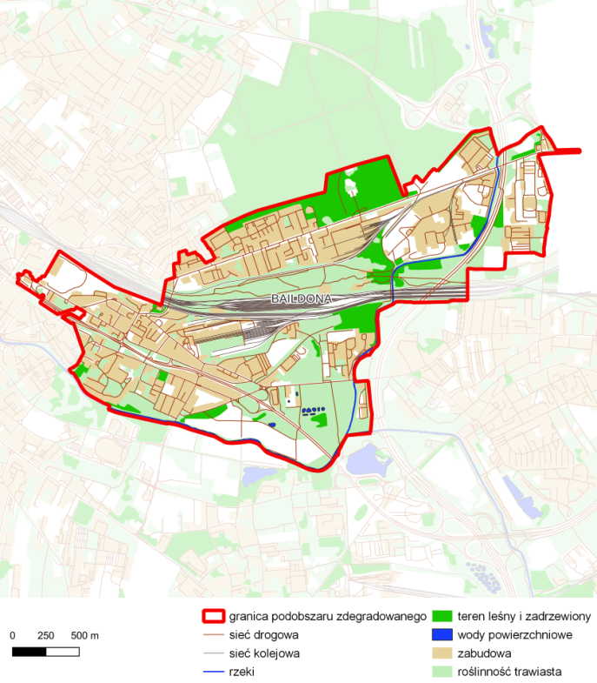
Źródło: opracowanie własne
Pod względem liczby mieszkańców podobszar należy do podobszarów o średniej wielkości (nieco ponad 8 800 mieszkańców). Biorąc pod uwagę podstawowe wskaźniki społeczne można zauważyć, że jest to obszar o najwyższej wartości wskaźnika „liczba osób, którym przyznano świadczenie ze względu na bezrobocie lub bierność zawodową na 100 mieszkańców” – 4,08 wobec 2,70 średnio w mieście.
Także pozostałe wskaźniki ilustrują trudniejszą sytuację społeczną obszaru. Liczba osób, którym przyznano świadczenie ze względu na długotrwałą lub ciężką chorobę na 100 mieszkańców przewyższa średni wskaźnik dla miasta (0,62 wobec 0,48 dla miasta). Podobnie rzecz ma się ze wskaźnikiem „liczba osób, którym przyznano świadczenie ze względu
na niepełnosprawność na 100 mieszkańców” (1,40 przy 0,70 w mieście), natomiast liczba osób, którym przyznano świadczenie ze względu na ubóstwo na 100 mieszkańców przekracza średnią dla całego miasta (0,44 w podobszarze w stosunku do 0,33 w mieście).
Relatywnie wysoka jest liczba interwencji policji w 3 kwartałach 2022 roku na 100 mieszkańców – 20,15 w podobszarze wobec 15,60 w mieście.
12 projektów zgłoszonych w budżecie obywatelskim w 2022 roku przekłada się na 0,14 projektu na 100 mieszkańców, czyli dostrzegalnie mniej niż w mieście (0,19).
Dzielnica Baildona położna we wschodniej części miasta jest dobrze skomunikowana poprzez sieć dróg lokalnych i przebiegającą przez obszar Drogową Trasę Średnicową. Niemniej, dalszej poprawy wymaga jakość dróg oraz konieczna jest rozbudowa ciągów pieszo-rowerowych umożliwiających rozwój transportu rowerowego i pieszego. Na terenie dzielnicy występują tereny zabudowy mieszkaniowej, które stanowią 12% powierzchni ogółem. Zlokalizowane są tutaj 52 budynki komunalne, z czego aż 32 to obiekty w pogorszonym stanie technicznym. Powierzchnia terenów zielonych (parki, skwery i lasy) w dzielnicy Baildona wynosi 240 014 m², co stanowi zaledwie 5% powierzchni obszaru, przy średniej w mieście w wysokości 11,56%.
Na terenie dzielnicy znajdują się znaczne obszary korytarzy transportu kolejowego. Łączna powierzchnia terenów poprzemysłowych wymagających działań rekultywacyjnych i rewitalizacyjnych wynosi 156 242 m², tj.: 3.3% powierzchni ogółem tego obszaru.
W dzielnicy zarejestrowanych jest 632 podmiotów gospodarczych; funkcjonują tu 4 szkoły oraz 3 przedszkola.
Tabela 7. Charakterystyka dzielnicy w zakresie analizowanych wskaźników
 | BAILDONA | UDZIAŁ  W MIEŚCIE | CAŁE MIASTO
Obszar społeczny
- Liczba osób, którym przyznano świadczenie ze względu na bezrobocie lub bierność zawodową | 359 | 8,1% | 4 420
- Liczba osób, którym przyznano świadczenie ze względu na długotrwałą lub ciężką chorobę | 55 | 7,0% | 781
- Liczba osób, którym przyznano świadczenie ze względu  na niepełnosprawność | 123 | 10,7% | 1 145
- Liczba osób, którym przyznano świadczenie ze względu na ubóstwo | 39 | 7,2% | 540
- Liczba osób, którym przyznano świadczenie ze względu na bezrobocie lub bierność zawodową na 100 mieszkańców | 4,08 | - | 2,7
- Liczba osób, którym przyznano świadczenie ze względu na długotrwałą lub ciężką chorobę na 100 mieszkańców | 0,62 | - | 0,48
- Liczba osób, którym przyznano świadczenie ze względu  na niepełnosprawność na 100 mieszkańców | 1,4 | - | 0,7
- Liczba osób, którym przyznano świadczenie ze względu na ubóstwo  na 100 mieszkańców | 0,44 | - | 0,33
- Interwencje policji w 3 kwartałach 2022 roku | 1 774,00 | 6,9% | 25 547
- Interwencje policji 3 kwartałach 2022 roku na 100 mieszkańców | 20,15 |  | 15,6
- Liczba zgłoszonych projektów w budżecie obywatelskim w 2022 roku | 12 | 3,8% | 314
- Liczba zgłoszonych projektów w budżecie obywatelskim  na 100 mieszkańców w 2022 roku | 0,14 | - | 0,19
Obszar gospodarczy
- Liczba działalności gospodarczych na 100 mieszkańców | 7,18 | - | 7,49
Obszar środowiska
- Udział powierzchni zielonych (parki, skwery i lasy) w powierzchni ogółem w procentach | 5,08 | - | 11,56
- Udział terenów zdegradowanych poprzemysłowych w powierzchni ogółem w procentach | 3,31 | - | 1,4
Obszar przestrzenno-funkcjonalny
- Liczba przedszkoli na 100 mieszkańców | 0,05 | -- | 0,03
- Liczba szkół podstawowych na 100 mieszkańców | 0,03 | - | 0,03
- Ludność na 1 km² terenów mieszkaniowych | 15 493,56 | - | 9 040,02
Obszar techniczny
- Udział powierzchni zabudowy mieszkaniowej w powierzchni ogółem  w procentach | 12,03 | - | 13,53
- Udział budynków komunalnych w pogorszonym stanie technicznym  w procentach | 32,69 | - | 20
- Liczba obiektów zabytkowych chronionych w MPZP  na 100 mieszkańców | 3,8 | - | 2,71
Źródło: opracowanie własne

Podobszar zdegradowany Bojków
Dzielnica Bojków położona jest w południowej części miasta i sąsiaduje z dzielnicami: Sikornik, Trynek oraz Ligota Zabrska. Zamieszkiwana jest przez 3 008 osoby i zajmuje powierzchnię 16,45 km².
Tabela 8. Podstawowe dane o dzielnicy Bojków
 |  | UDZIAŁ DZIELNICY W MIEŚCIE
Powierzchnia m² | 16 453 273 | 12,3%
Liczba mieszkańców w 2022 r. | 3 008 | 1,8%
Źródło: opracowanie własne
Mapa 2. Mapa podobszaru zdegradowanego - dzielnica Bojków
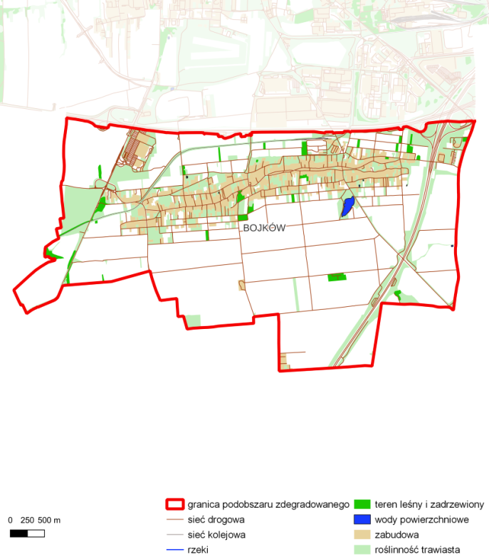
Źródło: opracowanie własne
W świetle danych statystycznych Bojków jest obszarem ponadprzeciętnego nagromadzenia problemów społecznych. Należy jednak podkreślić, że wynika to z faktu, że na obszarze dzielnicy zlokalizowane jest schronisko św. Brata Alberta dla osób bezdomnych, co wpływa w istotny sposób na wartość wskaźników dot. problemów społecznych. Jest to obszar o najwyższej – wśród analizowanych podobszarów – wartości wskaźnika „liczba osób, którym przyznano świadczenie ze względu na bezrobocie lub bierność zawodową na 100 mieszkańców”: 6,35 wobec 2,70 średnio dla całego miasta. Najwyższe są także inne wskaźniki ilustrujące poziom korzystania z różnych form wsparcia:
- liczba osób, którym przyznano świadczenie ze względu na długotrwałą lub ciężką chorobę na 100 mieszkańców: 1,60 w podobszarze wobec 0,48 w całym mieście,
- liczba osób, którym przyznano świadczenie ze względu na niepełnosprawność na 100 mieszkańców: 2,06 wobec 0,70 w całym mieście,
- liczba osób, którym przyznano świadczenie ze względu na ubóstwo na 100 mieszkańców: 2,63 wobec 0,33 w całym mieście.
Wyższy niż przeciętnie w mieście jest poziom bezpieczeństwa mierzony liczbą interwencji policji na 100 mieszkańców po 3 kwartałach 2022 (11,54 w podobszarze, zaś w całym mieście 15,60).
Najwyższa jest aktywność obywatelska wyrażona liczbą zgłoszonych projektów w budżecie obywatelskim na 100 mieszkańców w 2022 roku; jest to 0,33 projektu przy wartości wskaźnika 0,19 dla miasta.
Dzielnica stanowi ukształtowany układ historyczny osiedla położony wzdłuż ulic: Rolników, Miodowej i Snopowej. Przyrost zabudowy mieszkaniowej miał miejsce poprzez wykorzystanie wolnych działek w obrębie podanego powyżej układu oraz na nowych terenach położonych po południowej i północnej stronie istniejącego układu. W dzielnicy brakuje mieszkalnych budynków komunalnych, a istniejąca zabudowa mieszkaniowa nie jest podłączona
do miejskiej sieci ciepłowniczej. W obrębie wschodniej części Bojkowa przebiega autostrada A-1 łącząca się z autostradą A-4 przez węzeł autostradowy „Gliwice-Sośnica”. Na obszarze występują obszary rolne, a ich utrzymanie wymaga zapewnienia dojazdów poprzez tereny mieszkaniowo-usługowe oraz przez autostradę A-1. Na terenie dzielnicy występują tereny poprzemysłowe wymagające podjęcia działań rekultywacyjnych i rewitalizacyjnych. Ich łączna powierzchnia wynosi 42 131m², co stanowi 0,25% powierzchni obszaru. Jednocześnie tereny zielone (parki, skwery i lasy) obejmujące 13 476 m² stanowią 0,08% powierzchni dzielnicy.
Podobszar cechuje się również niskim wskaźnikiem przedsiębiorczości kształtującym się
na poziomie 6,7 podmiotów na 100 mieszkańców przy średniej dla miasta wynoszącej 7,49. Łącznie w dzielnicy zlokalizowane są 203 podmioty gospodarcze. W podobszarze nie ma placówki przedszkolnej.
Tabela 9. Charakterystyka dzielnicy w zakresie analizowanych wskaźników
 | BOJKÓW | UDZIAŁ  W MIEŚCIE | CAŁE MIASTO
Obszar społeczny
- Liczba osób, którym przyznano świadczenie ze względu na bezrobocie lub bierność zawodową | 191 | 4,3% | 4 420
- Liczba osób, którym przyznano świadczenie ze względu  na długotrwałą lub ciężką chorobę | 48 | 6,1% | 781
- Liczba osób, którym przyznano świadczenie ze względu  na niepełnosprawność | 62 | 5,4% | 1 145
- Liczba osób, którym przyznano świadczenie ze względu na ubóstwo | 79 | 14,6% | 540
- Liczba osób, którym przyznano świadczenie ze względu na bezrobocie lub bierność zawodową na 100 mieszkańców | 6,35 |  | 2,7
- Liczba osób, którym przyznano świadczenie ze względu  na długotrwałą lub ciężką chorobę na 100 mieszkańców | 1,6 |  | 0,48
- Liczba osób, którym przyznano świadczenie ze względu  na niepełnosprawność na 100 mieszkańców | 2,06 |  | 0,7
- Liczba osób, którym przyznano świadczenie ze względu na ubóstwo na 100 mieszkańców | 2,63 |  | 0,33
- Interwencje policji w 3 kwartałach 2022 roku | 347 | 1,4% | 25 547
- Interwencje policji 3 kwartałach 2022 roku na 100 mieszkańców | 11,54 |  | 15,6
- Liczba zgłoszonych projektów w budżecie obywatelskim w 2022 roku | 10 | 3,2% | 314
- Liczba zgłoszonych projektów w budżecie obywatelskim  na 100 mieszkańców w 2022 roku | 0,33 |  | 0,19
Obszar gospodarczy
- Liczba działalności gospodarczych na 100 mieszkańców | 6,75 | - | 7,49
Obszar środowiska
- Udział powierzchni zielonych (parki, skwery i lasy) w powierzchni ogółem w procentach | 0,08 | - | 11,56
- Udział terenów zdegradowanych poprzemysłowych w powierzchni ogółem w procentach | 0,26 | - | 1,4
Obszar przestrzenno-funkcjonalny
- Liczba przedszkoli na 100 mieszkańców | 0 | - | 0,03
- Liczba szkół podstawowych na 100 mieszkańców | 0,03 | - | 0,03
- Ludność na 1 km² terenów mieszkaniowych | 2 162,88 | - | 9 040,02
Obszar techniczny
- Udział powierzchni zabudowy mieszkaniowej w powierzchni ogółem w procentach | 8,45 | - | 13,53
- Udział budynków komunalnych w pogorszonym stanie technicznym w procentach | 0 | - | 20
- Liczba obiektów zabytkowych chronionych w MPZP  na 100 mieszkańców | 1,5 | - | 2,71
Źródło: opracowanie własne

Podobszar zdegradowany Ligota Zabrska
Dzielnica Ligota Zabrska położona jest we wschodniej części miasta i sąsiaduje z dzielnicami: Baildona, Bojków, Politechnika Sośnica oraz Trynek. Zamieszkiwana jest przez 2 059 osób i zajmuje powierzchnię 6,84 km².
Tabela 10. Podstawowe dane o dzielnicy Ligota Zabrska
 |  | UDZIAŁ DZIELNICY W MIEŚCIE
Powierzchnia m² | 6 840 880 | 5,1%
Liczba mieszkańców w 2022 r. | 2 059 | 1,3%
Źródło: opracowanie własne

Mapa 3. Mapa podobszaru zdegradowanego - dzielnica Ligota Zabrska
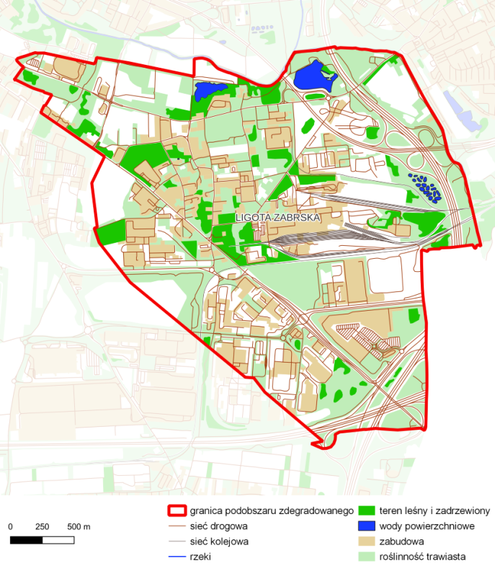
Źródło: opracowanie własne
Ligota Zabrska pod względem liczby mieszkańców jest najmniejszym z analizowanych podobszarów.
O zakwalifikowaniu obszaru jako zdegradowanego decyduje przede wszystkim niski poziom bezpieczeństwa. Ligota Zabrska jest obszarem o relatywnie dużej liczbie interwencji policji
– 1 100 interwencji po 3 kwartałach 2022 roku, co w przeliczeniu na 100 mieszkańców wynosi ponad 53 interwencje (wobec 15,60 interwencji średnio dla miasta).
Sytuacja na rynku pracy mierzona wskaźnikiem „liczby osób, którym przyznano świadczenie
ze względu na bezrobocie lub bierność zawodową na 100 mieszkańców” jest nieco korzystniejsza niż w całym mieście (2,57 w obszarze wobec 2,70 w mieście). Wyraźnie lepiej kształtują się wskaźniki odnoszące się do sytuacji społecznej mierzonej liczbą osób korzystających z różnych form pomocy społecznej (mniejsza liczba takich osób przypadających na 100 mieszkańców w podobszarze w stosunku do wskaźników dla całego miasta).
W roku 2022 mieszkańcy zgłosili 6 projektów w budżecie obywatelskim; jest to jedna z najwyższych (drugie miejsce po Bojkowie) ilości zgłoszonych projektów w budżecie obywatelskim na 100 mieszkańców w 2022 roku (0,29 w podobszarze przy 0,19 w mieście).
W skład obszaru Ligota Zabrska wchodzą zespoły mieszkaniowo-usługowe położone w rejonie ulic: Św. Jacka, Górnej, J. Rymera, Pocztowej, Górników, Klonowej i Cichej. Rozwój tych zespołów miał miejsce poprzez uzupełnienie nową zabudową mieszkaniowo-usługową
oraz przebudowę istniejącej zabudowy mieszkaniowej. Na tym obszarze występują tereny przemysłowo-produkcyjne (w tym KWK „Sośnica”) z dopuszczeniem przebudowy i rozbudowy łącznie ze zmianą funkcji oraz realizowany był projekt pod nazwą „Nowe Gliwice” obejmujący rekultywację i rewitalizację terenów poprzemysłowych oraz renowację zabytkowych obiektów po zlikwidowanej Kopalni Węgla Kamiennego „Gliwice”.
Rozwój przestrzenny przedmiotowego obszaru zdeterminowany jest przede wszystkim lokalizacją autostrady A-4 oraz autostrady A-1, węzłem „Gliwice- Sośnica” i DTŚ. Po wschodniej stronie wzdłuż rzeki Bytomki przebiega autostrada A-1 wraz z fragmentem węzła autostradowego „Gliwice-Sośnica”. Po północnej stronie istniejących zespołów produkcyjno-składowych i usługowo-produkcyjnych zlokalizowana jest natomiast Drogowa Trasa Średnicowa.
Położenie obszaru w sąsiedztwie skrzyżowania autostrady A-4 z drogą krajową nr 44 (ul. Pszczyńska) oraz autostradą A-1 (węzeł „Gliwice-Sośnica”), skrzyżowania autostrady A-1 z Drogową Trasą Średnicową i połączenia DTŚ z ul. Kujawską – umożliwia bezpośredni dostęp terenów przeznaczonych pod zabudowę usługową, usługowo-produkcyjną, przemysłowo-usługową do drogowego układu komunikacyjnego o znaczeniu regionalnym, krajowym i międzynarodowym. Problemem obszaru wynikającym m.in. z ruchu komunikacyjnego jest znaczne natężenie hałasu.
Ochronie przed zainwestowaniem podlegają tereny zieleni położone po północnej stronie
ul. Pszczyńskiej i ul. Kujawskiej oraz po wschodniej stronie autostrady A-1 (dolina rzeki Kłodnicy).
Łączna powierzchnia terenów zielonych (parki, skwery i lasy) w dzielnicy wynosi 5 590 m²,
co stanowi zaledwie 0,08% jej powierzchni (przy średniej w mieście 11,56%). Natomiast tereny zdegradowane stanową 5,2% powierzchni ogółem dzielnicy i zajmują powierzchnię
355 234 m², co stanowi 18,96% wszystkich tego typu terenów w mieście. Znaczny udział
w powierzchni dzielnicy stanowią obszary przemysłowe zajmowane przez Oddział KWK Sośnica. W dzielnicy funkcjonuje 185 podmiotów gospodarczych. Działa także 1 szkoła, natomiast brak jest placówki przedszkolnej.
Tabela 11. Charakterystyka dzielnicy w zakresie analizowanych wskaźników
 | LIGOTA  ZABRSKA | UDZIAŁ  W MIEŚCIE | CAŁE MIASTO
obszar społeczny
- Liczba osób, którym przyznano świadczenie ze względu na bezrobocie lub bierność zawodową | 53 | 1,2% | 4 420
- Liczba osób, którym przyznano świadczenie ze względu  na długotrwałą lub ciężką chorobę | 5 | 0,6% | 781
- Liczba osób, którym przyznano świadczenie ze względu  na niepełnosprawność | 9 | 0,8% | 1 145
- Liczba osób, którym przyznano świadczenie ze względu na ubóstwo | 2 | 0,4% | 540
- Liczba osób, którym przyznano świadczenie ze względu na bezrobocie lub bierność zawodową na 100 mieszkańców | 2,57 |  | 2,7
- Liczba osób, którym przyznano świadczenie ze względu  na długotrwałą lub ciężką chorobę na 100 mieszkańców | 0,24 |  | 0,48
- Liczba osób, którym przyznano świadczenie ze względu  na niepełnosprawność na 100 mieszkańców | 0,44 |  | 0,7
- Liczba osób, którym przyznano świadczenie ze względu na ubóstwo na 100 mieszkańców | 0,1 |  | 0,33
- Interwencje policji w 3 kwartałach 2022 roku | 1 100,00 | 4,3% | 25 547
- Interwencje policji 3 kwartałach 2022 roku na 100 mieszkańców | 53,42 |  | 15,6
- Liczba zgłoszonych projektów w budżecie obywatelskim w 2022 roku | 6 | 1,9% | 314
- Liczba zgłoszonych projektów w budżecie obywatelskim  na 100 mieszkańców w 2022 roku | 0,29 |  | 0,19
Obszar gospodarczy
- Liczba działalności gospodarczych na 100 mieszkańców | 8,98 | - | 7,49
Obszar środowiska
- Udział powierzchni zielonych (parki, skwery i lasy) w powierzchni ogółem w procentach | 0,08 | - | 11,56
- Udział terenów zdegradowanych poprzemysłowych w powierzchni ogółem w procentach | 5,19 | - | 1,4
Obszar przestrzenno-funkcjonalny
- Liczba przedszkoli na 100 mieszkańców | 0 | - | 0,03
- Liczba szkół podstawowych na 100 mieszkańców | 0,05 | - | 0,03
- Ludność na 1 km² terenów mieszkaniowych | 8 205,90 | - | 9 040,02
Obszar techniczny
- Udział powierzchni zabudowy mieszkaniowej w powierzchni ogółem w procentach | 3,67 | - | 13,53
- Udział budynków komunalnych w pogorszonym stanie technicznym w procentach | 23,81 | - | 20
- Liczba obiektów zabytkowych chronionych w MPZP na 100 mieszkańców | 1,55 | - | 2,71
Źródło: opracowanie własne

Podobszar zdegradowany Łabędy
Dzielnica Łabędy położona jest w północnej części miasta i sąsiaduje z dzielnicami: Brzezinka, Czechowice, Kopernika, Obrońców Pokoju, Stare Gliwice, Szobiszowice oraz Wojska Polskiego. Zamieszkiwana jest przez 14 364 osób i zajmuje powierzchnię 19,08 km².
Tabela 12. Podstawowe dane o dzielnicy Łabędy
 |  | UDZIAŁ DZIELNICY W MIEŚCIE
Powierzchnia m² | 19 082 548 | 14,3%
Liczba mieszkańców w 2022 r. | 14 364 | 8,8%

Mapa 4. Mapa podobszaru zdegradowanego - dzielnica Łabędy
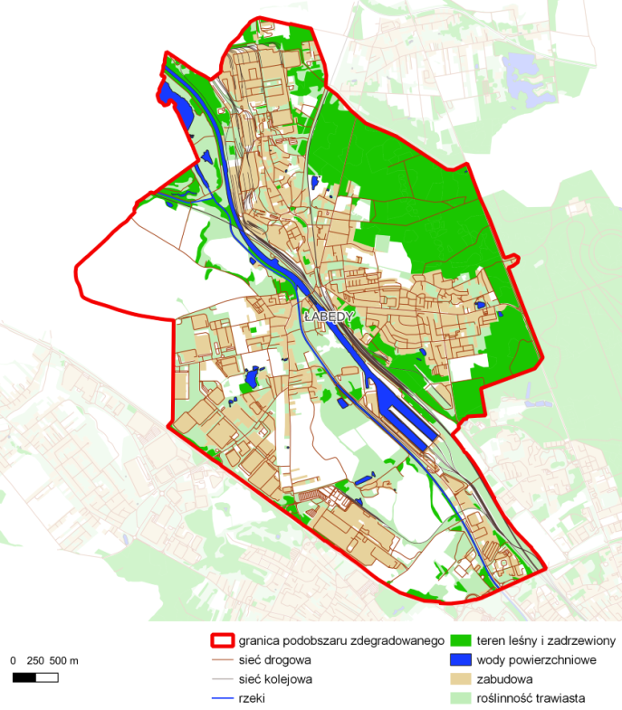
Źródło: opracowanie własne
Łabędy należą do podobszarów o największej liczbie mieszkańców (obok podobszaru Trynek i Sośnica).
W zakresie wskaźników:
- liczby osób, którym przyznano świadczenie ze względu na długotrwałą lub ciężką chorobę na 100 mieszkańców,
- liczby osób, którym przyznano świadczenie ze względu na niepełnosprawność na 100 mieszkańców,
- interwencji policji w 3 kwartałach 2022 roku na 100 mieszkańców,
dzielnica Łabędy plasuje się w grupuje dzielnic o wskaźnikach powyżej mediany (liczonej
dla wszystkich dzielnic w mieście).
Równocześnie niższa jest także aktywność obywatelska mierzona liczbą zgłoszonych projektów w budżecie obywatelskim na 100 mieszkańców w 2022 roku (0,15 w Łabędach w stosunku do 0,19 w mieście).
Obszar Łabędy obejmuje zarówno tereny zabudowy mieszkaniowej, tereny przemysłowe i komercyjno-produkcyjne (KSSE). Tereny zurbanizowane w tym podobszarze stanowią 46,7% ogólnej powierzchni i dominują tam tereny o niskiej intensywności zabudowy stanowiące 8,2% powierzchni ogółem podobszaru.
Ze względu na charakter dzielnicy (typ istniejącej zabudowy, zróżnicowany i utrwalony sposób użytkowania terenów, sąsiedztwo dużego ośrodka przemysłu z zabudową mieszkaniową) konieczne jest kreowanie oraz wzmacnianie istniejących ośrodków usługowych, w tym wspieranie rozwoju nowych usług w nawiązaniu do zmieniających potrzeb mieszkańców. Ochrony i wzbogacenia wymaga środowisko przyrodnicze i kulturowe Łabęd wraz z rozwojem terenów rekreacyjnych.
Budynki mieszkalne w części dzielnicy podłączone są do miejskiej sieci ciepłowniczej, niemniej ze względu na charakter zabudowy oraz duże natężenie ruchu drogowego jakość powietrza jest zła. W dzielnicy funkcjonują 3 szkoły oraz 4 przedszkola.
Łączna powierzchnia terenów zielonych (parki, skwery i lasy) w dzielnicy wynosi 280.567,8m², co stanowi 14% jej powierzchni i jest wskaźnikiem wyższym niż przeciętna w mieście.
Do kluczowych terenów zieleni w podobszarze zaliczyć należy tereny leśne wzdłuż ulicy Toszeckiej, tereny ogródków działkowych oraz tereny upraw zlokalizowane na zachód
od ul. Portowej i ul. Głównej. W dzielnicy występują tereny narażone na niebezpieczeństwo powodzi, co może powodować ograniczenie w zakresie wykorzystania terenów.
W podobszarze występują obiekty zabytkowe i tereny o wartościach kulturowych, w tym w szczególności: Zespół śluzy Łabędy na Kanale Gliwickim.
W dzielnicy występują tereny i obiekty poprzemysłowe wymagające działań rekultywacyjnych i rewitalizacyjnych. Powierzchnia terenów zdegradowanych wynosi 33 811 m², co stanowi 0,18% powierzchni dzielnicy. W podobszarze zdegradowanym Łabędy zlokalizowane są
43 budynki komunalne, tj. 12% tego typu budynków w mieście. W tej liczbie tylko 3 budynki to budynki w pogorszonym stanie technicznym.
Kluczowymi elementami sieci transportowej w podobszarze jest układ drogowy obejmujący drogi gminne bezpośrednio powiązane z przebiegającymi na granicy dzielnicy drogą krajową nr 88 i wojewódzką 901. Przez obszar przebiega również linia kolejowa od centrum miasta w kierunku północnym i zachodnim z węzłem Gliwice Łabędy i zlokalizowanym tam dworcem. Problemem obszaru jest także znaczne natężenie hałasu.
Na terenie dzielnicy funkcjonuje 807 podmiotów gospodarczych, w tym zakłady mechaniczne Bumar Łabędy, Huta Łabędy oraz Śląskie Centrum Logistyki, które jest jednym z elementów centrum logistycznego, do którego należą także baza magazynowa, terminal celny, stacja kolejowa, biura, parkingi i wolny obszar celny. Śląskie Centrum Logistyki łączy w sobie trzy formy transportu: rzeczny, drogowy i kolejowy (intermodalny węzeł transportu), a zarazem jest operatorem logistycznym z bogatą ofertą usług.

Tabela 13. Charakterystyka dzielnicy w zakresie analizowanych wskaźników
 | ŁABĘDY | UDZIAŁ  W MIEŚCIE | CAŁE MIASTO
Obszar społeczny
- Liczba osób, którym przyznano świadczenie ze względu na bezrobocie lub bierność zawodową | 331 | 7,5% | 4 420
- Liczba osób, którym przyznano świadczenie ze względu na długotrwałą lub ciężką chorobę | 56 | 7,2% | 781
- Liczba osób, którym przyznano świadczenie ze względu  na niepełnosprawność | 74 | 6,5% | 1 145
- Liczba osób, którym przyznano świadczenie ze względu na ubóstwo | 22 | 4,1% | 540
- Liczba osób, którym przyznano świadczenie ze względu na bezrobocie lub bierność zawodową na 100 mieszkańców | 2,3 |  | 2,7
- Liczba osób, którym przyznano świadczenie ze względu na długotrwałą lub ciężką chorobę na 100 mieszkańców | 0,39 |  | 0,48
- Liczba osób, którym przyznano świadczenie ze względu  na niepełnosprawność na 100 mieszkańców | 0,52 |  | 0,7
- Liczba osób, którym przyznano świadczenie ze względu na ubóstwo  na 100 mieszkańców | 0,15 |  | 0,33
- Interwencje policji w 3 kwartałach 2022 roku | 1 874,00 | 7,3% | 25 547
- Interwencje policji 3 kwartałach 2022 roku na 100 mieszkańców | 13,05 |  | 15,6
- Liczba zgłoszonych projektów w budżecie obywatelskim w 2022 roku | 22 | 7,0% | 314
- Liczba zgłoszonych projektów w budżecie obywatelskim  na 100 mieszkańców w 2022 roku | 0,15 |  | 0,19
Obszar gospodarczy
- Liczba działalności gospodarczych na 100 mieszkańców | 5,62 | - | 7,49
Obszar środowiska
- Udział powierzchni zielonych (parki, skwery i lasy) w powierzchni ogółem w procentach | 14,7 | - | 11,56
- Udział terenów zdegradowanych poprzemysłowych w powierzchni ogółem w procentach | 0,18 | - | 1,4
Obszar przestrzenno-funkcjonalny
- Liczba przedszkoli na 100 mieszkańców | 0,03 | - | 0,03
- Liczba szkół podstawowych na 100 mieszkańców | 0,02 | - | 0,03
- Ludność na 1 km² terenów mieszkaniowych | 7 893,57 | - | 9 040,02
Obszar techniczny
- Udział powierzchni zabudowy mieszkaniowej w powierzchni ogółem  w procentach | 9,54 | - | 13,53
- Udział budynków komunalnych w pogorszonym stanie technicznym  w procentach | 7,14 | - | 20
- Liczba obiektów zabytkowych chronionych w MPZP  na 100 mieszkańców | 3,66 | - | 2,71
Źródło: opracowanie własne

Podobszar zdegradowany Politechnika
Dzielnica Politechnika położona jest w centralnej części miasta i sąsiaduje z dzielnicami: Baildona, Śródmieście, Ligota Zabrska oraz Trynek. Zamieszkiwana jest przez 3 926 osób
i zajmuje powierzchnię 1,06 km².
Tabela 14. Podstawowe dane o dzielnicy Politechnika
 |  | UDZIAŁ DZIELNICY W MIEŚCIE
Powierzchnia m² | 1 059 749 | 0,8%
Liczba mieszkańców w 2022 r. | 3 926 | 2,4%
Źródło: opracowanie własne
Mapa 5. Mapa podobszaru zdegradowanego – dzielnicy Politechnika
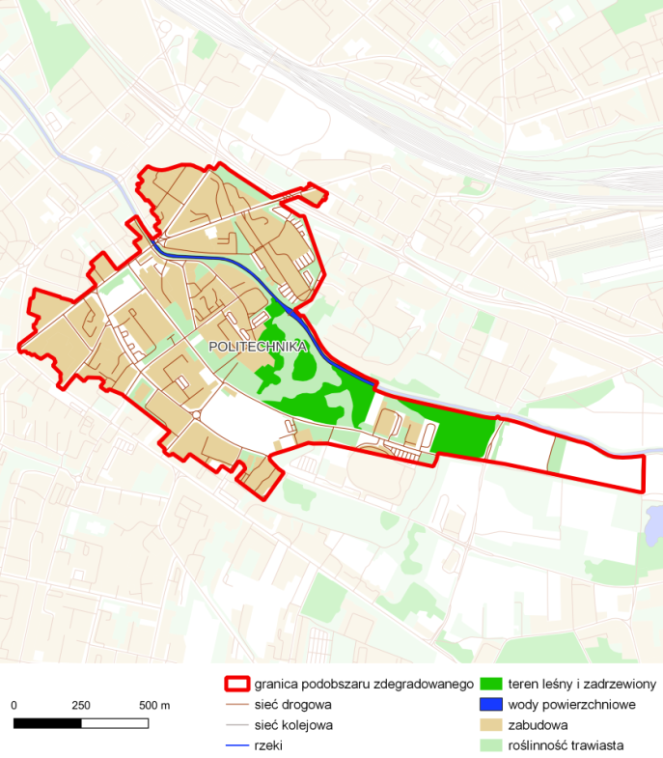
Źródło: opracowanie własne
Podobszar Politechnika należy do mniejszych obszarów pod względem liczby mieszkańców. Obszar cechuje relatywnie wysoki poziom problemów związanych z rynkiem pracy i aktywnością zawodową. Liczba osób, którym przyznano świadczenie ze względu
na bezrobocie lub bierność zawodową na 100 mieszkańców wynosi 3,49 i jest znacznie wyższa niż w przypadku całego miasta (2,70). Zjawisko to jest powiązane z wysoką wartością wskaźnika „liczba osób, którym przyznano świadczenie ze względu na ubóstwo na 100 mieszkańców” (0,59 w podobszarze wobec 0,33 w mieście). Pozostałe wskaźniki ilustrujące sytuację społeczną – liczba osób, którym przyznano świadczenie ze względu na długotrwałą lub ciężką chorobę na 100 mieszkańców (0,38) oraz liczba osób, którym przyznano świadczenie ze względu na niepełnosprawność na 100 mieszkańców (0,51) – plasują obszar poniżej średniej miejskiej (odpowiednio: 0,48 i 0,70).
Nieco gorzej niż w mieście może być oceniany również poziom bezpieczeństwa w podobszarze. Liczba interwencji policji w 3 kwartałach 2022 roku na 100 mieszkańców wyniosła 18,06, zaś średnio w mieście 15,60.
9 projektów zgłoszonych w budżecie obywatelskim w 2022 roku przekłada się na 0,23 projektu na 100 mieszkańców, czyli nieco więcej niż w mieście (0,19).
Obszar obejmuje tereny bardzo zróżnicowane pod względem struktury przestrzennej. Udział powierzchni zabudowy mieszkaniowej w powierzchni ogółem dzielnicy stanowi 17,2%. Obszar cechuje się wysokim wskaźnikiem gęstości zamieszkania (ludność na 1 km² terenów mieszkaniowych) wynoszącym 21.580 osób, przy średniej w mieście przekraczającej 9 tys.
Jednocześnie dzielnica pełni, oprócz swej podstawowej funkcji, rolę dużego zespołu zieleni
na obrzeżu centrum miasta. Udział powierzchni zielonych (parki, skwery i lasy) w powierzchni ogółem obszaru stanowi prawie 10%. W dzielnicy jest 8 budynków komunalnych, z czego połowa to obiekty w pogorszonym stanie technicznym.
Dzielnica poprzez położenie w centralnej części miasta jest dobrze z nim skomunikowana transportem publicznym.
Na terenie dzielnicy położona jest między innymi Politechnika Śląska oraz liczne domy studenckie. Ważnym obiektem zlokalizowanym w tej dzielnicy jest również hala widowiskowo-sportowa PreZero Arena Gliwice, w której organizowane są widowiska rozrywkowe, takie jak koncerty, pokazy i projekcje, a także zawody sportowe.
Na terenie dzielnicy zarejestrowanych jest 339 podmiotów gospodarczych. Istotnym deficytem w dzielnicy jest jednak brak przedszkoli oraz szkół podstawowych.
Tabela 15. Charakterystyka dzielnicy w zakresie analizowanych wskaźników
 | POLITECHNIKA |  | UDZIAŁ  W MIEŚCIE | CAŁE MIASTO
Obszar społeczny
- Liczba osób, którym przyznano świadczenie ze względu na bezrobocie lub bierność zawodową |  | 137 | 3,1% | 4 420
- Liczba osób, którym przyznano świadczenie ze względu na długotrwałą lub ciężką chorobę |  | 15 | 1,9% | 781
- Liczba osób, którym przyznano świadczenie ze względu  na niepełnosprawność |  | 20 | 1,7% | 1 145
- Liczba osób, którym przyznano świadczenie ze względu na ubóstwo |  | 23 | 4,3% | 540
- Liczba osób, którym przyznano świadczenie ze względu na bezrobocie lub bierność zawodową na 100 mieszkańców |  | 3,49 |  | 2,7
- Liczba osób, którym przyznano świadczenie ze względu na długotrwałą lub ciężką chorobę na 100 mieszkańców |  | 0,38 |  | 0,48
- Liczba osób, którym przyznano świadczenie ze względu  na niepełnosprawność na 100 mieszkańców |  | 0,51 |  | 0,7
- Liczba osób, którym przyznano świadczenie ze względu na ubóstwo  na 100 mieszkańców |  | 0,59 |  | 0,33
- Interwencje policji w 3 kwartałach 2022 roku |  | 709 | 2,8% | 25 547
- Interwencje policji 3 kwartałach 2022 roku na 100 mieszkańców |  | 18,06 |  | 15,6
- Liczba zgłoszonych projektów w budżecie obywatelskim w 2022 roku |  | 9 | 2,9% | 314
- Liczba zgłoszonych projektów w budżecie obywatelskim  na 100 mieszkańców w 2022 roku |  | 0,23 |  | 0,19
Obszar gospodarczy
- Liczba działalności gospodarczych na 100 mieszkańców |  | 69 |  | 7,49
Obszar środowiska
- Udział powierzchni zielonych (parki, skwery i lasy) w powierzchni ogółem w procentach |  | 9,84 |  | 11,56
- Udział terenów zdegradowanych poprzemysłowych w powierzchni ogółem w procentach |  | 0 |  | 1,4
Obszar przestrzenno-funkcjonalny
- Liczba przedszkoli na 100 mieszkańców |  | 0 |  | 0,03
- Liczba szkół podstawowych na 100 mieszkańców |  | 0 |  | 0,03
- Ludność na 1 km² terenów mieszkaniowych |  | 21 580,08 |  | 9 040,02
Obszar techniczny
- Udział powierzchni zabudowy mieszkaniowej w powierzchni ogółem  w procentach |  | 17,17 |  | 13,53
- Udział budynków komunalnych w pogorszonym stanie technicznym  w procentach |  | 50 |  | 20
- Liczba obiektów zabytkowych chronionych w MPZP na 100 mieszkańców |  | 3,34 |  | 2,71
Źródło: opracowanie własne

Podobszar zdegradowany Sikornik
Dzielnica Sikornik położona jest w centralno-południowej części miasta i sąsiaduje z dzielnicami: Trynek, Śródmieście, Wójtowa Wieś oraz Bojków. Zamieszkiwana jest przez
12 141 osób i zajmuje powierzchnię 3,13 km².
Tabela 16. Podstawowe dane o dzielnicy Sikornik
 |  | UDZIAŁ DZIELNICY W MIEŚCIE
Powierzchnia m² | 3 130 324 | 2,3%
Liczba mieszkańców w 2022 r. | 12 141 | 7,4%
Źródło: opracowanie własne
Mapa 6. Mapa podobszaru zdegradowanego - dzielnica Sikornik
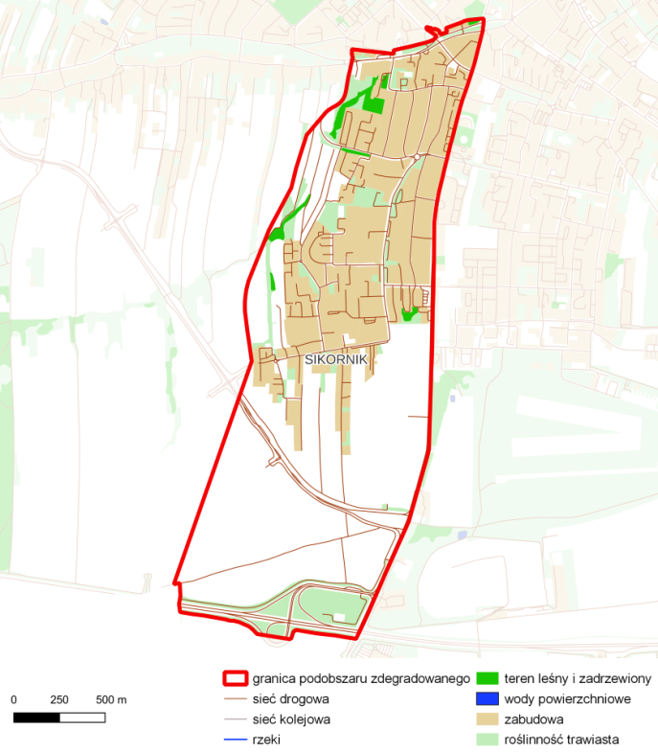
Źródło: opracowanie własne
W podobszarze widoczne są problemy dotyczące aktywności zawodowej. Wartość wskaźnika liczba osób, którym przyznano świadczenie ze względu na bezrobocie lub bierność zawodową na 100 mieszkańców wynosi 3,65 i jest wyraźnie wyższa niż średnia dla całego miasta (2,70).
Także inne wskaźniki ilustrujące poziom korzystania z różnych form wsparcia są wyższe niż przeciętna dla miasta:
- liczba osób, którym przyznano świadczenie ze względu na długotrwałą lub ciężką chorobę na 100 mieszkańców: 1,04 w podobszarze wobec 0,48 w całym mieście,
- liczba osób, którym przyznano świadczenie ze względu na niepełnosprawność na 100 mieszkańców: 0,99 wobec 0,70 w całym mieście,
- liczba osób, którym przyznano świadczenie ze względu na ubóstwo na 100 mieszkańców: 0,42 wobec 0,33 w całym mieście.
Poniżej średniej miejskiej kształtuje się liczba interwencji policji na 100 mieszkańców
po 3 kwartałach 2022 roku (12,02 w podobszarze oraz 15,60 średnio dla całego miasta).
Liczba zgłoszonych projektów w budżecie obywatelskim na 100 mieszkańców w 2022 roku jest nieco wyższa niż średnio w mieście (0,22 w podobszarze przy 0,19 w całym mieście).
Łączna powierzchnia terenów zabudowy mieszkaniowej wynosi 836 794 m², co stanowi 26,7% powierzchni dzielnicy. Również wskaźnik liczby ludność na 1 km² terenów mieszkaniowych kształtujący się na poziomie 14.508,9 osób/km² jest wyższy niż przeciętnie w mieście,
gdzie wynosi 9.040,02 osób/km². Wysoki stopień gęstości zabudowy, infrastruktury
i zaludnienia powoduje szereg wyzwań w sferze funkcjonalnej i przestrzennej.
Na terenie dzielnicy funkcjonuje 755 podmiotów gospodarczych, co w przeliczeniu na 100 mieszkańców daje wskaźnik przedsiębiorczości na poziomie 6,22, przy średniej dla miasta 7,49. Jednocześnie funkcjonują tu 4 szkoły podstawowe i 3 przedszkola.

Tabela 17. Charakterystyka dzielnicy w zakresie analizowanych wskaźników
 | SIKORNIK | UDZIAŁ W MIEŚCIE | CAŁE MIASTO
Obszar społeczny
- Liczba osób, którym przyznano świadczenie ze względu na bezrobocie lub bierność zawodową | 443 | 10,0% | 4 420
- Liczba osób, którym przyznano świadczenie ze względu na długotrwałą lub ciężką chorobę | 126 | 16,1% | 781
- Liczba osób, którym przyznano świadczenie ze względu  na niepełnosprawność | 120 | 10,5% | 1 145
- Liczba osób, którym przyznano świadczenie ze względu na ubóstwo | 51 | 9,4% | 540
- Liczba osób, którym przyznano świadczenie ze względu na bezrobocie lub bierność zawodową na 100 mieszkańców | 3,65 |  | 2,7
- Liczba osób, którym przyznano świadczenie ze względu na długotrwałą lub ciężką chorobę na 100 mieszkańców | 1,04 |  | 0,48
- Liczba osób, którym przyznano świadczenie ze względu  na niepełnosprawność na 100 mieszkańców | 0,99 |  | 0,7
- Liczba osób, którym przyznano świadczenie ze względu na ubóstwo  na 100 mieszkańców | 0,42 |  | 0,33
- Interwencje policji w 3 kwartałach 2022 roku | 1 459,00 | 5,7% | 25 547
- Interwencje policji 3 kwartałach 2022 roku na 100 mieszkańców | 12,02 |  | 15,6
- Liczba zgłoszonych projektów w budżecie obywatelskim w 2022 roku | 25 | 8,0% | 314
- Liczba zgłoszonych projektów w budżecie obywatelskim na 100 mieszkańców w 2022 roku | 0,21 |  | 0,19
Obszar gospodarczy
- Liczba działalności gospodarczych na 100 mieszkańców | 6,22 |  | 7,49
Obszar środowiska
- Udział powierzchni zielonych(parki, skwery i lasy) w powierzchni ogółem w procentach | 0,22 |  | 11,56
- Udział terenów zdegradowanych poprzemysłowych w powierzchni ogółem w procentach | 0 |  | 1,4
Obszar przestrzenno-funkcjonalny
- Liczba przedszkoli na 100 mieszkańców | 0,02 |  | 0,03
- Liczba szkół podstawowych na 100 mieszkańców | 0,03 |  | 0,03
- Ludność na 1 km² terenów mieszkaniowych | 14 508,95 |  | 9 040,02
Obszar techniczny
- Udział powierzchni zabudowy mieszkaniowej w powierzchni ogółem  w procentach | 26,73 |  | 13,53
- Udział budynków komunalnych w pogorszonym stanie technicznym  w procentach | 0 |  | 20
- Liczba obiektów zabytkowych chronionych w MPZP  na 100 mieszkańców | 0,82 |  | 2,71
Źródło: opracowanie własne

Podobszar zdegradowany Sośnica
Dzielnica Sośnica położona jest we wschodniej części miasta i sąsiaduje z dzielnicami: Ligota Zabrska oraz Baildona. Zamieszkiwana jest przez 16 865 osób i zajmuje powierzchnię 4,84 km².
Tabela 18. Podstawowe dane o dzielnicy Sośnica
 |  | UDZIAŁ DZIELNICY W MIEŚCIE
Powierzchnia m² | 4 840 772 | 3,6%
Liczba mieszkańców w 2022 r. | 16 865 | 10,3%
Źródło: opracowanie własne
Mapa 7. Mapa podobszaru zdegradowanego - dzielnica Sośnica
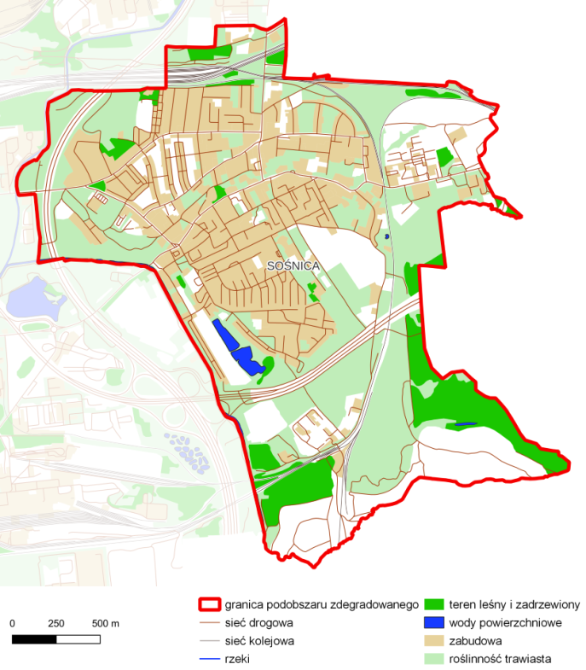
Źródło: opracowanie własne
Sośnica jest największym z analizowanych podobszarów zdegradowanych pod względem liczby ludności.
Biorąc pod uwagę wykorzystane w analizie cztery względne wskaźniki obrazujące liczbę osób korzystających z różnych powodów ze wsparcia na 100 mieszkańców, Sośnicę charakteryzuje przeciętna sytuacja na tle miasta. Należy jednak podkreślić, że liczba bezwzględna osób w dzielnicy, którym przyznano świadczenie ze względu na:
- bezrobocie lub bierność zawodową,
- długotrwałą lub ciężką chorobę,
- niepełnosprawność,
wskazuje, że zogniskowanie tych problemów w dzielnicy jest znaczne. To powoduje, że obszar ten w zakresie wskaźnika syntetycznego dla obszaru społecznego kwalifikuje się do grupy dzielnic objętych obszarem zdegradowanym.
Dzielnica cechuje się niską wartością wskaźnika liczba interwencji policji na 100 mieszkańców (10,74 w podobszarze oraz 15,60 średnio dla całego miasta).
Na średnim poziomie kształtuje się aktywność obywatelska ilustrowana liczbą zgłoszonych projektów w budżecie obywatelskim na 100 mieszkańców w 2022 roku; wartość tego wskaźnika wynosi 0,20, przy 0,19 dla całego miasta. Warto jednak podkreślić, że jeżeli chodzi o wartości bezwzględne to Sośnica z 34 projektami zgłoszonymi przez mieszkańców zajmuje pierwsze miejsce wśród analizowanych podobszarów.
Obszar dzielnicy Sośnica obejmuje osiedla i zespoły mieszkaniowe i tereny kopalni KWK „Sośnica”. Rozwój obszaru następuje poprzez uzupełnienie zabudową usługową
oraz przebudowę istniejącej zabudowy mieszkaniowej. Ze względu na zdegradowany charakter istniejącej zabudowy, zróżnicowany i utrwalony sposób użytkowania terenów, duże tereny przemysłowe sąsiadujące z zabudową mieszkaniową wyzwaniem jest wzmacnianie rozwoju nowych dzielnicowych ośrodków usługowych. Łączna powierzchnia terenów zabudowy mieszkaniowej w dzielnicy wynosi 1 063 508 m², co stanowi 21,9 % powierzchni tego obszaru. Dzielnica charakteryzuje się również wysokim wskaźnikiem liczby ludność
na 1 km² terenów mieszkaniowych wynoszącym 15 857,9 osób/km². Na terenie dzielnicy zlokalizowane są 44 budynki komunalne, z których aż 40 % to obiekty w pogorszonym stanie technicznym. Należy wzmocnić i wzbogacić środowisko przyrodnicze i kulturowe Sośnicy
oraz zapewnić możliwość rozwoju terenów rekreacyjnych w sposób, który pozwoli zwiększyć poczucie związania mieszkańców z własną dzielnicą.
Po zachodniej stronie wzdłuż rzeki Bytomki przebiega autostrada A-1. Po południowej stronie zespołów mieszkaniowo-usługowych przebiega natomiast Drogowa Trasa Średnicowa, która łączy się z autostradą A-1, biegnie w kierunku Śródmieścia i północnej części centrum miasta.
Jednym z kluczowych wyzwań obszaru jest duża powierzchnia terenów zdegradowanych. Łączna ich powierzchnia to 15 6242 m², co stanowi aż 14,8% powierzchni tej dzielnicy. Deficytem dzielnicy jest również brak wystarczającego dostępu do terenów zielonych.
W dzielnicy funkcjonują 3 szkoły podstawowe i 6 przedszkoli.
Tabela 19. Charakterystyka dzielnicy w zakresie analizowanych wskaźników
 | SOŚNICA | UDZIAŁ  W MIEŚCIE | CAŁE MIASTO
Obszar społeczny
- Liczba osób, którym przyznano świadczenie ze względu na bezrobocie  lub bierność zawodową | 281 | 6,4% | 4 420
- Liczba osób, którym przyznano świadczenie ze względu na długotrwałą lub ciężką chorobę | 51 | 6,5% | 781
- Liczba osób, którym przyznano świadczenie ze względu  na niepełnosprawność | 74 | 6,5% | 1 145
- Liczba osób, którym przyznano świadczenie ze względu na ubóstwo | 17 | 3,1% | 540
- Liczba osób, którym przyznano świadczenie ze względu na bezrobocie  lub bierność zawodową na 100 mieszkańców | 1,67 |  | 2,7
- Liczba osób, którym przyznano świadczenie ze względu na długotrwałą lub ciężką chorobę na 100 mieszkańców | 0,3 |  | 0,48
- Liczba osób, którym przyznano świadczenie ze względu  na niepełnosprawność na 100 mieszkańców | 0,44 |  | 0,7
- Liczba osób, którym przyznano świadczenie ze względu na ubóstwo  na 100 mieszkańców | 0,1 |  | 0,33
- Interwencje policji w 3 kwartałach 2022 roku | 1 812,00 | 7,1% | 25 547
- Interwencje policji 3 kwartałach 2022 roku na 100 mieszkańców | 10,74 |  | 15,6
- Liczba zgłoszonych projektów w budżecie obywatelskim w 2022 roku | 34 | 10,8% | 314
- Liczba zgłoszonych projektów w budżecie obywatelskim  na 100 mieszkańców w 2022 roku | 0,2 |  | 0,19
Obszar gospodarczy
- Liczba działalności gospodarczych na 100 mieszkańców | 3,61 |  | 7,49
Obszar środowiska
- Udział powierzchni zielonych (parki, skwery i lasy) w powierzchni ogółem w procentach | 0,0 |  | 11,56
- Udział terenów zdegradowanych poprzemysłowych w powierzchni ogółem w procentach | 14,79 |  | 1,4
Obszar przestrzenno-funkcjonalny
- Liczba przedszkoli na 100 mieszkańców | 0,04 |  | 0,03
- Liczba szkół podstawowych na 100 mieszkańców | 0,02 |  | 0,03
- Ludność na 1 km² terenów mieszkaniowych | 15 857,90 |  | 9 040,02
Obszar techniczny
- Udział powierzchni zabudowy mieszkaniowej w powierzchni ogółem  w procentach | 21,97 |  | 13,53
- Udział budynków komunalnych w pogorszonym stanie technicznym  w procentach | 40,91 |  | 20
- Liczba obiektów zabytkowych chronionych w MPZP na 100 mieszkańców | 2,03 |  | 2,71
Źródło: opracowanie własne

Podobszar zdegradowany Szobiszowice
Dzielnica Szobiszowice położona jest w centralnej części miasta i sąsiaduje z dzielnicami: Kopernika, Łabędy, Obrońców Pokoju, Zatorze, Śródmieście oraz Wojska Polskiego. Zamieszkiwana jest przez 11 928 osób i zajmuje powierzchnię 3,04 km².
Tabela 20. Podstawowe dane o dzielnicy Szobiszowice
 |  | UDZIAŁ DZIELNICY W MIEŚCIE
Powierzchnia m² | 3 041 999 | 2,3%
Liczba mieszkańców w 2022 r. | 11 928 | 7,3%
Źródło: opracowanie własne

Mapa 8. Mapa podobszaru zdegradowanego – dzielnica Szobiszowice
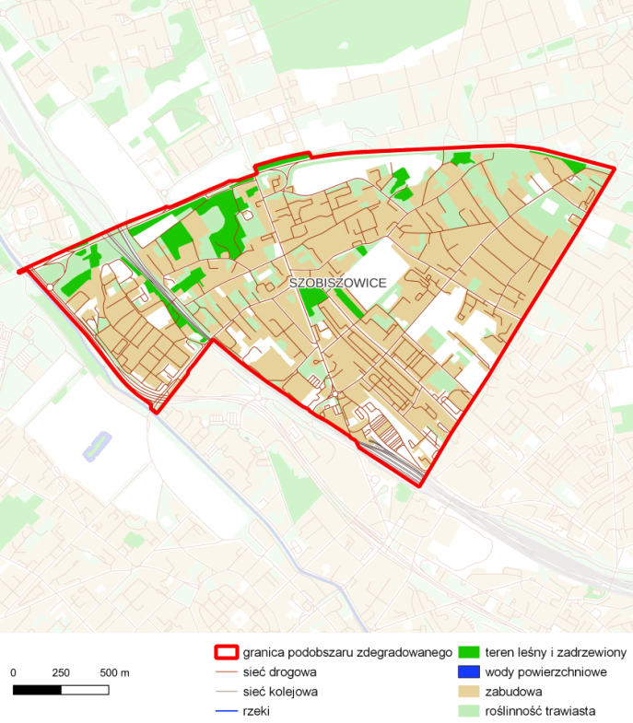
Źródło: opracowanie własne
Szobiszowice zamieszkiwane są przez 11 928 mieszkańców. Wysoką wartość przyjmuje wskaźnik liczba osób, którym przyznano świadczenie ze względu na bezrobocie lub bierność zawodową na 100 mieszkańców – jest to 3,99 w stosunku do średniej miejskiej na poziomie 2,70.
Wyraźnie wyższa jest także wartość pozostałych wskaźników relatywnych ilustrujących sytuację społeczną tj.:
- liczba osób, którym przyznano świadczenie ze względu na niepełnosprawność na 100 mieszkańców wynosi 1,28 wobec 0,70 w mieście;
- liczba osób, którym przyznano świadczenie ze względu na długotrwałą lub ciężką chorobę na 100 mieszkańców osiąga wartość 0,66 w podobszarze przy 0,48 w mieście;
- liczba osób, którym przyznano świadczenie ze względu na ubóstwo na 100 mieszkańców wynosi 0,80 w podobszarze w stosunku do 0,33 w mieście.
Wyższa w stosunku do średniej miejskiej jest liczba interwencji policji na 100 mieszkańców
po 3 kwartałach 2022 roku (17,27 w podobszarze oraz 15,60 średnio dla całego miasta).
Aktywność obywatelska mierzona liczbą zgłoszonych projektów w budżecie obywatelskim
na 100 mieszkańców w 2022 roku jest niższa od średniej dla miasta (0,16 w podobszarze
przy 0,19 w całym mieście).
Dzielnica Szobiszowice zlokalizowana jest na północ od Śródmieścia, z którym jest ściśle powiązana. W obszarze dominuje zabudowa wielorodzinna. Łączna powierzchnia terenów mieszkaniowych wynosi 1 041 294 m², co stanowi 34,23% ogólnej powierzchni dzielnicy. 0,33% powierzchni dzielnicy stanowią tereny zielone (parki, skwery, lasy).
W podobszarze funkcjonuje 795 podmiotów gospodarczych, co w przeliczeniu na 100 mieszkańców daje wskaźnik 6,66, czyli niższy niż średnio w mieście, gdzie wynosi 7,49. W dzielnicy działa 5 szkół podstawowych i 6 przedszkoli.

Tabela 21. Charakterystyka dzielnicy w zakresie analizowanych wskaźników
 | SZOBISZOWICE |  | UDZIAŁ  W MIEŚCIE | CAŁE MIASTO
Obszar społeczny
- Liczba osób, którym przyznano świadczenie ze względu na bezrobocie lub bierność zawodową |  | 476 | 10,8% | 4 420
- Liczba osób, którym przyznano świadczenie ze względu na długotrwałą lub ciężką chorobę |  | 79 | 10,1% | 781
- Liczba osób, którym przyznano świadczenie ze względu  na niepełnosprawność |  | 153 | 13,4% | 1 145
- Liczba osób, którym przyznano świadczenie ze względu na ubóstwo |  | 95 | 17,6% | 540
- Liczba osób, którym przyznano świadczenie ze względu na bezrobocie lub bierność zawodową na 100 mieszkańców |  | 3,99 |  | 2,7
- Liczba osób, którym przyznano świadczenie ze względu na długotrwałą lub ciężką chorobę na 100 mieszkańców |  | 0,66 |  | 0,48
- Liczba osób, którym przyznano świadczenie ze względu  na niepełnosprawność na 100 mieszkańców |  | 1,28 |  | 0,7
- Liczba osób, którym przyznano świadczenie ze względu na ubóstwo  na 100 mieszkańców |  | 0,8 |  | 0,33
- Interwencje policji w 3 kwartałach 2022 roku |  | 2 060,00 | 8,1% | 25 547
- Interwencje policji 3 kwartałach 2022 roku na 100 mieszkańców |  | 17,27 |  | 15,6
- Liczba zgłoszonych projektów w budżecie obywatelskim w 2022 roku |  | 19 | 6,1% | 314
- Liczba zgłoszonych projektów w budżecie obywatelskim  na 100 mieszkańców w 2022 roku |  | 0,16 |  | 0,19
Obszar gospodarczy
- Liczba działalności gospodarczych na 100 mieszkańców |  | 6,66 |  | 7,49
Obszar środowiska
- Udział powierzchni zielonych (parki, skwery i lasy) w powierzchni ogółem w procentach |  | 0,33 |  | 11,56
- Udział terenów zdegradowanych poprzemysłowych w powierzchni ogółem w procentach |  | 0 |  | 1,4
Obszar przestrzenno-funkcjonalny
- Liczba przedszkoli na 100 mieszkańców |  | 0,05 |  | 0,03
- Liczba szkół podstawowych na 100 mieszkańców |  | 0,04 |  | 0,03
- Ludność na 1 km² terenów mieszkaniowych |  | 11 454,98 |  | 9 040,02
Obszar techniczny
- Udział powierzchni zabudowy mieszkaniowej w powierzchni ogółem  w procentach |  | 34,23 |  | 13,53
- Udział budynków komunalnych w pogorszonym stanie technicznym  w procentach |  | 6,45 |  | 20
- Liczba obiektów zabytkowych chronionych w MPZP na 100 mieszkańców |  | 2,73 |  | 2,71
Źródło: opracowanie własne

Podobszar zdegradowany Śródmieście
Dzielnica Śródmieście położona jest w centralnej części miasta i sąsiaduje z dzielnicami: Baildona, Politechnika, Szobiszowice, Wojska Polskiego, Wójtowa Wieś, Sikornik, Trynek
oraz Zatorze. Zamieszkiwana jest przez 13 307 osób i zajmuje powierzchnię 2,15 km².
Tabela 22. Podstawowe dane o dzielnicy Śródmieście
 |  | UDZIAŁ DZIELNICY W MIEŚCIE
Powierzchnia m² | 2 153 342 | 1,6%
Liczba mieszkańców w 2022 r. | 13 307 | 8,1%

Mapa 9. Mapa podobszaru zdegradowanego – dzielnica Śródmieście
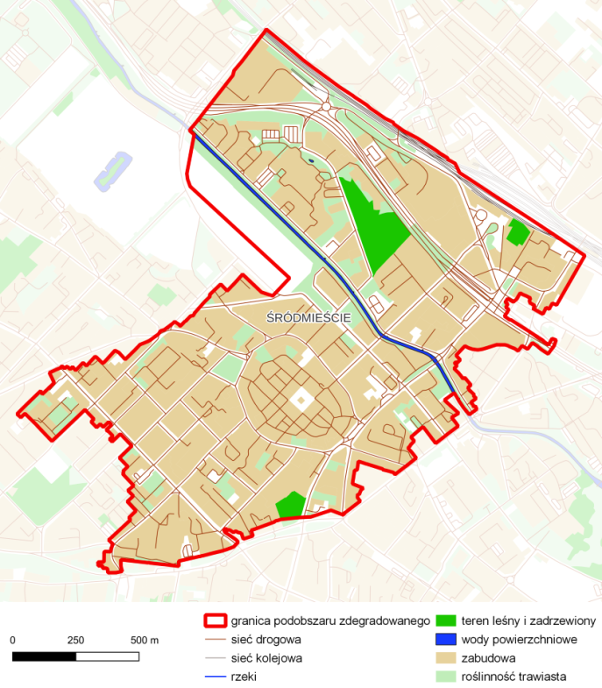
Źródło: opracowanie własne
Podobszar Śródmieście jest zamieszkiwany przez ponad 13 300 mieszkańców. Jego sytuacja społeczna, w świetle analizowanych wskaźników, jest nieco gorsza niż przeciętnie w mieście. Na wyraźnie wyższym poziomie kształtuje się wartość wskaźnika dotyczącego liczby osób, którym przyznano świadczenie ze względu na bezrobocie lub bierność zawodową
na 100 mieszkańców; wynosi on 3,13 przy średniej dla miasta 2,70.
Inne wskaźniki także pokazują, z jakimi trudnościami dzielnica się boryka, gdyż ich wartości są wyższe lub zbliżone do średnich wartości dla całego miasta:
- liczba osób, którym przyznano świadczenie ze względu na długotrwałą lub ciężką chorobę przypadająca na 100 mieszkańców wynosząca 0,45 jest nieznacznie niższa od średniej dla miasta (0,48),
- liczba osób, którym przyznano świadczenie ze względu na niepełnosprawność
na 100 mieszkańców wynosi 0,77 i jest nieco wyższa niż w całym mieście (0,70),
- liczba osób, którym przyznano świadczenie ze względu na ubóstwo na 100 mieszkańców wynosi 0,37 będąc nieznacznie wyższą niż w całym mieście (0,33).
Niekorzystnie kształtuje się wartość wskaźnika liczba interwencji policji na 100 mieszkańców po 3 kwartałach 2022 roku; w podobszarze jest to 36,41 (przy średniej dla miasta 15,60) – gorszy wskaźnik odnotowano jedynie w dzielnicy Ligota Zabrska. Jeżeli brać pod uwagę wartość bezwzględną wskaźnika to jest to podobszar o największej liczbie interwencji policji (4845).
Aktywność obywatelska mierzona liczbą zgłoszonych projektów w budżecie obywatelskim
na 100 mieszkańców w 2022 roku jest niższa niż średnio w mieście (0,16 w podobszarze
przy 0,19 w całym mieście).
Podobszar Śródmieście obejmuje część miasta ukształtowanego na bazie średniowiecznego układu z otaczającą go późniejszą zabudową XIX w. Jest obecnie miejscem koncentracji funkcji publicznych. W obrębie dzielnicy Stare Miasto z Rynkiem oraz przyległymi ulicami tworzy historyczny układ zabudowy usługowo-mieszkaniowej. Łączna powierzchnia terenów zabudowy mieszkaniowej w dzielnicy wynosi 706 379 m2, co stanowi 32,8% ogólnej powierzchni dzielnicy. Wskaźnik gęstości ludności w Śródmieściu jest wyraźnie wyższy niż średnia w mieście i wynosi 18 838,3 mieszkańców/km2. W dzielnicy zlokalizowane są 22 mieszkaniowe obiekty komunalne, z których 27,3% to budynki w pogorszonym stanie technicznym. Obszar charakteryzuje się również niskim udziałem terenów zielonych, których udział w powierzchni ogółem wynosi 4,3%.
Miejscami o dużym oddziaływania na dzielnicę jest dworzec PKP. Przez Śródmieście przebiega również Drogowa Trasa Średnicowa umożliwiając łatwy dojazd do tego obszaru
oraz korzystanie z oferty usług. Niemniej trasa stanowi też wyzwanie w zakresie utrzymania spójności funkcjonalno-przestrzennej dzielnicy. Problemem obszaru jest także znaczne natężenie hałasu.
W dzielnicy zlokalizowanych jest 2 386 podmiotów gospodarczych. W dzielnicy działają
4 szkoły podstawowe i 7 przedszkoli.
Tabela 23. Charakterystyka dzielnicy w zakresie analizowanych wskaźników
 | ŚRÓDMIEŚCIE |  | UDZIAŁ  W MIEŚCIE | CAŁE MIASTO
Obszar społeczny
- Liczba osób, którym przyznano świadczenie ze względu na bezrobocie lub bierność zawodową |  | 416 | 9,4% | 4 420
- Liczba osób, którym przyznano świadczenie ze względu na długotrwałą lub ciężką chorobę |  | 60 | 7,7% | 781
- Liczba osób, którym przyznano świadczenie ze względu na niepełnosprawność |  | 103 | 9,0% | 1 145
- Liczba osób, którym przyznano świadczenie ze względu na ubóstwo |  | 49 | 9,1% | 540
- Liczba osób, którym przyznano świadczenie ze względu na bezrobocie lub bierność zawodową na 100 mieszkańców |  | 3,13 |  | 2,7
- Liczba osób, którym przyznano świadczenie ze względu na długotrwałą lub ciężką chorobę na 100 mieszkańców |  | 0,45 |  | 0,48
- Liczba osób, którym przyznano świadczenie ze względu na niepełnosprawność na 100 mieszkańców |  | 0,77 |  | 0,7
- Liczba osób, którym przyznano świadczenie ze względu na ubóstwo na 100 mieszkańców |  | 0,37 |  | 0,33
- Interwencje policji w 3 kwartałach 2022 roku |  | 4 845,00 | 19,0% | 25 547
- Interwencje policji 3 kwartałach 2022 roku na 100 mieszkańców |  | 36,41 |  | 15,6
- Liczba zgłoszonych projektów w budżecie obywatelskim w 2022 roku |  | 21 | 6,7% | 314
- Liczba zgłoszonych projektów w budżecie obywatelskim na 100 mieszkańców w 2022 roku |  | 0,16 |  | 0,19
Obszar gospodarczy
- Liczba działalności gospodarczych na 100 mieszkańców |  | 17,93 |  | 7,49
Obszar środowiska
- Udział powierzchni zielonych w powierzchni ogółem  w procentach |  | 4,36 |  | 11,56
- Udział terenów zdegradowanych poprzemysłowych  w procentach |  | 0 |  | 1,4
Obszar przestrzenno-funkcjonalny
- Liczba przedszkoli na 100 mieszkańców |  | 0,05 |  | 0,03
- Liczba szkół podstawowych na 100 mieszkańców |  | 0,03 |  | 0,03
- Ludność na 1 km² terenów mieszkaniowych |  | 18 838,33 |  | 9 040,02
Obszar techniczny
- Udział powierzchni zabudowy mieszkaniowej w powierzchni ogółem w procentach |  | 32,8 |  | 13,53
- Udział budynków komunalnych w pogorszonym stanie technicznym w procentach |  | 27,27 |  | 20
- Liczba obiektów zabytkowych chronionych w MPZP na 100 mieszkańców |  | 4,45 |  | 2,71
Źródło: opracowanie własne

Podobszar zdegradowany Trynek
Dzielnica Trynek położona jest w środkowej części miasta i sąsiaduje z dzielnicami: Bojków, Ligota Zabrska, Politechnika, Sikornik oraz Śródmieście. Zamieszkiwana jest przez 15 656 osób i zajmuje powierzchnię 7,63 km².
Tabela 24. Podstawowe dane o dzielnicy Trynek
 |  | UDZIAŁ DZIELNICY W MIEŚCIE
Powierzchnia m² | 7 632 995 | 5,7%
Liczba mieszkańców w 2022 r. | 15 656 | 9,6%
Źródło: opracowanie własne
Mapa 10. Mapa podobszaru zdegradowanego - dzielnica Trynek
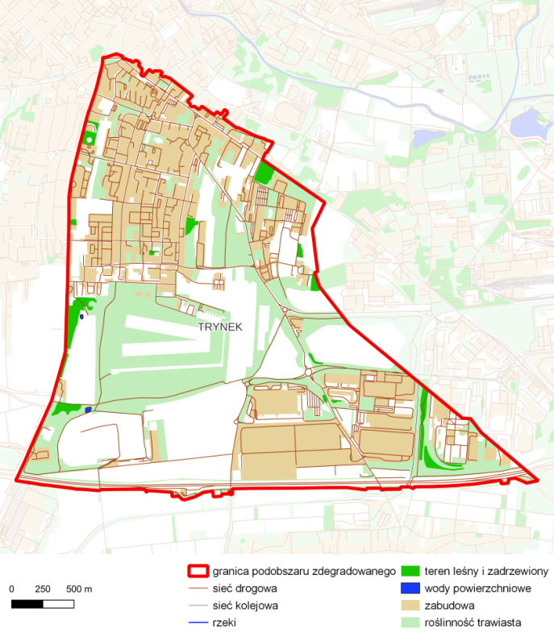
Źródło: opracowanie własne
Trynek należy do największych pod względem liczby mieszkańców analizowanych obszarów ( drugie miejsce po Sośnicy). Liczba osób, którym przyznano świadczenie ze względu na bezrobocie lub bierność zawodową na 100 mieszkańców wynosi 2,70 i jest bliska średniej miejskiej (2,60).
Bardzo zbliżone do średnich wartości dla miasta są także inne wskaźniki odnoszące się do sytuacji społecznej:
- liczba osób, którym przyznano świadczenie ze względu na długotrwałą lub ciężką chorobę przypadająca na 100 mieszkańców wynosząca 0,50 jest nieznacznie wyższa
od średniej dla miasta (0,48),
- liczba osób, którym przyznano świadczenie ze względu na niepełnosprawność na 100 mieszkańców wynosi 0,60 i jest nieco niższa niż w całym mieście (0,70),
- liczba osób, którym przyznano świadczenie ze względu na ubóstwo na 100 mieszkańców wynosi 0,35 będąc nieznacznie wyższą niż w całym mieście (0,33).
Poziom bezpieczeństwa można uznać za niższy niż średnio w mieście; liczba interwencji policji na 100 mieszkańców po 3 kwartałach 2022 roku wyniosła 18,57 w podobszarze wobec 15,60 średnio dla całego miasta.
Do najniższych wśród analizowanych obszarów należy liczb zgłoszonych projektów w budżecie obywatelskim na 100 mieszkańców (0,11 przy średniej dla miasta 0,19).
Charakter dzielnicy określają zespoły mieszkaniowe: Trynek i Zubrzyckiego oraz lotnisko. Zespoły te zostały uzupełnione nową zabudową usługową poprzez przebudowę istniejącej zabudowy mieszkaniowej oraz rozwój lotniska. Łączna powierzchnia terenów zabudowy mieszkaniowej wynosi 795 635 m², co stanowi 10,4% ogólnej powierzchni dzielnicy, która jednocześnie charakteryzuje się wysoką gęstością zamieszkania, kształtującą się na poziomie 19 677,4 osób/km² terenów mieszkaniowych. W dzielnicy zlokalizowanych jest 9 budynków komunalnych, z czego 2 to budynki w pogorszonym stanie technicznym.
Tereny, które mogą być wykorzystane pod zabudowę usługowo-produkcyjną i centra logistyczne grupują się wzdłuż ulicy Bojkowskiej, projektowanej południowo-zachodniej obwodnicy miejskiej (odcinek Bojkowska – Rybnicka) oraz wzdłuż autostrady A-4. W zagospodarowaniu tego rejonu miasta, w tym powiązań komunikacyjnych, należy uwzględnić funkcjonowanie istniejącego wysypiska komunalnego przy ul. Rybnickiej. Jednocześnie istotnym deficytem dzielnicy jest brak dostępu do terenów zielonych. W dzielnicy zlokalizowanych jest 7 przedszkoli oraz 4 szkoły podstawowe. Jednocześnie funkcjonuje tu 891 podmiotów gospodarczych, co stanowi 8% wszystkich podmiotów gospodarczych w mieście.
Tabela 25. Charakterystyka dzielnicy w zakresie analizowanych wskaźników
 | TRYNEK | UDZIAŁ  W MIEŚCIE | CAŁE MIASTO
Obszar społeczny
- Liczba osób, którym przyznano świadczenie ze względu  na bezrobocie lub bierność zawodową | 407 | 9,2% | 4 420
- Liczba osób, którym przyznano świadczenie ze względu  na długotrwałą lub ciężką chorobę | 79 | 10,1% | 781
- Liczba osób, którym przyznano świadczenie ze względu  na niepełnosprawność | 94 | 8,2% | 1 145
- Liczba osób, którym przyznano świadczenie ze względu na ubóstwo | 55 | 10,2% | 540
- Liczba osób, którym przyznano świadczenie ze względu  na bezrobocie lub bierność zawodową na 100 mieszkańców | 2,6 |  | 2,7
- Liczba osób, którym przyznano świadczenie ze względu  na długotrwałą lub ciężką chorobę na 100 mieszkańców | 0,5 |  | 0,48
- Liczba osób, którym przyznano świadczenie ze względu  na niepełnosprawność na 100 mieszkańców | 0,6 |  | 0,7
- Liczba osób, którym przyznano świadczenie ze względu na ubóstwo na 100 mieszkańców | 0,35 |  | 0,33
- Interwencje policji w 3 kwartałach 2022 roku | 2 908,00 | 11,4% | 25 547
- Interwencje policji 3 kwartałach 2022 roku na 100 mieszkańców | 18,57 |  | 15,6
- Liczba zgłoszonych projektów w budżecie obywatelskim  w 2022 roku | 17 | 5,4% | 314
- Liczba zgłoszonych projektów w budżecie obywatelskim  na 100 mieszkańców w 2022 roku | 0,11 |  | 0,19
Obszar gospodarczy
- Liczba działalności gospodarczych na 100 mieszkańców | 6,27 |  | 7,49
Obszar środowiska
- Udział powierzchni zielonych w powierzchni ogółem w procentach | 0 |  | 11,56
- Udział terenów zdegradowanych poprzemysłowych w powierzchni ogółem w procentach | 5,38 |  | 1,40
Obszar przestrzenno-funkcjonalny
- Liczba przedszkoli na 100 mieszkańców | 0,04 |  | 0,03
- Liczba szkół podstawowych na 100 mieszkańców | 0,03 |  | 0,03
- Ludność na 1 km² terenów mieszkaniowych | 19 677,36 |  | 9 040,02
Obszar techniczny
- Udział powierzchni zabudowy mieszkaniowej w powierzchni ogółem w procentach | 10,42 |  | 13,53
- Udział budynków komunalnych w pogorszonym stanie technicznym w procentach | 22,22 |  | 20
- Liczba obiektów zabytkowych chronionych w MPZP  na 100 mieszkańców | 1,04 |  | 2,71
Źródło: opracowanie własne

Podobszar zdegradowany Wojska Polskiego
Dzielnica Wojska Polskiego położona jest w centralnej części miasta i sąsiaduje z dzielnicą: Śródmieście, Wójtowa Wieś, Stare Gliwice, Szobiszowice oraz Łabędy. Zamieszkiwana jest ona przez 11 356 osób i zajmuje powierzchnię 3,83 km².
Tabela 26. Podstawowe dane o dzielnicy Wojska Polskiego
 |  | UDZIAŁ DZIELNICY W MIEŚCIE
Powierzchnia m² | 3 833 075 | 2,9%
Liczba mieszkańców w 2022 r. | 11 356 | 6,9%
Źródło: opracowanie własne
Mapa 11. Mapa podobszaru zdegradowanego – dzielnica Wojska Polskiego
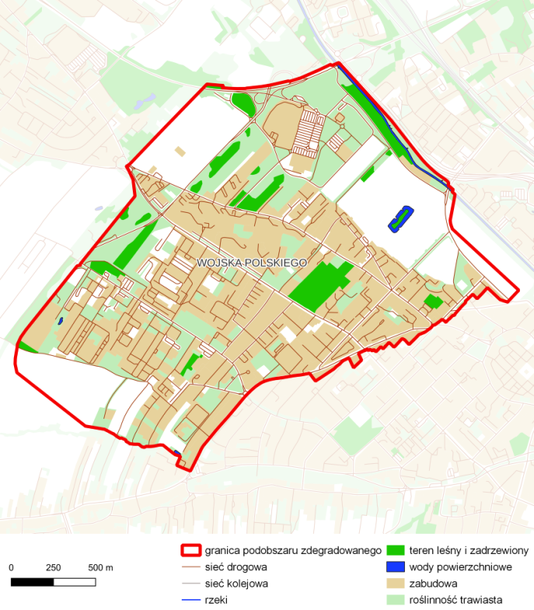
Źródło: opracowanie własne
Wśród wskaźników społecznych widoczna jest wyższa wartość wskaźnika liczba osób, którym przyznano świadczenie ze względu na niepełnosprawność na 100 mieszkańców; wynosi ona 0,72 przy 0,70 w całym mieście. Inne wskaźniki społeczne plasują się na poziomie nieco lepszym niż średnia miejska
- liczba osób, którym przyznano świadczenie ze względu na bezrobocie lub bierność zawodową na 100 mieszkańców wynosi 2,46 w podobszarze w stosunku do 2,70 w całym mieści,
- liczba osób, którym przyznano świadczenie ze względu na długotrwałą lub ciężką chorobę przypadająca na 100 mieszkańców wynosi 0,43 i jest nieco niższa od średniej dla miasta (0,48),
- liczba osób, którym przyznano świadczenie ze względu na ubóstwo na 100 mieszkańców wynosi 0,26 co jest wynikiem nieco niższym niż w całym mieście (0,33).
Nieco gorszy w stosunku do całego miasta w mieście jest poziom bezpieczeństwa; liczba interwencji policji na 100 mieszkańców po 3 kwartałach 2022 roku wyniosła 15,93 wobec wartości wskaźnika na poziomie 15,60 dla całego miasta.
Wyraźnie słabsza jest aktywność obywatelska wyrażana liczbą projektów zgłoszonych w budżecie obywatelskim na 100 mieszkańców (0,10), co było wynikiem prawie dwukrotnie niższym niż w przypadku całego miasta (0,19).
Dzielnica Wojska Polskiego obejmuje tereny o wyraźnym charakterze mieszkalno-usługowym wraz z Cmentarzem Centralnym. W dzielnicy zlokalizowanych jest 13 obiektów komunalnych, z których 2 obiekty cechują się pogorszonym stanem technicznym. Łączna powierzchnia terenów zabudowy mieszkaniowej w dzielnicy wynosi 919 417 m², co stanowi 23,9% powierzchni ogółem. W obszarze znaczna część budynków podłączona jest do miejskiej sieci ciepłowniczej.
Obszar charakteryzuje się niskim udziałem terenów zielonych, których udział w powierzchni ogółem wynosi 1,67%. W dzielnicy funkcjonuje 981 podmiotów gospodarczych. Na jej terenie zlokalizowane są 3 szkoły podstawowe oraz 1 przedszkole.
Tabela 27. Charakterystyka dzielnicy w zakresie analizowanych wskaźników
 | WOJSKA POLSKIEGO | UDZIAŁ  W MIEŚCIE | CAŁE MIASTO
Obszar społeczny
- Liczba osób, którym przyznano świadczenie ze względu na bezrobocie  lub bierność zawodową | 279 | 6,3% | 4 420
- Liczba osób, którym przyznano świadczenie ze względu na długotrwałą lub ciężką chorobę | 49 | 6,3% | 781
- Liczba osób, którym przyznano świadczenie ze względu  na niepełnosprawność | 82 | 7,2% | 1 145
- Liczba osób, którym przyznano świadczenie ze względu na ubóstwo | 30 | 5,6% | 540
- Liczba osób, którym przyznano świadczenie ze względu na bezrobocie  lub bierność zawodową na 100 mieszkańców | 2,46 |  | 2,7
- Liczba osób, którym przyznano świadczenie ze względu na długotrwałą lub ciężką chorobę na 100 mieszkańców | 0,43 |  | 0,48
- Liczba osób, którym przyznano świadczenie ze względu  na niepełnosprawność na 100 mieszkańców | 0,72 |  | 0,7
- Liczba osób, którym przyznano świadczenie ze względu na ubóstwo  na 100 mieszkańców | 0,26 |  | 0,33
- Interwencje policji w 3 kwartałach 2022 roku | 1 809,00 | 7,1% | 25 547
- Interwencje policji 3 kwartałach 2022 roku na 100 mieszkańców | 15,93 |  | 15,6
- Liczba zgłoszonych projektów w budżecie obywatelskim w 2022 roku | 11 | 3,5% | 314
- Liczba zgłoszonych projektów w budżecie obywatelskim  na 100 mieszkańców w 2022 roku | 0,1 |  | 0,19
Obszar gospodarczy
- Liczba działalności gospodarczych na 100 mieszkańców | 8,64 |  | 7,49
Obszar środowiska
- Udział powierzchni zielonych w powierzchni ogółem w procentach | 1,69 |  | 11,56
- Udział terenów zdegradowanych poprzemysłowych w powierzchni ogółem w procentach | 0 |  | 1,40
Obszar przestrzenno-funkcjonalny
- Liczba przedszkoli na 100 mieszkańców | 0,01 |  | 0,03
- Liczba szkół podstawowych na 100 mieszkańców | 0,03 |  | 0,03
- Ludność na 1 km² terenów mieszkaniowych | 12 351,31 |  | 9 040,02
Obszar techniczny
- Udział powierzchni zabudowy mieszkaniowej w powierzchni ogółem  w procentach | 23,99 |  | 13,53
- Udział budynków komunalnych w pogorszonym stanie technicznym  w procentach | 15,38 |  | 20
- Liczba obiektów zabytkowych chronionych w MPZP na 100 mieszkańców | 1,52 |  | 2,71
Źródło: opracowanie własne

Podobszar zdegradowany Zatorze
Dzielnica Zatorze położona jest w środkowo-wschodniej części miasta i sąsiaduje z dzielnicami: Żerniki, Szobiszowice, Baildona oraz Śródmieście. Zamieszkiwana jest przez 11 935 osób i zajmuje powierzchnię 3,49 km².
Tabela 28. Podstawowe dane o dzielnicy Zatorze
 |  | UDZIAŁ DZIELNICY W MIEŚCIE
Powierzchnia m² | 3 494 820 | 2,6%
Liczba mieszkańców w 2022 r. | 11 935 | 7,3%
Źródło: opracowanie własne
Mapa 12. Mapa podobszaru zdegradowanego dzielnica Zatorze
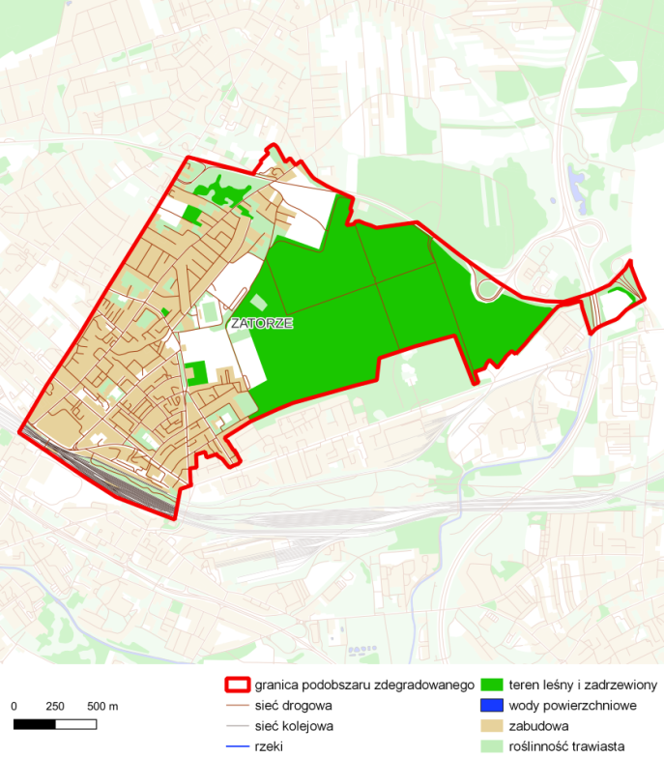
Źródło: opracowanie własne
Podobszar Zatorze pod względem liczby ludności zajmuje piątą pozycję wśród analizowanych podobszarów. Sytuacja na rynku pracy ilustrowana wskaźnikiem liczba osób, którym przyznano świadczenie ze względu na bezrobocie lub bierność zawodową na 100 mieszkańców jest nieco gorsza niż średnio dla miasta (2,83 osób korzystających z takich świadczeń w podobszarze w stosunku do 2,70 w całym mieście). Wysoka jest liczba osób, którym przyznano świadczenie ze względu na niepełnosprawność na 100 mieszkańców (0,85 wobec 0,70 w mieście). Nieco poniżej średniej kształtuje się wartość wskaźnika liczba osób, którym przyznano świadczenie ze względu na długotrwałą lub ciężką chorobę na 100 mieszkańców (0,44 w podobszarze, 0,48 w mieście).
Liczba osób, którym przyznano świadczenie ze względu na ubóstwo na 100 mieszkańców
jest poniżej średniej dla całego miasta (0,31 w podobszarze w stosunku do 0,33 w mieście). Zbliżona do średniej miejskiej jest liczba interwencji policji na 100 mieszkańców
po 3 kwartałach 2022 roku (15,30 w podobszarze oraz 15,60 średnio dla całego miasta).
Aktywność obywatelska mierzona liczbą zgłoszonych projektów w budżecie obywatelskim
na 100 mieszkańców w 2022 roku jest nieco niższa niż średnio w mieście (0,16 w podobszarze przy 0,19 w całym mieście).
Podobszar Zatorze, leżący na północ od podobszaru Baildona, cechuje znaczny udział terenów zielonych, który wynosi 36% powierzchni ogólnej. Wysoki wskaźnik ludności na 1 km² terenów mieszkaniowych – wynoszący 14 210,1 osób - przyczynia się do wyzwań o charakterze funkcjonalnym.
W dzielnicy tylko nieznaczna część budynków podłączona jest do miejskiej sieci ciepłowniczej. Na terenie dzielnicy działają 783 podmioty gospodarcze, co w przeliczeniu na 100 mieszkańców daje wskaźnik 6,56; świadczy to o relatywnie niskim poziomie aktywności gospodarczej. W dzielnicy funkcjonują 3 szkoły podstawowe. Problemem obszaru
jest natomiast niska dostępność do placówek przedszkolnych. W dzielnicy funkcjonuje zaledwie jedna tego typu placówka.

Tabela 29. Charakterystyka dzielnicy w zakresie analizowanych wskaźników
 | ZATORZE | UDZIAŁ W MIEŚCIE | CAŁE MIASTO
Obszar społeczny
- Liczba osób, którym przyznano świadczenie ze względu na bezrobocie  lub bierność zawodową | 338 | 7,6% | 4 420
- Liczba osób, którym przyznano świadczenie ze względu na długotrwałą lub ciężką chorobę | 52 | 6,7% | 781
- Liczba osób, którym przyznano świadczenie ze względu  na niepełnosprawność | 101 | 8,8% | 1 145
- Liczba osób, którym przyznano świadczenie ze względu na ubóstwo | 37 | 6,9% | 540
- Liczba osób, którym przyznano świadczenie ze względu na bezrobocie  lub bierność zawodową na 100 mieszkańców | 2,83 |  | 2,7
- Liczba osób, którym przyznano świadczenie ze względu na długotrwałą lub ciężką chorobę na 100 mieszkańców | 0,44 |  | 0,48
- Liczba osób, którym przyznano świadczenie ze względu  na niepełnosprawność na 100 mieszkańców | 0,85 |  | 0,7
- Liczba osób, którym przyznano świadczenie ze względu na ubóstwo  na 100 mieszkańców | 0,31 |  | 0,33
- Interwencje policji w 3 kwartałach 2022 roku | 1 826,00 | 7,1% | 25 547
- Interwencje policji 3 kwartałach 2022 roku na 100 mieszkańców | 15,3 |  | 15,6
- Liczba zgłoszonych projektów w budżecie obywatelskim w 2022 roku | 19 | 6,1% | 314
- Liczba zgłoszonych projektów w budżecie obywatelskim  na 100 mieszkańców w 2022 roku | 0,16 |  | 0,19
Obszar gospodarczy
- Liczba działalności gospodarczych na 100 mieszkańców | 6,56 |  | 7,49
Obszar środowiska
- Udział powierzchni zielonych w powierzchni ogółem w procentach | 36,74 |  | 11,56
- Udział terenów zdegradowanych poprzemysłowych w powierzchni ogółem w procentach | 0 |  | 1,40
Obszar przestrzenno-funkcjonalny

- Liczba przedszkoli na 100 mieszkańców | 0,01 |  | 0,03
- Liczba szkół podstawowych na 100 mieszkańców | 0,03 |  | 0,03
- Ludność na 1 km² terenów mieszkaniowych | 14 210,11 |  | 9 040,02
Obszar techniczny

- Udział powierzchni zabudowy mieszkaniowej w powierzchni ogółem  w procentach | 24,03 |  | 13,53
- Udział budynków komunalnych w pogorszonym stanie technicznym  w procentach | 5,88 |  | 20
- Liczba obiektów zabytkowych chronionych w MPZP na 100 mieszkańców | 2,26 |  | 2,71
Źródło: opracowanie własne

Diagnoza i charakterystyka obszaru rewitalizacji
W oparciu o analizę obszarów zdegradowanych przeprowadzoną z wykorzystaniem zobiektywizowanych i mierzalnych wskaźników oraz po uwzględnieniu badań ankietowych i wyników dyskusji na warsztatach diagnostycznych w przestrzeni obszaru zdegradowanego, obejmującego wcześniej scharakteryzowane dzielnice – podobszary zdegradowane
– wyznaczono obszar rewitalizacji (OR) obejmujący podobszary rewitalizacji:
- Baildona,
- Łabędy,
- Sikornik,
- Sośnica,
- Szobiszowice,
- Śródmieście,
- Zatorze.
Tabela 30. Kluczowe wskaźniki podobszarów rewitalizacji na tle miasta
 | ŁABĘDY | ZATORZE | ŚRÓDMIEŚCIE | BAILDONA | SIKORNIK | SZOBISZOWICE | SOŚNICA | ŁĄCZNIE OR | CAŁE MIASTO | UDZIAŁ  PROCENTOWY  W MIEŚCIE
Liczba osób, którym przyznano świadczenie ze względu na bezrobocie lub bierność zawodową | 86 | 290 | 600 | 223 | 270 | 322 | 112 | 1903 | 4420 | 43,05%
Liczba osób, którym przyznano świadczenie ze względu  na długotrwałą lub ciężką chorobę | 18 | 52 | 101 | 40 | 95 | 64 | 27 | 397 | 781 | 50,83%
Liczba osób, którym przyznano świadczenie ze względu  na niepełnosprawność | 25 | 103 | 177 | 85 | 79 | 121 | 32 | 622 | 1145 | 54,32%
Liczba osób, którym przyznano świadczenie ze względu  na ubóstwo | 4 | 20 | 79 | 35 | 27 | 73 | 9 | 247 | 540 | 45,74%
Interwencje policji w 3 kwartałach 2022 roku | 491 | 1209 | 4113 | 882 | 560 | 1139 | 449 | 8843 | 25547 | 34,61%
Liczba osób, którym przyznano świadczenie ze względu na bezrobocie lub bierność zawodową na 100 mieszkańców | 4,46 | 3,5 | 4,26 | 5,35 | 5,61 | 5,62 | 2,65 | 4,40 | 2,699 | n/d
Liczba osób, którym przyznano świadczenie ze względu na długotrwałą lub ciężką chorobę  na 100 mieszkańców | 0,93 | 0,63 | 0,72 | 0,96 | 1,97 | 1,12 | 0,64 | 0,91 | 0,477 | n/d
Liczba osób, którym przyznano świadczenie ze względu  na niepełnosprawność na 100 mieszkańców | 1,30 | 1,24 | 1,26 | 2,04 | 1,64 | 2,11 | 1,07 | 1,44 | 0,699 | n/d
Liczba osób, którym przyznano świadczenie ze względu  na ubóstwo na 100 mieszkańców | 0,21 | 0,24 | 0,56 | 0,84 | 0,56 | 1,27 | 0,21 | 0,57 | 0,330 | n/d
Interwencje policji w 3 kwartałach 2022 roku na 100 mieszkańców | 25,48 | 14,59 | 29,22 | 21,16 | 11,63 | 19,89 | 10,61 | 20,46 | 15,60 | n/d
Liczba działalności gospodarczych | 117 | 515 | 2189 | 233 | 256 | 322 | 143 | 3775 | 12266 | 30,78%
Liczba działalności gospodarczych na 100 mieszkańców | 6,07 | 6,21 | 15,55 | 5,59 | 5,32 | 5,62 | 3,38 | 8,73 | 7,48 | n/d
liczba budynków komunalnych  w pogorszonym stanie technicznym | 2 | 2 | 8 | 16 | 0 | 3 | 7 | 38 | 68 | 55,88%
Udział powierzchni zielonych  w powierzchni ogółem w procentach | 5,51 | 0 | 7,96 | 0,48 | 0 | 1,30 | 0 | 3,89 | 11,56 | n/d
Udział terenów zdegradowanych poprzemysłowych w powierzchni ogółem w procentach | 0 | 0 | 0 | 0 | 0 | 0 | 0 | 0 | 1,40 | n/d
Liczba przedszkoli  na 100 mieszkańców | 0,05 | 0,01 | 0,03 | 0,07 | 0,04 | 0,02 | 0,05 | 0,03 | 0,03 | n/d
Liczba szkół podstawowych  na 100 mieszkańców | 0 | 0,04 | 0,04 | 0,07 | 0,04 | 0,03 | 0 | 0,03 | 0,03 | n/d
Ludność na 1 km² terenów mieszkaniowych | 6392 | 19526 | 19087 | 21661 | 25280 | 16923 | 19089 | 17966 | 9040 | n/d
Udział powierzchni zabudowy mieszkaniowej w powierzchni ogółem w procentach | 12,31 | 55,07 | 38,09 | 21,96 | 65,45 | 43,76 | 31,75 | 30,87 | 13,53 | n/d
Liczba obiektów zabytkowych chronionych w MPZP  na 100 mieszkańców | 8,45 | 2,23 | 4,62 | 3,33 | 0 | 2,62 | 1,84 | 3,16 | 2,71 | n/d

Obszar rewitalizacji (OR) obejmuje łącznie 5,8% powierzchni miasta oraz jest zamieszkiwany przez 43231 mieszkańców, co stanowi 26,41% ogólnej liczby mieszkańców.
Tabela 31. Podstawowe dane charakteryzujące obszar rewitalizacji i podobszary
 | POWIERZCHNIA W HA | UDZIAŁ W POWIERZCHNI OGÓŁEM MIASTA | UDZIAŁ W POWIERZCHNI OR | LICZBA LUDNOŚCI | UDZIAŁ W OGÓLNEJ LICZBIE MIESZKAŃCÓW MIASTA | UDZIAŁ W OGÓLNEJ LICZBIE MIESZKAŃCÓW OR
Baildona | 87,6 | 0,7% | 11,2% | 4168 | 2,5% | 9,64%
Łabędy | 244,9 | 1,8% | 31,4% | 1927 | 1,2% | 4,46%
Sikornik | 29,1 | 0,2% | 3,7% | 4814 | 2,9% | 11,14%
Sośnica | 69,8 | 0,5% | 9,0% | 4231 | 2,6% | 9,79%
Szobiszowice | 77,3 | 0,6% | 9,9% | 5726 | 3,5% | 13,25%
Śródmieście | 193,6 | 1,4% | 24,8% | 14078 | 8,6% | 32,56%
Zatorze | 77,1 | 0,6% | 9,9% | 8287 | 5,1% | 19,17%
OR łącznie | 779,3 | 5,8% | 100% | 43231 | 26,4% | 100,00%
Źródło: opracowanie własne
Mapa 12. Obszar zdegradowany i obszar rewitalizacji
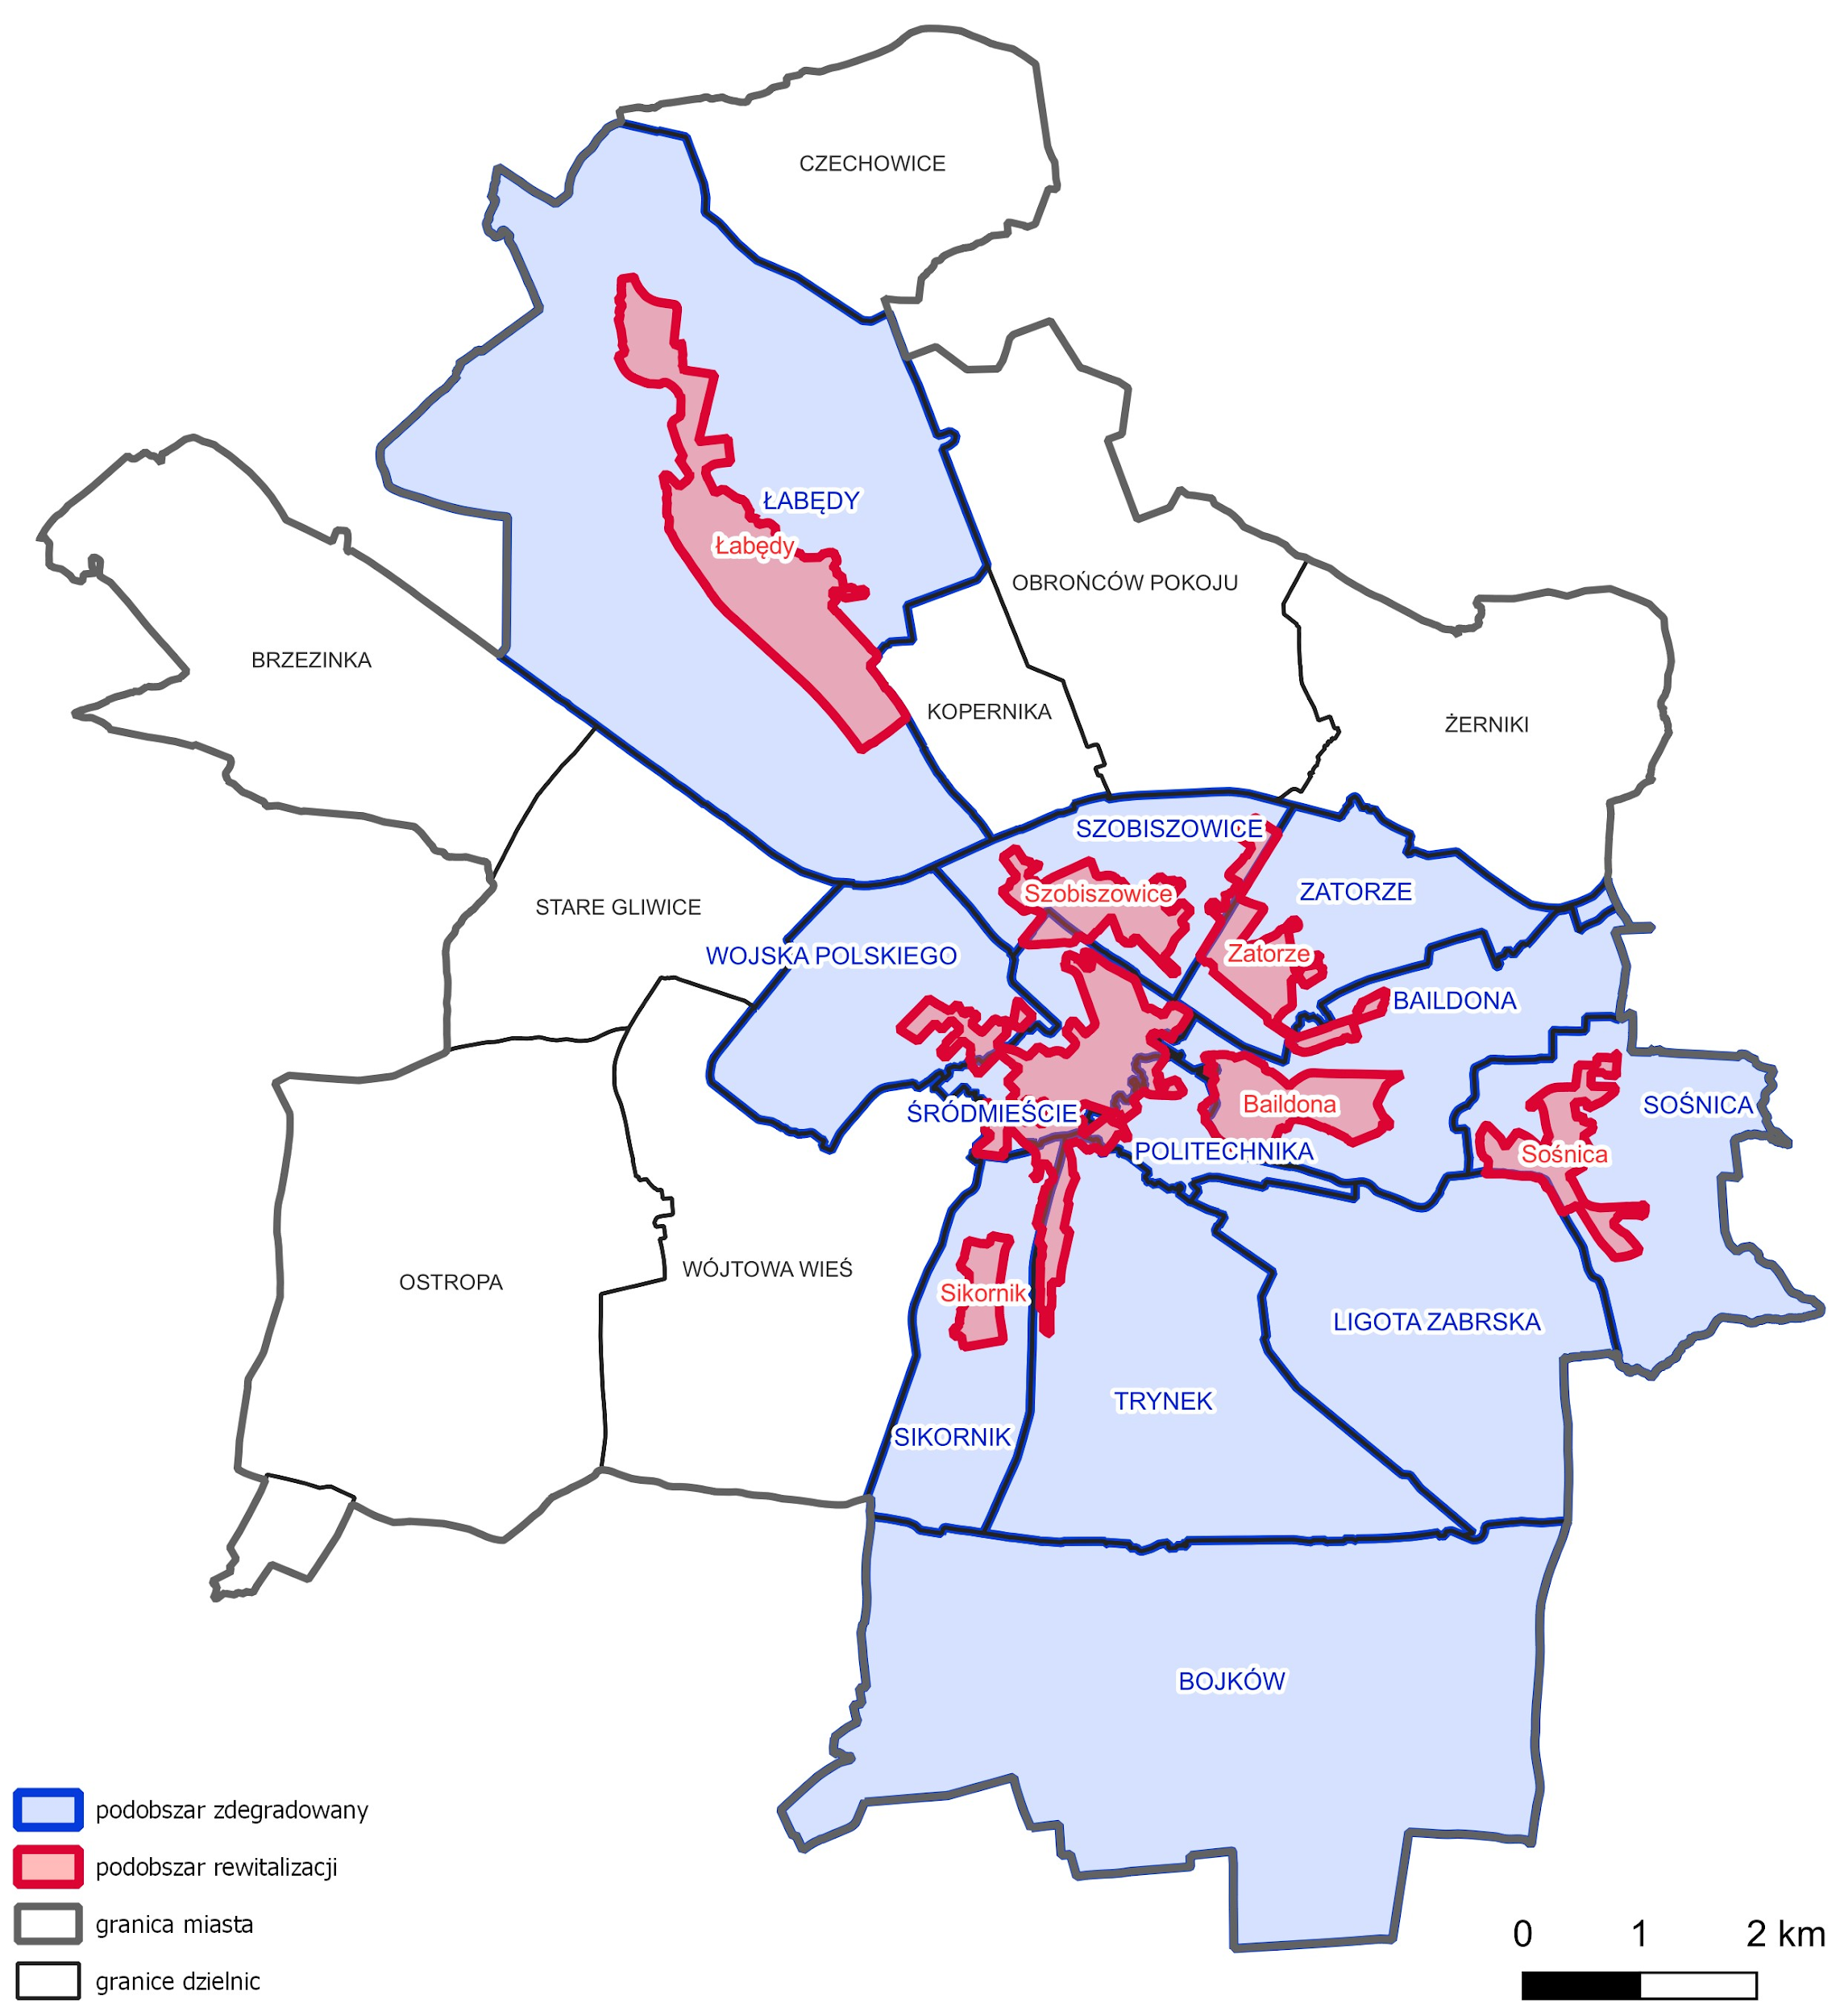
Źródło: opracowanie własne
Obszar rewitalizacji charakteryzuje się występowaniem koncentracji problemów społecznych, o czym świadczy wysoka liczba:
- osób, którym przyznano świadczenie ze względu na bezrobocie lub bierność zawodową,
- osób, którym przyznano świadczenie ze względu na długotrwałą lub ciężką chorobę,
- osób, którym przyznano świadczenie ze względu na niepełnosprawność,
- osób, którym przyznano świadczenie ze względu na ubóstwo,
- interwencji policji.
Jednocześnie obszar ten charakteryzuje się wyższymi niż wskaźniki dla całego miasta w zakresie wskaźników relatywnych:
- osób, którym przyznano świadczenie ze względu na bezrobocie lub bierność zawodową na 100 mieszkańców,
- osób, którym przyznano świadczenie ze względu na długotrwałą lub ciężką chorobę
na 100 mieszkańców,
- osób, którym przyznano świadczenie ze względu na niepełnosprawność na 100 mieszkańców,
- osób, którym przyznano świadczenie ze względu na ubóstwo na 100 mieszkańców,
- interwencji policji.
Obszar rewitalizacji jako całość charakteryzuje się bardziej korzystną niż przeciętnie w mieście sytuacją w zakresie liczby podmiotów gospodarczych oraz liczby tych podmiotów na 100 mieszkańców.
Biorąc pod uwagę, że zarysowane podobszary rewitalizacji leżą w granicach podobszarów zdegradowanych, należy przyjąć, że w zakresie rewitalizacji tych terenów stoją również wyzwania w sferze pobudzania gospodarki i przedsiębiorczości, poprawy sfery przestrzenno-
funkcjonalnej, środowiskowej i technicznej.

Mapa 13. Syntetyczny wskaźnik społeczny
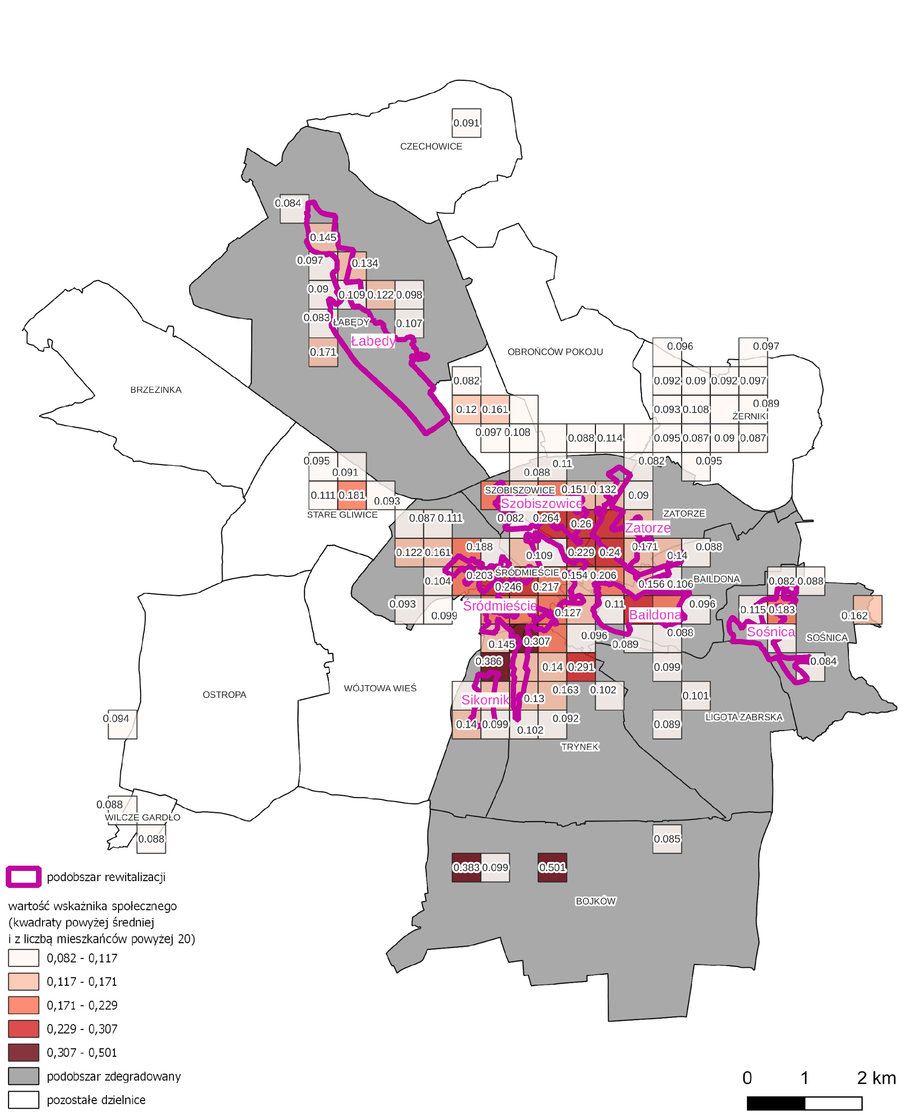
Źródło: opracowanie własne
Mapa 14. Wskaźnik liczby osób, którym przyznano świadczenie ze względu na bezrobocie lub bierność zawodową
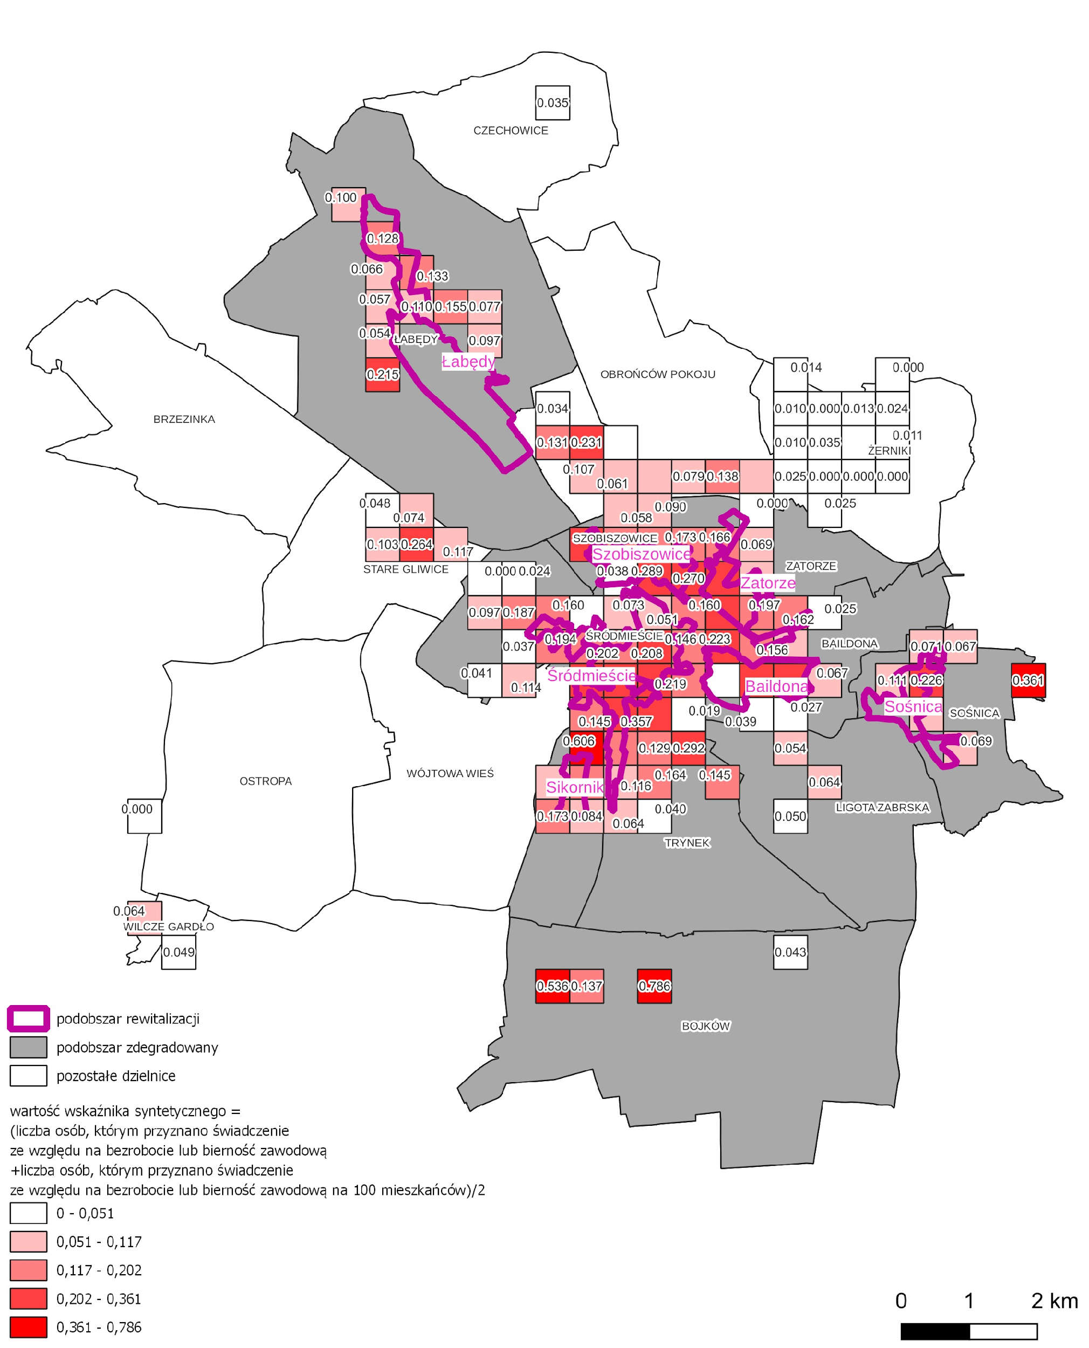
Źródło: opracowanie własne
Mapa 15. Wskaźnik liczby osób, którym przyznano świadczenie ze względu na długotrwałą lub ciężką chorobę
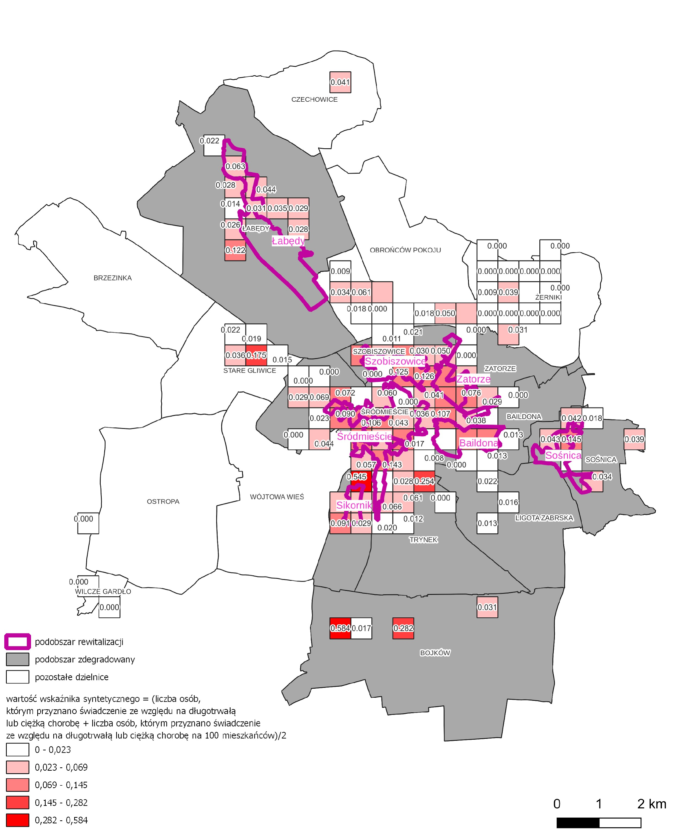
Źródło: opracowanie własne
Mapa 16. Wskaźnik liczby osób, którym przyznano świadczenie ze względu na niepełnosprawność
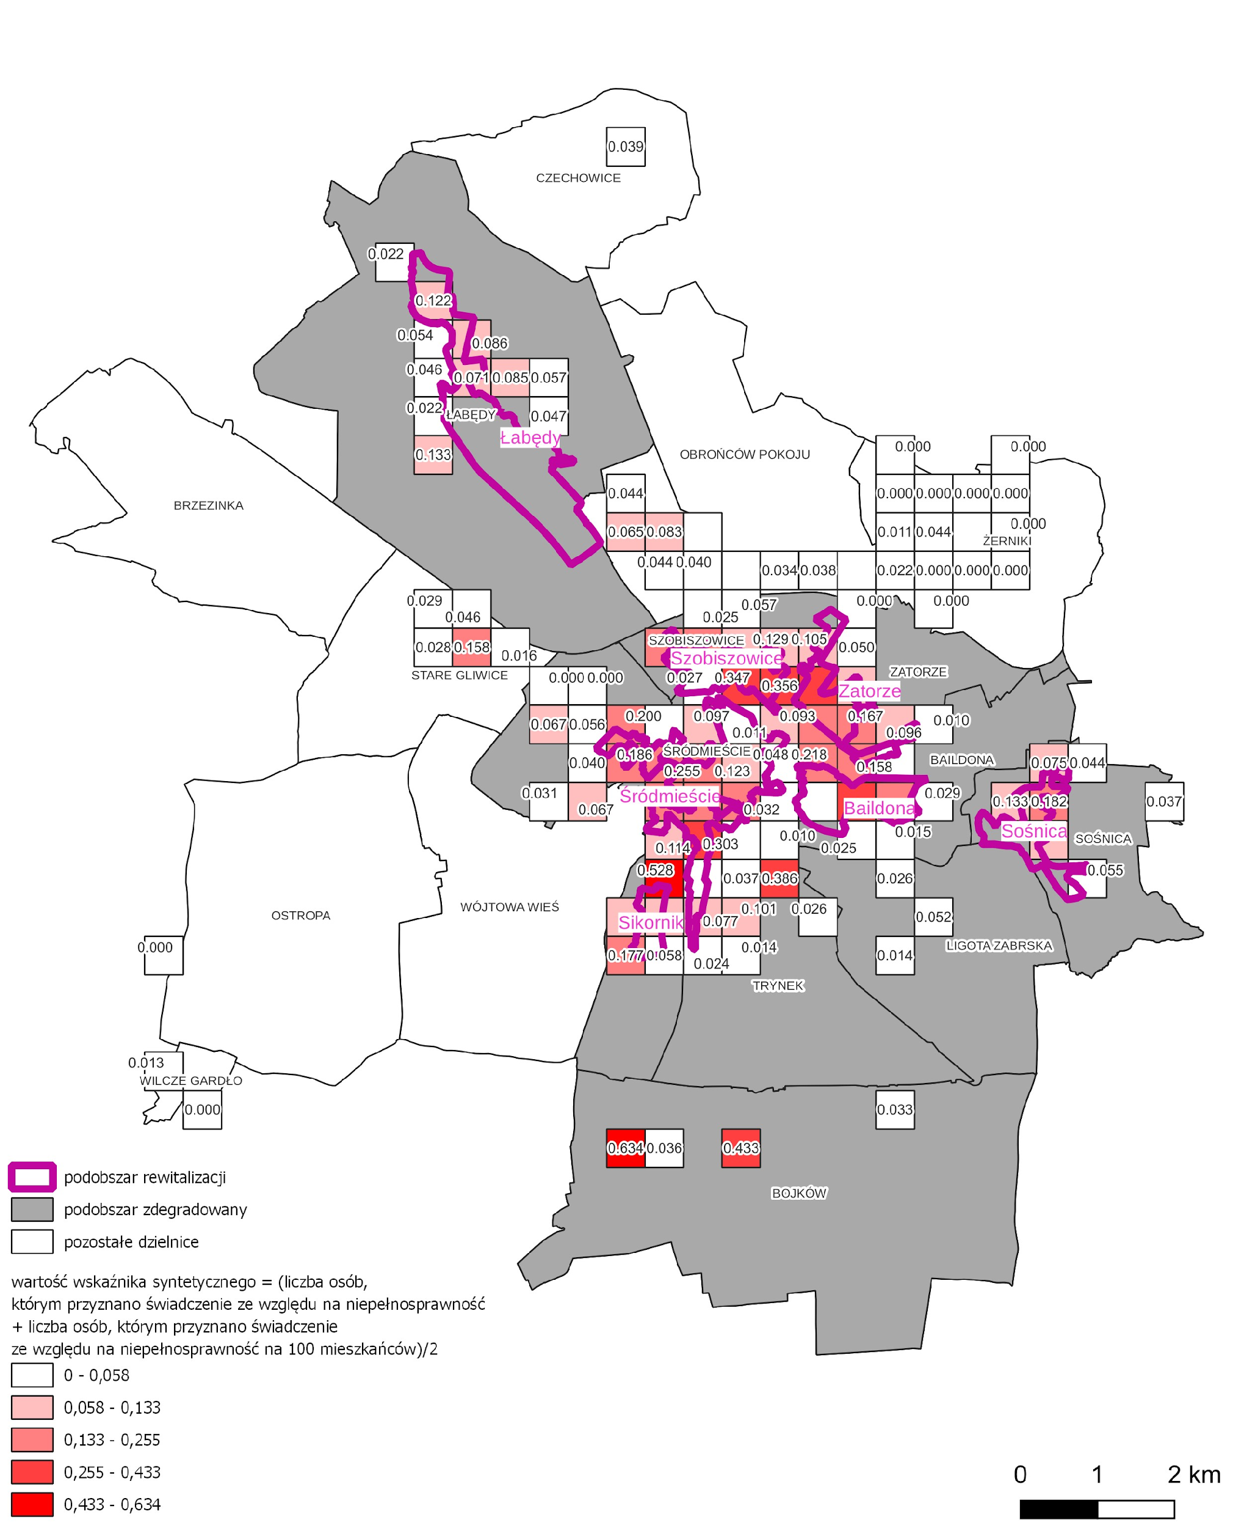
Źródło: opracowanie własne
Mapa 17. Wskaźnik liczby osób, którym przyznano świadczenie ze względu na ubóstwo
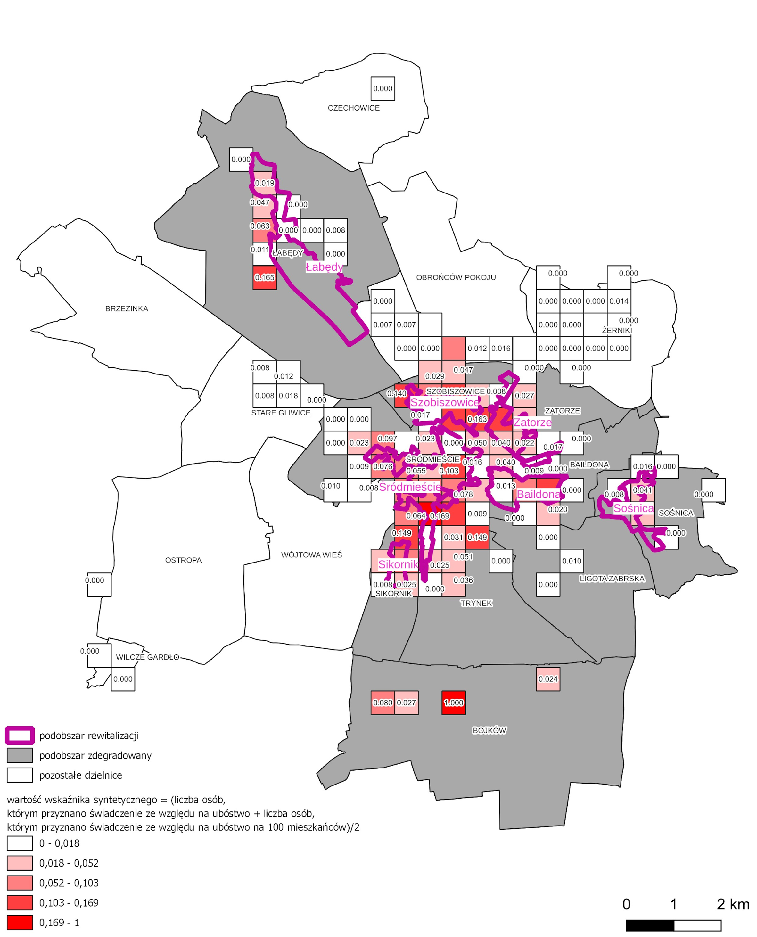
Źródło: opracowanie własne

Szczegółowa diagnoza podobszarów rewitalizacji
Poniżej przedstawiono szczegółową diagnozę podobszarów rewitalizacji opartą o:
- dane ilościowe wykorzystane w procesie delimitacji obszaru,
- wyniki procesu partycypacji, w tym w szczególności wyniki warsztatów zorganizowanych w podobszarach oraz badań ankietowych.
W podsumowaniu diagnozy odnoszącej się do poszczególnych podobszarów uwzględniono aspekty procesów społecznych, gospodarczych, środowiskowych przestrzennych i politycznych wskazanych w strategicznych dokumentach szczebla krajowego, regionalnego oraz miejskiego.
Do kluczowych tego typu procesów zaliczyć należy:
- postępujące niekorzystne procesy demograficzne, w szczególności zmniejszanie się liczby ludności miast oraz starzenie się społeczeństwa,
- narastające procesy migracyjne,
- zmiany aspiracji życiowych i zawodowych nowych pokoleń,
- zmiany w zakresie zagrożeń epidemicznych i zdrowotnych, w tym w zakresie chorób cywilizacyjnych i zdrowia psychicznego,
- nowe uzależnienia, w tym od substancji syntetycznych czy związanych z technologiami cyfrowymi,
- zmiany potrzeb i preferencji mieszkaniowych,
- osłabienie się więzi społecznych i rodzinnych, skutkujących m.in. samotnością,
- narastanie niekorzystnych zmian klimatycznych i ich skutki związane z gwałtowanymi zjawiskami pogodowymi czy deficytami wody,
- zmiany w sferze gospodarki, w tym procesy automatyzacji i robotyzacji skutkujące ograniczeniem miejsc pracy i zmiany w zakresie potrzeby kształtowania nowych umiejętności i kompetencji,
- ograniczenia w zakresie dostępu do źródeł taniej i czystej energii.

Podobszar rewitalizacji Baildona
Podobszar rewitalizacji Baildona zajmuje powierzchnię 87,6 ha, co stanowi 0,7% powierzchni miasta i 11,2% powierzchni OR. Większość tego obszaru leży w podobszarze zdegradowanym Baildona, a mała część na zachodzie w podobszarze Politechnika.
Podobszar rewitalizacji Baildona jest zamieszkiwany przez 4 168 osób, co stanowi 2,5% ogółu ludności miasta i 9,64% mieszkańców całego OR.
Mapa 18. Podobszar rewitalizacji Baildona
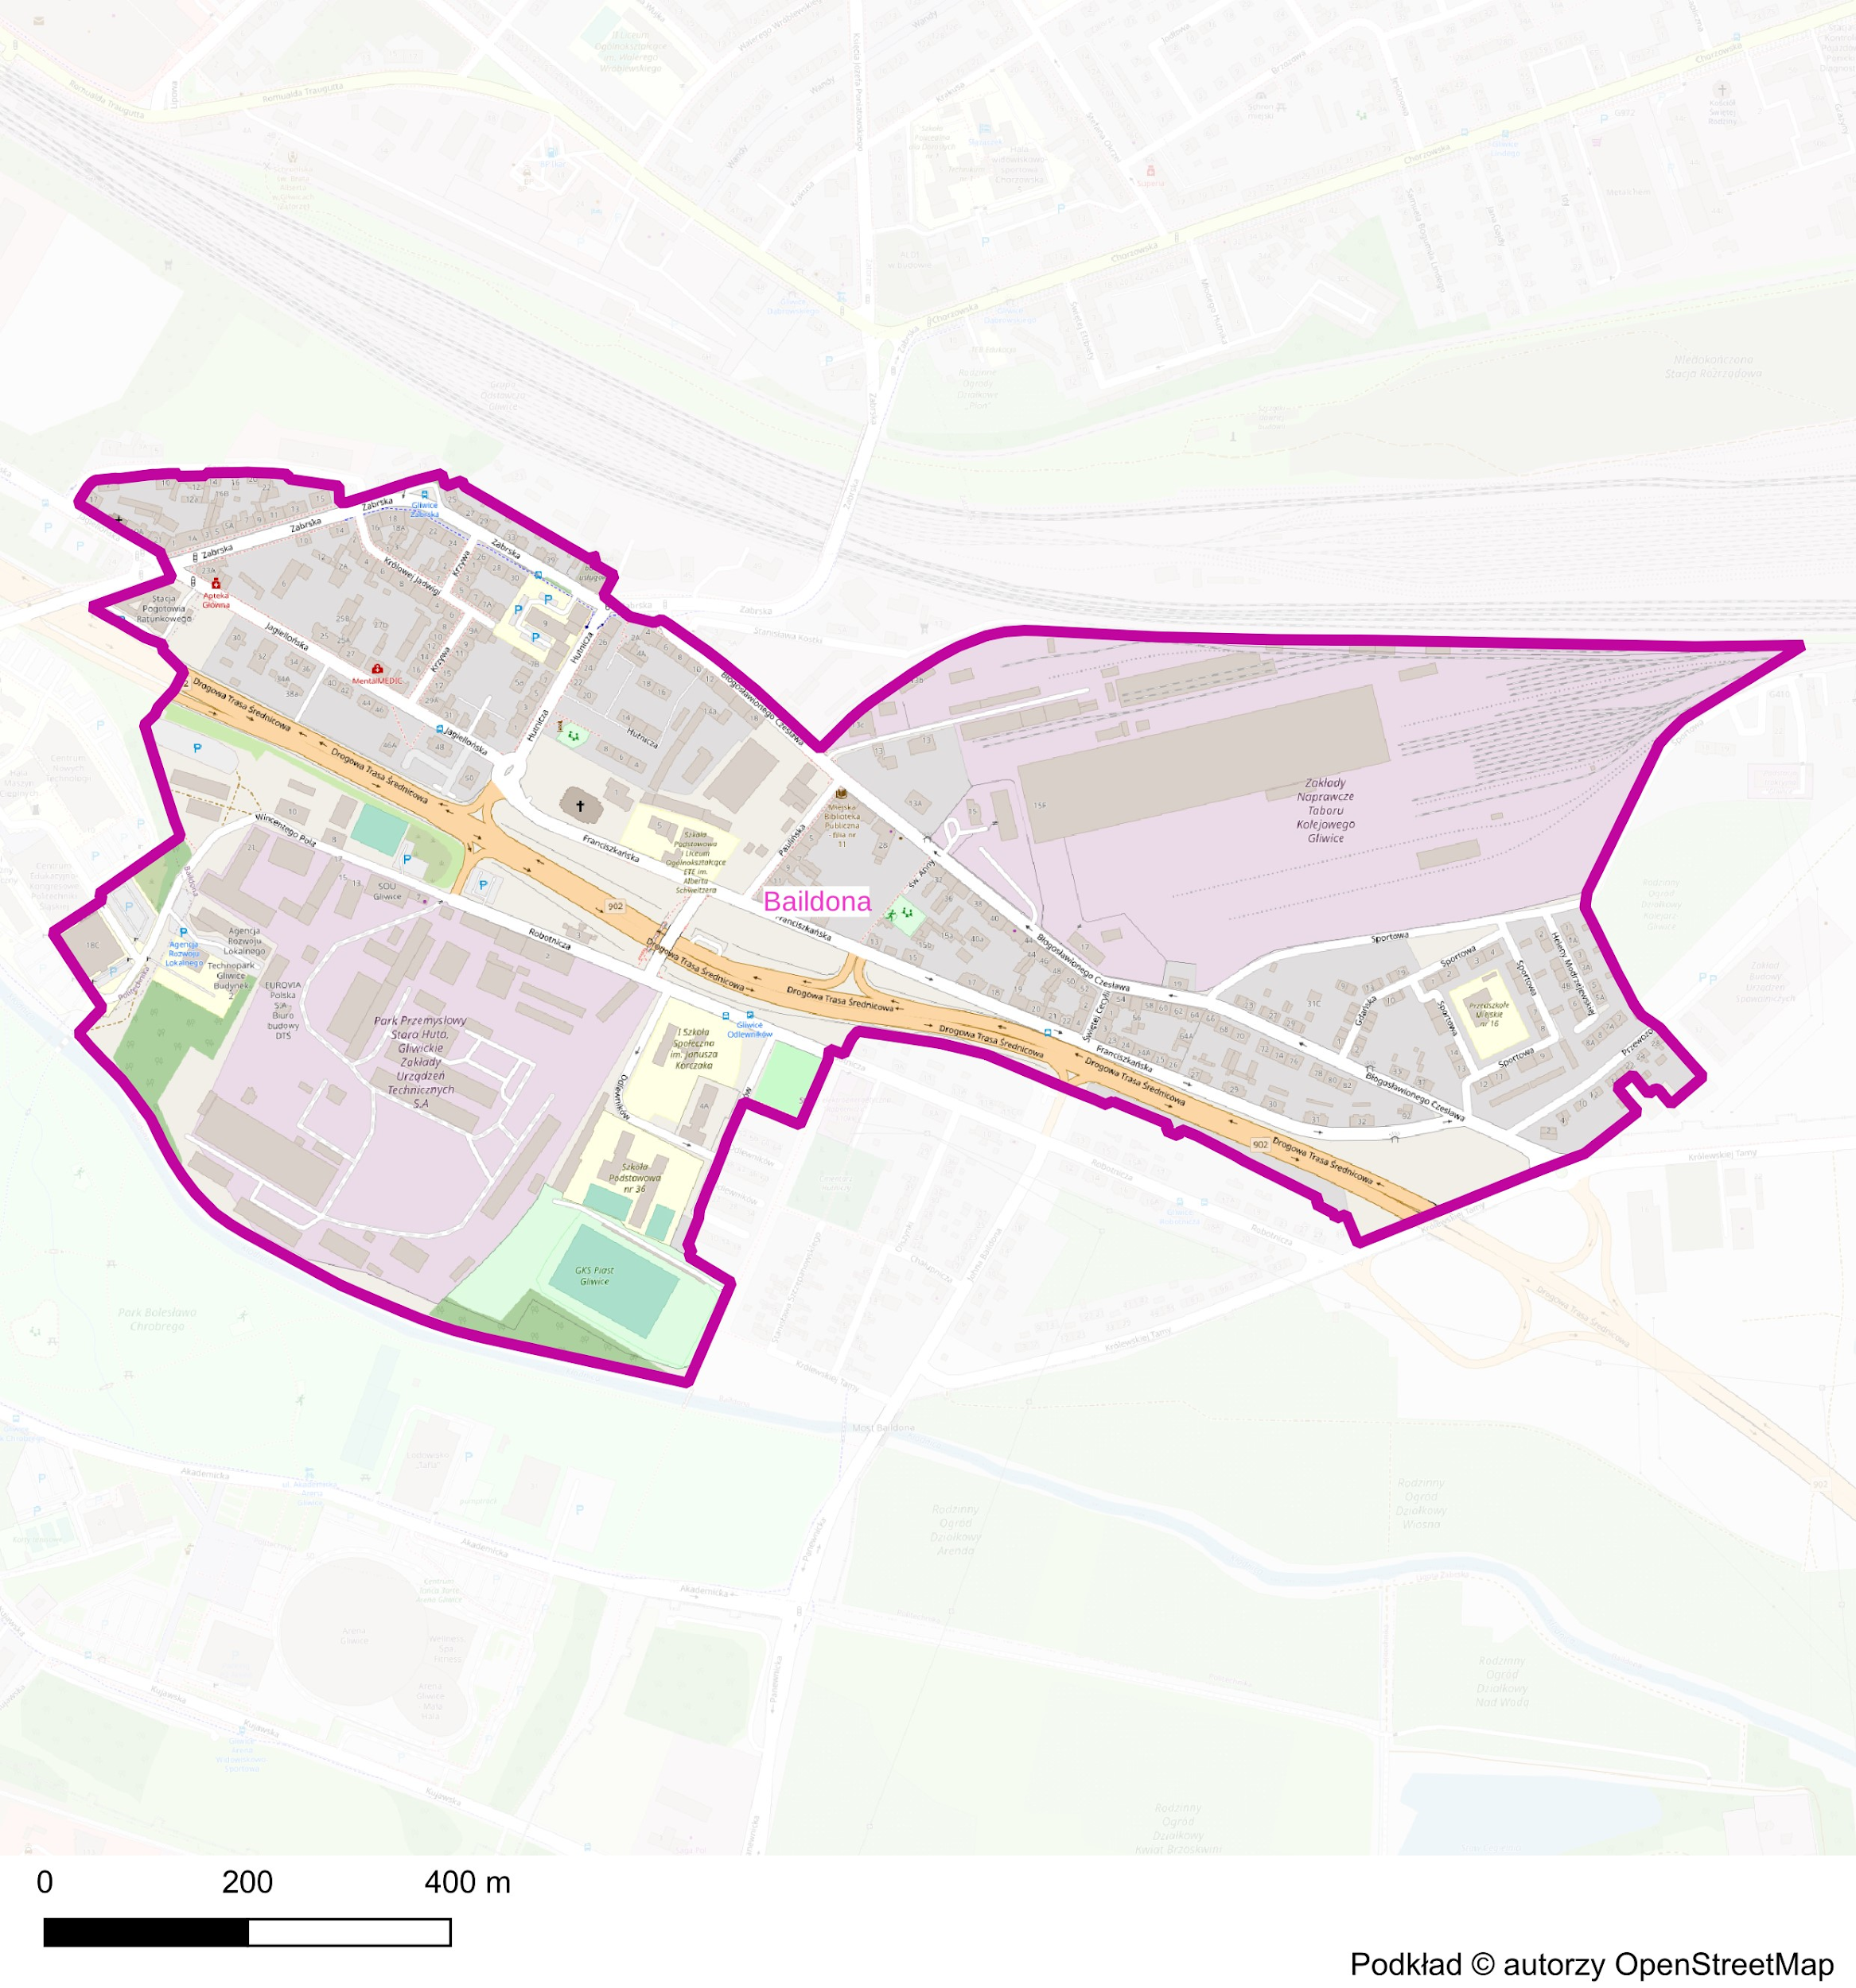
Źródło: opracowanie własne

Podobszar jest zabudowany licznymi budynkami mieszkalnymi oraz usługowymi, w części północno-wschodniej oraz południowo zachodniej występuje zabudowa przemysłowa.
Mapa 19. Zabudowa w podobszarze Baildona
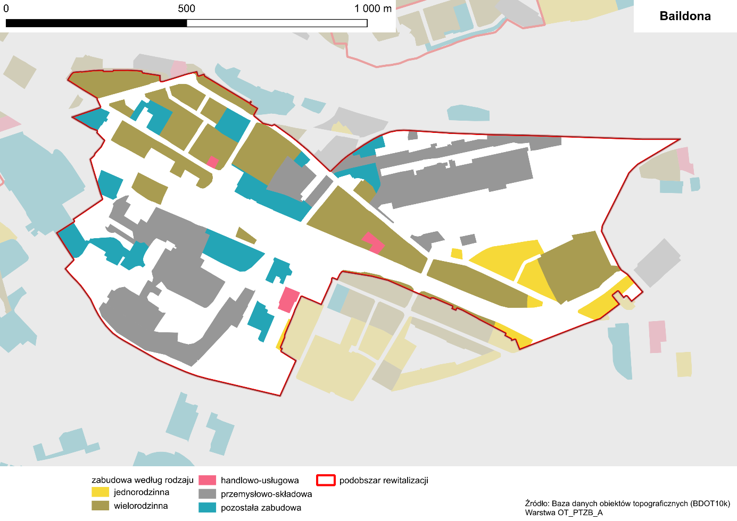
Źródło: opracowanie własne

Na terenie podobszaru rewitalizacji Baildona, zgodnie danymi opublikowanymi na Hydroportalu Państwowego Gospodarstwa Wodnego Wody Polskie (http://mapy.isok.gov.pl), znajdują się tereny w zasięgu obszarów szczególnego zagrożenia powodzią.
Występowanie tego typu terenu determinuje ograniczenia w zakresie jego zagospodarowania oraz obowiązki m.in. zadania obejmujące sprawy porządku publicznego i bezpieczeństwa obywateli oraz ochrony przeciwpowodziowej.
W tym podobszarze rewitalizacji tereny te są zlokalizowane w zachodniej oraz południowej części podobszaru – wzdłuż rzeki Kłodnicy. Obszary szczególnego zagrożenia powodziowego w podobszarze rewitalizacji Baildona przedstawiono na mapach w załączniku nr 3.

Badania ilościowe
Podobszar cechuje się wskaźnikami mniej korzystnymi niż przeciętnie w mieście i podobszarze zdegradowanym w zakresie obiektywnych wskaźników dotyczących:
- udziału osób korzystających z pomocy społecznej,
- poziomu bezpieczeństwa,
- poziomu przedsiębiorczości,
- dostępności do terenów zielonych,
- gęstości zabudowy,
- zagęszczenia mieszkańców,
- występowania obiektów zabytkowych wymagających wyższych nakładów w zakresie ich utrzymania.
Tabela 32. Wielkość kluczowych wskaźników ilościowych charakteryzujących podobszar BAILDONA
Wskaźnik | Podobszar rewitalizacji BAILDONA | CAŁE MIASTO
Liczba osób, którym przyznano świadczenie ze względu na bezrobocie  lub bierność zawodową na 100 mieszkańców | 5,35 | 2,7
Liczba osób, którym przyznano świadczenie ze względu na długotrwałą  lub ciężką chorobę na 100 mieszkańców | 0,96 | 0,48
Liczba osób, którym przyznano świadczenie ze względu  na niepełnosprawność na 100 mieszkańców | 2,04 | 0,7
Liczba osób, którym przyznano świadczenie ze względu na ubóstwo  na 100 mieszkańców | 0,84 | 0,33
Interwencje policji w 3 kwartałach 2022 roku na 100 mieszkańców | 21,16 | 15,6
Liczba działalności gospodarczych na 100 mieszkańców | 5,59 | 7,49
Udział terenów zielonych w powierzchni ogółem w procentach | 0,48 | 11,56
Udział terenów zdegradowanych poprzemysłowych w powierzchni ogółem  w procentach | 0 | 1,4
Liczba przedszkoli na 100 mieszkańców | 0,07 | 0,03
Liczba szkół podstawowych na 100 mieszkańców | 0,07 | 0,03
Ludność na 1 km² terenów mieszkaniowych | 21 661 | 9 040,02
Udział powierzchni zabudowy mieszkaniowej w powierzchni ogółem  w procentach | 21,96 | 13,53
Liczba obiektów zabytkowych chronionych w MPZP na 100 mieszkańców | 3,33 | 2,71
Udział budynków komunalnych w pogorszonym stanie technicznym w ogólne liczbie budynków komunalnych w procentach | 40 | 20

pola zaznaczone kolorem czerwonym to wskaźniki na poziomie mniej korzystnym
niż przeciętnie w mieście
Źródło: opracowanie własne
Podobszar Baildona cechuje się przeciętnym poziomem stężenia rocznego PM2,5 i dobowego PM10. Większa część podobszaru cechuje się stężeniem średniorocznym PM 2,5 na poziomie 15,5-18,4 μg/m³, a cześć zachodnia poziomem 18,5-20,4 μg/m³, przy dopuszczalnym średniorocznym poziomie 20 μg/m³.
Mapa 20. Rozkład przestrzenny wartości stężenia średniorocznego pyłu zawieszonego PM2,5
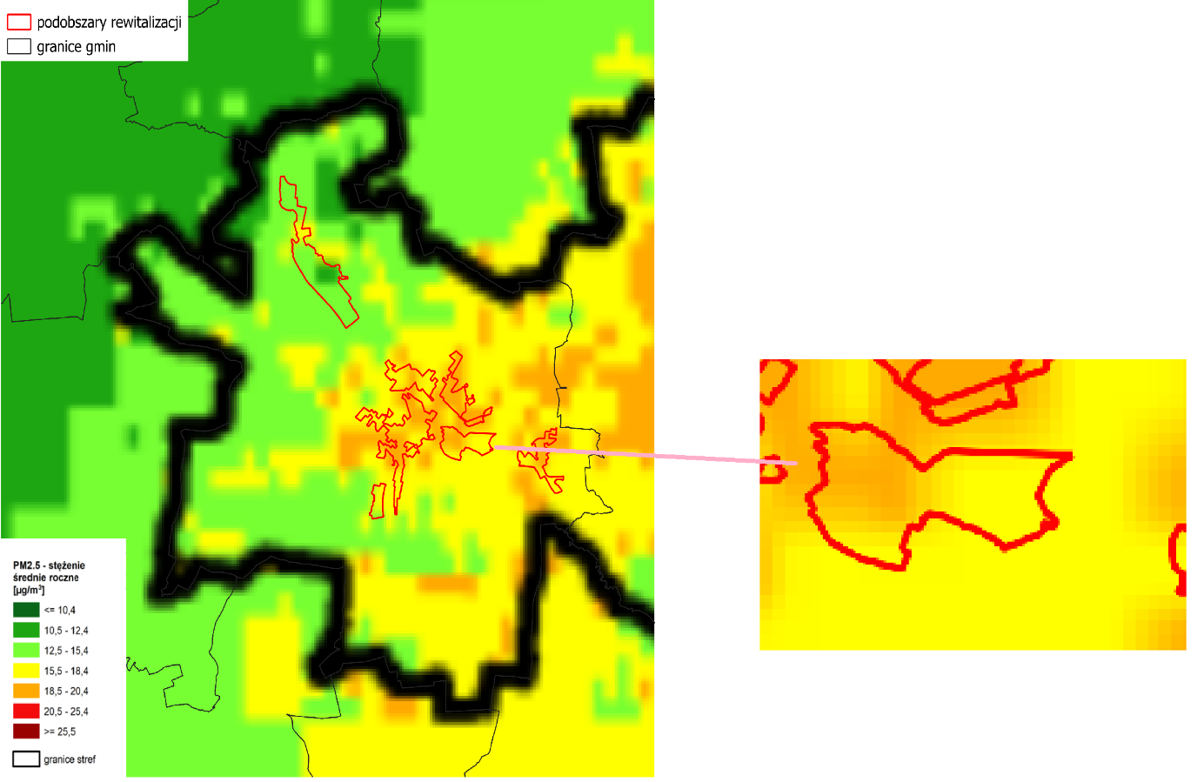
Opracowanie własne na podstawie: GIOŚ w Roczna Ocena Jakości Powietrza W Województwie Śląskim - Raport Wojewódzki za rok 2023, Katowice 2024
W zakresie średniorocznego stężenia PM10 podobszar Baildona cechuje się korzystną sytuacją. Na większej część podobszaru odnotowywane się poziom tego stężenia PM10 w zakresie 40,5-45,4 ug/m³, a część w zakresie 35,5-40,5 ug/m³, przy dobowym dopuszczalnym poziomie 50 μg/m³).

Mapa 21. Rozkład przestrzenny 36 maksymalnej wartości stężenia 24-godzinnego pyłu zawieszonego PM10
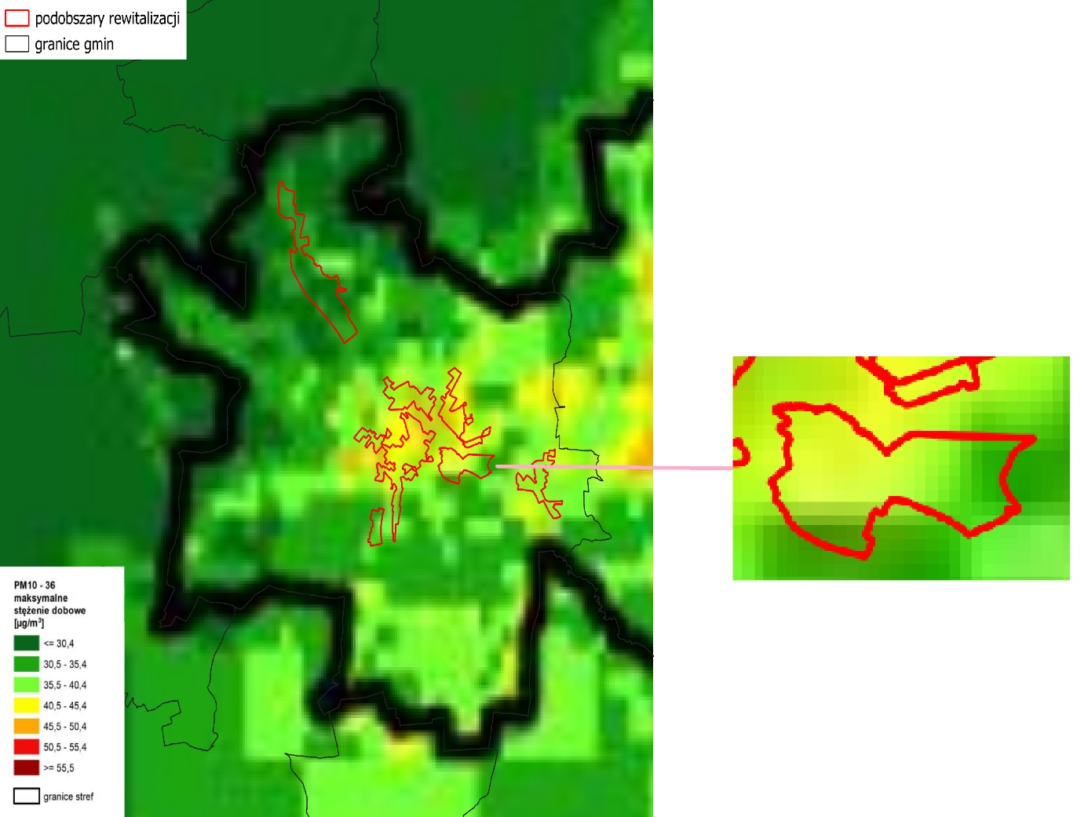
Opracowanie własne na podstawie: GIOŚ w Roczna Ocena Jakości Powietrza W Województwie Śląskim - Raport Wojewódzki za rok 2023, Katowice 2024
Centralna część podobszaru cechuje się wysokim poziomem hałasu drogowego na poziomie 60-69. Część pozostała podobszaru mieści się w normie.

Mapa 22. Natężenie hałasu

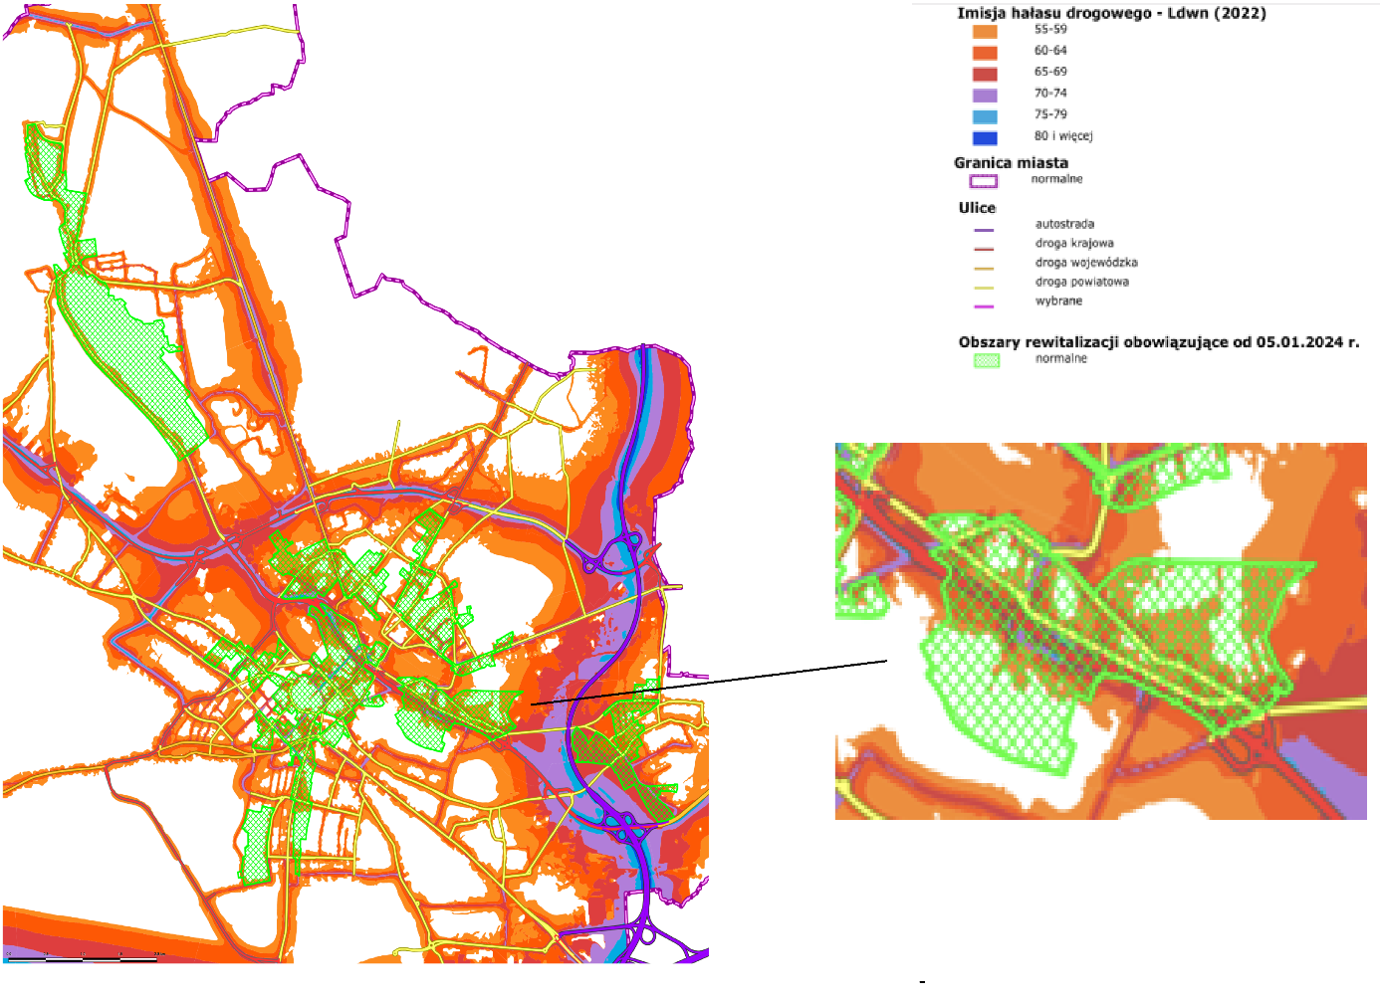
Źródło: opracowanie własne na podstawie mapy akustycznej miasta

Badania jakościowe w podobszarze
Istotnym etapem prac diagnostycznych było przeprowadzenie otwartych badań ankietowych, w ramach których wzięło udział 30 mieszkańców dzielnicy Baildona.
Uczestnicy ankiety jako najważniejsze problemy (w ujęciu generalnym) w podobszarze BAILDONA wskazali problemy w zakresie infrastruktury, technicznej i społecznej, jakości terenów zielonych i powietrza.

Tabela 33. Odsetek osób wskazujących dane zagadnienie jako istotny problem podobszaru
Kluczowe problemy | Odsetek osób wskazujących dane zagadnienie jako istotny problem podobszaru
niska jakość infrastruktury drogowej | 50%
słabe zagospodarowanie i jakość terenów zielonych | 40%
niski poziom bezpieczeństwa publicznego | 37%
słaba oferta placówek kultury i rekreacji | 27%
niska jakość powietrza | 27%
Źródło: opracowanie własne na podstawie badania ankietowego
Do kluczowych deficytów w zakresie świadczonych w podobszarze usług zaliczono niewystarczającą dostępność do usług czasu wolnego oraz usług publicznych i komercyjnych.
Tabela 34 Odsetek osób wskazujących dane zagadnienie jako istotny deficyt podobszaru
Kluczowe deficyty | Odsetek osób wskazujących dane zagadnienie jako istotny deficyt podobszaru
usługi związane z wypoczynkiem i rekreacją | 40%
usługi gastronomiczne | 33%
usługi rzemieślnicze (np. szewc/krawiec) | 30%
usługi zdrowotne | 23%
usługi handlowe | 20%
obiekty sportowe | 17%
Źródło: opracowanie własne na podstawie badania ankietowego
Ankietowani do kluczowych problemów występujących w podobszarze rewitalizacji w sferze gospodarczej, technicznej i infrastrukturalnej oraz środowiskowej zaliczyli, w szczególności jakość infrastruktury drogowej i infrastruktury towarzyszącej, a także niską estetykę obiektów i przestrzeni.
Tabela 35 Odsetek osób wskazujących dane zagadnienie jako istotny problem podobszaru
Kluczowe problemy | Odsetek osób wskazujących dane zagadnienie jako istotny problem podobszaru
zły stan dróg i chodników | 53%
zły stan obiektów i budynków | 50%
niska estetyka przestrzeni publicznych | 37%
zdewastowane i opuszczone tereny | 33%
zdewastowane i opuszczone budynki | 30%
niedostateczna liczba miejsc parkingowych | 30%
Źródło: opracowanie własne na podstawie badania ankietowego

Ankietowani wskazali również występowanie licznych problemów społecznych.
Tabela 36. Odsetek osób wskazujących dane zagadnienie jako istotny problem podobszaru
Kluczowe problemy | Odsetek osób wskazujących dane zagadnienie jako istotny problem podobszaru
alkoholizm |  | 73%
ubóstwo |  | 47%
chuligaństwo/wandalizm/przestępczość |  | 40%
słaba współpraca między instytucjami publicznymi a mieszkańcami |  | 37%
narkomania |  | 33%
Źródło: opracowanie własne na podstawie badania ankietowego
Kolejną formą partycypacji na etapie diagnozy było przeprowadzenie otwartych warsztatów. W toku spotkań warsztatowych do kluczowych problemów podobszaru zaliczono:
- występujące negatywne zjawiska społeczne (bieda, patologia w rodzinach),
- zlokalizowanie siedziby rady dzielnicy w niewłaściwym miejscu,
- niską aktywność mieszkańców,
- starzenie się społeczności obszaru - dzielnica seniorów,
- brak kompetencji cyfrowych seniorów,
- wysoką przestępczość,
- niewłaściwy podział dzielnicy Baildona powodujący różne problemy prowadzące do nieporozumień między dzielnicami Baildona i dzielnicą Zatorze,
- zbyt niski udział w budżecie obywatelskim,
- zanieczyszczoną rzekę Kłodnicę i niewykorzystanie jej potencjału,
- brak dostępności stadionu treningowego Piasta Gliwice dla mieszkańców,
- zaniedbane kamienice, w których zlokalizowane są głównie mieszkania socjalne,
- nieuregulowany status prawny budynków,
- niewystarczającą dostępność skwerów, parków, placów zabaw, siłowni
na wolnym powietrzu, boisk do gier sportowych,
- niewłaściwe zagospodarowanie podwórek,
- brak sklepów, w tym większego marketu spożywczego,
- zbyt dużą liczbę sklepów sprzedających alkohol,
- brak połączenia ścieżką rowerową między dzielnicą Baildona i Politechniką Śląską oraz brak ścieżki wzdłuż rzeki Kłodnicy,
- sprzedaż działek, które uniemożliwiają korzystanie z terenów wspólnych
(np. nie można postawić śmietników, ławek itp.),
- niewystarczającą liczbę koszy na śmieci przy chodnikach,
- duże, niezagospodarowane tereny, w tym należące do GZUT i PKP,
- brak infrastruktury uspokajającej ruch samochodowy,
- niewystarczające połączenia komunikacją miejską z innymi częściami miasta.
Natomiast do kluczowych potencjałów zaliczono w szczególności:
- mieszkańców dzielnicy, w tym nowych mieszkańców,
- istniejące przestrzenie spotkań, w tym np. Klub „Czesio”,
- rzekę Kłodnicę,
- stadion treningowy Piasta Gliwice,
- zabytkowe kamienice,
- historię dzielnicy,
- komunikację – bliskość autostrady A4 i DTŚ,
- dobry dojazd do dzielnicy Baildona od strony centrum,
- komunikację miejską do centrum,
- istniejące formy współpracy podmiotów w obszarze np. współpracę z Zakonem Franciszkanów.

Podsumowanie syntetyczne
Podobszar Baildona, w kontekście problemów rewitalizacyjnych jest obszarem, w którym występuje splot różnorodnych problemów społecznych związanych ze znaczną liczbą osób wymagających wsparcia, w tym wsparcia z systemu pomocy społecznej, niskim poziomem bezpieczeństwa oraz relatywnie niskim poziomem przedsiębiorczości. Ponadto, obowiązujący przebieg granicy między dzielnicą Baildona i Zatorze powoduje, że mieszkańcy północnej części Baildona, obszaru położonego za torami, bardziej utożsamiają się z dzielnicą Zatorze.
Podobszar, ze względu na swój charakter, cechuje się występowaniem uciążliwości związanych z wysoką urbanizacją. Jednocześnie istniejące obiekty ze względu na ich stan techniczny,
w tym obiekty zabytkowe, wymagają znacznych nakładów i podjęcia działań modernizacyjnych i renowacyjnych. Deficytem jest również ograniczona dostępności wysokiej jakości obszarów
i obiektów rekreacyjnych.
Wyzwaniem w zakresie rozwoju społecznego jest dalszy rozwój kompetencji mieszkańców, w tym kompetencji cyfrowych seniorów zamieszkujących podobszar.
Niezadowalający jest poziom estetyki i funkcjonalności przestrzeni zarówno publicznych,
jak i prywatnych. W podobszarze konieczne jest także podjęcie działań w zakresie poprawy jakości środowiska, w tym w szczególności w zakresie jakości powietrza oraz wód rzeki Kłodnicy.
Problemem obszaru jest również występowanie nieużytków, które mogłyby pełnić nowe funkcje w dzielnicy i podobszarze. Odczuwalny jest deficyt różnego typu usług, w tym usług publicznych i usług czasu wolnego.
Podobszar wymaga również inwestycji w poprawę jakości i bezpieczeństwa infrastruktury drogowej, lepszego skomunikowania z innymi częściami miasta poprzez rozwój połączeń komunikacją publiczną.
Obok zidentyfikowanych powyżej kluczowych wyzwań problemowych w podobszarze wskazać można liczne potencjały, które wspierać mogą prowadzenie efektywnych działań rewitalizacyjnych. Są one związane przede wszystkim z jego historią, lokalizacją, tworzącą możliwości rozwoju funkcji spędzania czasu wolnego, a także możliwościami realizacji społecznych aktywności w zakresie sportowo-rekreacyjnym i społeczno-kulturalnym. Położenie podobszaru w pobliży kluczowych ciągów komunikacyjnych stwarza również szanse rozwojowe.
Potencjałem są również otwarci na współpracę mieszkańcy i podmioty, mogące inicjować własne działania oraz pobudzać aktywności pozostałych mieszkańców, a także uczestniczyć w działaniach podejmowanych przez samorząd miasta.

Podobszar rewitalizacji Łabędy
Podobszar rewitalizacji Łabędy zajmuje powierzchnię 244,9 ha, co stanowi 1,8% powierzchni miasta i 31,4% powierzchni OR. Jest w całości zlokalizowany w podobszarze zdegradowanym Łabędy. Podobszar rewitalizacji Łabędy jest zamieszkiwany przez 1 927 osób, tj. 1,2% ogółu ludności miasta i 4,46% mieszkańców całego OR.
Mapa 23. Podobszar rewitalizacji Łabędy
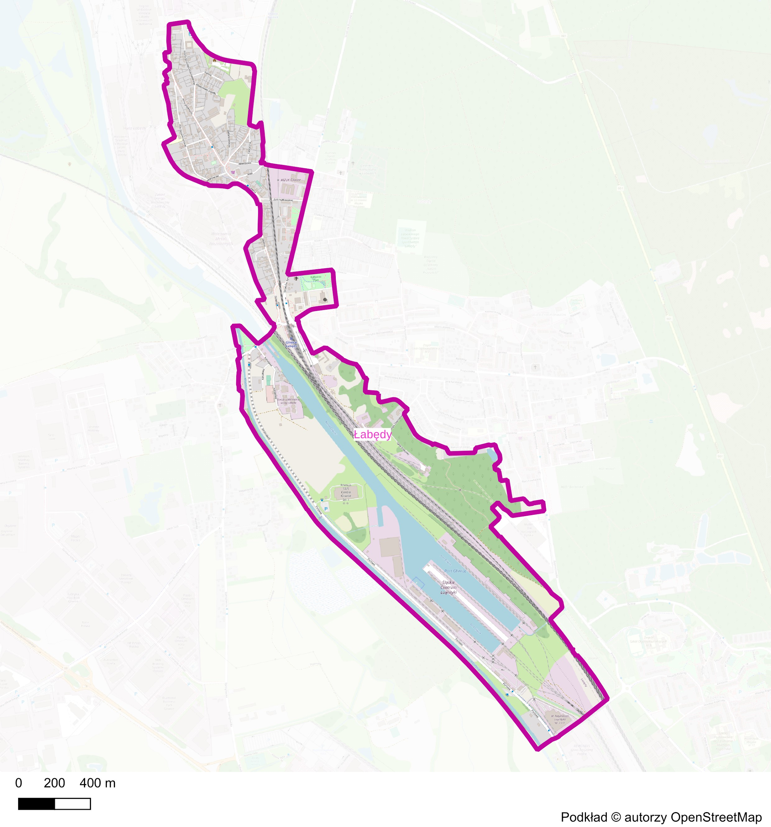
Źródło: opracowanie własne
Podobszar jest zabudowany licznymi budynkami mieszkalnymi oraz usługowymi, w części północnej oraz południowej występuje głównie zabudowa przemysłowa.
Mapa 24. Zabudowa w podobszarze Łabędy
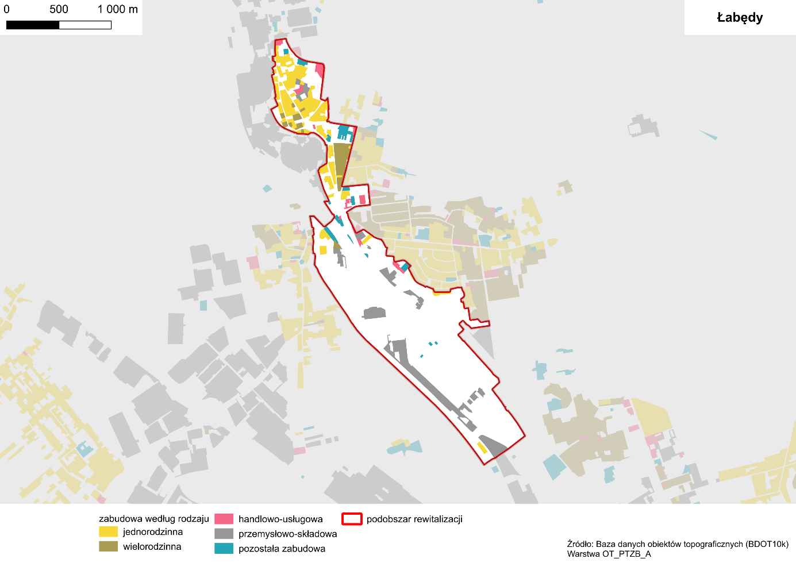
Źródło: opracowanie własne

Na terenie podobszaru rewitalizacji Łabędy, zgodnie danymi opublikowanymi na Hydroportalu Państwowego Gospodarstwa Wodnego Wody Polskie (http://mapy.isok.gov.pl), znajdują się tereny w zasięgu obszarów szczególnego zagrożenia powodzią.
Występowanie tego typu terenu determinuje ograniczenia w zakresie jego zagospodarowania oraz obowiązki m.in. zadania obejmujące sprawy porządku publicznego i bezpieczeństwa obywateli oraz ochrony przeciwpowodziowej.
W tym podobszarze rewitalizacji tereny te są zlokalizowane wzdłuż przebiegającego tam Kanału Gliwickiego i rzeki Kłodnicy. Obszary szczególnego zagrożenia powodziowego w podobszarze rewitalizacji Łabędy przedstawiono na mapach w załączniku nr 3.

Badania ilościowe
Podobszar cechuje się wskaźnikami mniej korzystnymi niż przeciętnie w mieście i podobszarze zdegradowanym w zakresie obiektywnych wskaźników dotyczących:
- udziału osób korzystających z pomocy społecznej,
- poziomu bezpieczeństwa,
- poziomu przedsiębiorczości,
- dostępności do terenów zielonych,
- gęstości zabudowy,
- zagęszczenia mieszkańców,
- występowania obiektów zabytkowych wymagających wyższych nakładów w zakresie ich utrzymania.
Tabela 37. Wielkość kluczowych wskaźników ilościowych charakteryzujących podobszar ŁABĘDY
Wskaźnik | Podobszar rewitalizacji ŁABĘDY | CAŁE MIASTO
Liczba osób, którym przyznano świadczenie ze względu na bezrobocie  lub bierność zawodową na 100 mieszkańców | 4,46 | 2,7
Liczba osób, którym przyznano świadczenie ze względu na długotrwałą  lub ciężką chorobę na 100 mieszkańców | 0,93 | 0,48
Liczba osób, którym przyznano świadczenie ze względu  na niepełnosprawność na 100 mieszkańców | 1,30 | 0,7
Liczba osób, którym przyznano świadczenie ze względu na ubóstwo  na 100 mieszkańców | 0,21 | 0,33
Interwencje policji w 3 kwartałach 2022 roku na 100 mieszkańców | 25,48 | 15,6
Liczba działalności gospodarczych na 100 mieszkańców | 6,07 | 7,49
Udział powierzchni zielonych w powierzchni ogółem w procentach | 5,51 | 11,56
Udział terenów zdegradowanych poprzemysłowych w powierzchni ogółem  w procentach | 0 | 1,4
Liczba przedszkoli na 100 mieszkańców | 0,05 | 0,03
Ludność na 1 km2 terenów mieszkaniowych | 6 392 | 9 040,02
Udział powierzchni zabudowy mieszkaniowej w powierzchni ogółem  w procentach | 12,31 | 13,53
Liczba obiektów zabytkowych chronionych w MPZP na 100 mieszkańców | 8,45 | 2,71
Udział budynków komunalnych w pogorszonym stanie technicznym w ogólne liczbie budynków komunalnych w procentach | 9 | 20

pola zaznaczone kolorem czerwonym to wskaźniki na poziomie mniej korzystnym
niż przeciętnie w mieście
Źródło: opracowanie własne
Podobszar Łabędy cechuje się niskim poziomem stężenia rocznego PM2,5 i dobowego PM10. Tylko niewielka część podobszaru w strefie intensywnej zabudowy cechuje się stężeniem średniorocznym PM2,5 na poziomie 15,5-18,4 ug/m³.

Mapa 25. Rozkład przestrzenny wartości stężenia średniorocznego pyłu zawieszonego PM2,5
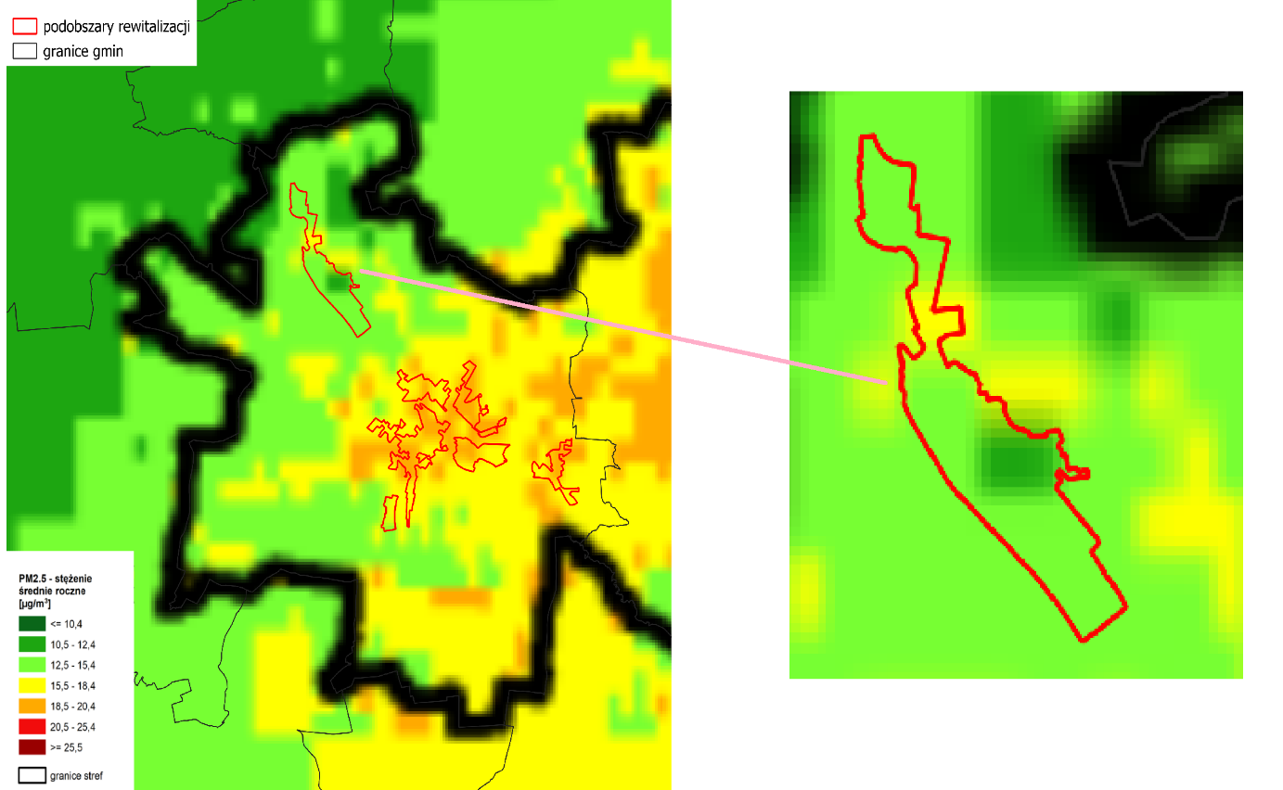
Opracowanie własne na podstawie: GIOŚ w Roczna Ocena Jakości Powietrza W Województwie Śląskim - Raport Wojewódzki za rok 2023, Katowice 2024
Również w zakresie stężenia PM10 podobszar Łabędy cechuje się korzystną sytuacją.
Z wyjątkiem strefy intensywnego zamieszkania na podobszarze odnotowywane się poziom tego stężenia poniżej 35,4-40 μg/m³), przy dobowym dopuszczalnym poziomie 50 μg/m³).

Mapa 26. Rozkład przestrzenny 36 maksymalnej wartości stężenia 24-godzinnego pyłu zawieszonego PM10
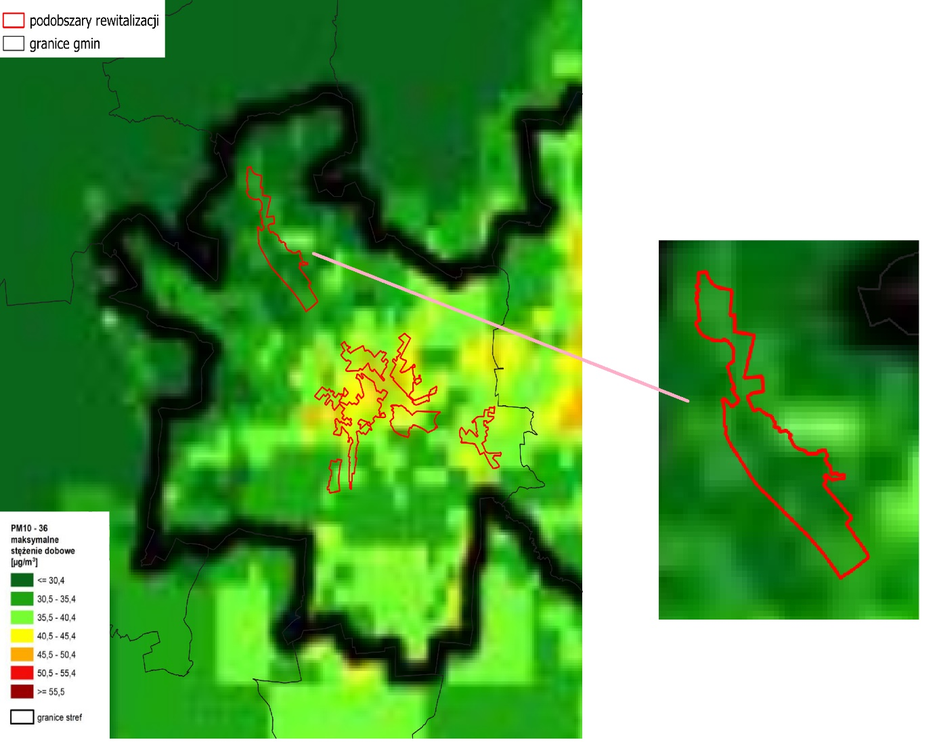
Opracowanie własne na podstawie: GIOŚ w Roczna Ocena Jakości Powietrza W Województwie Śląskim - Raport Wojewódzki za rok 2023, Katowice 2024
Poza zabudowaniami leżącymi bezpośrednio przy drogach o znacznym natężeniu, prawie cały obszar charakteryzuje się poziomem hałasu w normie.

Mapa 27. Natężenie hałasu

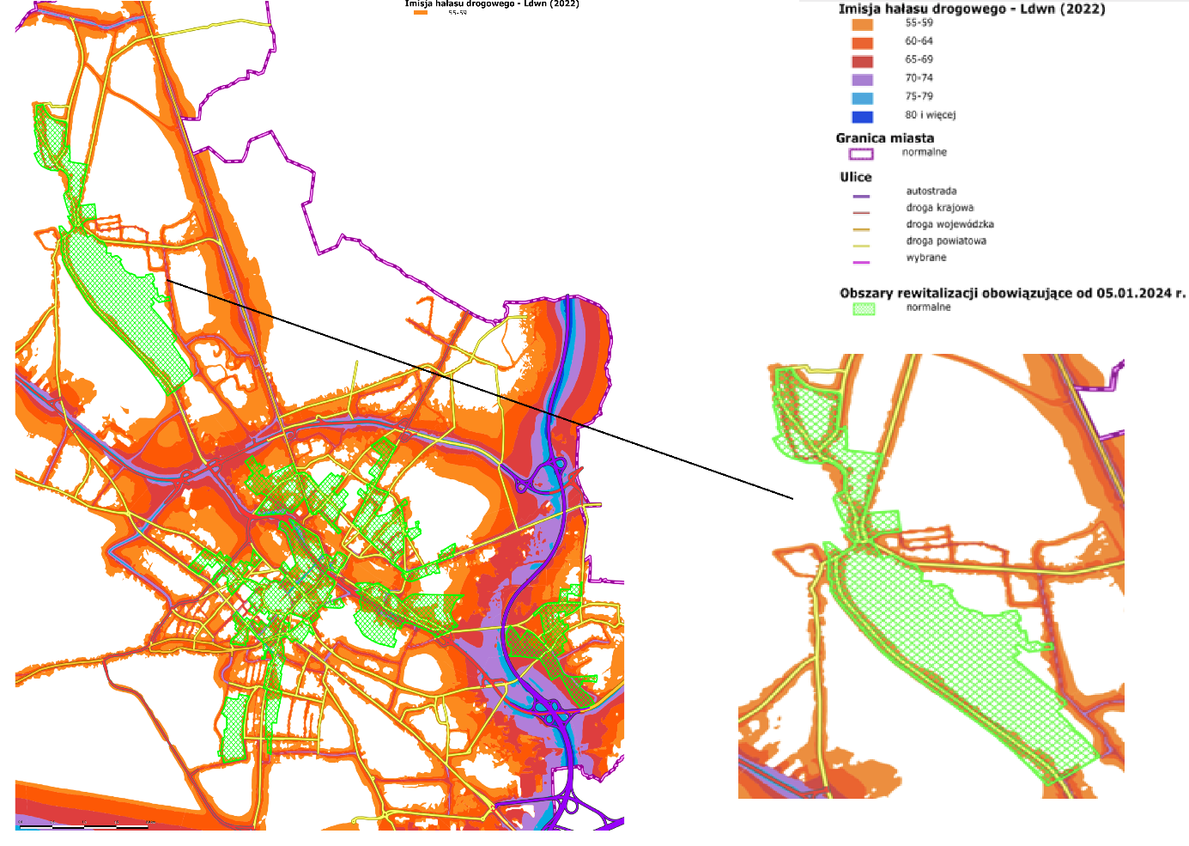
Źródło: opracowanie własne na podstawie mapy akustycznej miasta

Badania jakościowe w podobszarze
Istotnym etapem prac diagnostycznych było przeprowadzenie otwartych badań ankietowych, w ramach których wzięło udział 43 mieszkańców dzielnicy Łabędy.
Uczestnicy ankiety jako najważniejsze problemy (w ujęciu generalnym) w podobszarze
Łabędy wskazali problemy w zakresie infrastruktury, technicznej i społecznej, jakości terenów zielonych i powietrza.

Tabela 38. Odsetek osób wskazujących dane zagadnienie jako istotny problem podobszaru
Kluczowe problemy | Odsetek osób wskazujących dane zagadnienie jako istotny problem podobszaru
niska jakość infrastruktury drogowej | 58%
słabe zagospodarowanie i jakość terenów zielonych | 37%
słaba oferta placówek kultury i rekreacji | 33%
słabe skomunikowanie podobszaru z innymi dzielnicami miasta | 33%
niska jakość powietrza | 33%
Źródło: opracowanie własne na podstawie badania ankietowego
Do kluczowych deficytów w zakresie świadczonych w podobszarze usług zaliczono niewystarczającą dostępność do usług czasu wolnego oraz usług publicznych i komercyjnych.
Tabela 39. Odsetek osób wskazujących dane zagadnienie jako istotny deficyt podobszaru
Kluczowe deficyty | Odsetek osób wskazujących dane zagadnienie jako istotny deficyt podobszaru
miejsca wypoczynku i rekreacji | 44%
usługi gastronomiczne | 37%
usługi zdrowotne | 33%
obiekty sportowe i urządzenia rekreacyjne | 23%
usługi kulturalne | 23%
Źródło: opracowanie własne na podstawie badania ankietowego
Ankietowani do kluczowych problemów występujących w podobszarze rewitalizacji w sferze gospodarczej, technicznej i infrastrukturalnej oraz środowiskowej zaliczyli, w szczególności jakość infrastruktury drogowej i infrastruktury towarzyszącej, a także niską estetykę obiektów i przestrzeni.
Tabela 40. Odsetek osób wskazujących dane zagadnienie jako istotny problem podobszaru
Kluczowe problemy | Odsetek osób wskazujących dane zagadnienie jako istotny problem podobszaru
zły stan dróg i chodników | 56%
brak ścieżek rowerowych | 47%
brak terenów zielonych i spacerowych | 30%
Hałas komunikacyjny | 30%
zdewastowane i opuszczone budynki | 28%
niedostateczna liczba miejsc parkingowych | 26%
zły stan obiektów i budynków | 23%
jakość powietrza | 21%
Źródło: opracowanie własne na podstawie badania ankietowego

Ankietowani wskazali również występowanie licznych problemów społecznych.
Tabela 41. Odsetek osób wskazujących dane zagadnienie jako istotny problem podobszaru
Kluczowe problemy | Odsetek osób wskazujących dane zagadnienie jako istotny problem podobszaru
słaba współpraca między instytucjami publicznymi a mieszkańcami | 49%
nieatrakcyjna oferta placówek kultury | 49%
słaba integracja lokalnej społeczności | 42%
alkoholizm | 26%
emigracja młodych | 23%
Źródło: opracowanie własne na podstawie badania ankietowego
Kolejną formą partycypacji na etapie diagnozy było przeprowadzenie otwartych warsztatów. W toku spotkań warsztatowych do kluczowych problemów podobszaru zaliczono:
- brak relacji międzypokoleniowych,
- brak miejsc spotkań młodzieży,
- wysoką liczbę osób samotnych bez wsparcia,
- młodzież zachowującą się wulgarnie na placach zabaw i niszczącą te obiekty,
- negatywny wizerunek obszaru w opiniach innych mieszkańców miasta,
- starzejącą się społeczność podobszaru,
- bezrobocie z wyboru – z niechęci do pracy, możliwości uzyskania zbyt dużej pomocy z systemu społecznego, dziedziczenie bezrobocia,
- brak inwestycji związanych z rozrywką,
- brak dobrej komunikacji miejskiej (stary tabor komunikacji),
- niewystarczającą liczbę miejsc parkingowych oraz parkowanie na ulicach,
- duże natężenie ruchu samochodowego w tym wysoką liczbę samochodów ciężarowych oraz powodowane wypadki i wykroczenia,
- przestarzałe i nieadekwatne do potrzeb oznaczenie dróg,
- stary, niedostosowany do potrzeb układ drogowy, wąskie drogi, brak spójnej koncepcji organizacji ruchu drogowego, zła organizacja ruchu drogowego,
- brak właściwego oświetlenia miejsc dla pieszych,
- nieprzestrzeganie zakazu ruchu przez pojazdy o wysokim tonażu,
- budynki o nieuregulowanym stanie prawnym,
- zapisy MPZP – niedostosowane do liczby mieszkańców/liczby garaży/terenów zielonych,
- negatywne oddziaływania KSSE (ruch drogowy, hałas, smog),
- dzikie wysypiska śmieci,
- podrzucanie śmieci do boksów,
- zły stan wód powierzchniowych,
- przestarzałe źródła ciepła,
- starą zabudowę,
- pustostany,
- zły stan części zasobów komunalnych zasobu mieszkaniowego,
- brak placów zabaw,
- zanieczyszczenie Kanału Gliwickiego.
Natomiast do kluczowych potencjałów zaliczono w szczególności:
- mieszkańców i lokalnych przedsiębiorców,
- aktywność rady dzielnicy,
- rozległość dzielny/obszaru – dającą możliwości rozwoju,
- bliskość terenów zielonych, lasu, parku, skwerów, terenów nad kanałem,
- dobre skomunikowanie dzielnicy z centrum i innymi dzielnicami - drogi, kolej,
- bogatą historię, kulturę i tradycje,
- dobre warunki do uprawiania sportu i działalności kulturalnej, w tym CKS Łabędź, Marina, Piaskowa Dolina, Stadion,
- tereny inwestycyjne,
- wydarzenia sportowe i kulturalne,
- realizowane inwestycje, w tym drogowe,
- rozbudowę ścieżek rowerowych,
- możliwość wykorzystania potencjału Kanału Gliwickiego – bulwary nad kanałem,
- duże inwestycje budowlane,
- historię dzielnicy,
- niską zabudowę,
- infrastrukturę przemysłową,
- miejsca kultowe, np. Klapec (lokalna kawiarnia).

Podsumowanie syntetyczne
Podobszar Łabędy to dzielnica o wysokiej liczbie osób korzystających ze wsparcia pomocy społecznej. Dostrzeganym problemem są niekorzystne zmiany demograficzne, w tym starzenie się społeczności lokalnej i wyłanianie się nowych potrzeb w zakresie usług i udogodnień
dla osób z senioralnej grupy wiekowej. Negatywne zjawiska społeczne osłabiają spójność wspólnoty lokalnej; szczególnym wyzwaniem jest integracja międzypokoleniowa.
W obszarze odczuwalne są uciążliwości wynikające z wysokiej gęstości zabudowy i ograniczonym dostępem do terenów zielonych. Konsekwencją są również problemy z poziomem bezpieczeństwa na tym terenie.
Wyzwaniem podobszaru jest reorganizacja systemu transportu - zarówno poprzez podniesienie jakości dróg lokalnych i zmiany w zakresie organizacji ruchu, jak też w aspekcie organizacji połączeń z innymi częściami miasta m.in. za pośrednictwem transportu zbiorowego. Występują także problemy w zakresie bezpieczeństwa ruchu oraz dostępności do miejsc parkingowych.
W podobszarze należy podjąć działania zmierzające do poprawy jakości środowiska naturalnego, w tym w zakresie jakości powietrza, jakości wód powierzchniowych oraz dzikich wysypisk.
Wyzwaniem dla rozwiązania problemów podobszaru jest poprawa jakości i estetyki przestrzeni publicznych oraz podejmowanie efektywnych działań zmierzających do uporządkowania i nadania nowych funkcji nieużytkom jak i niewykorzystywanym obiektom zlokalizowanym w dzielnicy.
Zidentyfikowanym deficytem podobszaru jest niewystraczająca dostępność do wysokiej jakości przestrzeni i obiektów rekreacyjnych oraz miejsc umożliwiających spotkania i realizację aktywności mieszkańców.
Obok zidentyfikowanych powyżej kluczowych wyzwań problemowych w podobszarze wskazać można potencjały, które wspierać mogą prowadzenie efektywnych działań rewitalizacyjnych. Są one związane przede wszystkim z potencjałem przedsiębiorców działających w podobszarze i jego bezpośrednim otoczeniu.
Ważnym potencjałem podobszaru jest jego tradycja i historia oraz dostępna infrastruktura sportowa i miejsca kultowe, będące magnesami przyciągającymi do dzielnicy.
Potencjałem jest również obszar Kanału Gliwickiego i funkcjonowanie „Mariny” stwarzające szerokie możliwości rekreacyjne oraz gospodarcze. Obok wskazanych wcześniej potencjałów należy podkreślić, że źródłem istotnych szans na poprawę stanu podobszaru jest potencjał bezpośredniego otoczenia, w tym istniejąca infrastruktura gospodarcza oraz tereny inwestycyjne.
Istotnym podmiotem mogącym wspierać działania rewitalizacyjne jest aktywnie działająca rada dzielnicy.

Podobszar rewitalizacji Sikornik
Podobszar rewitalizacji Sikornik zajmuje powierzchnię 29,1 ha, co stanowi 0,2% powierzchni miasta i 3,7% powierzchni OR. Podobszar ten położony jest w całości na terenie podobszaru zdegradowanego Sikornik.
Podobszar rewitalizacji Sikornik jest zamieszkiwany przez 4 814 osób, co stanowi 2,9% ogółu ludności miasta i 11,14% mieszkańców całego OR.

Mapa 28. Podobszar rewitalizacji Sikornik
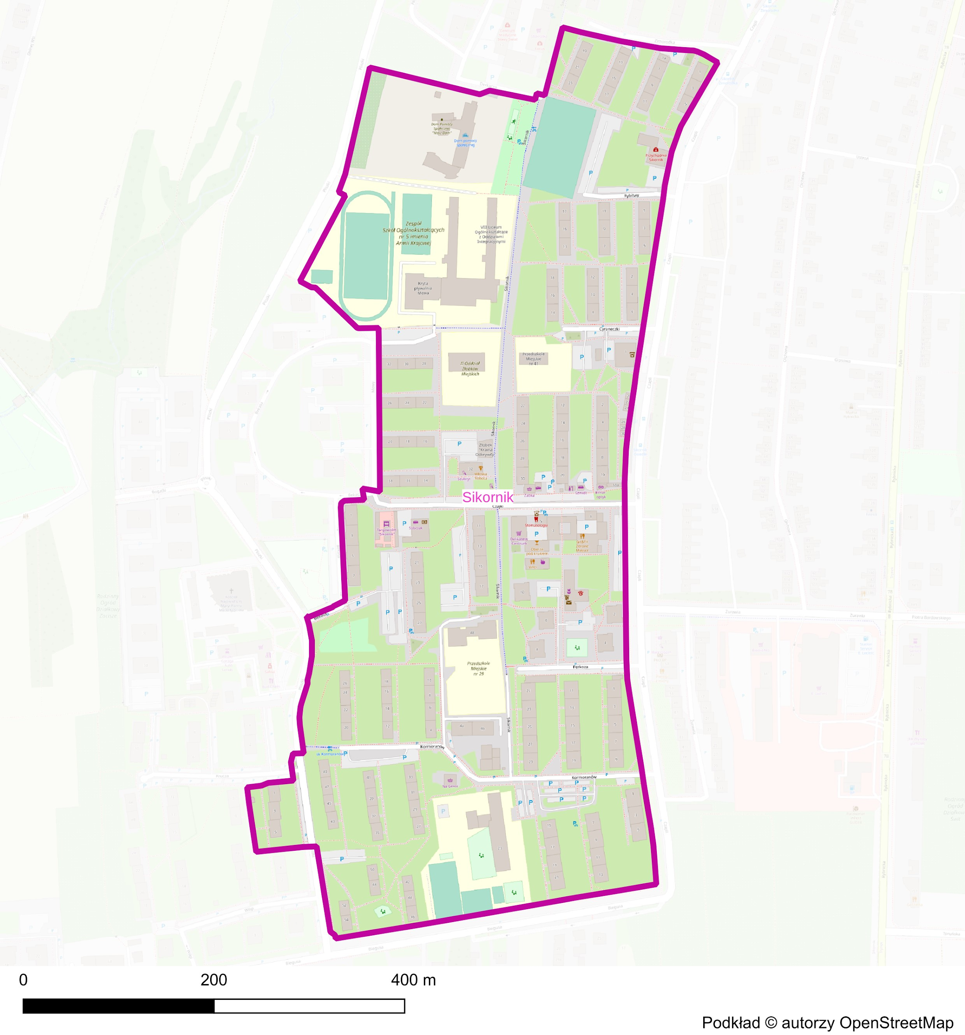
Źródło: opracowanie własne
Na przeważającej części podobszaru dominuje zabudowa wielorodzinna mieszkaniowa, natomiast w części środkowej zabudowa handlowo usługowa.

Mapa 29. Zabudowa w podobszarze Sikornik
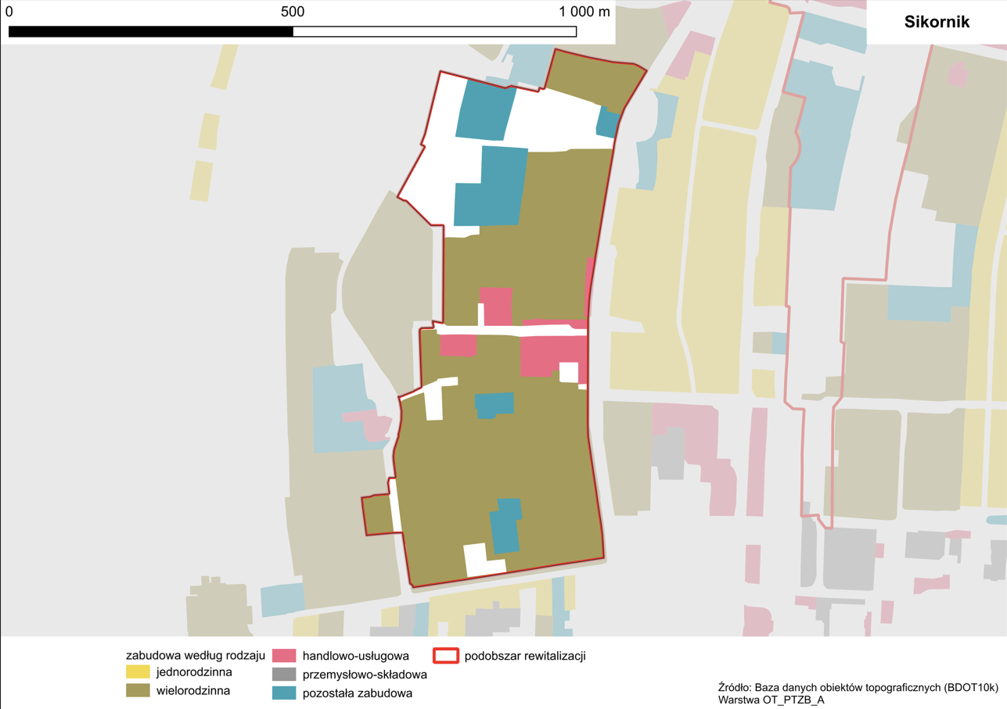
Źródło: opracowanie własne

Badania ilościowe
Podobszar cechuje się wskaźnikami mniej korzystnymi niż przeciętnie w mieście i podobszarze zdegradowanym w zakresie obiektywnych wskaźników dotyczących:
- udziału osób korzystających z pomocy społecznej,
- poziomu przedsiębiorczości,
- dostępności do terenów zielonych,
- gęstości zabudowy,
- zagęszczenia mieszkańców.
Tabela 42. Wielkość kluczowych wskaźników ilościowych charakteryzujących podobszar SIKORNIK
Wskaźnik | Podobszar rewitalizacji SIKORNIK | CAŁE MIASTO
Liczba osób, którym przyznano świadczenie ze względu na bezrobocie  lub bierność zawodową na 100 mieszkańców | 5,61 |  | 2,7
Liczba osób, którym przyznano świadczenie ze względu na długotrwałą  lub ciężką chorobę na 100 mieszkańców | 1,97 |  | 0,48
Liczba osób, którym przyznano świadczenie ze względu  na niepełnosprawność na 100 mieszkańców | 1,64 |  | 0,7
Liczba osób, którym przyznano świadczenie ze względu na ubóstwo  na 100 mieszkańców | 0,56 |  | 0,33
Interwencje policji w 3 kwartałach 2022 roku na 100 mieszkańców | 11,63 |  | 15,6
Liczba działalności gospodarczych na 100 mieszkańców | 5,32 |  | 7,49
Udział powierzchni zielonych w powierzchni ogółem w procentach | 0 |  | 11,56
Udział terenów zdegradowanych poprzemysłowych w powierzchni ogółem  w procentach | 0 |  | 1,4
Liczba przedszkoli na 100 mieszkańców | 0,04 |  | 0,03
Ludność na 1 km2 terenów mieszkaniowych | 25280 |  | 9 040,02
Udział powierzchni zabudowy mieszkaniowej w powierzchni ogółem  w procentach | 65,45 |  | 13,53
Liczba obiektów zabytkowych chronionych w MPZP na 100 mieszkańców | 0 |  | 2,71
Udział budynków komunalnych w pogorszonym stanie technicznym w ogólne liczbie budynków komunalnych w procentach |  |  | 20

pola zaznaczone kolorem czerwonym to wskaźniki na poziomie mniej korzystnym
niż przeciętnie w mieście
Źródło: opracowanie własne
Podobszar Sikornik cechuje się umiarkowanym poziomem stężenia rocznego PM2,5
i dobowego PM10. Większa część podobszaru cechuje się stężeniem średniorocznym PM2,5 na poziomie 15,5-18,4 μg/m³, a cześć południowa poziomem 12,5-15,4 μg/m³,
przy dopuszczalnym średniorocznym poziomie 20 μg/m³.

Mapa 30. Rozkład przestrzenny wartości stężenia średniorocznego pyłu zawieszonego PM2,5
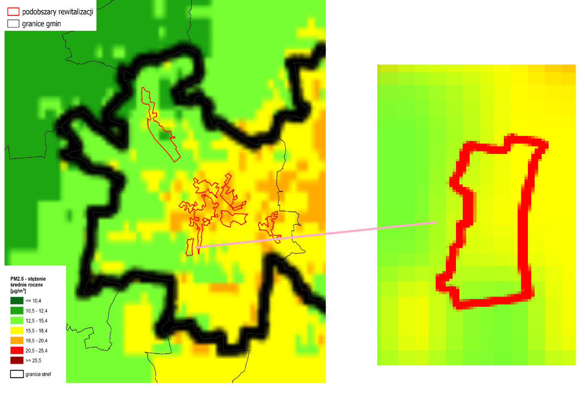
Opracowanie własne na podstawie: GIOŚ w Roczna Ocena Jakości Powietrza W Województwie Śląskim - Raport Wojewódzki za rok 2023, Katowice 2024
W zakresie dobowego stężenia PM10 podobszar Sikornik cechuje się korzystną sytuacją.
Na całym podobszarze odnotowywane się poziom tego stężenia PM 10 poniżej 35,4 μg/m³, przy dobowym dopuszczalnym poziomie 50 μg/m³).

Mapa 31. Rozkład przestrzenny 36 maksymalnej wartości stężenia 24-godzinnego pyłu zawieszonego PM10
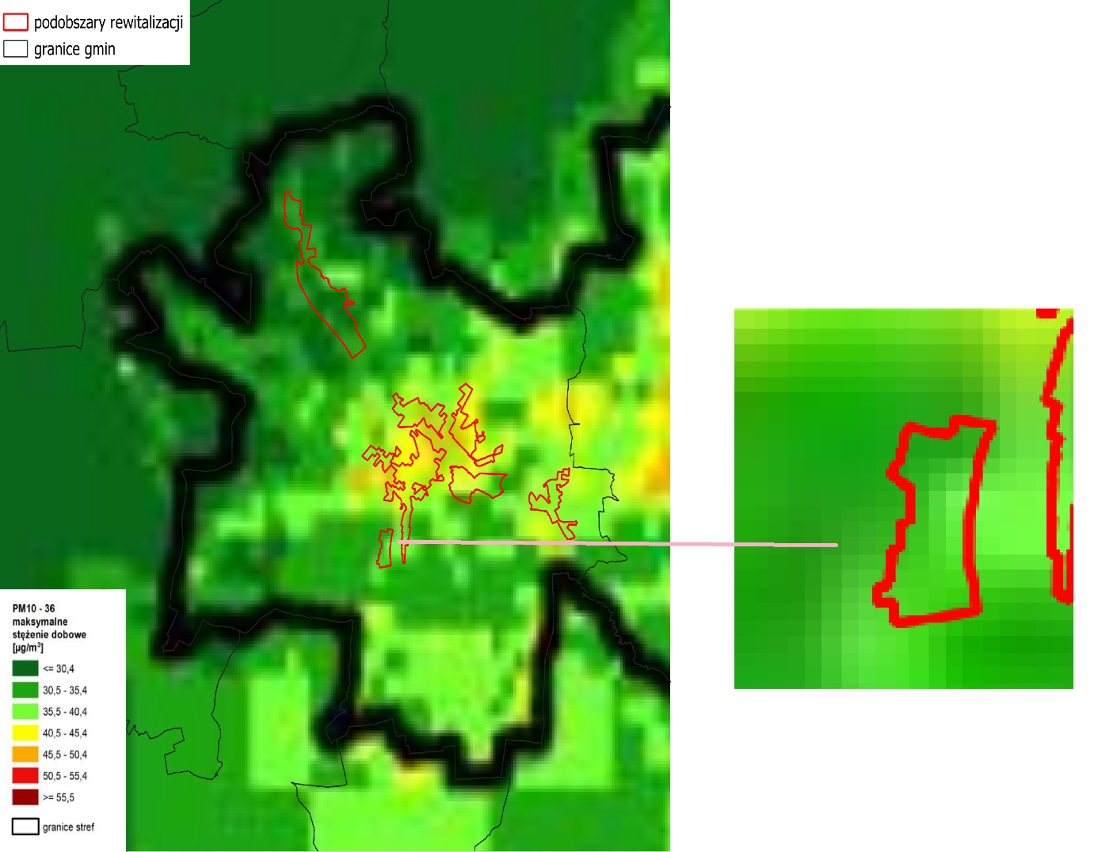
Opracowanie własne na podstawie: GIOŚ w Roczna Ocena Jakości Powietrza W Województwie Śląskim - Raport Wojewódzki za rok 2023, Katowice 2024
Poza zabudowaniami leżącymi bezpośrednio przy drogach o znacznym natężeniu, prawie cały obszar charakteryzuje się poziomem hałasu w normie.

Mapa 32. Natężenie hałasu

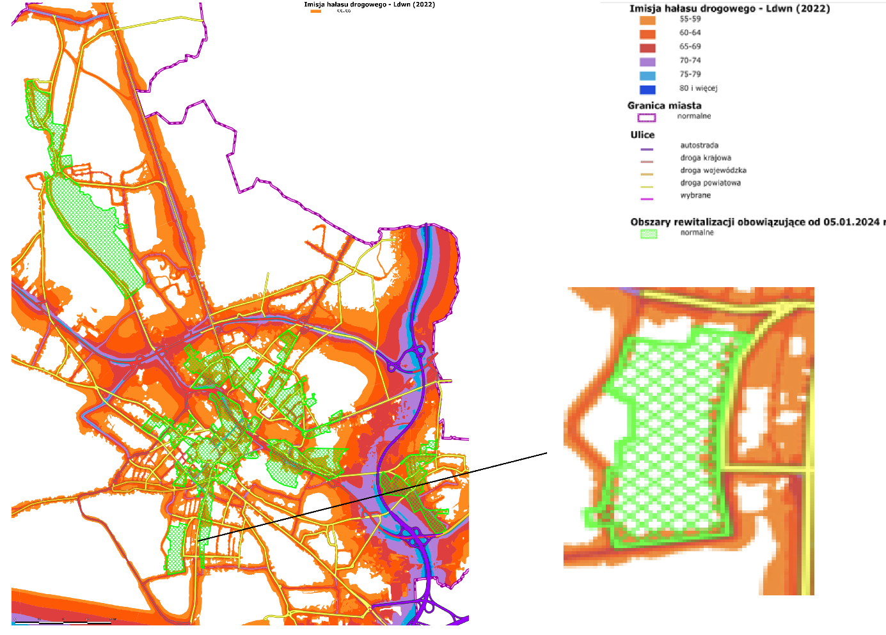
Źródło: opracowanie własne na podstawie mapy akustycznej miasta

Badania jakościowe w podobszarze
Istotnym etapem prac diagnostycznych było przeprowadzenie otwartych badań ankietowych, w ramach których wzięło udział 49 mieszkańców dzielnicy SIKORNIK.
Uczestnicy ankiety jako najważniejsze problemy (w ujęciu generalnym) w podobszarze SIKORNIK wskazali problemy w zakresie infrastruktury, technicznej i społecznej, jakości terenów zielonych oraz ograniczenia transportowe.

Tabela 43. Odsetek osób wskazujących dane zagadnienie jako istotny problem podobszaru
Kluczowe problemy | Odsetek osób wskazujących dane zagadnienie jako istotny problem podobszaru
niska jakość infrastruktury drogowej |  | 55%
słabe zagospodarowanie i niską jakość terenów zielonych |  | 51%
słaba oferta placówek kultury/rekreacji |  | 33%
niewystarczająca pow. terenów zielonych |  | 27%
słabe skomunikowanie podobszaru z innymi dzielnicami miasta |  | 24%
niski poziom bezpieczeństwa publicznego |  | 20%
niska jakość powietrza |  | 20%
Źródło: opracowanie własne na podstawie badania ankietowego
Do kluczowych deficytów w zakresie świadczonych w podobszarze usług zaliczono niewystarczającą dostępność do usług czasu wolnego oraz usług publicznych i komercyjnych.
Tabela 44. Odsetek osób wskazujących dane zagadnienie jako istotny deficyt podobszaru
Kluczowe deficyty | Odsetek osób wskazujących dane zagadnienie jako istotny deficyt podobszaru
miejsca wypoczynku i rekreacji | 47%
usługi gastronomiczne | 37%
usługi kulturalne | 37%
usługi rzemieślnicze (np. szewc/krawiec) | 33%
obiekty sportowe i urządzenia rekreacyjne | 14%
usługi zdrowotne | 14%
Źródło: opracowanie własne na podstawie badania ankietowego
Ankietowani do kluczowych problemów występujących w podobszarze rewitalizacji w sferze gospodarczej, technicznej i infrastrukturalnej oraz środowiskowej zaliczyli, w szczególności jakość infrastruktury drogowej i infrastruktury towarzyszącej, a także niską estetykę obiektów i przestrzeni oraz hałas.
Tabela 45. Odsetek osób wskazujących dane zagadnienie jako istotny problem podobszaru
Kluczowe problemy | Odsetek osób wskazujących dane zagadnienie jako istotny problem podobszaru
niedostateczna liczba miejsc parkingowych | 71%
zły stan dróg i chodników | 41%
brak ścieżek rowerowych | 27%
hałas | 24%
niska estetyka przestrzeni publicznych | 24%
jakość powietrza | 22%
Źródło: opracowanie własne na podstawie badania ankietowego

Ankietowani wskazali również występowanie licznych problemów społecznych.
Tabela 46. Odsetek osób wskazujących dane zagadnienie jako istotny problem podobszaru
Kluczowe problemy | Odsetek osób wskazujących dane zagadnienie jako istotny problem podobszaru
słaba współpraca między instytucjami publicznymi a mieszkańcami |  | 50%
słaba integracja lokalnej społeczności |  | 46%
nieatrakcyjna oferta placówek kultury |  | 38%
alkoholizm |  | 35%
chuligaństwo/wandalizm/przestępczość |  | 35%
emigracja młodych |  | 21%
Źródło: opracowanie własne na podstawie badania ankietowego
Kolejną formą partycypacji na etapie diagnozy było przeprowadzenie otwartych warsztatów. W toku spotkań warsztatowych do kluczowych problemów podobszaru zaliczono:
- niewystarczające przeciwdziałanie biedzie i wykluczeniu społecznemu,
- niską dostępność obiektów użyteczności publicznej dla seniorów, osób
z niepełnosprawnościami i matek z dziećmi,
- niewystarczającą dostępność do placówek edukacyjnych i opieki nad dzieckiem
- przedszkoli i żłobków,
- brak miejsc spotkań np. kawiarenki kulturalnej jako miejsca spotkań dla dzieci młodzieży i seniorów,
- niedobór inicjatyw społecznych,
- brak budynku integracyjnego – miejsca spotkań mieszkańców,
- niewystarczającą liczbę miejsc do parkowania,
- brak parkingów wielopoziomowych,
- brak swobodnego dojścia na teren tak zwanych Wilczych Dołów od strony ul. Perkoza i Czajki,
- bariery architektoniczne,
- braki w oświetleniu ulic i przejść drogowych dla pieszych,
- złą jakość chodników,
- niefunkcjonalne rozwiązania przy realizacji ciągów pieszo-rowerowych,
- brak satysfakcjonującej komunikacji pomiędzy Urzędem Miasta a mieszkańcami, niewystarczające konsultacje w toku przygotowania i realizacji projektów z budżetu obywatelskiego przy inwestycjach w dzielnicy,
- długie oczekiwanie na nowe inwestycje realizowane przez Urząd Miasta,
- liczne śmieci wielkogabarytowe,
- niedobór ławek między blokami,
- niezagospodarowane tereny,
- niewystarczającą dostępność do terenów rekreacyjnych – parków, skwerów,
- zaniedbania w zakresie zarządzania zielenią,
- brak wystarczającej dbałości o czystość i porządek, w tym w okresie zimowym w zakresie odśnieżania,
- duże natężenie ruchu samochodowego w tym wysoką liczbę samochodów ciężarowych oraz powodowane wypadki i wykroczenia,
- hałas komunikacyjnym,
- naruszony ład architektoniczny - obciążającą gęstość zabudowy (brak równowagi między terenami chłonnymi a uszczelnionymi),
- zaniedbaną infrastrukturę drogową i chodnikową,
- luki w infrastrukturze bezpieczeństwa, w szczególności brak monitoringu przestrzeni,
- likwidowanie ogrodów działkowych,
- brak toalet publicznych,
- brak stacji ładowania pojazdów,
- niewystarczające remonty placówek oświatowych.
Natomiast do kluczowych potencjałów zaliczono w szczególności:
- dostępność do placówek handlowych i usługowych,
- istnienie terenów, które można przeznaczyć na nowe skwery tereny zielone
lub tereny rekreacyjne,
- możliwość wykorzystania istniejącego potencjału boiska,
- możliwość wykorzystania potencjału wolnych terenów na miejsca parkingowe,
- aktywny oddział biblioteki miejskiej,
- działającą pocztę i oddział banku,
- istniejące szkoły,
- infrastrukturę zdrowotną, przychodnie i laboratoria,
- deptak - aleję spacerowo-rolkową łączącą Sikornik z centrum miasta,
- basen,
- murale z ptakami – zalety artystyczne,
- położenie obszaru blisko centrum, a jednocześnie na obrzeżach.

Podsumowanie syntetyczne
Podobszar Sikornik jest miejscem zamieszkania o relatywnie wysokiej atrakcyjności w skali miasta, jednak wymagającym podjęcia działań podnoszących jakość życia. Jest to obszar o wysokiej gęstości zabudowy i wynikających z tego faktu problemów, takich jak ograniczony dostęp do terenów zielonych, czy deficyt miejsc parkingowych.
Sikornik to podobszar występowania znaczących problemów społecznych wynikających ze znacznej liczby osób objętych systemem wsparcia pomocy społecznej. Równocześnie brakuje infrastruktury umożliwiającej integrację mieszkańców i wspierającej podejmowanie aktywności społecznej.
Postępującym zmianom demograficznym i zmianom aspiracji życiowych nie odpowiada poziom dostępu i jakość usług publicznych (w tym w szczególności dla seniorów oraz osób o szczególnych potrzebach).
Występują również braki w usługach publicznych, obniżające atrakcyjność obszaru dla rodzin z dziećmi.
Przestrzeń i zagospodarowanie podobszaru nie są w pełni dostosowane do wyzwań związanych ze zmianami klimatu. Brakuje rozwiązań w zakresie retencji wody
oraz zielonej i błękitnej infrastruktury. Estetykę przestrzeni obniżają zaniedbane chodniki i niezagospodarowane tereny. Dostrzeganym problemem jest również niska jakość infrastruktury drogowej oraz infrastruktury towarzyszącej, w tym chodników, przejść
dla pieszych oraz oświetlenia.
Potencjałem osiedla są tereny, które rozwiązywałyby zdiagnozowane problemy z przestrzenią, np. poprzez ich wykorzystanie na rozwój zieleni oraz nowe miejsca parkingowe.
Obok zidentyfikowanych powyżej kluczowych wyzwań problemowych w podobszarze wskazać można potencjały, które wspierać mogą prowadzenie efektywnych działań rewitalizacyjnych. Są one związane przede wszystkim z lokalizacją w pobliżu centrum miasta, istniejącą infrastrukturą i ofertą sportową oraz dostępnością do placówek ochrony zdrowia.
Potencjałami wspierającymi realizację działań rewitalizacyjnych są również dostępne tereny z przeznaczeniem na rozwój funkcji rekreacyjnych oraz istniejące placówki edukacyjne i kulturalne.

Podobszar rewitalizacji Sośnica
Podobszar rewitalizacji Sośnica zajmuje powierzchnię 69,8 ha, co stanowi 0,5% powierzchni miasta i 9,0% powierzchni OR. Podobszar ten jest w całości zlokalizowany w podobszarze zdegradowanym Sośnica.
Podobszar rewitalizacji Sośnica jest zamieszkiwany przez 4 231 osób, co stanowi 2,6% ogółu ludności miasta i 9,79% mieszkańców całego OR.

Mapa 33. Podobszar rewitalizacji Sośnica
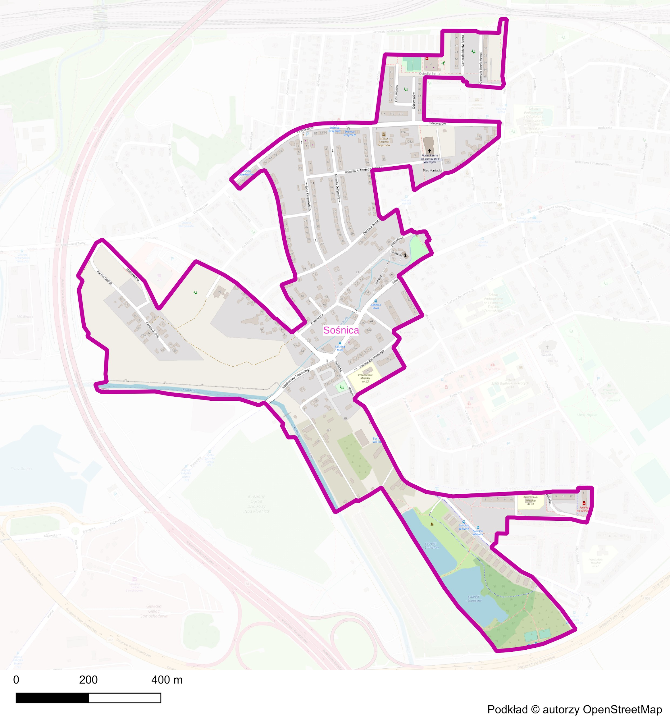
Źródło: opracowanie własne
Podobszar w północnej części jest silnie zabudowana wielorodzinną zabudową mieszkaniowa, a w środkowej - jednorodzinną.

Mapa 34. Zabudowa w podobszarze Sośnica
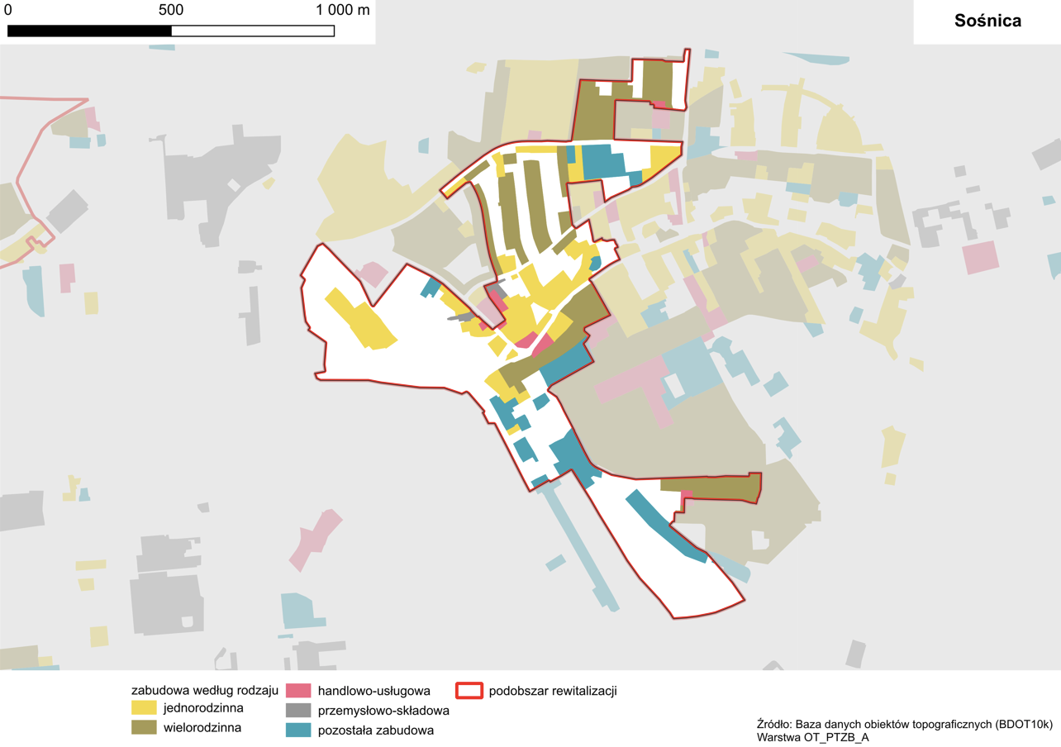
Źródło: opracowanie własne

Na terenie podobszaru rewitalizacji Sośnica, zgodnie danymi opublikowanymi na Hydroportalu Państwowego Gospodarstwa Wodnego Wody Polskie (http://mapy.isok.gov.pl), znajdują się tereny w zasięgu obszarów szczególnego zagrożenia powodzią.
Występowanie tego typu terenu determinuje ograniczenia w zakresie jego zagospodarowania oraz obowiązki m.in. zadania obejmujące sprawy porządku publicznego i bezpieczeństwa obywateli oraz ochrony przeciwpowodziowej.
W tym podobszarze rewitalizacji tereny te są zlokalizowane w zachodniej części wzdłuż rzeki Kłodnicy oraz w części południowej.
Obszary szczególnego zagrożenia powodziowego w podobszarze rewitalizacji Baildona przedstawiono na mapach w załączniku nr 3.

Badania ilościowe
Podobszar cechuje się wskaźnikami mniej korzystnymi niż przeciętnie w mieście i podobszarze zdegradowanym w zakresie obiektywnych wskaźników dotyczących:
- udziału osób korzystających z pomocy społecznej,
- poziomu przedsiębiorczości,
- dostępności do terenów zielonych,
- gęstości zabudowy,
- zagęszczenia mieszkańców.
Tabela 35. Wielkość kluczowych wskaźników ilościowych charakteryzujących podobszar SOŚNICA
Wskaźnik | Podobszar rewitalizacji SOŚNICA | CAŁE MIASTO
Liczba osób, którym przyznano świadczenie ze względu na bezrobocie  lub bierność zawodową na 100 mieszkańców | 2,65 | 2,7
Liczba osób, którym przyznano świadczenie ze względu na długotrwałą  lub ciężką chorobę na 100 mieszkańców | 0,64 | 0,48
Liczba osób, którym przyznano świadczenie ze względu  na niepełnosprawność na 100 mieszkańców | 1,07 | 0,7
Liczba osób, którym przyznano świadczenie ze względu na ubóstwo  na 100 mieszkańców | 0,21 | 0,33
Interwencje policji w 3 kwartałach 2022 roku na 100 mieszkańców | 10,61 | 15,6
Liczba działalności gospodarczych na 100 mieszkańców | 3,38 | 7,49
Udział powierzchni zielonych w powierzchni ogółem w procentach | 0 | 11,56
Udział terenów zdegradowanych poprzemysłowych w powierzchni ogółem  w procentach | 0 | 1,4
Liczba przedszkoli na 100 mieszkańców | 0,05 | 0,03
Ludność na 1 km2 terenów mieszkaniowych | 19 089 | 9 040,02
Udział powierzchni zabudowy mieszkaniowej w powierzchni ogółem  w procentach | 31,75 | 13,53
Liczba obiektów zabytkowych chronionych w MPZP na 100 mieszkańców | 1,84 | 2,71
Udział budynków komunalnych w pogorszonym stanie technicznym  w ogólnej liczbie budynków komunalnych w procentach | 64 | 20

pola zaznaczone kolorem czerwonym to wskaźniki na poziomie mniej korzystnym
niż przeciętnie w mieście
Źródło: opracowanie własne
Podobszar Sośnica cechuje się umiarkowanym poziomem stężenia rocznego PM2,5
i dobowego PM10. Większa część podobszaru cechuje się stężeniem średniorocznym PM2,5 na poziomie 18,5-20,5 μg/m³, a cześć południowa poziomem 15,5-18,4 μg/m³,
przy dopuszczalnym średniorocznym poziomie 20 μg/m³.
Mapa 35. Rozkład przestrzenny wartości stężenia średniorocznego pyłu zawieszonego PM2,5
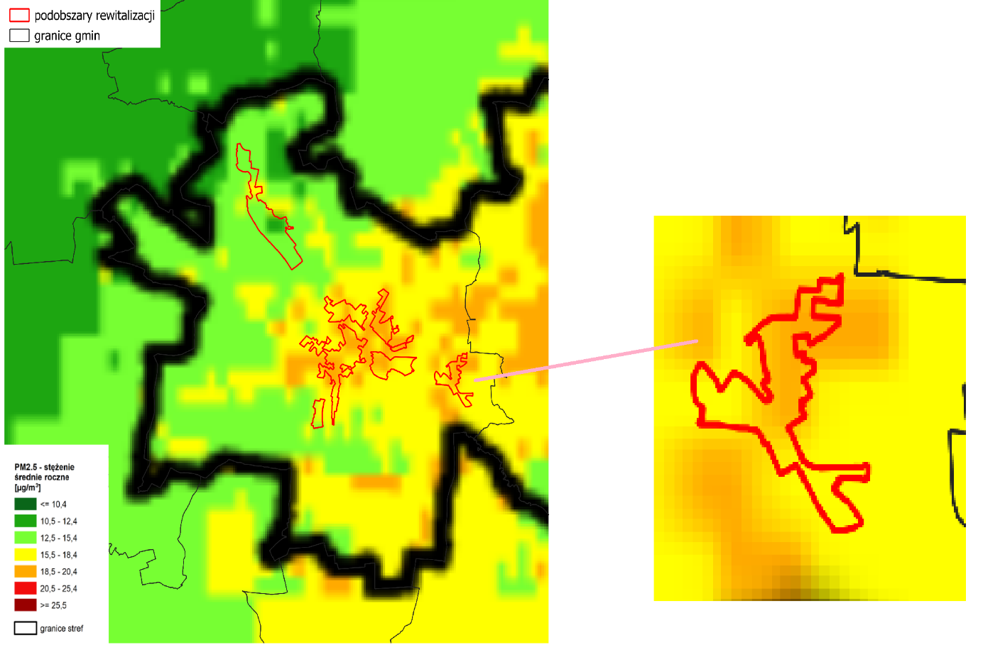
Opracowanie własne na podstawie: GIOŚ w Roczna Ocena Jakości Powietrza W Województwie Śląskim - Raport Wojewódzki za rok 2023, Katowice 2024

W zakresie dobowego stężenia PM10 podobszar Sośnica cechuje się korzystną sytuacją. Na całym podobszarze odnotowuje się poziom tego stężenia PM10 poniżej 40,4 μg/m³, przy dobowym dopuszczalnym poziomie 50 μg/m³.

Mapa 36. Rozkład przestrzenny 36 maksymalnej wartości stężenia 24-godzinnego pyłu zawieszonego PM10
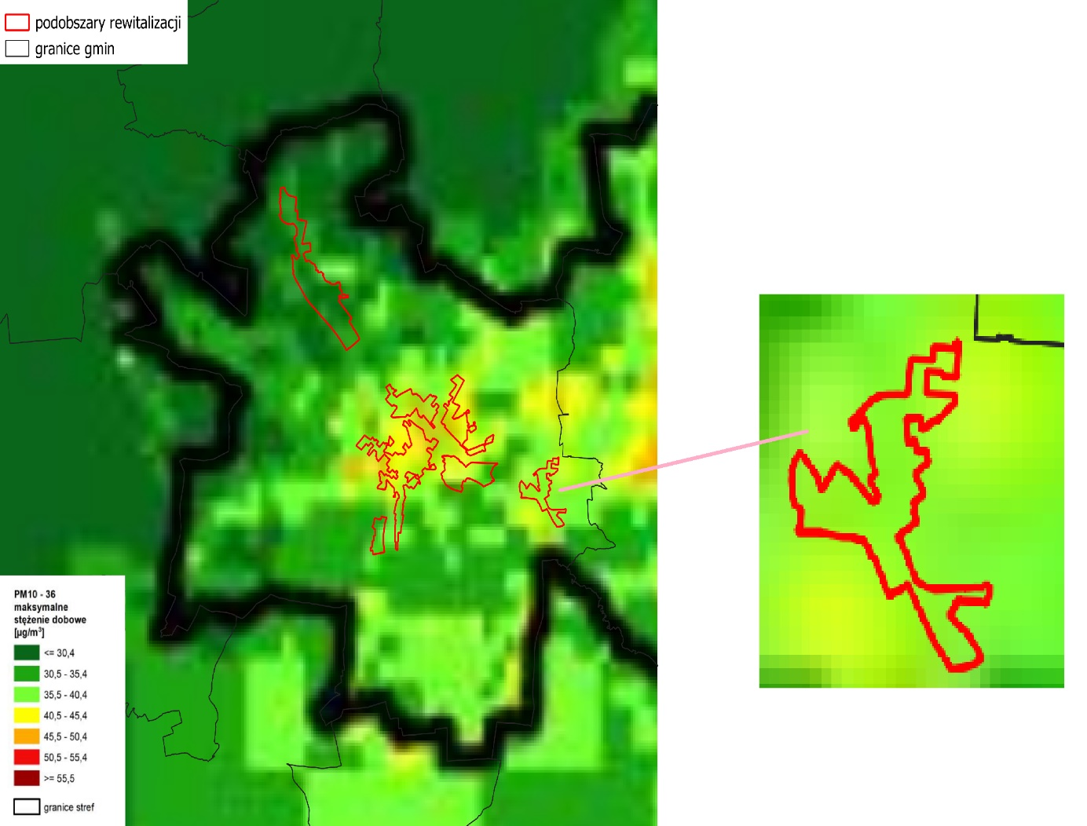
Opracowanie własne na podstawie: GIOŚ w Roczna Ocena Jakości Powietrza W Województwie Śląskim – Raport Wojewódzki za rok 2023, Katowice 2024

Prawie cały podobszar charakteryzuje się wysokim poziomem hałasu samochodowego.

Mapa 37. Natężenie hałasu
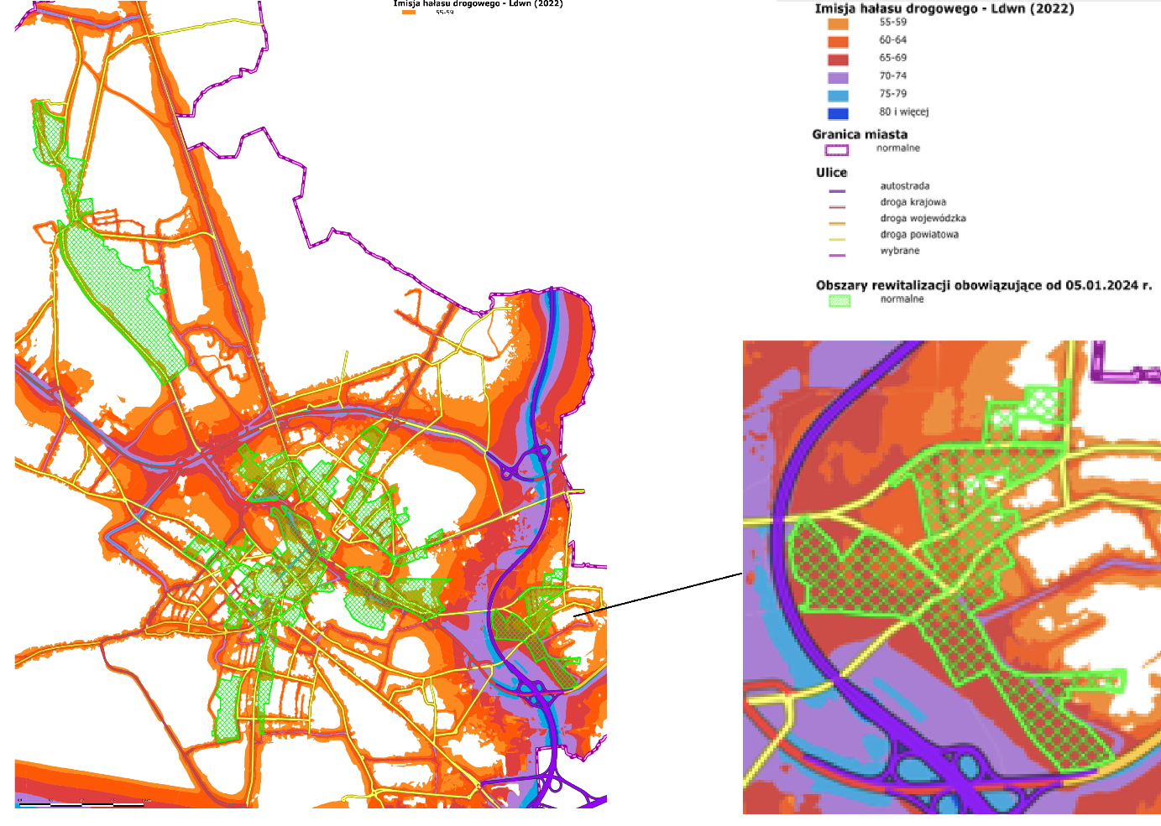
Źródło: opracowanie własne na podstawie mapy akustycznej miasta

Badania jakościowe w podobszarze
W przypadku podobszaru Sośnica w toku badania ankietowego wpłynęła tylko jedna ankieta, którą uwzględniono w poniższych zapisach podsumowujących warsztat jaki odbył się
w tym obszarze.
W toku spotkań warsztatowych do kluczowych problemów podobszaru zaliczono:
- brak centrum handlowego,
- słabe warunki lokalowe w komisariacie policji,
- brak Ochotniczej Straży Pożarnej,
- braki w monitoringu,
- akty wandalizmu,
- brak zagospodarowania stadionu,
- obiekt „Szkieletor”,
- niską jakość obiektów tzw. Hoteli,
- brak skate-parku i wybiegu dla psów,
- braki w infrastrukturze technicznej.
Natomiast do kluczowych potencjałów zaliczono w szczególności:
- bliskość kluczowych dróg w tym: DTŚ, A4,
- walory środowiskowe i rekreacyjne obszaru Szachta,
- Sośnicki Park Kultury,
- muszlę koncertową,
- ścieżkę rowerową,
- dużą ilość zieleni wokół obszaru,
- basen,
- place zabaw,
- prężnie działającą Radę Dzielnicy,
- aktywnych radnych,
- Klub Seniora,
- silne relacje społeczne,
- górnicze korzenie dzielnicy,
- aktywnie działające domy parafialne, w szczególności Dom św. Jacka,
- organizowane wydarzenia, w tym w szczególności festyn oświatowy.

Podsumowanie syntetyczne
Podobszar Sośnica jest korzystnie usytuowanym pod względem komunikacyjnym obszarem, o dużych tradycjach, z aktywnymi liderami lokalnymi.
Niemniej w obszarze występują problemy społeczne wynikające z licznej grupy osób wymagających wsparcia z systemu pomocy społecznej. Jednocześnie zidentyfikowano deficyty w zakresie usług oferowanych w podobszarze.
Mieszkańcy zwracają uwagę na deficyty w zakresie jakości przestrzeni. W dzielnicy występują również zaniedbane obiekty i tereny. Niedostatki dostrzegane są również w zakresie dostępu do atrakcyjnej infrastruktury sportowo-rekreacyjnej oraz dostępności terenów zielonych.
Relatywnie nisko oceniany jest poziom bezpieczeństwa, w tym akty wandalizmu obniżające jakość i estetykę przestrzeni publicznych.
Obok zidentyfikowanych powyżej kluczowych wyzwań problemowych w podobszarze, wskazać można potencjały, które wspierać mogą prowadzenie efektywnych działań rewitalizacyjnych.
Ważnym potencjałem podobszaru jest tradycja i historia obszaru oraz dostępna infrastruktura sportowa. Obszar ożywiają różne wydarzenia społeczno-kulturalne, w tym realizowane z udziałem wspólnot lokalnych. Znaczącym potencjałem są aktywni radni i rada dzielnicy.

Podobszar rewitalizacji Szobiszowice
Podobszar rewitalizacji Szobiszowice zajmuje powierzchnię 77,3 ha, co stanowi 0,6% powierzchni miasta i 9,9% powierzchni OR. Podobszar ten położony jest w przeważającej części na terenie podobszaru zdegradowanego Szobiszowice i w niewielkiej części, położonej na południowym zachodzie, na podobszarze zdegradowanym Śródmieście. Jest on zamieszkiwany przez 5 726 osób, co stanowi 3,5% ogółu ludności miasta i 13,25%
mieszkańców całego OR.

Mapa 38. Podobszar rewitalizacji Szobiszowice
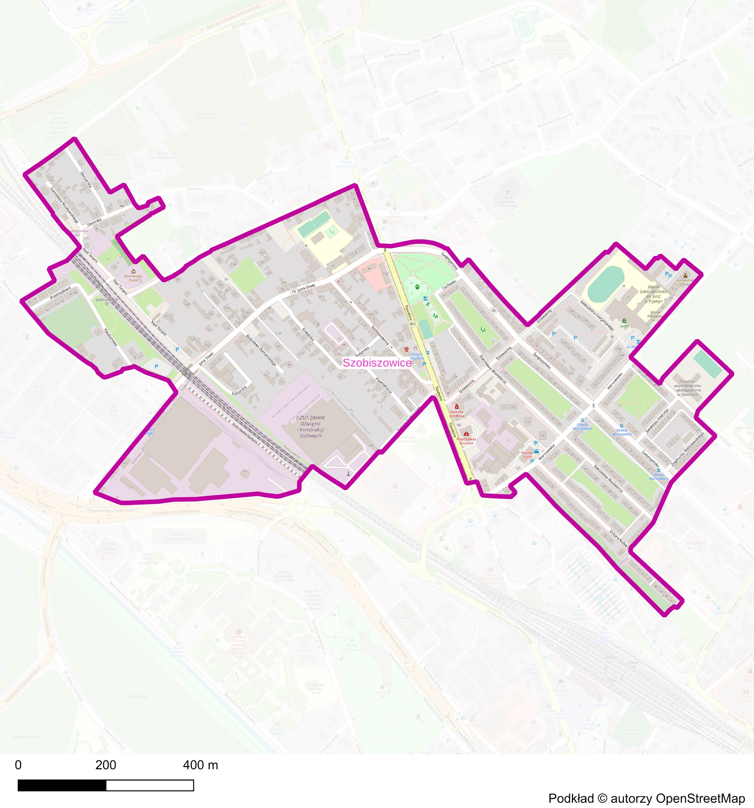
Źródło: opracowanie własne
W podobszarze dominuje zabudowa mieszkaniowa wielorodzinna, a w części środkowo południowej występuje obszar silnie zabudowany obiektami przemysłowymi.

Mapa 39. Zabudowa w podobszarze Szobiszowice
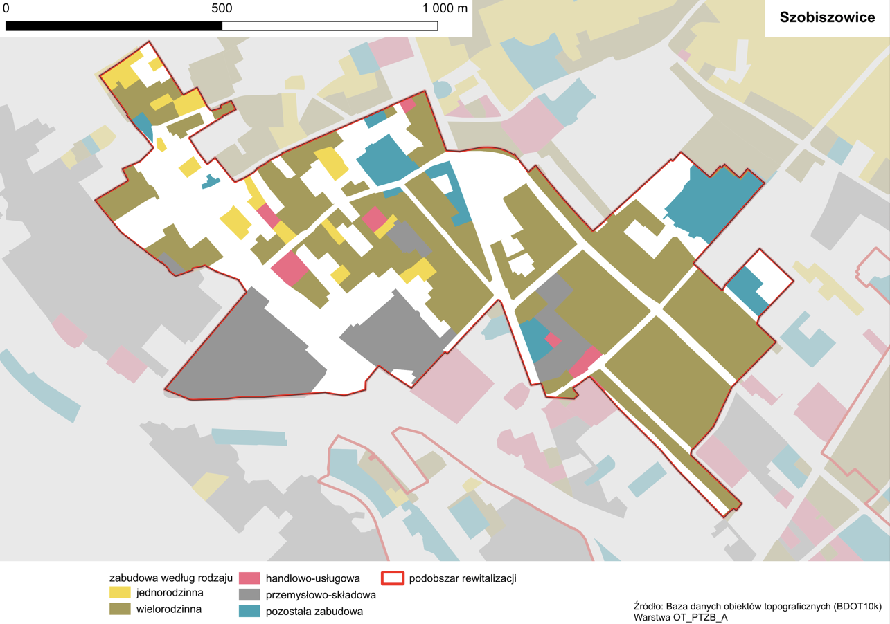
Źródło: opracowanie własne

Badania ilościowe
Podobszar cechuje się wskaźnikami mniej korzystnymi niż przeciętnie w mieście i podobszarze zdegradowanym w zakresie obiektywnych wskaźników dotyczących:
- udziału osób korzystających z pomocy społecznej,
- poziomu bezpieczeństwa,
- poziomu przedsiębiorczości,
- dostępności do terenów zielonych,
- gęstości zabudowy,
- dostępności usług opiekuńczych dla dzieci,
- zagęszczenia mieszkańców.

Tabela 47. Wielkość kluczowych wskaźników ilościowych charakteryzujących podobszar SZOBISZOWICE
Wskaźnik | Podobszar rewitalizacji SZOBISZOWICE | CAŁE MIASTO
Liczba osób, którym przyznano świadczenie ze względu na bezrobocie  lub bierność zawodową na 100 mieszkańców | 5,62 | 2,7
Liczba osób, którym przyznano świadczenie ze względu na długotrwałą lub ciężką chorobę na 100 mieszkańców | 1,12 | 0,48
Liczba osób, którym przyznano świadczenie ze względu  na niepełnosprawność na 100 mieszkańców | 2,11 | 0,7
Liczba osób, którym przyznano świadczenie ze względu na ubóstwo  na 100 mieszkańców | 1,27 | 0,33
Interwencje policji w 3 kwartałach 2022 roku na 100 mieszkańców | 19,89 | 15,6
Liczba działalności gospodarczych na 100 mieszkańców | 5,62 | 7,49
Udział powierzchni zielonych w powierzchni ogółem w procentach | 1,30 | 11,56
Udział terenów zdegradowanych poprzemysłowych w powierzchni ogółem w procentach | 0 | 1,4
Liczba przedszkoli na 100 mieszkańców | 0,02 | 0,03
Ludność na 1 km² terenów mieszkaniowych | 16923 | 9 040,02
Udział powierzchni zabudowy mieszkaniowej w powierzchni ogółem  w procentach | 43,76 | 13,53
Liczba obiektów zabytkowych chronionych w MPZP na 100 mieszkańców | 2,62 | 2,71
Udział budynków komunalnych w pogorszonym stanie technicznym  w ogólnej liczbie budynków komunalnych w procentach | 7 | 20

pola zaznaczone kolorem czerwonym to wskaźniki na poziomie mniej korzystnym
niż przeciętnie w mieście
Źródło: opracowanie własne

Podobszar Szobiszowice cechuje się umiarkowanym poziomem stężenia rocznego PM2,5
i dobowego PM10. Centralna część podobszaru cechuje się stężeniem średniorocznym PM2,5 na poziomie 18,5-20,5 μg/m³, a pozostały teren poziomem 15,5-18,4 μg/m^{3,},
przy dopuszczalnym średniorocznym poziomie 20 μg/m³.

Mapa 40. Rozkład przestrzenny wartości stężenia średniorocznego pyłu zawieszonego PM2,5
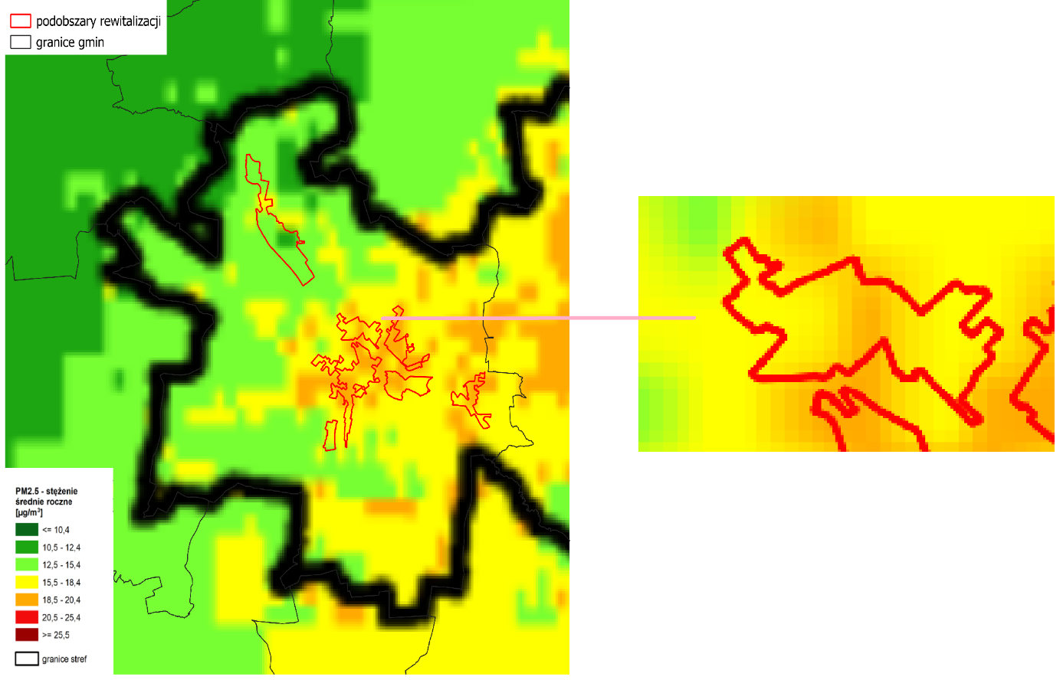
Opracowanie własne na podstawie: GIOŚ w Roczna Ocena Jakości Powietrza W Województwie Śląskim - Raport Wojewódzki za rok 2023, Katowice 2024
W zakresie średniorocznego stężenia PM10 podobszar Szobiszowice cechuje się korzystną sytuacją. Na całym podobszarze odnotowuje się poziom tego stężenia PM10 poniżej
40,4 μg/m³, przy dobowym dopuszczalnym poziomie 50 μg/m³).

Mapa 41. Rozkład przestrzenny 36 maksymalnej wartości stężenia 24-godzinnego pyłu zawieszonego PM10
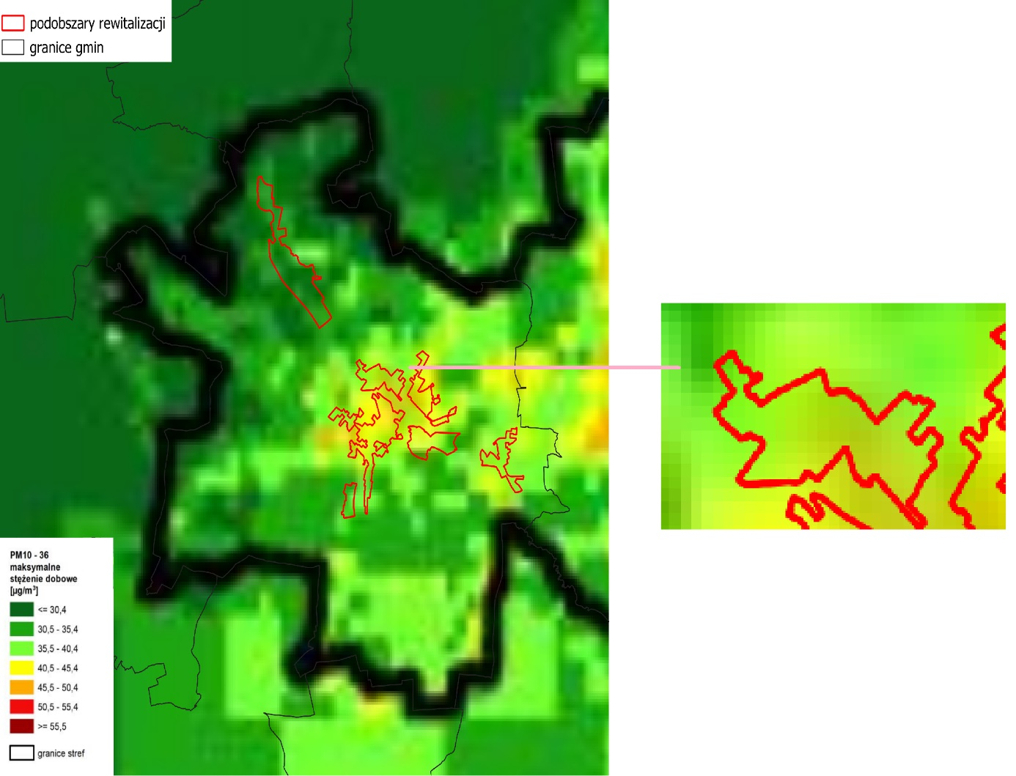
Opracowanie własne na podstawie: GIOŚ w Roczna Ocena Jakości Powietrza W Województwie Śląskim - Raport Wojewódzki za rok 2023, Katowice 2024
Wschodnia część podobszaru charakteryzuje się wysokim poziomem hałasu samochodowego, natomiast w części zachodniej, poza bezpośrednim położeniem wzdłuż dróg odnotowuje się poziom w normie.

Mapa 42. Natężenie hałasu
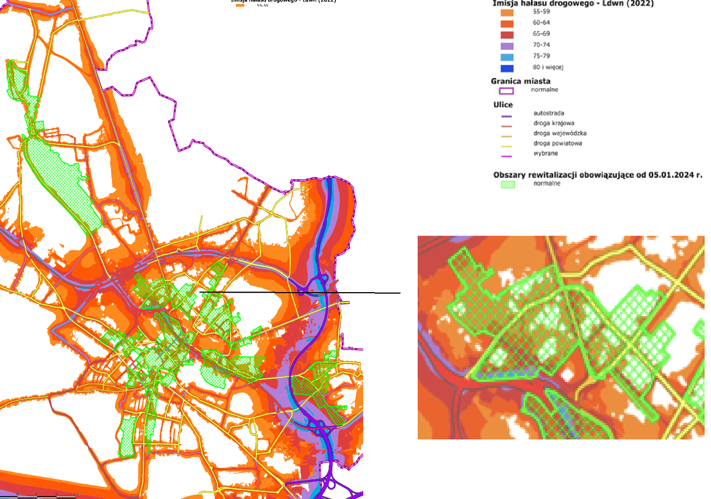
Źródło: opracowanie własne na podstawie mapy akustycznej miasta

Badania jakościowe w podobszarze
Istotnym etapem prac diagnostycznych było przeprowadzenie otwartych badań ankietowych, w których wzięło udział 52 mieszkańców dzielnicy Szobiszowice.
Respondenci ankiety jako najważniejsze problemy (w ujęciu generalnym) w podobszarze Szobiszowice wskazali problemy w zakresie infrastruktury, technicznej i społecznej, jakości terenów zielonych i powietrza.
Tabela 48. Odsetek osób wskazujących dane zagadnienie jako istotny problem podobszaru
Kluczowe problemy | Odsetek osób wskazujących dane zagadnienie jako istotny problem podobszaru
słabe zagospodarowanie/ jakość terenów zielonych | 45%
niska jakość infrastruktury drogowej | 43%
słaba oferta placówek kultury/rekreacji | 40%
niski poziom bezpieczeństwa publicznego | 34%
niewystarczająca pow. terenów zielonych | 32%
niska jakość powietrza | 30%
Źródło: opracowanie własne na podstawie badania ankietowego
Do kluczowych deficytów w zakresie świadczonych w podobszarze usług zaliczono niewystarczającą dostępność do usług czasu wolnego oraz usług publicznych i komercyjnych.
Tabela 49. Odsetek osób wskazujących dane zagadnienie jako istotny deficyt podobszaru
Kluczowe deficyty | Odsetek osób wskazujących dane zagadnienie jako istotny deficyt podobszaru
miejsca wypoczynku i rekreacji | 60%
usługi gastronomiczne | 60%
usługi zdrowotne | 32%
usługi rzemieślnicze (np. szewc/krawiec) | 28%
usługi handlowe | 21%
obiekty sportowe i urządzenia rekreacyjne | 21%
Źródło: opracowanie własne na podstawie badania ankietowego
Ankietowani do kluczowych problemów występujących w podobszarze rewitalizacji w sferze gospodarczej, technicznej i infrastrukturalnej oraz środowiskowej zaliczyli, w szczególności jakość infrastruktury drogowej i infrastruktury towarzyszącej, a także niską estetykę obiektów i przestrzeni.
Tabela 50. Odsetek osób wskazujących dane zagadnienie jako istotny problem podobszaru
Kluczowe problemy | Odsetek osób wskazujących dane zagadnienie jako istotny problem podobszaru
brak ścieżek rowerowych | 42%
zły stan dróg i chodników | 40%
zdewastowane i opuszczone tereny | 36%
niedostateczna liczba miejsc parkingowych | 32%
zły stan obiektów i budynków | 30%
zdewastowane i opuszczone budynki | 26%
brak terenów zielonych i spacerowych | 26%
Źródło: opracowanie własne na podstawie badania ankietowego
Ankietowani wskazali również występowanie licznych problemów społecznych.

Tabela 51. Odsetek osób wskazujących dane zagadnienie jako istotny problem podobszaru
Kluczowe problemy | Odsetek osób wskazujących dane zagadnienie jako istotny problem podobszaru
alkoholizm | 64%
słaba integracja lokalnej społeczności | 51%
chuligaństwo/ wandalizm/ przestępczość | 34%
słaba współpraca między instytucjami publicznymi a mieszkańcami | 30%
ubóstwo | 28%
Źródło: opracowanie własne na podstawie badania ankietowego
Kolejną formą partycypacji na etapie diagnozy było przeprowadzenie otwartych warsztatów. W toku spotkań warsztatowych do kluczowych problemów podobszaru zaliczono:
- natężenie problemów społecznych np. bezrobotni, przemoc domowa, alkoholizm,
- starzejącą się społeczność podobszaru,
- niski standard starych zasobów mieszkaniowych,
- brak miejsc do spotkania mieszkańców,
- brak miejsc aktywności młodzieży,
- brak miejsc wypoczynku dla seniorów,
- duże obciążenie ruchem samochodowym,
- niewystarczające wyposażenie klubów osiedlowych,
- małą liczbę kursów komunikacji miejskiej poza godzinami szczytu,
- zły stan chodników,
- nadmierne natężenie ruchu kołowego,
- zły stan nawierzchni dróg,
- zaniedbane budynki mieszkalne,
- niewystarczającą dostępność do terenów zielonych,
- brak placów zabaw,
- obniżenie bezpieczeństwa po otwarciu centrum przesiadkowego,
- złe warunki w lokalnej przychodni,
- małą liczbę dróg rowerowych,
- liczne pustostany i budynki o nieuregulowanym stanie prawnym,
- zaniedbanie prywatnych terenów, które są miejscem wykroczeń i zakłóceń porządku.
Natomiast do kluczowych potencjałów zaliczono w szczególności:
- historię obszaru i dzielnicy,
- historyczne obiekty np. zabudowa przy ul. Śliwki,
- stary i nowy kościół Bartłomieja,
- dworek przy ul. Dworskiej,
- Radiostację Gliwice,
- aktywny klub seniora,
- dużą liczbę sklepów,
- lokalizację centrum przesiadkowego,
- potencjał przestrzenny zielonych podwórek w obszarze południowo-zachodnim.

Podsumowanie syntetyczne
Podobszar rewitalizacji Szobiszowice należy do obszarów o wysokiej wartości historyczno-kulturowej. Podobszar cechuje się wysokim poziomem problemów społecznych, co wynika ze znacznego udziału osób korzystających ze wsparcia systemu pomocy społecznej. Mieszkańcy zwracają również uwagę na deficyty w zakresie infrastruktury wspierającej integrację społeczności lokalnej oraz aktywizację różnych grup wiekowych.
Jednym z problemów odczuwanych przez mieszkańców jest niski poziom dostępności do usług spędzania czasu wolnego - zarówno w aspekcie oferty, jak też infrastruktury. Niewystarczająca jest także dostępność do terenów zielonych i infrastruktury rekreacyjnej.
Obszar jest narażony na negatywne konsekwencje dużego natężenia ruchu drogowego
oraz skutki niskiej jakości infrastruktury ruchu pieszego. Brakuje także udogodnień
w przestrzeni dla osób o szczególnych potrzebach. Poprawy wymaga dostępność dzielnicy, zarówno w wymiarze transportu zbiorowego, jak również rozwoju dróg rowerowych.
Mieszkańcy oczekują poprawy dostępu do wysokiej jakości usług publicznych,
w tym społecznych oraz opiekuńczych. Jest to szczególnie istotne w kontekście zmian demograficznych zachodzących w dzielnicy.
Istotnym wyzwaniem są również zaniedbane tereny i obiekty - często o nieuregulowanym statusie właścicielskim.
Obok zidentyfikowanych powyżej kluczowych wyzwań problemowych w podobszarze wskazać można potencjały, które wspierać mogą prowadzenie efektywnych działań rewitalizacyjnych.
Ważnym potencjałem podobszaru jest tradycja i historia obszaru i obiekty zabytkowe i historyczne. Znaczącym potencjałem są również aktywni seniorzy. Należy podkreślić, że czynnikiem podnoszącym atrakcyjność podobszaru jest lokalizacja na jego terenie centrum przesiadkowego oraz rozwinięta sieć placówek handlowych.

Podobszar rewitalizacji Śródmieście
Podobszar rewitalizacji Śródmieście zajmuje powierzchnię 193,6 ha, co stanowi 1,4% powierzchni miasta i 24,8% powierzchni OR. Podobszar ten obejmuje większą część terenu obszaru zdegradowanego Śródmieście oraz fragment obszaru zdegradowanego Wojska Polskiego, Sikornik oraz Trynek i Politechnika.
Jest on zamieszkiwany przez 14 078 osób, co stanowi 8,6% ogółu ludności miasta i 32,56% mieszkańców całego OR.
Mapa 43. Podobszar rewitalizacji Śródmieście
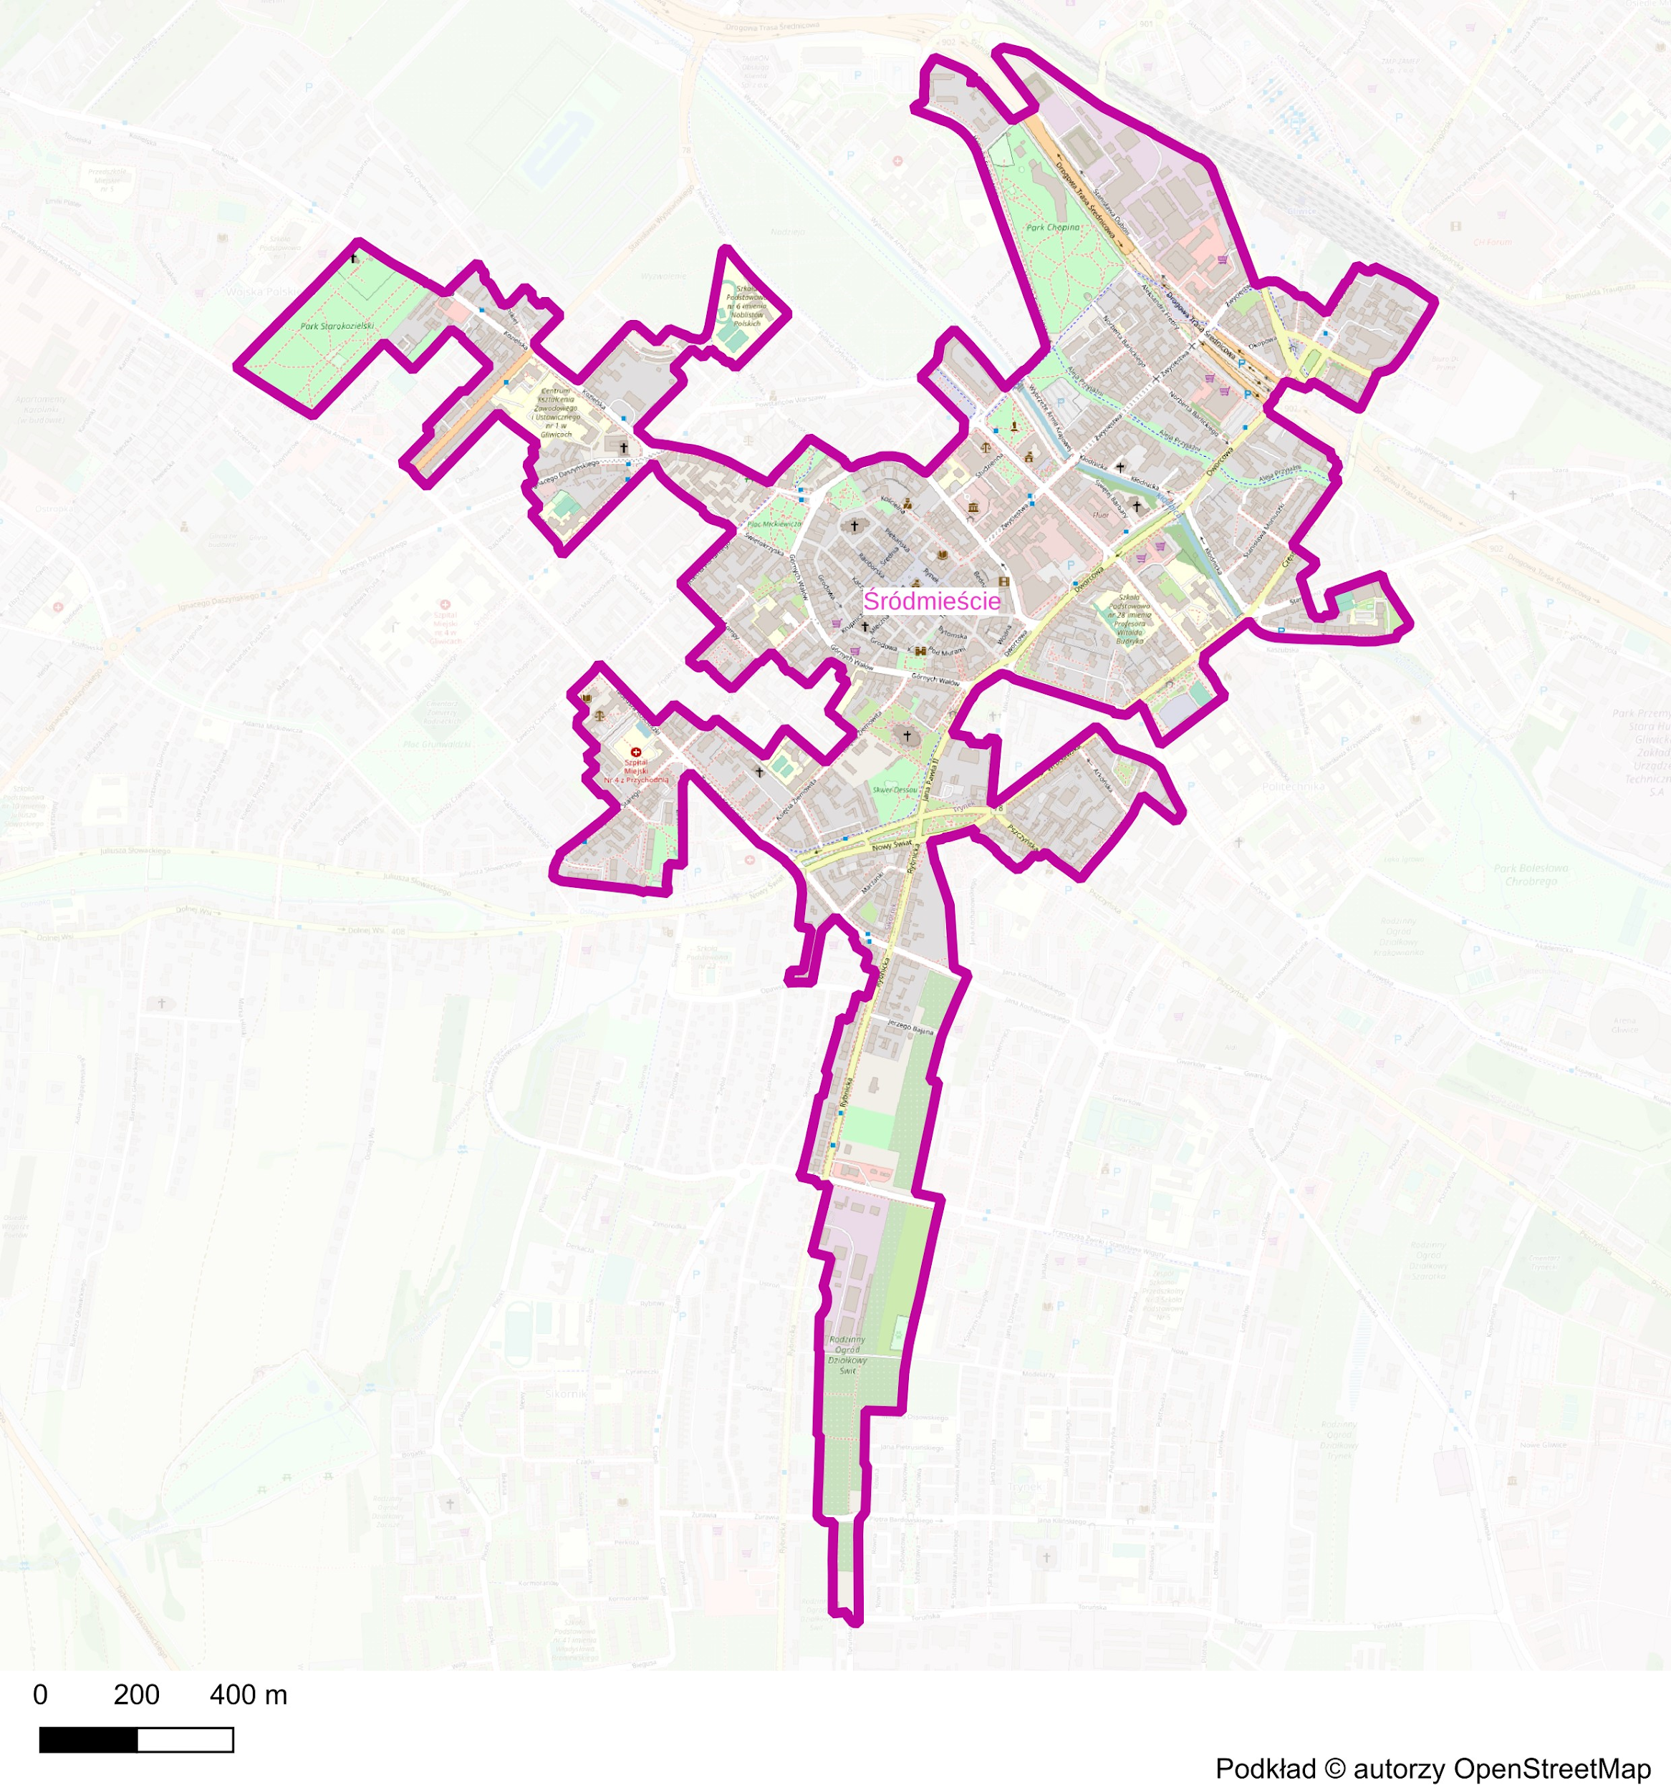
Źródło: opracowanie własne
W podobszarze dominuje zabudowa mieszkaniowa wielorodzinna, a w części środkowo południowej występuje obszar silnie zabudowany obiektami usługowymi i administracyjnymi.
Mapa 44. Zabudowa w podobszarze Śródmieście
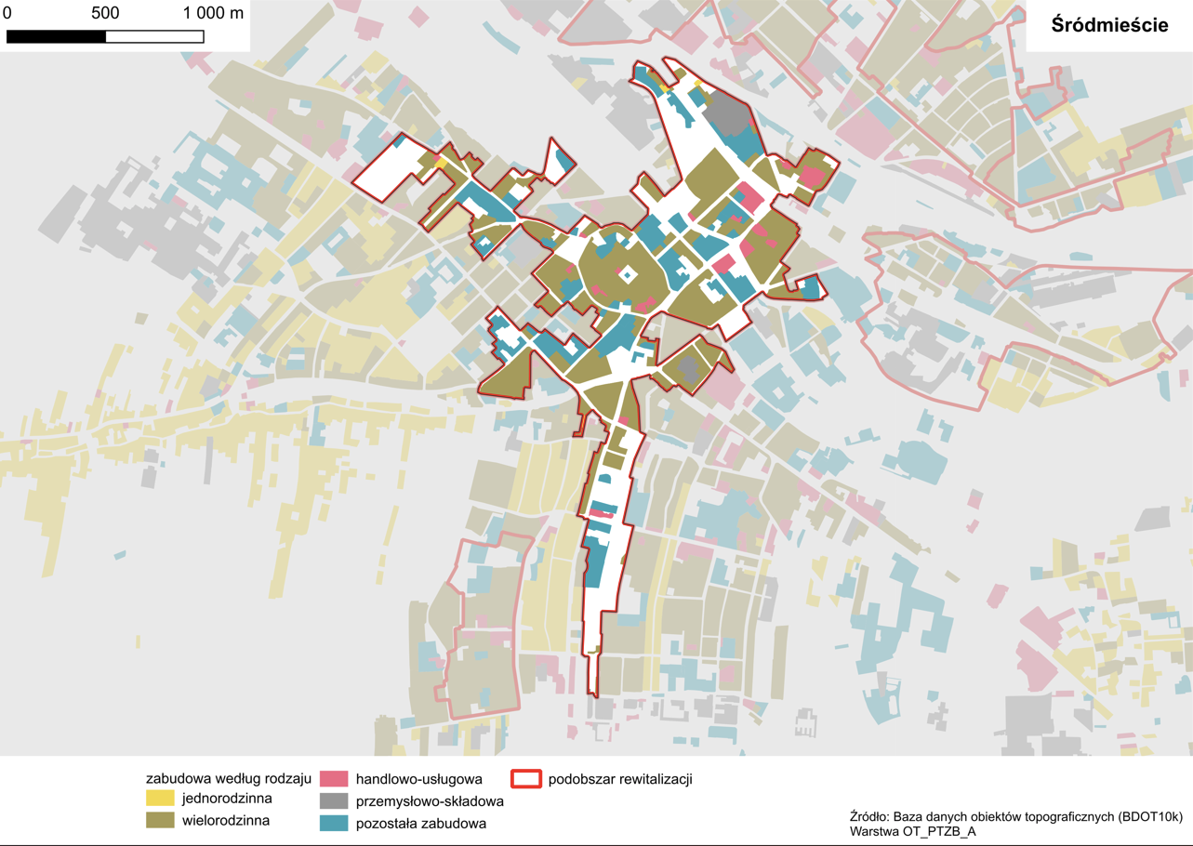
Źródło: opracowanie własne

Na terenie podobszaru rewitalizacji Śródmieście, zgodnie danymi opublikowanymi na Hydroportalu Państwowego Gospodarstwa Wodnego Wody Polskie (http://mapy.isok.gov.pl), znajdują się tereny w zasięgu obszarów szczególnego zagrożenia powodzią.
Występowanie tego typu terenu determinuje ograniczenia w zakresie jego zagospodarowania oraz obowiązki. m.in. zadania obejmujące sprawy porządku publicznego i bezpieczeństwa obywateli oraz ochrony przeciwpowodziowej.
W tym podobszarze rewitalizacji tereny te są zlokalizowane w jego północno-wschodniej części. Obszary szczególnego zagrożenia powodziowego w podobszarze rewitalizacji Baildona przedstawiono na mapach w załączniku nr 3.

Badania ilościowe
Podobszar cechuje się wskaźnikami mniej korzystnymi niż przeciętnie w mieście i podobszarze zdegradowanym w zakresie obiektywnych wskaźników dotyczących:
- udziału osób korzystających z pomocy społecznej,
- poziomu bezpieczeństwa,
- dostępności do terenów zielonych,
- gęstości zabudowy,
- zagęszczenia mieszkańców,
- występowania obiektów zabytkowych wymagających wyższych nakładów w zakresie ich utrzymania.
Tabela 49. Wielkość kluczowych wskaźników ilościowych charakteryzujących podobszar ŚRÓDMIEŚCIE
Wskaźnik | Podobszar rewitalizacji ŚRÓDMIEŚCIE | CAŁE MIASTO
Liczba osób, którym przyznano świadczenie ze względu na bezrobocie  lub bierność zawodową na 100 mieszkańców | 4,26 | 2,7
Liczba osób, którym przyznano świadczenie ze względu na długotrwałą  lub ciężką chorobę na 100 mieszkańców | 0,72 | 0,48
Liczba osób, którym przyznano świadczenie ze względu  na niepełnosprawność na 100 mieszkańców | 1,26 | 0,7
Liczba osób, którym przyznano świadczenie ze względu na ubóstwo  na 100 mieszkańców | 0,56 | 0,33
Interwencje policji w 3 kwartałach 2022 roku na 100 mieszkańców | 29,22 | 15,6
Liczba działalności gospodarczych na 100 mieszkańców | 15,55 | 7,49
Udział powierzchni zielonych w powierzchni ogółem w procentach | 7,96 | 11,56
Udział terenów zdegradowanych poprzemysłowych w powierzchni ogółem w procentach | 0 | 1,4
Liczba przedszkoli na 100 mieszkańców | 0,03 | 0,03
Ludność na 1 km² terenów mieszkaniowych | 19087 | 9 040,02
Udział powierzchni zabudowy mieszkaniowej w powierzchni ogółem  w procentach | 38,09 | 13,53
Liczba obiektów zabytkowych chronionych w MPZP na 100 mieszkańców | 4,62 | 2,71
Udział budynków komunalnych w pogorszonym stanie technicznym  w ogólne liczbie budynków komunalnych w procentach | 24 | 20

pola zaznaczone kolorem czerwonym to wskaźniki na poziomie mniej korzystnym
niż przeciętnie w mieście
Źródło: opracowanie własne
Podobszar Śródmieście cechuje się znacznym poziomem stężenia rocznego PM2,5 i dobowego PM10. Centralna i północna część podobszaru cechuje się stężeniem średniorocznym PM2,5 na poziomie 18,5-20,5 μg/m³, a pozostały teren poziomem 15,5-18,4 μg/m³, przy dopuszczalnym poziomie 20 μg/m³.
Mapa 45. Rozkład przestrzenny wartości stężenia średniorocznego pyłu zawieszonego PM2,5
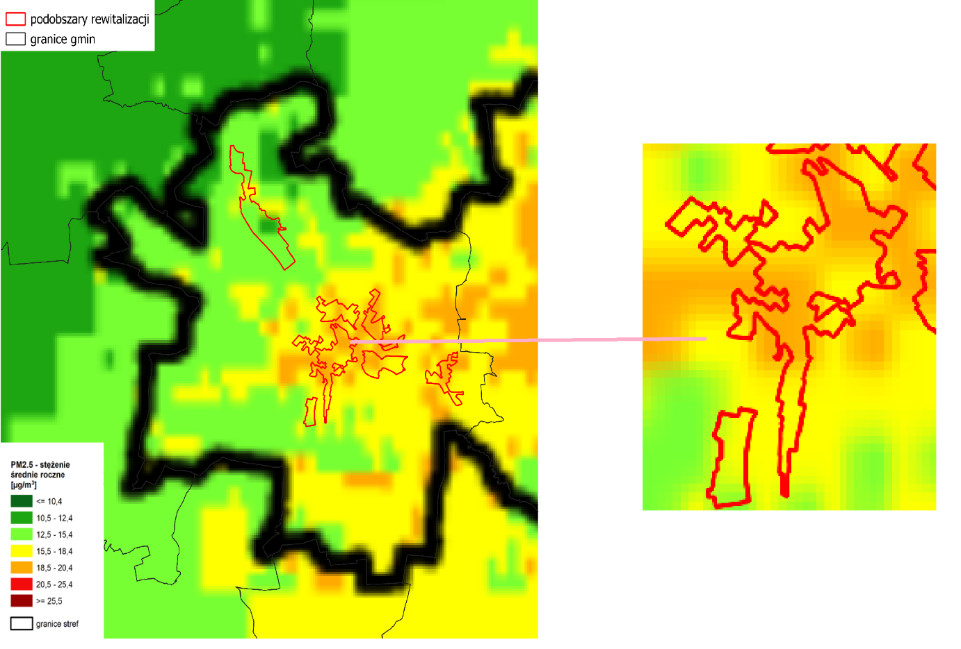
Opracowanie własne na podstawie: GIOŚ w Roczna Ocena Jakości Powietrza W Województwie Śląskim - Raport Wojewódzki za rok 2023, Katowice 2024
W zakresie średniorocznego stężenia PM10 podobszar Śródmieście cechuje się względnie korzystną sytuacją, część centralna oraz północna podobszaru charakteryzuje się poziomem stężenia PM10 w zakresie 40,4-45,5 μg/m³, przy dobowym dopuszczalnym poziomie 50 μg/m³.

Mapa 46. Rozkład przestrzenny 36 maksymalnej wartości stężenia 24-godzinnego pyłu zawieszonego PM10
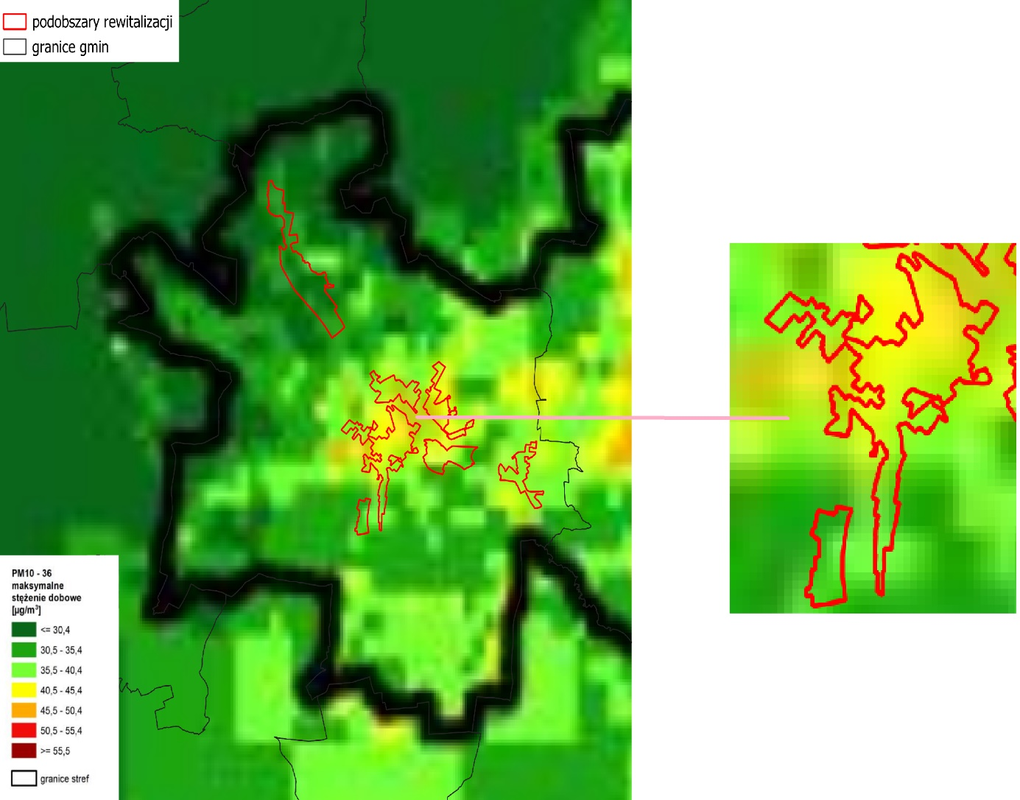
Opracowanie własne na podstawie: GIOŚ w Roczna Ocena Jakości Powietrza W Województwie Śląskim - Raport Wojewódzki za rok 2023, Katowice 2024
Biorąc pod uwagę gęstość sieci drogowej oraz ścisłość zabudowy prawie cały podobszar charakteryzuje się wysokim poziomem hałasu samochodowego.

Mapa 47. Natężenie hałasu

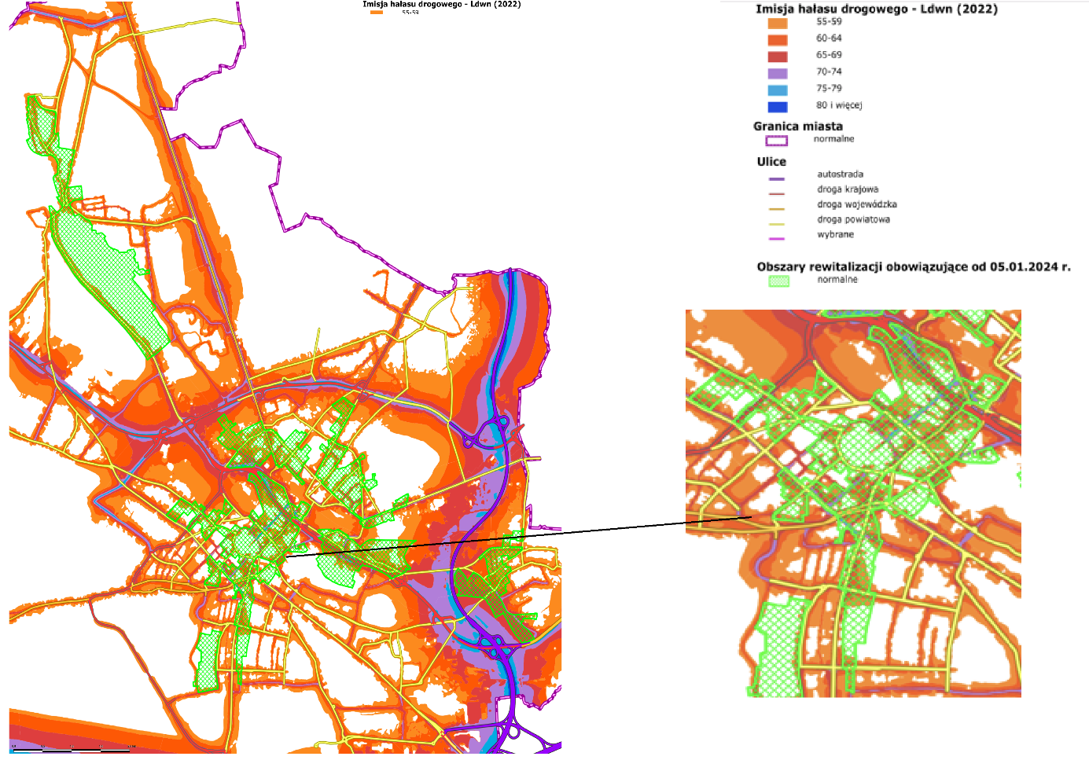
Źródło: opracowanie własne

Badania jakościowe w podobszarze
Istotnym etapem prac diagnostycznych było przeprowadzenie otwartych badań ankietowych, w których wzięło udział 123 mieszkańców dzielnicy Śródmieście. Uczestnicy ankiety jako najważniejsze problemy (w ujęciu generalnym) w podobszarze Śródmieście wskazali problemy w zakresie infrastruktury, technicznej i społecznej, jakości terenów zielonych i powietrza.
Tabela 50. Odsetek osób wskazujących dane zagadnienie jako istotny problem podobszaru
Kluczowe problemy | Odsetek osób wskazujących dane zagadnienie jako istotny problem podobszaru
niewystarczająca pow. terenów zielonych | 57%
słabe zagospodarowanie/ jakość terenów zielonych | 46%
niska jakość powietrza | 44%
niski poziom bezpieczeństwa publicznego | 29%
niska jakość środowiska naturalnego | 24%
niska jakość infrastruktury drogowej | 24%
Źródło: opracowanie własne na podstawie badania ankietowego
Do kluczowych deficytów w zakresie świadczonych w podobszarze usług zaliczono niewystarczającą dostępność do usług czasu wolnego oraz usług publicznych i komercyjnych.
Tabela 51. Odsetek osób wskazujących dane zagadnienie jako istotny deficyt podobszaru
Kluczowe deficyty | Odsetek osób wskazujących dane zagadnienie jako istotny deficyt podobszaru
miejsca wypoczynku i rekreacji | 64%
usługi rzemieślnicze (np. szewc/krawiec) | 29%
obiekty sportowe i urządzenia rekreacyjne | 23%
usługi gastronomiczne | 20%
usługi handlowe | 16%
Źródło: opracowanie własne na podstawie badania ankietowego
Ankietowani do kluczowych problemów występujących w podobszarze rewitalizacji w sferze gospodarczej, technicznej i infrastrukturalnej oraz środowiskowej zaliczyli, w szczególności jakość infrastruktury drogowej i infrastruktury towarzyszącej, a także niską estetykę obiektów i przestrzeni.
Tabela 52. Odsetek osób wskazujących dane zagadnienie jako istotny problem podobszaru
Kluczowe problemy | Odsetek osób wskazujących dane zagadnienie jako istotny problem podobszaru
niedostateczna liczba miejsc parkingowych | 50%
hałas | 43%
brak terenów zielonych i spacerowych | 37%
jakość powietrza | 35%
niska estetyka przestrzeni publicznych | 33%
brak ścieżek rowerowych | 33%
Źródło: opracowanie własne na podstawie badania ankietowego
Ankietowani wskazali również występowanie licznych problemów społecznych.
Tabela 53. Odsetek osób wskazujących dane zagadnienie jako istotny problem podobszaru
Kluczowe problemy | Odsetek osób wskazujących dane zagadnienie jako istotny problem podobszaru
chuligaństwo/ wandalizm/ przestępczość | 61%
słaba współpraca między instytucjami publicznymi a mieszkańcami | 50%
alkoholizm | 47%
słaba integracja lokalnej społeczności | 40%
bezdomność | 33%
Źródło: opracowanie własne na podstawie badania ankietowego
Kolejną formą partycypacji na etapie diagnozy było przeprowadzenie otwartych warsztatów. W toku spotkań warsztatowych do kluczowych problemów podobszaru zaliczono:
- starzenie się mieszkańców,
- osłabiające się więzi międzyludzkie,
- zły stan techniczny obiektów zabytkowych,
- niską jakość przestrzeni poprzez liczne płachty reklamowe, billboardy (brak regulacji, uchwały krajobrazowej),
- brak pomocy / brak możliwości pozyskania dofinansowania - dotyczy remontów budynków o charakterze historycznym i znajdujących się w obszarze zabytkowym,
- brak atrakcyjnych przestrzeni dla mieszkańców,
- ograniczoną dostępność do terenów zielonych i zaniedbanie już istniejących,
- brak zieleni poza skwerami,
- niezagospodarowane bulwary,
- brak otwarcia na Kłodnicę,
- niewystarczającą liczbę połączeń z innymi obszarami miasta komunikacją publiczną,
- braki w infrastrukturze przystankowej,
- brak wielopoziomowych parkingów,
- niedostosowanie infrastruktury drogowej (odcinki dróg umożliwiające zbyt szybką jazdę do charakteru zabudowy,
- nieprzestrzeganie przepisów przez kierowców,
- duże natężenie ruchu samochodowego,
- brak systemu oznaczeń wizualnych dla pieszych,
- bariery architektoniczne,
- niedostosowanie do pieszych faktury płyty rynku, chodników itd. są zbyt śliskie i w trudnych warunkach pogodowych ciężko się poruszać pieszo; śliską farbę na miejscach dla osób niepełnosprawnych,
- spożywanie alkoholu na ulicy, także w nocy (np. Plac Krakowski, Plac Chopina, Plac Mickiewicza, Aleja Przyjaźni, skwer Dessau),
- incydenty, zakłócanie ciszy nocnej, hałas w nocy na Starówce, brak ograniczeń w godzinach funkcjonowania ogródków piwnych,
- brak reakcji na wydarzenia widoczne na monitoringu,
- graffiti niszczące elewacje budynków,
- zbyt dużą liczbę lokali komunalnych w centrum miasta.
Natomiast do kluczowych potencjałów zaliczono w szczególności:
- interesującą architekturę, dużo obiektów zabytkowych i wyremontowanych (często bez udziału miasta), zachowany układ urbanistyczny,
- instytucje, w których / dzięki którym można spędzać wolny czas,
- bliskość licznych placówek oświatowych, zdrowotnych, kulturalnych,
- Miejski Dom Kultury na Barlickiego,
- rynek miejski,
- zadbane skwery miejskie,
- Palmiarnię,
- obiekty zabytkowe, w tym Willę Caro,
- budynek po szkole muzycznej,
- parki,
- dostępność zróżnicowanych usług,
- strefę seniora na ul. Studziennej,
- dobre skomunikowanie z innymi ośrodkami GZM.

Podsumowanie syntetyczne
Podobszar rewitalizacji Śródmieście cechuje się wysokim poziomem problemów społecznych, co wynika ze znacznego udziału osób korzystających ze wsparcia systemu pomocy społecznej. W obszarze odczuwane są również niekorzystne zjawiska demograficzne tj. starzenie się mieszkańców oraz osłabianie więzi społecznych. Mieszkańcy zwracają również uwagę na deficyty w zakresie dostępności do terenów zielonych oraz miejsc dedykowanych lokalnym mieszkańcom. Niewykorzystany jest także potencjał rzeki Kłodnicy.
Do głównych problemów podobszaru Śródmieście zaliczyć należy konsekwencje wysokiego poziomu urbanizacji, natężenia ruchu drogowego, miejskiego rytmu życia z jego negatywnym oddziaływaniem na codzienne funkcjonowanie mieszkańców. Obszar ten, oferujący szeroką gamę usług czasu wolnego, cechuje jednak niski poziom bezpieczeństwa mieszkańców oraz osób tam przebywających oraz odnotowywane zjawiska wandalizmu obniżające estetykę i wartość obiektów i przestrzeni. Znaczne natężenie ruchu generuje również problemy w zakresie jakości powietrza.
Podobszar rewitalizacji Śródmieście cechuje wysoka wartość zabudowy i występowanie licznych obiektów historycznych, wymagająca jednak znacznych nakładów na prace modernizacyjne i renowacyjne. Przestrzenie publiczne nie są w pełni dostosowane do potrzeb osób ze szczególnymi potrzebami.
Jest to obszar o potencjale predestynującym do pełnienia funkcji centro twórczych w skali miasta i Metropolii. W Śródmieściu zlokalizowane są instytucje i obiekty kreujące ofertę kulturalną o znaczeniu ponadlokalnym.
W obecnej formie podobszar Śródmieście jawi się jako obszar o wysokiej atrakcyjności dla osób z innych części Gliwic oraz odwiedzających miasto, a równocześnie o niskiej atrakcyjności dla rezydentów.

Podobszar rewitalizacji Zatorze
Podobszar rewitalizacji Zatorze zajmuje powierzchnię 77,1 ha, co stanowi 0,6% powierzchni miasta i 9,9% powierzchni OR. Podobszar ten zlokalizowany jest w głównej mierze na terenie podobszaru zdegradowanego Zatorze oraz w części podobszaru Baildona i Szobiszowice. Jest on zamieszkiwany przez 8 287 osób, co stanowi 5,1% ogółu ludności miasta i 19,17% mieszkańców całego OR.

Mapa 48. Podobszar rewitalizacji Zatorze
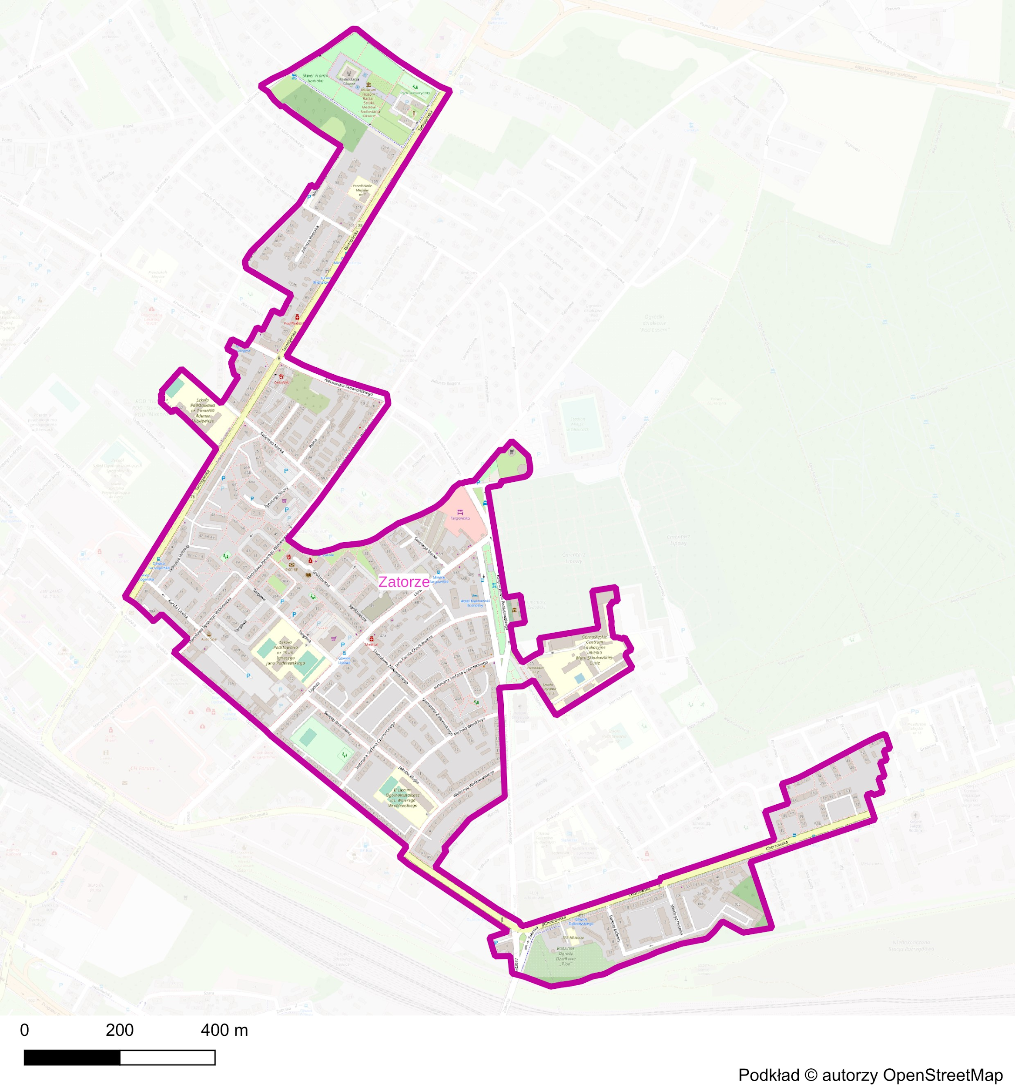
Źródło: opracowanie własne
W podobszarze dominuje zabudowa mieszkaniowa wielorodzinna, a w części środkowo północnej występuje obszar silnie zabudowany obiektami zabudowy jednorodzinnej.
W części centralne występuje obszar koncentracji zabudowy usługowej.

Mapa 49. Zabudowa w podobszarze Zatorze
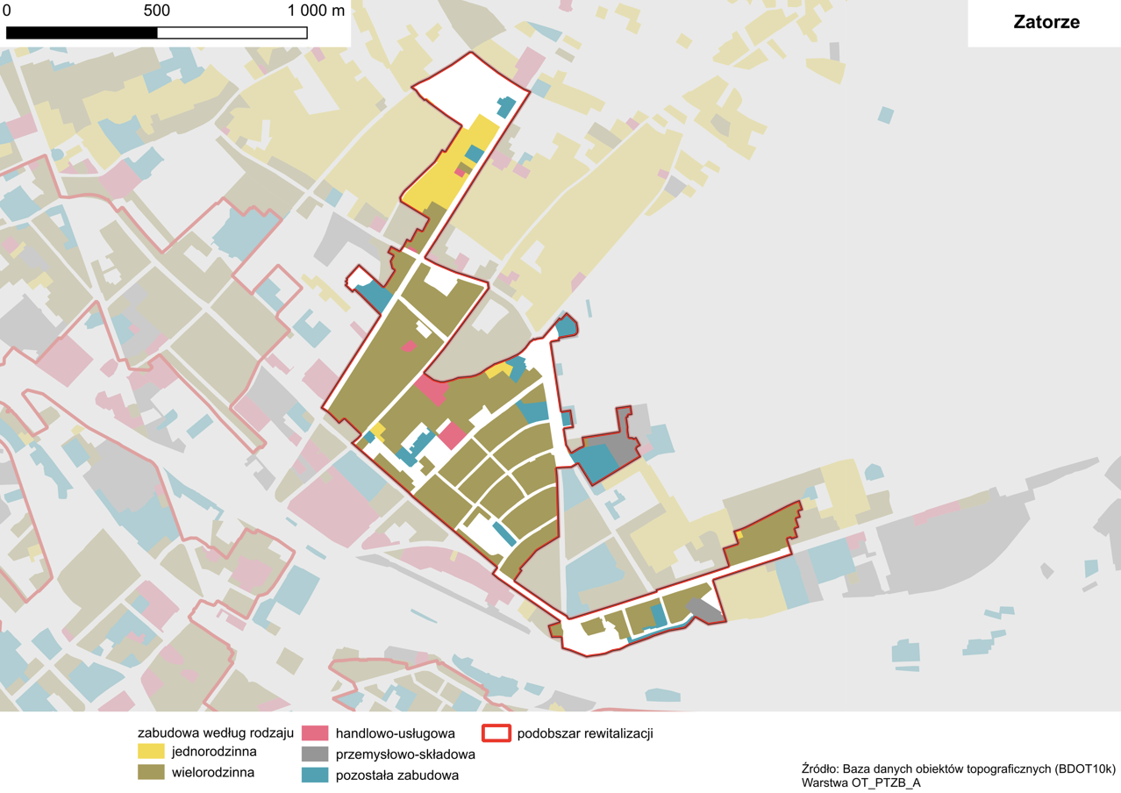
Źródło: opracowanie własne

Badania ilościowe
Podobszar cechuje się wskaźnikami mniej korzystnymi niż przeciętnie w mieście i podobszarze zdegradowanym w zakresie obiektywnych wskaźników dotyczących:
- udziału osób korzystających z pomocy społecznej,
- poziomu przedsiębiorczości,
- dostępności do terenów zielonych,
- gęstości zabudowy,
- zagęszczenia mieszkańców.
Tabela 54. Wielkość kluczowych wskaźników ilościowych charakteryzujących podobszar ZATORZE
Wskaźnik | Podobszar rewitalizacji ZATORZE | CAŁE MIASTO
Liczba osób, którym przyznano świadczenie ze względu na bezrobocie  lub bierność zawodową na 100 mieszkańców | 3,5 | 2,7
Liczba osób, którym przyznano świadczenie ze względu na długotrwałą  lub ciężką chorobę na 100 mieszkańców | 0,63 | 0,48
Liczba osób, którym przyznano świadczenie ze względu  na niepełnosprawność na 100 mieszkańców | 1,24 | 0,7
Liczba osób, którym przyznano świadczenie ze względu na ubóstwo  na 100 mieszkańców | 0,24 | 0,33
Interwencje policji w 3 kwartałach 2022 roku na 100 mieszkańców | 14,59 | 15,6
Liczba działalności gospodarczych na 100 mieszkańców | 6,21 | 7,49
Udział powierzchni zielonych w powierzchni ogółem w procentach | 0 | 11,56
Udział terenów zdegradowanych poprzemysłowych w powierzchni ogółem w % | 0 | 1,4
Liczba przedszkoli na 100 mieszkańców | 0,01 | 0,03
Ludność na 1 km2 terenów mieszkaniowych | 19526 | 9 040,02
Udział powierzchni zabudowy mieszkaniowej w powierzchni ogółem  w procentach | 55,07 | 13,53
Liczba obiektów zabytkowych chronionych w MPZP na 100 mieszkańców | 2,23 | 2,71
Udział budynków komunalnych w pogorszonym stanie technicznym  w ogólne liczbie budynków komunalnych w procentach | 8 | 20

pola zaznaczone kolorem czerwonym to wskaźniki na poziomie mniej korzystnym
niż przeciętnie w mieście
Źródło: opracowanie własne

Podobszar Zatorze cechuje się znacznym poziomem stężenia rocznego PM2,5 i dobowym PM10. Prawie cały podobszar cechuje się stężeniem średniorocznym PM2,5 na poziomie
18,5-20,5 μg/m³, przy dopuszczalnym średniorocznym poziomie 20 μg/m³.

Mapa 50. Rozkład przestrzenny wartości stężenia średniorocznego pyłu zawieszonego PM2,5 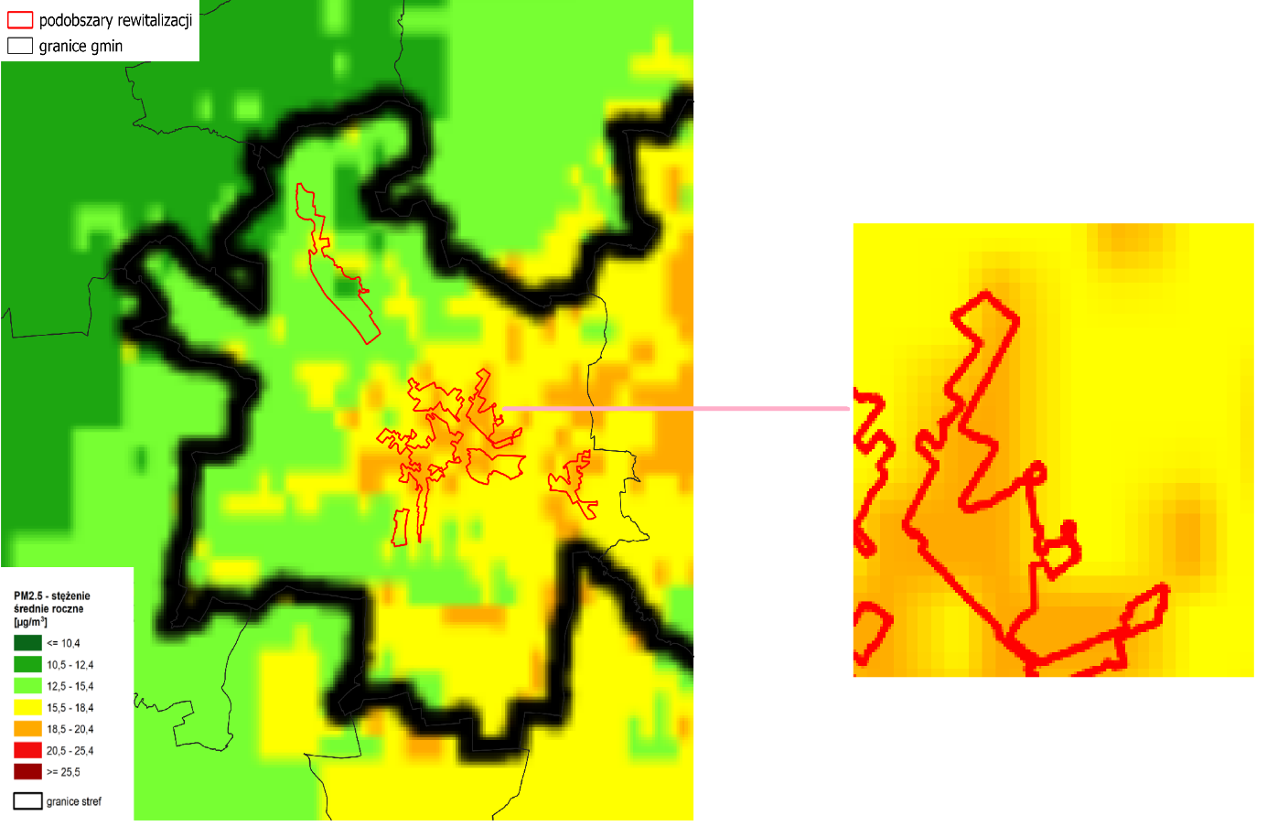
Opracowanie własne na podstawie: GIOŚ w Roczna Ocena Jakości Powietrza W Województwie Śląskim - Raport Wojewódzki za rok 2023, Katowice 2024
W zakresie średniorocznego stężenia PM10 podobszar Zatorze cechuje się wskaźnikiem poziomu stężenia PM10 w zakresie 40,5-50,5 μg/m³, przy dobowym dopuszczalnym poziomie 50 μg/m³.

Mapa 51. Rozkład przestrzenny 36 maksymalnej wartości stężenia 24-godzinnego pyłu zawieszonego PM10
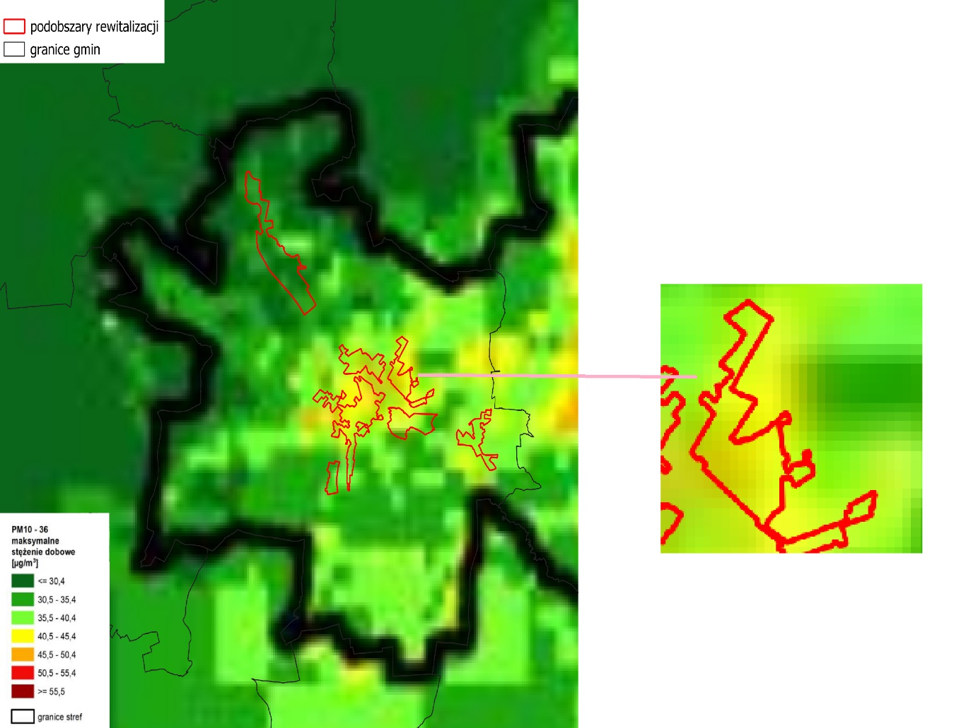
Opracowanie własne na podstawie: GIOŚ w Roczna Ocena Jakości Powietrza W Województwie Śląskim - Raport Wojewódzki za rok 2023, Katowice 2024
Prawie cały podobszar charakteryzuje się wysokim poziomem hałasu samochodowego
w obszarze zabudowy w śladzie przebiegu dróg.

Mapa 52. Natężenie hałasu
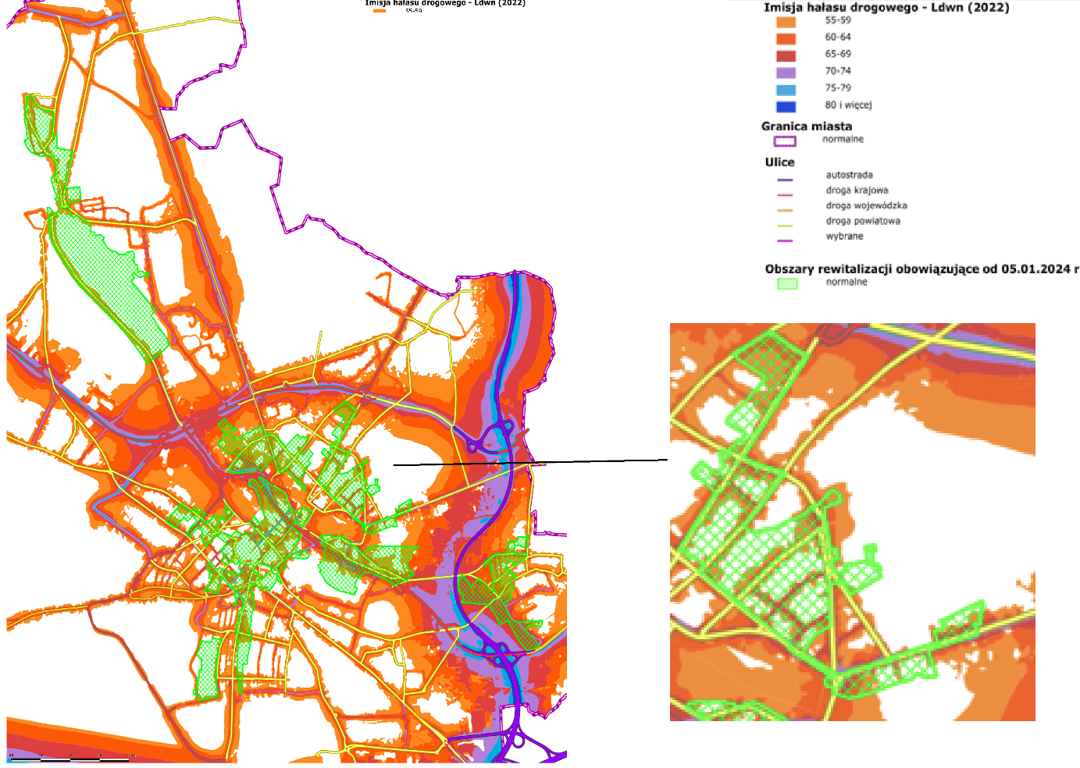
Źródło: opracowanie własne

Badania jakościowe w podobszarze
Istotnym etapem prac diagnostycznych było przeprowadzenie otwartych badań ankietowych, w których wzięło udział 65 mieszkańców dzielnicy Zatorze. Uczestnicy ankiety jako najważniejsze problemy (w ujęciu generalnym) w podobszarze Zatorze wskazali problemy
w zakresie infrastruktury, technicznej i społecznej, jakości terenów zielonych i powietrza.
Tabela 55. Odsetek osób wskazujących dane zagadnienie jako istotny problem podobszaru
Kluczowe problemy | Odsetek osób wskazujących dane zagadnienie jako istotny problem podobszaru
słaba oferta placówek kultury, rekreacji | 89%
niska jakość infrastruktury drogowej | 55%
słabe zagospodarowanie/ jakość terenów zielonych | 46%
niski poziom bezpieczeństwa publicznego | 35%
niska jakość powietrza | 29%
Źródło: opracowanie własne na podstawie badania ankietowego
Do kluczowych deficytów w zakresie świadczonych w podobszarze usług zaliczono niewystarczającą dostępność do usług czasu wolnego oraz usług publicznych i komercyjnych.
Tabela 56. Odsetek osób wskazujących dane zagadnienie jako istotny deficyt podobszaru
Kluczowe deficyty | Odsetek osób wskazujących dane zagadnienie jako istotny deficyt podobszaru
usługi gastronomiczne | 49%
miejsca wypoczynku i rekreacji | 42%
usługi rzemieślnicze (np. szewc/krawiec) | 40%
usługi zdrowotne | 37%
obiekty sportowe i urządzenia rekreacyjne | 18%
Źródło: opracowanie własne na podstawie badania ankietowego
Ankietowani do kluczowych problemów występujących w podobszarze rewitalizacji w sferze gospodarczej, technicznej i infrastrukturalnej oraz środowiskowej zaliczyli, w szczególności jakość infrastruktury drogowej i infrastruktury towarzyszącej, a także niską estetykę obiektów i przestrzeni.
Tabela 57. Odsetek osób wskazujących dane zagadnienie jako istotny problem podobszaru
Kluczowe problemy | Odsetek osób wskazujących dane zagadnienie jako istotny problem podobszaru
zły stan dróg i chodników | 55%
brak ścieżek rowerowych | 51%
niedostateczna liczba miejsc parkingowych | 49%
niska estetyka przestrzeni publicznych | 29%
zły stan obiektów i budynków | 28%
jakość powietrza | 28%
zdewastowane i opuszczone budynki | 18%
zdewastowane i opuszczone tereny | 18%
brak miejsc i infrastruktury rekreacyjnej | 18%
Źródło: opracowanie własne na podstawie badania ankietowego
Ankietowani wskazali również występowanie licznych problemów społecznych.

Tabela 58. Odsetek osób wskazujących dane zagadnienie jako istotny problem podobszaru
Kluczowe problemy | Odsetek osób wskazujących dane zagadnienie jako istotny problem podobszaru
alkoholizm | 70%
chuligaństwo/ wandalizm/ przestępczość | 48%
słaba integracja lokalnej społeczności | 46%
ubóstwo | 43%
słaba współpraca między instytucjami publicznymi a mieszkańcami | 41%
Źródło: opracowanie własne na podstawie badania ankietowego
Kolejną formą partycypacji na etapie diagnozy było przeprowadzenie otwartych warsztatów. W toku spotkań warsztatowych do kluczowych problemów podobszaru zaliczono:
- dużą liczbę osób bezrobotnych, w tym trwale bezrobotnych,
- lokalizację siedziby rady dzielnicy na obrzeżach dzielnicy,
- liczne wykroczenia o szczególnej uciążliwości, w tym spożywanie alkoholu w miejscach zabronionych, zakłócanie porządku publicznego, zaśmiecanie miejsc publicznych, niewłaściwe parkowanie, zwłaszcza w dni targowe i spotkań piłkarskich,
- niewystarczającą ofertę spędzania czasu wolnego dla młodzieży,
- zdegradowane tereny i nieużytki,
- wysoką liczbę wraków samochodów,
- nadmierną prędkość samochodów na drogach,
- złe oznakowanie dróg,
- niewystarczającą liczbę latarni miejskich,
- odczuwalny smog,
- brak wystarczającej liczby miejsc parkingowych,
- słabą komunikację publiczną wewnątrz obszaru,
- „kiboli” zakłócających spokój dzielnicy,
- brak żłobka,
- pustostany np. na ul. Chorzowskiej,
- niską estetykę niektórych przestrzeni na obszarze,
- brak miejsc do działalności artystycznej,
- brak miejsc do spotkań,
- brak poczty i banku,
- brak wybiegu dla psów.
Natomiast do kluczowych potencjałów zaliczono w szczególności:
- tężnię miejską z bezpośrednim otoczeniem,
- targowisko miejskie,
- układ urbanistyczny,
- kawiarnie, lodziarnie,
- aktywności oferowane dla dzieci,
- klub seniora,
- centrum handlowe FORUM,
- Dom Pamięci Żydów przy cmentarzu żydowskim,
- Radiostację,
- malejącą liczbę interwencji w sprawach zbyt wysokiego stężenia smogu,
- aktywne działanie Parafii Chrystusa Króla.

Podsumowanie syntetyczne
Podobszar rewitalizacji Zatorze cechuje się wysokim poziomem problemów społecznych, co wynika ze znacznego udziału osób korzystających ze wsparcia systemu pomocy społecznej. Mieszkańcy zwracają również uwagę na deficyty w zakresie oferty spędzania czasu wolnego. W obszarze występuje ponadto utrudniony dostęp do usług i udogodnień wspierających funkcjonowanie rodzin i integrację mieszkańców.
Istotnym problemem jest też niskie poczucie bezpieczeństwa oraz akty wandalizmu w przestrzeni obszaru. Jakość przestrzeni publicznych w podobszarze determinuje potrzebę podjęcia działań nakierowanych na jej poprawę - zagospodarowanie nieużytków, usunięcie skutków wandalizmu, poprawę estetyki obiektów. Mieszkańcy wskazują również na niski poziom bezpieczeństwa w zakresie ruchu drogowego.
Obok zidentyfikowanych powyżej kluczowych wyzwań problemowych, w podobszarze wskazać można potencjały, które wspierać mogą prowadzenie efektywnych działań rewitalizacyjnych. Ważnym potencjałem podobszaru jest układ urbanistyczny oraz obiekty i wydarzenia związane z tradycją i historią obszaru. Potencjał stanowią również zlokalizowane w podobszarze obiekty i przestrzenie handlowe. Bazę działań rewitalizacyjnych może również stanowić realizowana działalność społeczna prowadzona m.in. przez parafię oraz klub seniora.

Opis sposobu realizacji przez gminny program rewitalizacji dokumentów strategicznych gminy oraz powiązania z dokumentami UE, kraju i regionu

Strategia Rozwoju Miasta Gliwice do roku 2040 – Gliwice 2040
Strategia Rozwoju Miasta Gliwice do roku 2040 – Gliwice 2040 została przyjęta Uchwałą XL/823/2022 Rady Miasta Gliwice z dnia 6 października 2022r.
Zgodnie z diagnozą strategiczną kluczowymi siłami miasta są:
- ważny ośrodek miejski w skali regionu i kraju,
- wysoka, w odniesieniu do obszaru Górnośląsko-Zagłębiowskiej Metropolii i regionu, atrakcyjność mieszkaniowa,
- relatywnie zwarta zabudowa i historycznie ukształtowana struktura funkcjonalna,
- wykształcenie mieszkańców i wysoki poziom edukacji na wszystkich poziomach,
- wysoka pozycja rozwojowa miasta, w szczególności w aspekcie gospodarczym,
- dobrze rozwinięty ekosystem innowacji w relacji do rangi miasta,
- silny ośrodek leczenia onkologicznego,
- zasoby przestrzenne umożliwiające zrównoważony rozwój,
- duża aktywność obywatelska,
- zróżnicowana oferta miasta w zakresie sportu,
- ugruntowane rozwiązania systemowe w sektorze komunalnym.
Jednocześnie do głównych słabych stron zaliczono:
- trwały negatywny trend demograficzny,
- ograniczone zaangażowanie w budowanie wspólnot,
- odczucie niewykorzystanego potencjału miejskości,
- niewspółmierne do rangi miasta dopasowanie i upowszechnienie oferty kulturalnej,
- ograniczone możliwości rozwoju powszechnego dostępu do ochrony zdrowia,
- symptomy wykluczenia społecznego w wybranych dzielnicach i grupach społecznych,
- powolna transformacja w kierunku zrównoważonej mobilności i adaptacji do zmian klimatu,
- narastające potrzeby infrastrukturalne w zakresie zbilansowania energetycznego
i środowiskowego.
Strategia zarysowuje wizję rozwoju miasta według, której miasto Gliwice w 2040 roku
są miastem:
- dynamicznie rozwijającym się, aktywnym i zorientowanym na przyszłość,
- gdzie najważniejsi są ludzie, a ich aspiracjom podporządkowane jest myślenie o roli oraz wykorzystaniu zasobów środowiskowych i materialnych,
- będące w czołówce europejskich miast szybko odczytujących przyszłe trendy, które
z wyprzedzeniem tworzą i przyjmują rozwiązania pozwalające sprawnie reagować
na zmiany w otoczeniu,
- gdzie firmy, instytucje i przestrzeń publiczna tworzą ponadprzeciętną jakość oferty Gliwic w zakresie pracy i spędzania czasu wolnego,
- będącej filarem Górnośląsko-Zagłębiowskiej Metropolii i jednym z najważniejszych punktów w południowej części Polski.
Dla osiągniecia wizji rozwoju miasta wyznaczono 2 cele horyzontalne i cele strategiczne,
w ramach których wyznaczano cele operacyjne.
Cele horyzontalne rozwoju miasta to:
- CH.1. Miasto zwarte, w ramach którego wskazano cel operacyjny:
  - COH.1.1. Zrównoważony rozwój przestrzenny.
  - COH.1.2. Zrównoważona mobilność.
- CH.2. Miasto błękitno-zielone, w ramach którego wskazano cel operacyjny:
  - COH.2.1. Optymalnie kształtowane i użytkowane zasoby przyrodnicze.
  - COH.2.2. Gospodarka równoważąca odwadnianie miasta
z zagospodarowaniem, odtwarzaniem i poprawą jakości zasobów wodnych.
Ponadto wyznaczono 3 cele strategiczne obejmujące cele operacyjne.
- C1.1. Miasto nauki, rozwoju technologii i różnorodnej działalności gospodarczej:
  - CO1.1.1. Silne partnerstwa biznesu, nauki i edukacji.
  - CO1.1.2. Innowacje technologiczne będące wyróżnikiem Gliwic na tle Polski.
  - CO1.1.3. Stabilne warunki rozwoju działalności biznesowej.
- C1.2. Miasto atrakcyjnej oferty zamieszkania i spędzania czasu wolnego:
  - CO1.2.1. Oferta zamieszkania uwzględniająca potrzeby różnych grup odbiorców.
  - CO1.2.2. Oferta spędzania czasu wolnego uwzględniająca potrzeby różnych grup odbiorców.
  - CO1.2.3. Rozpoznawalność Gliwic.
- C2.1. Miasto społeczności świadomie uczestniczącej w rozwoju:
  - CO2.1.1. Edukacja o ponadprzeciętnej jakości; wspierająca innowacyjność, współpracę i włączenie społeczne.
  - CO2.1.2. Świadomość obywatelska i zdolność do reagowania na sytuacje kryzysowe.
  - CO2.1.3. Powszechne korzystanie z cyfrowych danych o mieście.
- C2.2. Miasto włączenia społecznego i powszechnego dostępu do usług publicznych:
  - CO2.2.1. Programy animowania aktywności społecznej.
  - CO2.2.2. Odpowiedzialna polityka społeczna wdrażana z udziałem sektora obywatelskiego.
  - CO2.2.3. Zdrowie mieszkańców oparte na profilaktyce i reagowaniu
na dysfunkcje oraz choroby.
- C3.1. Miasto dobrostanu środowiskowego:
  - CO3.1.1. Dobra jakość powietrza, dobry klimat akustyczny i minimalizacja uciążliwości wynikających ze zjawiska miejskiej wyspy ciepła.
  - CO3.1.2. Bezpieczeństwo miasta i odporność na skutki zdarzeń nadzwyczajnych i skrajnych zjawisk atmosferycznych.
- C3.2. Miasto rozwiązań sprzyjających środowisku i przyrodzie:
  - CO3.2.1. Gospodarka odpadami cyrkularna, dobrze funkcjonująca w ramach systemu regionalnego.
  - CO3.2.2. System zaopatrzenia w energię integrujący różne źródła energii
i rodzaje sieci dystrybucyjnych.

Zarówno wizja oraz cele rozwoju miasta stanowią ramy do formułowania i wdrażania polityki rewitalizacji miasta Gliwice wyrażone w Gminnym Programie Rewitalizacji.
Cele i zarysowane w GPR przedsięwzięcia służyć będą osiąganiu wyżej wskazanych celów. Szczegółowy wpływ działań rewitalizacyjnych na cele rozwoju miasta wskazano w poniższej tabeli.
Tabela 59. Relacje pomiędzy celami rewitalizacji a Strategii rozwoju miasta Gliwice do roku 2040 - Gliwice 2040
 | Strategia rozwoju miasta Gliwice do roku 2040 - Gliwice 2040
Cele GPR | CH.1. Miasto zwarte | C1.1. Miasto nauki, rozwoju technologii i różnorodnej działalności gospodarczej | C1.2. Miasto atrakcyjnej oferty zamieszkania i spędzania czasu wolnego | C2.1. Miasto społeczności świadomie uczestniczą-cej w rozwoju | C2.2. Miasto włączenia społecznego  i powszech-nego dostępu  do usług publicznych | C3.1. Miasto dobrostanu środowisko-wego | C3.2. Miasto rozwiązań sprzyjających środowisku  i przyrodzie
C1. Wysoka dostępność usług w obszarze rewitalizacji | x |  | x | x | x
C2. Zintegrowane wspólnoty lokalne w skali miasta i rewitalizowanych obszarów | x |  |  | x | x
C3. Przedsiębiorczość biznesowa  i społeczna oparta na energii mieszkańców i lokalnym popycie na dobra i usługi w obszarze rewitalizacji | x | x |  | x
C4. Przyjazna przestrzeń  i chronione środowisko przyrodnicze | x |  | x |  |  | x | x
Źródło: opracowanie własne

Strategia Rozwiązywania Problemów Społecznych miasta Gliwice na lata 2016 – 2025
Strategia Rozwiązywania Problemów Społecznych miasta Gliwice na lata 2016 – 2025 przyjęta Uchwałą nr XIII/220/2020 Rady Miasta Gliwice z dnia 13 lutego 2020 r. stanowi narzędzie kształtowania lokalnej polityki społecznej oraz rozwiązywania kluczowych problemów społecznych miasta. Jest to dokument określający w sposób systemowy zbiór celów, kierunków działań oraz instrumentów zorientowanych na implementację skutecznych
i efektywnych rozwiązań w obszarze włączenia społecznego. Strategia ta stanowi również odpowiedź na prognozy odnoszące się do sytuacji społeczno-demograficznej miasta
przy uwzględnieniu zmian zachodzących w obrębie uwarunkowań wpływających
na funkcjonowanie grup mieszkańców wymagających wsparcia.
W Strategii Rozwiązywania Problemów Społecznych miasta Gliwice zidentyfikowano kluczowe konsekwencje zachodzących problemów społecznych, do których zaliczono:
- słabnące poczucie bezpieczeństwa,
- rosnące trudności w zachowaniu standardu życia, frustracja,
- zmiana modelu rodziny i rozluźnienie więzi międzypokoleniowych,
- rosnące trudności ze znalezieniem pracy mieszkańców w wieku 50+,
- narastające rozwarstwienie społeczne,
- narastające postawy roszczeniowe,
- narastające problemy rodzinne, w tym konflikty, uzależnienia,
- zmniejszenie środków do życia → problemy bytowe → eksmisja,
- wzrost zapotrzebowania na usługi zdrowotne i opiekuńcze,
- zwiększenie wydatków socjalnych kosztem innych zadań miasta,
- zwiększone zapotrzebowanie na kształtowanie przestrzeni odpowiadające narastającym problemom związanym z obniżeniem poziomu aktywności i sprawności mieszkańców,
- obniżenie aktywności społecznej i uczestnictwa mieszkańców w realizacji działań
- rozwojowych,
- wzrost zapotrzebowania na wsparcie socjalne,
- trudności w wykreowaniu skutecznych i efektywnych usług społecznych wynikające
z potrzeby ich dostosowania do dynamiki zmieniających się potrzeb.
W dokumencie tym wyznaczono cele strategiczne o horyzoncie czasowym do roku 2025,
dla których wskazano kierunki działań. Biorąc pod uwagę charakter działań rewitalizacyjnych Strategii Rozwiązywania Problemów Społecznych miasta Gliwice stanowi ramy formułowania i wdrażania Gminnego Programu Rewitalizacji miasta Gliwice.
Cele strategiczne polityki społecznej zdefiniowane w Strategii to:
- Cel A.1. Stworzenie dogodnych warunków rozwoju ekonomicznego i kształtowania karier zawodowych mieszkańców.
- Cel A.2. Wsparcie rodziny jako fundamentu stabilizacji społecznej miasta.
- Cel A.3. Wsparcie zaangażowania mieszkańców w rozwiązywanie problemów wspólnoty lokalnej.
- Cel B.1. Aktywizacja społeczna osób w wieku senioralnym (wchodzących w wiek senioralny).
- Cel B.2. Zapewnienie odpowiednich warunków dla poprawy życia osobom niepełnosprawnym.
- Cel B.3. Przeciwdziałanie patologiom i ograniczenie skutków ich społecznego oddziaływania.
- Cel C.1. Integracja lokalnych potencjałów i aktorów na rzecz rozwiązywania problemów społecznych.
- Cel C.2. Podnoszenie potencjału podmiotów zajmujących się rozwiązywaniem problemów społecznych.
Cele i zarysowane w GPR przedsięwzięcia służyć będą osiąganiu wyżej wskazanych celów polityki społecznej miasta. Szczegółowy wpływ działań rewitalizacyjnych na cele polityki społecznej miasta wskazano w poniższej tabeli.

Tabela 60. Relacje pomiędzy celami rewitalizacji a celami Strategii Rozwiązywania Problemów Społecznych Miasta Gliwice na lata 2016-2025
 | Strategia Rozwiązywania Problemów Społecznych Miasta Gliwice na lata 2016-2025
Cele GPR | Cel A.1. Stworzenie dogodnych warunków rozwoju ekonomiczne-go i kształtowania karier zawodowych mieszkańców. | Cel A.2. Wsparcie rodziny jako fundamentu stabilizacji społecznej miasta. | Cel A.3. Wsparcie zaangażowa-nia mieszkańców w rozwiązy-wanie problemów wspólnoty lokalnej. | Cel B.1. Aktywizacja społeczna osób w wieku senioralnym (wchodzących w wiek senioralny). | Cel B.2. Zapewnienie odpowied-nich warunków dla poprawy życia osobom niepełno-sprawnym. | Cel B.3. Przeciwdzia-łanie patologiom  i ograniczenie skutków ich społecznego oddziaływa-nia. | Cel C.1. Integracja lokalnych potencjałów  i aktorów  na rzecz rozwiązywa-nia problemów społecznych. | Cel C.2. Podnoszenie potencjału podmiotów zajmujących się rozwiązywa-niem problemów społecznych.
C1. Wysoka dostępność usług w obszarze rewitalizacji | x | x |  | x | x | x | x | x
C2 Zintegrowane wspólnoty lokalne w skali miasta i rewitalizowanych obszarów |  | x | x | x | x | x | x | x
C3. Przedsiębiorczość biznesowa  i społeczna oparta na energii mieszkańców i lokalnym popycie na dobra i usługi w obszarze rewitalizacji | x |  |  |  | x |  | x
C4. Przyjazna przestrzeń i chronione środowisko przyrodnicze |  |  |  |  | x |  | x
Źródło: opracowanie własne

Studium uwarunkowań i kierunków zagospodarowania przestrzennego miasta Gliwice
Studium uwarunkowań i kierunków zagospodarowania przestrzennego miasta Gliwice przyjęty Uchwałą Nr XLVI/953/2023 Rady Miasta Gliwice z dnia 20 kwietnia 2023 r. stanowi ważny dla miasta dokument formalny i merytoryczny określający jego długookresowe zasady i kierunki rozwoju. Ustalenia studium służą do prowadzenia polityki przestrzennej gminy,
w tym ustalenia lokalnych zasad zagospodarowania przestrzennego i są wiążące dla organów gminy przy sporządzaniu planów miejscowych.

Do głównych zasad polityki przestrzennej zaliczono zasadę:
- intensyfikacji i rewitalizacji istniejących zasobów oraz restrukturyzację istniejącego zainwestowania,
- ekspansji terytorialnej zainwestowania na każdym (w dostosowaniu do szans realizacji i skali obszaru) z potencjalnych kierunków rozwoju przestrzennego,
- wskazania obszarów szczególnych szans rozwojowych, których w pełni racjonalne wykorzystanie stanowi jeden z istotnych warunków pożądanego rozwoju miasta.
Zasady te stanowiły również ramy dla zaprojektowanych w Gminnym Programie rewitalizacji przedsięwzięć. W Studium, w ramach działań zmierzających do racjonalizacji wykorzystania istniejących zasobów, w tym terenów uzbrojonych, zakłada się intensyfikację istniejącego zagospodarowania poprzez uzupełnienia oraz rewitalizację i restrukturyzację terenów
już zainwestowanych. Realizacja tych działań, wymaga usprawnienia komunikacji kołowej, wyrównania niedoborów w infrastrukturze społecznej i technicznej oraz podnoszenia jakości zamieszkania i funkcjonowania istniejących osiedli. Wiąże się to z realizacją polityki przestrzennej polegającej na:
- kontynuacji historycznego rozwoju miasta Gliwice, zwłaszcza: śródmieścia
z organizowanym w ramach Centrum ośrodkiem dyspozycyjno-usługowym o zasięgu regionalnym i krajowym, oraz osiedli/dzielnic: Szobiszowice-Zatorze, Sośnica, Stare Gliwice, Łabędy-Czechowice, Trynek, Brzezinka, Sikornik i Wójtowa Wieś, Ostropa
i Bojków, Żerniki oraz Dzielnicy Akademickiej, w zakresie pełnej obsługi inżynieryjnej
i zagospodarowania terenów wynikającego z naturalnego i pożądanego rozwoju,
- ochronie, rekonstrukcji i rewaloryzacji budynków objętych ochroną konserwatorską
(w tym obiektów podlegających ochronie prawnej) oraz poprawę standardów wyposażenia tej zabudowy,
- rewitalizacji i zagospodarowaniu istniejących terenów mieszkaniowo-usługowych
oraz poprzemysłowych.
W zakresie zasad realizacji zmian w strukturze przestrzennej miasta oraz w przeznaczeniu terenów wskazano m.in.: rewitalizację starych dzielnic miejskich i terenów poprzemysłowych – szczególnie tych, w których istnieje zabytkowa zabudowa o wysokich walorach architektonicznych - oraz ich integracja funkcjonalna i społeczna z organizmem miejskim, poprzez nadanie tym obszarom nowych, trwałych funkcji.
Gminny Program Rewitalizacji i ujęte w nim przedsięwzięcia poprzez ich realizację wspierać będą wskazane w Studium uwarunkowań i kierunków zagospodarowania przestrzennego miasta Gliwice oczekiwane zmiany:
- w strukturze terenów o funkcji gospodarczej (produkcyjnej i usługowej) powinny one następować w niżej określonych kierunkach, podejmowanie działań ukierunkowanych
na rewitalizację terenów poprzemysłowych w dzielnicach: Śródmieście, Ligota Zabrska, Sośnica – z nadaniem tym terenom nowych, trwałych funkcji gospodarczych. Preferowane są usługi oraz działalność produkcyjna nie stwarzająca uciążliwości
dla mieszkańców, których lokalizacja przyczyni się do podniesienia standardu funkcjonalnego i estetyki zabudowy w tych obszarach.
- W strukturze terenów o funkcji mieszkaniowej restrukturyzacji starych dzielnic mieszkaniowych położonych w Centrum i Śródmieściu miasta, podejmowanie działań polegających na rewitalizacji zasobów posiadających wysokie walory historyczne
i architektoniczne oraz w oparciu o ekonomicznie uzasadnione możliwości podniesienia standardu (w tym zmiany ogrzewania piecowego na inne nośniki
– zgodnie z polityką energetyczną miasta), lub na stopniowym zastępowaniu zdekapitalizowanych i pozbawionych wartości historycznej zasobów nową zabudową.

Polityka Unii Europejskiej na lata 2021-2027
Działania w zakresie rewitalizacji stanowią jeden z istotnych obszarów polityki UE w nowym okresie programowania. Temat rewitalizacji i działań o tym charakterze zostały ujęte w celach na okres 2021-2027. W szczególności w celu CP5, Europa bliższa obywatelom dzięki wspieraniu zrównoważonego zintegrowanego rozwoju wszystkich rodzajów terytoriów oraz inicjatyw lokalnych (CP 5), który powinien zostać osiągnięty poprzez:
- Wspieranie zintegrowanego i sprzyjającego włączeniu społecznemu rozwoju społecznego, gospodarczego i środowiskowego, kultury, dziedzictwa naturalnego, zrównoważonej turystyki bezpieczeństwa na obszarach miejskich
- wspieranie zintegrowanego i sprzyjającego włączeniu społecznemu rozwoju społecznego, gospodarczego i środowiskowego, na poziomie lokalnym, kultury, dziedzictwa naturalnego, zrównoważonej turystyki i bezpieczeństwa na obszarach innych niż miejskie.
Relacja zapisanych w Gminnym Programie Rewitalizacji działań i przedsięwzięć wspierać będą dążenie do osiągnięcia w/w celu europejskiej polityki, wyznaczonego na lata 2021-2027.
Ponadto biorąc pod uwagę specyfikę województwa śląskiego, należy podkreślić, że działania rewitalizacyjne wspierają wdrażanie polityki sprawiedliwej transformacji. Jednym z istotnych narzędzi obok środków w EFRR i EFS będzie Fundusz na rzecz Sprawiedliwej Transformacji, który stanowi instrument Unii Europejskiej służący wspieraniu regionów w procesie transformacji w kierunku neutralności klimatycznej do 2050 r. Komisja Europejska stwierdziła, że mechanizm ten powinien koncentrować się na regionach i sektorach, w których transformacja wywiera największe skutki ze względu na ich uzależnienie od paliw kopalnych, w tym węgla, torfu i łupków bitumicznych, a także na procesach przemysłowych charakteryzujących się wysoką emisją gazów cieplarnianych.

Strategia na rzecz Odpowiedzialnego Rozwoju do roku 2020 (z perspektywą do 2030 r.)
Również w polityce krajowej działania rewitalizacyjne stanowią istotny element polityki regionalnej państwa. W podstawowym dokumencie krajowym wyznaczającym cele rozwoju kraju, tj. Strategii na rzecz Odpowiedzialnego Rozwoju do roku 2020 (z perspektywą do 2030 r.) – SOR zagadnienie rewitalizacji zostało ujęte szczególnie wyraźnie w Celu szczegółowym II – Rozwój społecznie wrażliwy i terytorialnie zrównoważony w ramach obszaru rozwój zrównoważony terytorialnie. W ramach tego celu podkreślono, że Województwo śląskie („Śląsk”) to obszar przemysłowy o trudnościach adaptacyjnych”. Ponadto zagadnienia rewitalizacji ujęto w ramach obszaru: Rozwój zrównoważony terytorialnie, w obrębie którego wyznaczono cel pn. Zrównoważony rozwój kraju wykorzystujący indywidualne potencjały poszczególnych terytoriów i kierunek działania Wsparcie dla podwyższania atrakcyjności inwestycyjnej Śląska oraz promocji zmian strukturalnych. W kierunku tym przyjęto wśród działań m.in. rekultywację terenów pokopalnianych i poprzemysłowych oraz ich ponowne wykorzystanie na cele gospodarcze i społeczne oraz kontynuowanie zintegrowanych działań rewitalizacyjnych miast śląskich, w tym modelowej rewitalizacji i projektu pilotażowego Bytomia.
Biorąc pod uwagę zakres zaprojektowanych w Gminnym Programie Rewitalizacji działań i przedsięwzięć należy przyjąć, że służyć one będą realizacji kierunków polityki krajowej, w tym w szczególności w zakresie poprawy warunków rozwojowych polskich miast, który to kierunek obejmuje :
- wspieranie realizacji zintegrowanych działań rewitalizacyjnych na podstawie programów rewitalizacji ukierunkowanych na przekształcenie obszarów zdegradowanych (w wymiarze społecznym, gospodarczym, środowiskowym, przestrzenno-funkcjonalnym, technicznym).
- promowanie podejścia partycypacyjnego w podejmowaniu decyzji oraz w zakresie zarządzania miastami i realizacji działań rewitalizacyjnych, w tym nacisk na realizację
niskoemisyjnych strategii miejskich oraz strategii zrównoważonej mobilności miejskiej
na funkcjonalnych obszarach zurbanizowanych.
GPR stanowi również instrument realizacji polityki krajowej, wspierający kierunek działań pn. Aktywizacja obszarów zagrożonych trwałą marginalizacją obejmujący: doskonalenie realizacji zintegrowanych działań rewitalizacyjnych (realizowanych na podstawie programów rewitalizacji) ukierunkowanych na wsparcie obszarów zdegradowanych, w tym po byłych państwowych gospodarstwach rolnych w wymiarze społecznym, gospodarczym, środowiskowym, przestrzenno-funkcjonalnym, technicznym.

Strategia Rozwoju Województwa Śląskiego „Śląskie 2030” Zielone Śląskie
W dokumencie regionalnym pn. STRATEGIA ROZWOJU WOJEWÓDZTWA ŚLĄSKIEGO „ŚLĄSKIE 2030” ZIELONE ŚLĄSKIE wskazuje się, że wieloletnia dominacja branży górniczej spowodowała znaczącą degradację przestrzeni, wymagającą kompleksowej rewitalizacji i rekultywacji,
a likwidacja zakładów w sektorze wymaga wsparcia rozwoju sektora gospodarki podregionu.
Do kluczowych wyzwań regionu, w tym w szczególności obszaru subregionu centralnego, zaliczono m.in.: Rekultywacja i rewitalizacja obszarów zdegradowanych, w tym terenów
i obiektów poprzemysłowych.
Jednocześnie wskazuje się na potrzebę przeciwdziałania skutkom degradacji terenów, w tym poprzez działania rekultywacyjne i rewitalizacyjne jednocześnie wskazano na potrzebę wykorzystania powstających w gminach programów rewitalizacji terenów poprzemysłowych do stworzenia partnerskich projektów rewitalizacyjnych, zgodnie z efektem synergii działań.
W dokumencie tym miasto Gliwice jest ujęte w ramach tzw. Obszarów Strategicznej Interwencji – OSI.
W ujęciu funkcjonalnym regionu Gliwice stanowią element obszaru, jakim jest Metropolia Górnośląska oraz Górnośląsko-Zagłębiowska Metropolia (GZM).
Zgodnie z zapisami strategii „Metropolia Górnośląska, w tym sieć jej miast wchodzących
w skład GZM, jest kluczowym obszarem funkcjonalnym regionu o znaczeniu krajowym
oraz europejskim. Na jej obszarze realizowane są funkcje metropolitalne, w tym
w szczególności gospodarcze, naukowe, kulturalne i zdrowotne. Wyzwaniem dla Metropolii jest dalsze wzmacnianie procesów i powiązań metropolitalnych, w tym rozwój ośrodków naukowych i akademickich, centrów technologii i innowacji, przemysłów kreatywnych
i wielkich wydarzeń”.
Strategia „Śląskie 2030” ujmuje miasto Gliwice w OSI o charakterze konkurencyjnym:
- obszary cenne przyrodniczo w grupie gmin o walorach niskich lub ich braku. Wyzwaniem dla tego OSI jest „ochrona różnorodności biologicznej i georóżnorodności, poprawa stosunków wodnych i ochrona siedlisk wodno-błotnych na obszarach chronionych oraz zwiększenie drożności korytarzy ekologicznych. Istotne będzie również programowanie i prowadzenie na tych terenach zrównoważonej polityki rozwoju, godzącej interesy ochrony przyrody z rozwojem gospodarczym tych obszarów, ukierunkowanym na wykorzystanie lokalnych potencjałów”.
- Ośrodki wzrostu w grupie tzw. „ważnych ośrodków wzrostu”, na obszarze których zlokalizowane są siedziby szkół wyższych oraz jednostek B+R oraz ośrodki te generują największe strumienie dojazdów do pracy z uwagi na ich atrakcyjny rynek pracy. Zgodnie ze strategią województwa: „ośrodki wzrostu to obszary, które powinny stanowić o sile regionu w przyszłości i jego pozycji konkurencyjnej. W związku
z powyższym najważniejszym wyzwaniem dla tego obszaru będzie podniesienie poziomu innowacyjności w sektorze przedsiębiorstw, wzmocnienie potencjału i skali oddziaływania oraz pozycji na arenie międzynarodowej ośrodków akademickich
oraz sektora B+R, a także utrzymanie pozycji ośrodka wzrostu. Istotny będzie również rozwój funkcji metropolitalnych, poprawa jakości środowiska i przestrzeni, tworzenie atrakcyjnych miejsc pracy poprzez rozwój potencjału gospodarczego i zwiększenie poziomu inwestycji, pozwalających na zatrzymanie procesu „drenażu mózgów” przez inne atrakcyjne ośrodki metropolitalne”.
Jednocześnie Gliwice zaliczono do osi problemowych, tj. do gmin:
- z problemami środowiskowymi w zakresie jakości powietrza, dla których istotne
jest ograniczenie niskiej emisji, wsparcie rozbudowy sieci ciepłowniczej oraz włączenie w nią możliwie największej liczby budynków mieszkalnych, a także generowanie
i wdrażania innowacji ograniczających negatywny wpływ na środowisko. Ponadto pożądane jest również podjęcie działań w gminach dotyczących egzekwowania przepisów tzw. „uchwały antysmogowej”.
- W transformacji górniczej, dla których wyznaniem jest zapewnienie możliwości funkcjonowania dla firm z branży okołogórniczej lub ich przebranżowienia w tym przekwalifikowania kadr, rozwój nowych oraz istniejących firm, a także poprawa jakości środowiska, rozwój usług publicznych, poprawa jakości przestrzeni publicznych, zwiększenie aktywności społecznej i zawodowej mieszkańców oraz rozwój oferty czasu wolnego.
Cele strategiczne w polityce regionu obejmują działania ukierunkowane na budowanie regionu:
- odpowiedzialnej transformacji gospodarczej,
- przyjaznym dla mieszkańca,
- wysokiej jakości środowiska i przestrzeni,
- sprawnie zarządzanym.

W ramach tych celów wskazuje się szereg kierunków działań o charakterze rewitalizacyjnym
w szczególności w ramach celu C.3. Atrakcyjne warunki zamieszkania, kompleksowa rewitalizacja, zapobieganie i dostosowanie do zmian klimatu:
- Rekultywacja i rewitalizacja obszarów zdegradowanych oraz zagospodarowanie terenów i obiektów poprzemysłowych m.in. na cele środowiskowe, gospodarcze, kulturalne, rekreacyjne.
- Poprawa jakości i atrakcyjności przestrzeni publicznych, szczególnie centrów miast oraz osiedli mieszkaniowych i starych dzielnic.
- Adaptacja terenów miejskich i wiejskich do zmian klimatu, w tym wsparcie opracowania i wdrażania miejskich planów adaptacji, rozwój błękitno-zielonej infrastruktury oraz zintegrowanych miejskich ekosystemów.
- Wspieranie rozwiązań ograniczających niską emisję, w tym poprawa standardu energetycznego zabudowy mieszkaniowej i budynków użyteczności publicznej.
- Rozwój zrównoważonego budownictwa mieszkaniowego, w tym tworzenie i wdrażanie instrumentów wspierających rodziny w zaspokajaniu potrzeb mieszkaniowych,
z uwzględnieniem racjonalizacji świadczenia usług publicznych.
Cele i zarysowane w GPR przedsięwzięcia służyć będą osiąganiu wyżej wskazanych celów polityki regionalnej. Szczegółowy wpływ działań rewitalizacyjnych na cele rozwoju regionu wskazano w poniższej tabeli.
Tabela 61. Relacje pomiędzy przyjętymi celami GPR a celami Strategii Rozwoju Województwa Śląskiego „Śląskie 2030” | Strategia Rozwoju Województwa Śląskiego „Śląskie 2030”
Cele GPR | Województwo Śląskie regionem odpowiedział-nej transformacji gospodarczej | Województwo Śląskie regionem przyjaznym dla mieszkańca | Województwo Śląskie regionem wysokiej jakości środowiska  i przestrzeni | Województwo Śląskie regionem sprawnie zarządzanym
C1. Wysoka dostępność usług w obszarze rewitalizacji |  | x | x
C2 Zintegrowane wspólnoty lokalne w skali miasta i rewitalizowanych obszarów |  | x
C3. Przedsiębiorczość biznesowa  i społeczna oparta na energii mieszkańców i lokalnym popycie na dobra i usługi  w obszarze rewitalizacji | x | x
C4. Przyjazna przestrzeń i chronione środowisko przyrodnicze |  |  | x
Źródło: opracowanie własne

Plan Zagospodarowania Przestrzennego Województwa Śląskiego 2020+
(Plan 2020+)
Plan 2020+ określa podstawowe elementy układu przestrzennego, ich zróżnicowanie
i wzajemne relacje. Cele polityki przestrzennej województwa określone w Planie 2020+ dotyczą gospodarczego wzrostu i innowacyjności, metropolizacji, zapewnienia spójności społecznej i ekonomicznej oraz ochrony naturalnych zasobów środowiska i kształtowania krajobrazów kulturowych. Określa on również ramy i warunki merytoryczne
dla podejmowania decyzji przestrzennych o charakterze strategicznym i koncentruje się
na celach ważnych dla rozwoju województwa. Biorąc pod uwagę charakter działań rewitalizacyjnych w mieście, zakłada się, że powinny one być zgodne z określoną polityką przestrzenną województwa. Plan Zagospodarowania Przestrzennego Województwa Śląskiego Plan 2020+ wskazuje obszary funkcjonalne, które są obszarami szczególnego zjawiska
z zakresu gospodarki przestrzennej lub występowania konfliktów przestrzennych, stanowiący zwarty układ przestrzenny składający się z funkcjonalnie powiązanych terenów, charakteryzujących się wspólnymi uwarunkowaniami i przewidywanymi jednolitymi celami rozwoju. Jednym z ujętych w tym dokumencie obszarów funkcjonalnych są obszary rewitalizacji. Gliwice są jednym z miast tego obszaru funkcjonalnego. Zgodnie z zapisami
Planu 2020+ główne wyzwania dla obszarów rewitalizacji będą dotyczyć przywrócenia im funkcji użytkowych poprzez nowe zagospodarowanie o wysokich walorach architektury
i urbanistyki, uwzględniające zagadnienia efektywności energetycznej i poszanowania energii, ukierunkowane na ochronę dziedzictwa kulturowego i kształtujące struktury pod kątem poprawy jakości środowiska zamieszkania. Istotna jest integracja przestrzenna i społeczna terenów zdegradowanych, kreowanie miejsc przestrzeni publicznej ukierunkowane
na podniesienie jakości życia mieszkańców.
Plan zagospodarowania przestrzennego województwa śląskiego wyznacza 4 cele polityki przestrzennej województwa:
- Nowoczesna gospodarka – promocja gospodarczego wzrostu i innowacji.
- Szanse rozwojowe mieszkańców – zapewnienie mieszkańcom dostępu do usług publicznych.
- Przestrzeń – zrównoważone wykorzystywanie zasobów środowiska naturalnego
i kulturowego.
- Relacje z otoczeniem – infrastrukturalne powiązania regionu.
Wyznaczone w zakresie powyższych celów kierunki stanowią ramę również dla celów
i kierunków rewitalizacji w mieście Gliwice. Wyznaczone w dokumencie przedsięwzięcia
służyć będą w szczególności osiąganiu celu 3. PRZESTRZEŃ – ZRÓWNOWAŻONE WYKORZYSTYWANIE ZASOBÓW ŚRODOWISKA NATURALNEGO I KULTUROWEGO, który obejmuje m.in. kierunek 3.2: Kształtowanie krajobrazów kulturowych w obszarach miejskich, w ramach którego wskazuje się m.in. na potrzebę rewitalizacji zdegradowanej tkanki miejskiej oraz rekultywację, rewitalizację i kształtowanie terenów zdegradowanych (w tym poprzemysłowych, powojskowych, pokolejowych) z wykorzystaniem ich na tereny o funkcjach komercyjnych i publicznych (ekologicznych, turystycznych, kulturowych, usługowych
i społeczno-gospodarczych).
W Planie 2020+ dla obszarów wymagających rewitalizacji przyjmuje się następujące zasady zagospodarowania:
- ochrona i zachowanie historycznych założeń i układów urbanistycznych,
- rekultywacja terenów oraz ich integracja z otoczeniem,
- rewitalizacja terenów z wykorzystaniem potencjałów endogenicznych,
- kreowanie przyjaznych przestrzeni publicznych, sprzyjających integracji lokalnej społeczności, przeciwdziałającej segregacji i wykluczeniu społecznemu, przyciągających turystów i inwestorów,
- rewitalizacja zdegradowanej tkanki miejskiej, w tym m.in. dzielnic śródmiejskich, współczesnych osiedli mieszkaniowych z uwzględnieniem: kształtowania przestrzeni publicznych sprzyjających integracji społeczności lokalnych, kształtowania struktur przestrzennych wspierających aktywizację i przedsiębiorczość społeczną, poprawę stanu bezpieczeństwa publicznego oraz ograniczania niskiej emisji,
- preferowanie lokalizacji usług i aktywności gospodarczych w ciągach komunikacyjnych i na terenach zdegradowanych,
- preferowanie lokalizacji nowej zabudowy jako intensyfikacji użytkowania terenów mieszkaniowych już istniejących.
Zasady te stanowią również ramy do wdrażania działań rewitalizacyjnych wskazanych w GPR. Poniżej wskazano kluczowe relacje pomiędzy przyjętymi celami GPR a celami polityki przestrzennej województwa śląskiego.
Tabela 62. Relacje pomiędzy przyjętymi celami GPR a celami Planu Zagospodarowania Przestrzennego Województwa Śląskiego 2020+ (Plan 2020+)
 | Plan Zagospodarowania Przestrzennego Województwa Śląskiego 2020+ (Plan 2020+)
Cele GPR | Nowoczesna gospodarka – promocja gospodarczego wzrostu  i innowacji | Szanse rozwojowe mieszkańców – zapewnienie mieszkańcom dostępu  do usług publicznych. | Przestrzeń – zrównoważone wykorzystywa-nie zasobów środowiska naturalnego  i kulturowego. | Relacje  z otoczeniem – infrastrukturalne powiązania regionu.
C1. Wysoka dostępność usług  w obszarze rewitalizacji |  | x | x
C2. Zintegrowane wspólnoty lokalne  w skali miasta i rewitalizowanych obszarów |  | x
C3. Przedsiębiorczość biznesowa  i społeczna oparta na energii mieszkańców i lokalnym popycie na dobra i usługi w obszarze rewitalizacji | x | x
C4. Przyjazna przestrzeń i chronione środowisko przyrodnicze |  |  | x
Źródło: opracowanie własne

Terytorialny Plan Sprawiedliwej Transformacji
Trzy spośród czterech subregionów województwa śląskiego, a w szczególności subregion centralny, którego istotnym elementem jest miasto Gliwice, jest obszarem prowadzenia działań transformacji.
W celu koordynacji i wzmocnienia działań w tym zakresie, które należy uznać za działania ściśle komplementarne wobec działań rewitalizacyjnych, jest wdrażany przez władze regionu Terytorialny Plan Sprawiedliwej Transformacji (TPST), który w latach 2021-2027 ma być podstawą do wydatkowania środków Funduszu na rzecz Sprawiedliwej Transformacji
oraz korzystania z innych, unijnych źródeł finansowania transformacji regionów górniczych UE. W planie zdefiniowano cele w 3 obszarach: gospodarka, środowisko oraz społeczeństwo. Założono, iż celem głównym TPST jest sprawiedliwa i efektywna transformacja podregionów górniczych w kierunku zielonej, cyfrowej gospodarki, zapewniająca wysoką jakość życia mieszkańców w czystym środowisku.
Zgodnie z zapisami Planu cel ten zostanie osiągnięty poprzez realizację wskazanych poniżej szczegółowych celów operacyjnych, odpowiadających na kluczowe wyzwania rozwojowe podregionów pogrupowanych w trzy obszary tematyczne: gospodarka, środowisko
i społeczeństwo.
W dokumencie wskazano kluczowe cele będące odpowiedzią na zidentyfikowane wyzwania:
- Innowacyjna gospodarka podregionów górniczych czego rezultatem ma być:
  - Zwiększenie potencjału badawczo-rozwojowego i wdrożeniowego sektora B+R.
- Zdywersyfikowana oraz zasobo- i energooszczędna gospodarka podregionów górniczych.
  - Dywersyfikacja gospodarcza podregionów górniczych.
  - Ograniczenie zużycia energii, surowców pierwotnych oraz zwiększenie udziału czystych technologii w procesach produkcyjnych w celu znaczącej redukcji masy odpadów lub zapobiegania ich powstawaniu.
- Silna przedsiębiorczość podregionów górniczych.
  - Zwiększenie zatrudnienia poprzez tworzenie nowych miejsc pracy w sektorach
alternatywnych dla górnictwa i energetyki konwencjonalnej.
  - Podniesienie konkurencyjności MŚP w sektorach alternatywnych dla górnictwa
i energetyki konwencjonalnej.
  - Wzrost liczby nowych firm w sektorach alternatywnych dla górnictwa
i energetyki konwencjonalnej.
  - Większy dostęp do wsparcia doradczego i finansowego na podejmowanie działalności gospodarczej.
  - Wzrost umiędzynarodowienia działalności firm.
- Zbilansowana energetyka rozproszona podregionów górniczych.
  - Zwiększenie produkcji i magazynowania energii ze źródeł odnawialnych rozproszonych.
  - Efektywne wykorzystanie terenów poprzemysłowych podregionów górniczych na cele gospodarcze, środowiskowe i społeczne.
  - Wykorzystanie terenów poprzemysłowych na cele rozwojowe regionu.
  - Zniwelowanie skutków działalności przemysłowej, w tym górniczej
na środowisko.
  - Poprawa wskaźników różnorodności biologicznej na terenach wykorzystanych w celach środowiskowych.
  - Poprawa stosunków wodnych na obszarze oddziaływania kopalń.
  - Systemowe zarządzanie terenami poprzemysłowymi.
- Atrakcyjny i efektywny system wsparcia rynku pracy podregionów górniczych.
  - Rozwój kompetencji zapewniających odpowiednie możliwości zawodowe pracownikom dotkniętych skutkami transformacji (w odpowiedzi na lokalne podejście do rozwoju gospodarczego), w szczególności do potrzeb zielonej
i cyfrowej gospodarki.
  - Wzrost aktywności zawodowej mieszkańców podregionów.
- Kompleksowy system wsparcia społecznego aktywizujący mieszkańców podregionów
górniczych.
  - Zwiększenie poziomu aktywności społeczności uczestniczących w procesie sprawiedliwej transformacji.
- Efektywny społecznie odpowiedzialny system zarządzania transformacją
w podregionach górniczych.
  - Wzmocnienie potencjału instytucjonalnego, w tym kadr realizujących proces transformacji.
  - Zbudowanie kompleksowego systemu monitoringu procesów transformacyjnych.
  - Współpraca JST oraz partnerów społecznych i gospodarczych uczestniczących
w procesie transformacji w oparciu o dialog i otwartą komunikację.
Cele zarysowane w GPR oraz ujęte w nim przedsięwzięcia służyć będą osiąganiu wyżej wskazanych celów transformacji regionu. Szczegółowy wpływ działań rewitalizacyjnych na cele transformacji wskazano w poniższej tabeli.
Tabela 63. Kluczowe relacje pomiędzy przyjętymi celami GPR a celami Terytorialnego Planu Sprawiedliwej Transformacji Województwa Śląskiego 2030
 | Terytorialny Plan Sprawiedliwej Transformacji Województwa Śląskiego 2030 (1 z 2)
Cele GPR | Innowacyjna gospodarka podregionów górniczych | Zdywersyfikowa-na oraz zasobo- i energooszczędna gospodarka podregionów górniczych | Silna przedsiębiorczość podregionów górniczych | Zbilansowana energetyka rozproszona podregionów górniczych | Efektywne wykorzystanie terenów poprzemysłowych podregionów górniczych na cele gospodarcze, środowiskowe  i społeczne
C1. Wysoka dostępność usług
w obszarze rewitalizacji
C2. Zintegrowane wspólnoty lokalne
w skali miasta
i rewitalizowanych obszarów
C3. Przedsiębiorczość biznesowa i społeczna oparta na energii mieszkańców  i lokalnym popycie na dobra i usługi  w obszarze rewitalizacji | x | x | x | x | x
C4. Przyjazna przestrzeń  i chronione środowisko przyrodnicze |  | x |  | x | x
Źródło: opracowanie własne

 | Terytorialny Plan Sprawiedliwej Transformacji Województwa Śląskiego 2030 (2 z 2)
Cele GPR | Efektywny system wzmacniający mobilność w podregionach górniczych | Atrakcyjne  i efektywne kształcenie oraz podnoszenie kwalifikacji w podregionach górniczych | Atrakcyjny  i efektywny system wsparcia rynku pracy podregionów górniczych | Kompleksowy system wsparcia społecznego aktywizujący mieszkańców podregionów górniczych | Efektywny społecznie odpowiedzialny system zarządzania transformacją  w podregionach górniczych
C1. Wysoka dostępność usług  w obszarze rewitalizacji | x | x | x | x | x
C2. Zintegrowane wspólnoty lokalne  w skali miasta  i rewitalizowanych obszarów |  | x | x | x
C3. Przedsiębiorczość biznesowa  i społeczna oparta na energii mieszkańców  i lokalnym popycie na dobra i usługi  w obszarze rewitalizacji |  |  |  |  | x
C4. Przyjazna przestrzeń
i chronione środowisko przyrodnicze
Źródło: opracowanie własne

Regionalna Polityka Rewitalizacji Województwa Śląskiego
Z punktu widzenia specyfiki i stopnia wyzwań rewitalizacyjnych w miastach województwa śląskiego istotne uwarunkowania tego procesu definiuje dokument „Regionalnej Polityki Rewitalizacji Województwa Śląskiego” . Dokument ten klasyfikuje miasto Gliwice w grupie gmin o średnim poziomie problemów rewitalizacyjnych.
Mapa 53. Delimitacja obszaru interwencji w aspekcie rewitalizacji
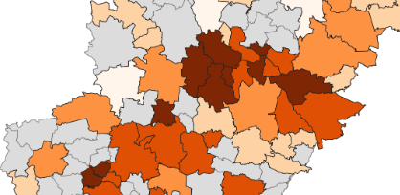
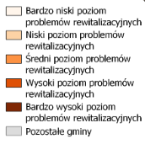
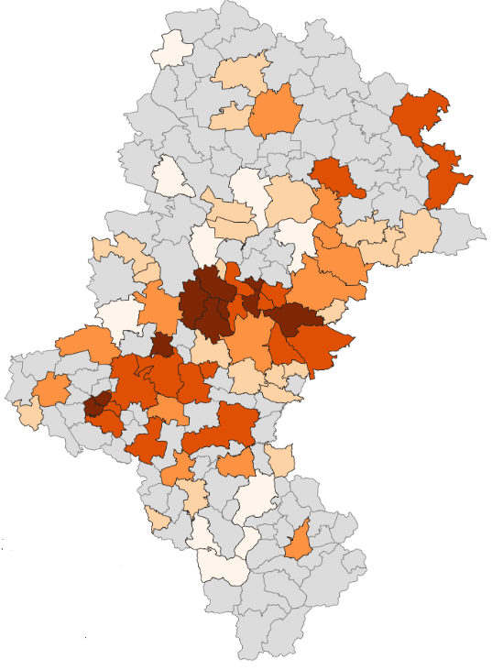
Źródło: opracowanie własne na podstawie Regionalna Polityka Rewitalizacji Województwa Śląskiego, slaskie.pl
Przyjęcie i realizacja Gminnego Programu Rewitalizacji Miasta Gliwice służyć będzie osiąganiu zarówno celu generalnego jak i celów operacyjnych regionalnej polityki rewitalizacji. Celem generalnym regionalnej polityki rewitalizacji jest wsparcie procesów inkluzji społecznej,
aktywizacji mieszkańców regionu oraz podniesienie warunków ich życia przy wykorzystaniu narzędzi rozwoju przedsiębiorczości, poprawy jakości środowiska oraz dostosowania przestrzeni życia do potrzeb mieszkańców.
Do celów operacyjnych zaliczono:
- wzrost kompetencji społecznych i aktywności mieszkańców oraz ich udziału w życiu społeczności lokalnych i regionu na terenach i obszarach zdegradowanych,
- wzrost funkcjonalności i jakości przestrzeni publicznych oraz mieszkalnictwa
na terenach i obszarach zdegradowanych,
- poprawa konkurencyjności gospodarki regionalnej i lokalnej na obszarach
oraz terenach zdegradowanych,
- zagospodarowanie terenów i obszarów zdegradowanych,
- poprawa jakości środowiska na terenach i obszarach zdegradowanych.
Dokument polityki formułuje również kluczowe zasady, którymi należy się kierować przy realizacji projektów w ramach Regionalnej Polityki Rewitalizacji Województwa Śląskiego.
Do zasad tych zaliczono:
- zachowanie zabytkowych układów śródmiejskich z możliwie dużą implementacją funkcji usługowych,
- transformacja dzielnic mieszkaniowych w kierunku rehabilitacji części zabudowy, ograniczenia niskiej emisji, częściowych wyburzeń oraz nowych inwestycji,
- likwidacja barier przestrzennych i funkcjonalnych,
- rozwiązywanie konfliktów społecznych oraz przeciwdziałanie konfliktom i ekskluzji społecznej,
- zwiększanie udziału terenów zielonych i ich integracja funkcjonalna z otoczeniem, ochrona lasów, zachowanie walorów przyrodniczych,
- zwiększanie retencyjności na obszarach miejskich i poprzemysłowych poprzez redukcję powierzchni nieprzepuszczalnych, zwiększanie udziału terenów biologicznie czynnych oraz rozwój zielono-błękitnej infrastruktury,
- kierowanie uwagi na przestrzenie śródmiejskie jako potencjalne miejsca zatrudnienia głównie w sektorze usług,
- zachowanie w krajobrazie wybranych, charakterystycznych elementów dziedzictwa poprzemysłowego.

Wizja rewitalizacji w ujęciu podobszarów rewitalizacji

Wizja podobszaru Baildona
Podobszar Baildona jest zadbaną dzielnicą z wyeksponowanymi obiektami zabytkowymi i symbolicznymi świadczącymi o industrialnych korzeniach miasta. W przestrzeni dzielnicy zwiększa się udział terenów zielonych w formie skwerów i małych parków oraz rozwiązań typu zielona akupunktura miejska. Towarzyszy im infrastruktura rekreacyjna i sportowa o łatwym dostępie oraz dostosowana do potrzeb różnych grup użytkowników – zarówno osób młodych, rodzin czy seniorów. Na atrakcyjność dzielnicy wpływa wykorzystanie rzeki Kłodnicy i jej brzegów jako miejsca aktywnego spędzania czasu wolnego. Dzielnica jest połączona wewnętrznie oraz z centrum miasta dogodnymi szlakami pieszymi i rowerowymi oraz komunikacją publiczną.
Mieszkańcy angażują się w realizację działań upiększających podwórka i inne przestrzenie wspólne oraz są świadomi wartości dziedzictwa kulturowego swojej dzielnicy.
W dzielnicy zapewniony jest dostęp do usług i handlu wspierających codzienne funkcjonowanie mieszkańców. Ponadto, dostępne są usługi opiekuńcze i aktywizujące seniorów i osoby ze szczególnymi potrzebami.
Dzielnicę cechuje wielowymiarowe bezpieczeństwo, w tym oparte na więziach sąsiedzkich, wrażliwości na negatywne zjawiska społeczne, odpowiedzialności za dobro wspólne, a także na rozwiązaniach podnoszących bezpieczeństwo w ruchu drogowym oraz poprawiających poczucie bezpieczeństwa w przestrzeniach publicznych.
Zapewnione są dogodne warunki dla realizacji działalności społecznych, w tym warunki
dla skutecznej działalności Rady Dzielnicy.
Podobszar nabiera nowych cech i funkcji dzięki zagospodarowaniu nieużytków oraz terenów poprzemysłowych. Wśród efektów tego procesu pojawia się wzrost lokalnej przedsiębiorczości oraz powstają start-upy oparte na innowacjach.
Dzielnica staje się atrakcyjnym miejscem zamieszkania także dla osób spoza Gliwic, dzięki jej korzystnemu połączeniu z DTŚ oraz autostradami.

Wizja podobszaru Łabędy
Podobszar Łabędy wykorzystuje swoje dziedzictwo kulturowe oraz położenie w dolinie rzeki Kłodnicy, stając się przyjaznym miejscem zamieszkania dla rodzin i seniorów. Obszar cechuje dostępność usług i udogodnień zapewniających komfort codziennego funkcjonowania osobom z różnych grup społecznych, w tym osobom ze szczególnymi potrzebami oraz osobom i rodzinom w kryzysie. Podnoszony jest standard zabudowy mieszkaniowej z dostosowaniem jej do potrzeb użytkowników, m.in. seniorów.
Łabędy stają się dzielnicą spełniającą zasady tzw. miasta 15-minutowego – czyli przestrzeni,
w której w niewielkiej odległości rozlokowane są miejsca zamieszkania, miejsca pracy, podstawowe usługi publiczne, handel oraz usługi czasu wolnego. Dostęp do usług wyższego rzędu zapewniony jest przez dogodne powiązania transportowe z centrum miasta i innymi jego dzielnicami, w tym przez transport publiczny. Wewnętrzne układy komunikacyjne są zmodernizowane w kierunku poprawy bezpieczeństwa i ograniczenia uciążliwości ruchu drogowego dla mieszkańców.
Poprawie ulega stan środowiska przyrodniczego w zakresie jakości powietrza i wody. Wyeliminowane są nielegalne wysypiska śmieci, a nieużytki są zagospodarowywane na nowe funkcje, w tym przyrodnicze i rekreacyjne. Uwarunkowania naturalne, w tym tereny nadrzeczne (w sąsiedztwie Kanału Gliwickiego), funkcjonowanie Mariny oraz odpowiednia infrastruktura, tworzą warunki dla rozwoju różnorodnych funkcji sportowo-rekreacyjnych.
Procesy rozwoju społecznego oparte są na aktywności mieszkańców oraz ich integracji wokół dobra wspólnego – pomocy innym członkom wspólnoty lokalnej, troski o ład przestrzenny i estetykę symbolicznych obiektów, zachowywania tradycji i tożsamości lokalnej oraz odpowiedzialności za dziedzictwo przyrodnicze.
Dzielnica – dzięki dostępności dobrze przygotowanych i skomunikowanych terenów inwestycyjnych – jest obszarem rozwoju gospodarczego przyciągającym nowych inwestorów oraz umożliwiającym rozwój przedsiębiorczości lokalnej.
Zmiany zachodzące w dzielnicy wpływają na poprawę jej wizerunku i wzrost atrakcyjności w oczach innych mieszkańców miasta. Przyczynia się to do „odmłodzenia” dzielnicy oraz stabilizacji jej struktury demograficznej.

Wizja podobszaru Sikornik
Sikornik to zielone i bezpieczne osiedle mieszkaniowe przyjazne dla różnych grup użytkowników. Osiedle łączy atuty obszaru położonego z dala od ruchliwego centrum miasta z dostępnością do urozmaiconych usług i udogodnień, w szczególności wspierających funkcjonowanie rodzin, młodzieży, seniorów oraz osób ze szczególnymi potrzebami.
Przestrzeń osiedla cechuje estetyka i funkcjonalność, co jest wynikiem dbałości o czystość, nasycenia jednolicie zaprojektowaną małą architekturą sprzyjającą wypoczynkowi i integracji mieszkańców, rozwoju błękitnej i zielonej infrastruktury poprawiającej komfort przebywania i podnoszącej odporność na warunki pogodowe, a także projektowania uniwersalnego, usuwającego bariery w dostępie do przestrzeni dla osób o szczególnych potrzebach. Przestrzeń jest urozmaicana przez uporządkowane działania z dziedziny street-artu. Zachowywane i rozwijane są tereny zielone (np. ogródki działkowe, obszary rolne tworzone
na nieużytkach, uprawiane z udziałem mieszkańców oraz inne formy preferowane
przez społeczność lokalną).
Mieszkańcy obszaru mają możliwości integracji, również w wymiarze międzypokoleniowym, dzięki dostępności terenów i obiektów pełniących funkcje miejsc spotkań. Wspólnoty lokalne znajdują wsparcie organizacyjne, lokalowe i finansowe w podejmowaniu inicjatyw na rzecz swojego miejsca zamieszkania, np. zazieleniania wspólnych przestrzeni, tworzenia ogrodów społecznych, organizacji akcji i wydarzeń na rzecz mieszkańców. Dużą rolę integracyjną odgrywają instytucje zlokalizowane w obszarze, w tym biblioteka i szkoły prowadzące edukację społeczną, krzewiące pożądane modele zachowań dzieci i młodzieży, realizujące inicjatywy międzypokoleniowe i wspólnotowe. W partnerstwie z mieszkańcami wypracowywane są partycypacyjne rozwiązania na rzecz stałego dostosowywania osiedla do zmieniających się uwarunkowań społecznych i procesów cywilizacyjnych.
Podejmowane są działania na rzecz poprawy bezpieczeństwa w przestrzeniach publicznych i na drogach, a także na rzecz ograniczenia problemów z parkowaniem samochodów na osiedlu. Sikornik jest dobrze połączony z miastem systemem dróg rowerowych
oraz transportem publicznym.

Wizja podobszaru Sośnica
Sośnica jest dzielnicą zachowującą swój wyjątkowy charakter w mieście oraz silne relacje społeczne. W przestrzeni widoczne jest dobrze zachowane i racjonalnie wykorzystywane materialne dziedzictwo górniczej historii obszaru. Wyeliminowane są negatywne „wizytówki” architektoniczne obszaru, a nieużytkowane tereny i obiekty znajdują swoje nowe funkcje. Dostęp do nowoczesnej infrastruktury technicznej oraz działania remontowe i modernizacyjne sprzyjają podnoszeniu jakości zasobów mieszkaniowych.
Mieszkańcy mają łatwy dostęp do terenów zielonych – zarówno w samej dzielnicy, jak też w jej bezpośrednim sąsiedztwie. Korzystanie z terenów zielonych ułatwiane jest przez dobrą jakość pieszych i rowerowych ciągów komunikacyjnych oraz elementy infrastruktury rekreacyjnej, uwzględniającej potrzeby różnych użytkowników.
Dzielnica jest bezpieczna dzięki skutecznemu funkcjonowaniu instytucji (Policja, OSP), a także odpowiedzialności mieszkańców i ich wrażliwości na negatywne zjawiska (np. wandalizm).
Dzięki rozwojowi usług i handlu, a także inwestycjom w przestrzeń, krystalizuje się centrum dzielnicy, sprzyjające integracji mieszkańców.
Społeczność lokalną cechuje wysoka zdolność do samoorganizacji dzięki funkcjonowaniu liderów społecznych, a także silnych instytucji oraz organizacji pozarządowych
i wyznaniowych. Mieszkańcy są inicjatorami i realizatorami lub współrealizatorami
wydarzeń społeczno-kulturalnych wzmacniających kapitał społeczny dzielnicy. Aktywności społeczne są realizowane przy wykorzystaniu lokalnej infrastruktury sportowej i kulturalnej.
Sośnica jest korzystnie usytuowana w stosunku do miejskiego i metropolitalnego układu transportowego dzięki bliskości DTŚ i węzła autostrady, połączeniom za pomocą transportu zbiorowego oraz wkomponowaniu w lokalny system dróg rowerowych.

Wizja podobszaru Szobiszowice
Szobiszowice to dzielnica o bogatym dziedzictwie kulturowym i historycznym, które są istotną składową lokalnej tożsamości. Obiekty zabytkowe i symboliczne stanowią ważny element identyfikacji obszaru oraz atut wykorzystywany w realizacji oryginalnych przedsięwzięć społeczno-kulturalnych. Na pozytywny wizerunek obszaru wpływa estetyka obiektów oraz zagospodarowanie nieużytków i pustostanów na nowe funkcje. Remonty i modernizacje substancji mieszkaniowej wpływają korzystnie zarówno na jakość zamieszkania i jej dostosowanie do wymagań użytkowników (ze szczególnym uwzględnieniem potrzeb seniorów), jak też na wygląd zabudowy. Trosce o przestrzenie publiczne towarzyszy dbałość właścicieli terenów i obiektów prywatnych o swoje posesje, a także wspólnotowe działania na rzecz upiększania podwórek. To wszystko składa się na pozytywne postrzeganie dzielnicy zarówno przez mieszkańców, jak i odwiedzających.
W dzielnicy jest wiele zróżnicowanych przestrzeni umożliwiających integrację mieszkańców i podejmowanie przez nich inicjatyw społecznych. Także infrastruktura rekreacyjna dostosowana jest do potrzeb użytkowników w różnym wieku i o różnej sprawności fizycznej. Zdecydowanej poprawie ulega dostępność do terenów zielonych, co ma znaczenie
w kontekście klimatu w dzielnicy, jak i możliwości spędzania czasu wolnego.
Szobiszowice są dobrze powiązane z miastem i otoczeniem za pośrednictwem transportu zbiorowego oraz dzięki zlokalizowanemu w dzielnicy centrum przesiadkowemu, dostosowanemu do wymagań osób ze specjalnymi potrzebami; w połączeniu z rozwojem dróg rowerowych oraz z działaniami zmierzającymi do poprawy bezpieczeństwa na drogach wpływa to na ograniczenie negatywnego oddziaływania ruchu samochodowego na jakość życia w obszarze.
W dzielnicy funkcjonują dobrze wyposażone, świadczące usługi na wysokim poziomie instytucje usług społecznych, szczególnie zdrowia, edukacji i pomocy społecznej. Mieszkańcy mają dostęp do atrakcyjnych, dobrze wyposażonych miejsc spotkań.

Wizja podobszaru Śródmieście
Śródmieście jest obszarem, w którym łączy się historia miasta z nowoczesnymi rozwiązaniami o znaczeniu lokalnym i regionalnym, dziedzictwo kulturowe z walorami przyrodniczymi, funkcje lokalne z funkcjami regionalnymi. Śródmieście jest nie tylko sercem Gliwic, ale także przestrzenią budującą znaczenie i wizerunek Metropolii oraz przyciągającą mieszkańców innych miast.
Zmiany dokonujące się w Śródmieściu sprzyjają zachowaniu walorów urbanistycznych i architektonicznych dzielnicy oraz wyeksponowaniu i odpowiedzialnemu wykorzystywaniu zabytkowych i symbolicznych obiektów. Zabudowa w Śródmieściu jest zadbana dzięki działaniom podejmowanym przez władze miasta oraz właścicieli prywatnych. Atrakcyjność obszaru wzmacniana jest przez dobrze urządzoną i urozmaiconą błękitną i zieloną infrastrukturę, w tym wykorzystującą nabrzeża Kłodnicy, podnoszącą estetykę i odporność przestrzeni na ekstremalne zjawiska klimatyczne oraz zapewniającą mieszkańcom możliwości zdrowego spędzania czasu wolnego.
Przestrzenie publiczne są dostępne dla mieszkańców, w tym osób o specjalnych potrzebach. Szczególna troska poświęcana jest zapewnianiu w Śródmieściu szeroko rozumianego bezpieczeństwa oraz eliminacji uciążliwości i zagrożeń związanych z ruchem samochodowym, w tym poprzez rozwój transportu publicznego oraz rozwiązywanie problemów z parkowaniem samochodów.
Mieszkańcy Śródmieścia są świadomi walorów obszaru; stają się jego współgospodarzami, podejmując działania na rzecz poprawy jego estetyki, reagują na zjawiska wandalizmu, integrują się wokół różnych inicjatyw społecznych.
W otoczeniu skutecznie promowane są najważniejsze obiekty i oferta spędzania czasu wolnego dostępna w Śródmieściu.

Wizja podobszaru Zatorze
Podobszar Zatorze jest przyjazną i bezpieczną częścią miasta, oferującą dobre warunki zamieszkania. W dzielnicy dostępne są publiczne i rynkowe usługi, które wspierają codzienne funkcjonowanie mieszkańców. Ponadto mieszkańcy mogą łatwo korzystać z oferty w innych częściach miasta dzięki dobrze rozwiniętemu transportowi publicznemu.
Przestrzeń dzielnicy jest atrakcyjna ze względu na ciekawy układ urbanistyczny oraz działania skutecznie podnoszące estetykę i funkcjonalność zabudowy. Zatorze jest obszarem zielonym, a nieużytki są zagospodarowane w sposób, który ułatwia mieszkańcom dostęp do miejsc spotkań i rekreacji. Ważnym elementem jakości życia jest czyste środowisko, w szczególności ograniczone zanieczyszczenie powietrza i hałas z ruchu drogowego.
W podobszarze działają instytucje i organizacje wspierające oraz aktywizujące mieszkańców. Społeczność lokalna czuje się odpowiedzialna za swoją dzielnicę i angażuje się w różnego rodzaju akcje i wydarzenia.

Cele rewitalizacji oraz odpowiadające im kierunki działań
Wizja obszaru po rewitalizacji przekłada się na cele rewitalizacji oraz wskazane w ich zakresie kierunki.
Jako cel główny rewitalizacji Miasta Gliwice przyjęto:
Wyprowadzenie z sytuacji kryzysowej dotkniętych nią grup społecznych i poprawa jakości życia w obszarze rewitalizacji.
W zarysowanej perspektywie czasowej, tj. do roku 2035 wyznaczono 4 cele rewitalizacji
oraz wskazano kluczowe kierunki działań rewitalizacyjnych służących ich osiągnięciu.
Cel rewitalizacji: C1. Wysoka dostępność usług w obszarze rewitalizacji
Kierunki rewitalizacji:
- Podnoszenie dostępności do wysokiej jakości usług publicznych, w tym społecznych, edukacyjnych, kulturalnych, sportowych i rekreacyjnych.
- Wzrost dostępu do usług wspierających rozwój kwalifikacji i kompetencji mieszkańców.
- Podnoszenie aktywności grup problemowych, w tym rozwój ich kompetencji.
- Poprawa powiązań komunikacyjnych ułatwiająca dostęp mieszkańców do usług i udogodnień w różnych częściach miasta.
- Podnoszenie potencjału podmiotów publicznych i społecznych.

Cel rewitalizacji: C2. Zintegrowane wspólnoty lokalne w skali miasta i rewitalizowanych obszarów
Kierunki rewitalizacji:
- Wsparcie organizacyjne, kompetencyjne, finansowe dla realizacji oddolnych inicjatyw społecznych, podejmowanych przez mieszkańców, w tym: identyfikacja i wsparcie liderów społecznych, inicjatywy budujące i wzmacniające więzi między różnymi grupami społecznymi, więzi międzypokoleniowe i sąsiedzkie oraz poprawa dostępności terenów i obiektów umożliwiających codzienne i okazjonalne spotkania mieszkańców oraz realizację inicjatyw społecznych.
- Rozwój i podnoszenie efektywności narzędzi i kanałów komunikacji między władzami lokalnymi, instytucjami miejskimi a mieszkańcami oraz umożliwienie włączania się mieszkańców w proces planowania rozwoju miasta.
- Wspieranie i promowanie rozwoju współpracy międzysektorowej, na rzecz obszaru rewitalizacji i jego mieszkańców.

Cel rewitalizacji: C3. Przedsiębiorczość biznesowa i społeczna oparta na energii mieszkańców i lokalnym popycie na dobra i usługi w obszarze rewitalizacji
Kierunki rewitalizacji:
- Przeznaczenie niewykorzystywanych terenów i nieruchomości w obszarze rewitalizacji
lub jego sąsiedztwie na działalności wspierające funkcjonowanie mieszkańców oraz rozwój lokalnej przedsiębiorczości.
- Przygotowanie nowych terenów inwestycyjnych.
- Wsparcie rozwoju lokalnej przedsiębiorczości i promowanie postaw przedsiębiorczych.
- Zróżnicowane formy współpracy podmiotów sektora biznesu, edukacji, nauki i sektora pozarządowego na rzecz rozwoju przedsiębiorczości lokalnej i lokalnego rynku pracy.
- Identyfikacja i wspieranie liderów rozwoju społecznej odpowiedzialności biznesu oraz wspieranie rozwoju przedsiębiorczości społecznej.
Cel rewitalizacji: C4. Przyjazna przestrzeń i chronione środowisko przyrodnicze
Kierunki rewitalizacji:
- Eliminowanie fizycznych barier utrudniających dostęp do przestrzeni dla osób z grup o specjalnych potrzebach.
- Podnoszenie dostępności i jakości zasobów mieszkaniowych i przestrzeni osiedli mieszkaniowych.
- Modernizacja, podnoszenie efektywności energetycznej i zastosowanie odnawialnych źródeł energii w budynkach mieszkalnych i użyteczności publicznej.
- Renowacja i modernizacja i promocja obiektów zabytkowych, historycznych i związanych z tożsamością obszaru.
- Wdrażanie rozwiązań w zakresie zrównoważonego transportu.
- Podnoszenie bezpieczeństwa w rewitalizowanych przestrzeniach.
- Działania na rzecz podnoszenia jakości zieleni i rozwoju terenów zielonych.
- Wspólne projektowanie przestrzeni z udziałem mieszkańców.
- Działania na rzecz poprawy jakości powietrza i ograniczenia hałasu.
- Wzmacnianie świadomości ekologicznej mieszkańców oraz promowanie lokalnego dziedzictwa kulturowego i przyrodniczego.
- Rozwój błękitnej infrastruktury dla podnoszenia jakości i odporności rewitalizowanych przestrzeni.
- Rekultywacja i rewitalizacja terenów zdegradowanych, poprzemysłowych, powojskowych i popegeerowskich.
- Poprawa i rozbudowa infrastruktury komunalnej.

Opis przedsięwzięć rewitalizacyjnych, w szczególności
o charakterze społecznym oraz gospodarczym, środowiskowym, przestrzenno-funkcjonalnym lub technicznym

Lista planowanych podstawowych przedsięwzięć rewitalizacyjnych
Poniżej przedstawiono listę planowanych podstawowych przedsięwzięć rewitalizacyjnych, natomiast ich opis przedstawiono w kartach stanowiących załącznik nr 1 do dokumentu.
Ujęte w dokumencie przedsięwzięcia nie wyczerpują działań i projektów, które będą podejmowane na obszarze rewitalizacji przez samorząd miasta. Należy przyjąć, że w mieście realizowane będą również inne komplanarne działania wzmacniające efekt i rezultaty prowadzonej rewitalizacji.
Tabela 64. Lista planowanych podstawowych przedsięwzięć rewitalizacyjnych
Lp. | Nazwa przedsięwzięcia | Podmioty realizujące
1 | Prowadzenie placówek wsparcia dziennego dla dzieci i młodzieży | Gliwice - Miasto na prawach powiatu oraz NGO realizujący zadania publiczne (Oddział Okręgowy Polskiego Czerwonego Krzyża, Towarzystwo Wspierania Świetlicy dla Dzieci w Sośnicy, Fundacja Różyczka, Fundacja Arka Noego)
2 | Budowa ośrodka wsparcia osób z niepełnosprawnościami przy ul. A. Gierymskiego | Gliwice - Miasto na prawach powiatu
3 | Zespół Szkół Łączności ul. Warszawska 35 - rozbudowa Sali szermierczej | Gliwice - Miasto na prawach powiatu
4 | W swoim tempie ucz się i baw – eko warsztaty muzyczne | Przedsiębiorstwo Zagospodarowania Odpadów Sp. z o.o.
5 | Laboratorium Aktywności Społecznych – Urban Lab 5D po gliwicku | Gliwice - Miasto na prawach powiatu  Ośrodek Pomocy Społecznej w Gliwicach
6 | Remont i adaptacja „domku ogrodnika” | Zakład Gospodarki Mieszkaniowej,  Zarząd Budynków Miejskich I TBS Sp. z o.o.
7 | Adaptacja budynku przy ul. o. J. Siemińskiego 6 wraz  z budynkiem pomocniczym na nową siedzibę Centrum 3.0 - Gliwickiego Ośrodka Działań Społecznych | Gliwice - Miasto na prawach powiatu  Centrum 3.0 – Gliwicki Ośrodek Działań Społecznych
8 | Wspólny szlak wsparcia – utworzenie punktów informacyjnych o dostępnych usługach socjalnych, zdrowotnych i kulturalnych dla mieszkańców, w tym osób starszych i z niepełnosprawnościami | Gliwice - Miasto na prawach powiatu  Ośrodek Pomocy Społecznej w Gliwicach
9 | Utworzenie: ,,Zielonego Ogrodu Marysieńki" przy Szkole Podstawowej nr 9 Im. Króla Jana Ili Sobieskiego w Gliwicach | Gliwice - Miasto na prawach powiatu  Szkoła Podstawowa Nr 9  Im. Króla Jana Ili Sobieskiego w Gliwicach
10 | Gliwicki Festiwal Literacki – „Czytaj z głową” | Gliwice - Miasto na prawach powiatu  Miejska Biblioteka Publiczna w Gliwicach
11 | Strefa Seniora – miejsca sprzyjające integracji i przeciwdziałające wykluczeniu osób starszych | Gliwice - Miasto na prawach powiatu  Centrum 3.0 – Gliwicki Ośrodek Działań Społecznych
12 | Organizacja wydarzeń kulturalnych dla mieszkańców dzielnicy Baildona w Klubie „Baildonka” | Gliwice - Miasto na prawach powiatu  Centrum 3.0 – Gliwicki Ośrodek Działań Społecznych
13 | Festiwal Literatury Dziecięcej | Gliwice - Miasto na prawach powiatu  Miejska Biblioteka Publiczna w Gliwicach
14 | Rozbudowa Centrum Edukacji i Biznesu GAPR - NOWE GLIWICE poprzez ponowne wykorzystanie terenów hałdy byłej KSK Gliwice i ich uzbrojenie na cele inwestycyjne | Górnośląski Akcelerator Przedsiębiorczości Rynkowej Sp. z o.o.
15 | IT HUB GLIWICE | Park Naukowo-Technologiczny „Technopark Gliwice" Sp. z o.o.
16 | Adaptacja budynku przy ul. Horsta Bienka 19 na potrzeby poszerzenia działalności GZAZ | Gliwice - Miasto na prawach powiatu  Gliwicki Zakład Aktywności Zawodowej W Gliwicach  Zespół Szkół Specjalnych  Im. J. Korczaka W Gliwicach
17 | Szuwarek - przywrócenie walorów terenu zielonego przy ul. Makuszyńskiego wraz z modernizacją stawu | Gliwice - Miasto na prawach powiatu  Miejski Zarząd Usług Komunalnych W Gliwicach
18 | Przebudowa i zagospodarowanie ul. Zwycięstwa w Gliwicach | Gliwice - Miasto na prawach powiatu Zarząd Dróg Miejskich
19 | Mobilna Metropolia – budowa węzła przesiadkowego Gliwice - Łabędy | Gliwice - Miasto na prawach powiatu  Zarząd Dróg Miejskich
20 | Zagospodarowanie terenu po nieczynnym torowisku tramwajowym w pasie drogowym ul. Chorzowskiej | Gliwice - Miasto na prawach powiatu  Zarząd Dróg Miejskich
21 | Zaprojektowanie, budowa i uruchomienia w pełni niskoemisyjnego lub zeroemisyjnego, miejskiego, logistycznego łańcucha dostaw towarów | Śląskie Centrum Logistyki S.A.
22 | Mobilna Metropolia – budowa węzła przesiadkowego Gliwice-Kopernik | Gliwice - Miasto na prawach powiatu  Miejski Zarząd Usług Komunalnych w Gliwicach
23 | Wykonanie windy w siedzibie Muzeum w Gliwicach, willi Caro, wraz z odnowieniem elewacji i założeniem sanitariatów dla osób z dysfunkcjami narządów ruchu | Muzeum W Gliwicach
24 | Budowa drogi łączącej ulicę Warszawską z ulicą Świętojańską | Gliwice - Miasto na prawach powiatu  Zarząd Dróg Miejskich
25 | Rewitalizacja dawnego terenu Fabryki Drutu w Gliwicach poprzez utworzenie nowoczesnego centrum łączącego funkcje biznesowe, kulturalne, rozrywkowe i mieszkalne. | Gliwice - Miasto na prawach powiatu  Górnośląski Akcelerator Przedsiębiorczości Rynkowej  sp. z o.o.
26 | Plac Krakowski - kompleksowa przebudowa | Gliwice - Miasto na prawach powiatu  Miejski Zarząd Usług Komunalnych
27 | Termomodernizacja budynku przy ul. Studziennej 1 | Gliwice - Miasto na prawach powiatu
28 | Zespół Szkolno-Przedszkolny nr 14 ul. M. Strzody 4 - termomodernizacja i modernizacja budynków | Gliwice - Miasto na prawach powiatu
29 | Zespół Szkolno-Przedszkolny nr 10 ul. J. Śliwki 8 - termomodernizacja i modernizacja budynku | Gliwice - Miasto na prawach powiatu
30 | Rewitalizacja oraz modernizacja nieruchomości położonej przy ul. Wielickiej 16 w Gliwicach wraz z rozbudową istniejącego budynku. | P.P.H.U. „Prometeusz” Wojciech Kras
31 | Zagospodarowanie terenu po ROD Radość wraz z modernizacją stawu | Gliwice - Miasto na prawach powiatu  Miejski Zarząd Usług Komunalnych w Gliwicach
32 | Zagospodarowanie terenu przy ul. W. Sikorskiego na ogród terapeutyczny | Gliwice - Miasto na prawach powiatu  Miejski Zarząd Usług Komunalnych w Gliwicach
33 | Zagospodarowanie terenu pod funkcje rekreacyjne przy Marinie | Gliwice - Miasto na prawach powiatu  Miejski Zarząd Usług Komunalnych w Gliwicach
34 | Rewitalizacja Ruin Teatru Victoria i al. Przyjaźni | Gliwice - Miasto na prawach powiatu  CK Victoria
35 | Budowa przyłączy kanalizacji sanitarnej i deszczowej do budynków mieszkalnych wielorodzinnych zlokalizowanych w Gliwicach przy ul. Portowej 23-25 i Portowej 27-29 wraz z likwidacją istniejących szamb | ZBM II TBS Sp. Z O.O.
36 | Termomodernizacja wielorodzinnego budynku mieszkalnego przy ul. Św. Elżbiety 4 wraz z jego podłączeniem do miejskiej sieci ciepłowniczej | ZBM II TBS Sp. z o.o..
37 | Udostępnienie widzom z niepełnosprawnością ruchową sali kameralnej oraz balkonu widowni na dużej sali (zlokalizowanych na I piętrze) poprzez zbudowanie windy. | Teatr Miejski w Gliwicach
38 | Program „Redukujesz – zyskujesz” | Przedsiębiorstwo Energetyki Cieplnej - GLIWICE Spółka z o.o.
39 | Renowacja zabytkowej elewacji secesyjnej kamienicy  z początku XX wieku | Wspólnota Mieszkaniowa Zwycięstwa 11
40 | Termomodernizacja budynku przy ul. Na Skarpie 1 | Wspólnota Mieszkaniowa Na Skarpie 1
41 | Budowa zespołu kolektorów słonecznych dla potrzeb ciepłej wody dla miasta Gliwice wraz z magazynem ciepła | Przedsiębiorstwo Energetyki Cieplnej - GLIWICE Spółka z o.o.
42 | Budowa nowoczesnego zaplecza technicznego do serwisowania taboru kolejowego przy  ul. Bojkowskiej w Gliwicach | Polska Grupa Górnicza S.A. Oddział KWK Sośnica
Źródło: opracowanie własne

Charakterystyka pozostałych dopuszczalnych przedsięwzięć rewitalizacyjnych
W procesie wskazania GPR planowana jest również realizacja innych niż wcześniej wskazane przedsięwzięcia podstawowe. Głównym założeniem dopuszczalnych przedsięwzięć rewitalizacyjnych uzupełniających jest wzmacnianie i uzupełnianie efektów przedsięwzięć podstawowych oraz realizacja kierunków działań, które służą eliminacji lub ograniczeniu negatywnych zjawisk.
Tabela 65. Charakterystyka pozostałych dopuszczalnych przedsięwzięć i ich relacja z kierunkami działań rewitalizacyjnych
Przedsięwzięcia | Obszary oddziaływana przedsięwzięcia na problemy:  K – kluczowy,  P – pozostałe |  |  |  |  | Kierunek działań rewitalizacyjnych
 | społeczne | gospodarcze | środowiskowe | przestrzenno-funkcjonalne | techniczne
Organizacja wydarzeń  i aktywności na rzecz integracji mieszkańców obszaru rewitalizacji oraz integracji z mieszkańcami spoza obszaru | K |  |  | P | P | K3. Podnoszenie aktywności grup problemowych, w tym rozwój ich kompetencji.
Organizacja wydarzeń i inicjatyw z zakresu kultury, edukacji, dziedzictwa kulturowego, sportu służących integracji  i aktywizacji dzieci, młodzieży  i dorosłych, w tym seniorów  z obszaru rewitalizacji | K |  |  | P | P | K1. K1. Podnoszenie dostępności do wysokiej jakości usług publicznych, w tym społecznych, edukacyjnych, kulturalnych, sportowych i rekreacyjnych.
 |  |  |  |  |  | K3. Podnoszenie aktywności grup problemowych, w tym rozwój ich kompetencji.
Realizacja inicjatyw w zakresie współpracy mieszkańców  i rozwoju partycypacji społecznej w zarządzaniu miastem | K |  |  | P |  | K6. Wsparcie organizacyjne, kompetencyjne, finansowe dla realizacji oddolnych inicjatyw społecznych, podejmowanych przez mieszkańców, w tym: identyfikacja i wsparcie liderów społecznych, inicjatywy budujące i wzmacniające więzi między różnymi grupami społecznymi, więzi międzypokoleniowe i sąsiedzkie oraz poprawa dostępności terenów i obiektów umożliwiających codzienne i okazjonalne spotkania mieszkańców oraz realizację inicjatyw społecznych.
Rozwój potencjału organizacji pozarządowych, w tym działających w obszarze przedsiębiorczości społecznej | K | P |  |  |  | K6. Wsparcie organizacyjne, kompetencyjne, finansowe dla realizacji oddolnych inicjatyw społecznych, podejmowanych przez mieszkańców, w tym: identyfikacja i wsparcie liderów społecznych, inicjatywy budujące i wzmacniające więzi między różnymi grupami społecznymi, więzi międzypokoleniowe i sąsiedzkie oraz poprawa dostępności terenów i obiektów umożliwiających codzienne i okazjonalne spotkania mieszkańców oraz realizację inicjatyw społecznych.
Rozwój budownictwa mieszkaniowego oraz rozwój społecznych form mieszkalnictwa, w tym budownictwa czynszowego lub na wynajem | K | P |  | P | P | K15. Podnoszenie dostępności i jakości zasobów mieszkaniowych  i przestrzeni osiedli mieszkaniowych
Organizacja szkoleń mających na celu podnoszenie kompetencji, wyjście z ubóstwa, aktywizację społeczną | K |  |  |  |  | K1. Podnoszenie dostępności do wysokiej jakości usług publicznych, w tym społecznych, edukacyjnych, kulturalnych, sportowych i rekreacyjnych.
 |  |  |  |  |  | K2. Wzrost dostępu do usług wspierających rozwój kwalifikacji i kompetencji mieszkańców.
 |  |  |  |  |  | K3. Podnoszenie aktywności grup problemowych, w tym rozwój ich kompetencji.
Wzmacnianie oferty usług aktywizujących i integracyjnych mieszkańców z uwzględnieniem potrzeb różnych grup wiekowych. | K |  |  |  |  | K1. Podnoszenie dostępności do wysokiej jakości usług publicznych, w tym społecznych, edukacyjnych, kulturalnych, sportowych  i rekreacyjnych.
 |  |  |  |  |  | K2. Wzrost dostępu do usług wspierających rozwój kwalifikacji i kompetencji mieszkańców.
 |  |  |  |  |  | K3. Podnoszenie aktywności grup problemowych, w tym rozwój ich kompetencji.
Wzmacnianie oferty usług opiekuńczych, rehabilitacyjnych, terapeutycznych | K |  |  |  | P | K1. Podnoszenie dostępności do wysokiej jakości usług publicznych, w tym społecznych, edukacyjnych, kulturalnych, sportowych  i rekreacyjnych.
 |  |  |  |  |  | K3. Podnoszenie aktywności grup problemowych, w tym rozwój ich kompetencji.
 |  |  |  |  |  | K5. Podnoszenie potencjału podmiotów publicznych i społecznych.
Poprawa jakości oferty  i infrastruktury kulturalnej | K |  |  |  | P | K1. Podnoszenie dostępności do wysokiej jakości usług publicznych, w tym społecznych, edukacyjnych, kulturalnych, sportowych  i rekreacyjnych.
Poprawa jakości oferty  i infrastruktury sportu | K |  |  |  | P | K1. Podnoszenie dostępności do wysokiej jakości usług publicznych, w tym społecznych, edukacyjnych, kulturalnych, sportowych  i rekreacyjnych.
 |  |  |  |  |  | K3. Podnoszenie aktywności grup problemowych, w tym rozwój ich kompetencji.
Poprawa jakości oferty  i infrastruktury szkolnictwa  i edukacji | K | P |  |  | P | K1. Podnoszenie dostępności do wysokiej jakości usług publicznych, w tym społecznych, edukacyjnych, kulturalnych, sportowych  i rekreacyjnych.
 |  |  |  |  |  | K3. Podnoszenie aktywności grup problemowych, w tym rozwój ich kompetencji.
Wspieranie integracji  i współpracy przedsiębiorców  i rozwój współpracy międzysektorowej | P | K |  |  |  | K8. Wspieranie i promowanie rozwoju współpracy międzysektorowej, na rzecz obszaru rewitalizacji i jego mieszkańców.
K12. Zróżnicowane formy współpracy podmiotów sektora biznesu, edukacji, nauki i sektora pozarządowego
na rzecz rozwoju przedsiębiorczości lokalnej i lokalnego rynku pracy.
Zwiększenie partycypacji środowisk gospodarczych  w kształtowaniu polityki rewitalizacji i rozwoju | P | K | P | P | P | K8. Wspieranie i promowanie rozwoju współpracy międzysektorowej,  na rzecz obszaru rewitalizacji i jego mieszkańców.
K12. Zróżnicowane formy współpracy podmiotów sektora biznesu, edukacji, nauki i sektora pozarządowego
na rzecz rozwoju przedsiębiorczości lokalnej i lokalnego rynku pracy.
Promocja modelu społecznej odpowiedzialności biznesu  w przedsiębiorstwach | P | K | P | P |  | K13. Identyfikacja i wspieranie liderów rozwoju społecznej odpowiedzialności biznesu oraz wspieranie rozwoju przedsiębiorczości społecznej.
Przygotowanie, w tym uzbrojenie terenów inwestycyjnych | P | K | P | P | P | K10. Przygotowanie nowych terenów inwestycyjnych.
Wykorzystanie terenów zdegradowanych przestrzennie  i środowiskowo na obszarze rewitalizacji na cele społeczne, gospodarcze lub środowiskowe | P | P | K | P | P | K9. Przeznaczenie niewykorzystywanych terenów i nieruchomości w obszarze rewitalizacji lub jego sąsiedztwie na działalności wspierające funkcjonowanie mieszkańców oraz rozwój lokalnej przedsiębiorczości.
 |  |  |  |  |  | K25. Rekultywacja i rewitalizacja terenów zdegradowanych, poprzemysłowych, powojskowych i popegeerowskich.
Rozwój infrastruktury umożliwiającej redukcję niskiej emisji, w tym OZE |  |  | K |  | P | K16. Modernizacja, podnoszenie efektywności energetycznej  i zastosowanie odnawialnych źródeł energii w budynkach mieszkalnych  i użyteczności publicznej.
Wspieranie właścicieli budynków  z obszaru rewitalizacji w zakresie poprawy estetyki i energochłonności obiektów | P |  | K |  | P | K17. Renowacja i modernizacja i promocja obiektów zabytkowych, historycznych  i związanych z tożsamością obszaru.
Projekty w zakresie błękitno-zielonej infrastruktury na obszarze rewitalizacji | P |  | K | P | P | K20. Działania na rzecz podnoszenia jakości zieleni i rozwoju terenów zielonych.
K24. Rozwój błękitnej infrastruktury
dla podnoszenia jakości i odporności rewitalizowanych przestrzeni.
Termomodernizacja budynków mieszkalnych i publicznych | P |  | K | P | P | K16. Modernizacja, podnoszenie efektywności energetycznej i zastosowanie odnawialnych źródeł energii w budynkach mieszkalnych i użyteczności publicznej.
Działania w zakresie rozwoju systemu retencji |  |  | K | P |  | K24. Rozwój błękitnej infrastruktury dla podnoszenia jakości i odporności rewitalizowanych przestrzeni.
Promowanie nowatorskich form  w zakresie wspólnotowego rozwijania zieleni w rewitalizowanych przestrzeniach (np. ogrody społeczne, wspólnotowo realizowane rolnictwo w mieście,  zielone podwórka itp.) | P |  | K | P | P | K20. Działania na rzecz podnoszenia jakości zieleni i rozwoju terenów zielonych.
Nasadzenia nowej zieleni | P |  | K | P | P | K20. Działania na rzecz podnoszenia jakości zieleni i rozwoju terenów zielonych.
Poprawa jakości i estetyki terenów zieleni urządzonej | P |  | K | P | P | K20. Działania na rzecz podnoszenia jakości zieleni i rozwoju terenów zielonych.
Budowa/rozbudowa /modernizacja infrastruktury edukacyjnej, sportowej, kulturalnej | P |  | P | K | P | K1. Podnoszenie dostępności do wysokiej jakości usług publicznych, w tym społecznych, edukacyjnych, kulturalnych, sportowych i rekreacyjnych.
K17. Renowacja i modernizacja i promocja obiektów zabytkowych, historycznych
i związanych z tożsamością obszaru.
Rozbudowa infrastruktury ruchu pieszego | P |  |  | K | P | K18. Wdrażanie rozwiązań w zakresie zrównoważonego transportu.
Rozbudowa infrastruktury ruchu rowerowego | P |  |  | K | P | K18. Wdrażanie rozwiązań w zakresie zrównoważonego transportu.
Modernizacja i remonty obiektów mieszkalnych i usługowych, w tym poprawa estetyki obiektów |  |  | P | P | K | K17. Renowacja i modernizacja i promocja obiektów zabytkowych, historycznych  i związanych z tożsamością obszaru.
Modernizacja i rozwój mieszkaniowego zasobu gminy | P |  | P |  | K | K15. Podnoszenie dostępności i jakości zasobów mieszkaniowych i przestrzeni osiedli mieszkaniowych.
Rewitalizacja obiektów  i zagospodarowanie na funkcje rekreacyjne, kulturalne, sportowe, gospodarcze | P | P | P |  | K | K1. Podnoszenie dostępności do wysokiej jakości usług publicznych, w tym społecznych, edukacyjnych, kulturalnych, sportowych i rekreacyjnych.
Budowa/modernizacja/poprawa jakości infrastruktury wodnej  i kanalizacyjnej |  |  | P |  | K | K26. Poprawa i rozbudowa infrastruktury komunalnej.
Źródło: opracowanie własne

Mechanizmy integrowania działań
W procesie przygotowania, jak i planowania systemu wdrażania Gminnego Programu Rewitalizacji, jednym z podstawowych założeń było zapewnienie komplementarności
w kluczowych wymiarach.

Komplementarność przestrzenna
Komplementarność przestrzenna, umożliwiająca efektywne oddziaływanie na cały dotknięty kryzysem obszar, polegać powinna na skoncentrowaniu wsparcia pochodzącego z rożnych źródeł na tereny cechujące się problemami w kluczowych wymiarach rewitalizacji. Ponadto zakłada się powiązanie przedsięwzięć podejmowanych w obszarze rewitalizacji, jak również znajdującymi się poza nim, ale na niego i jego problemy oddziałujące.
Ujęte w dokumencie przedsięwzięcia zlokalizowane są we wszystkich podobszarach, a w wielu przypadkach ich lokalizacja w danym miejscu nie organiczna oddziaływania na inne podobszary.
Tabela 66. Zakres przestrzenny odziaływań przedsięwzięć
Lp. | Nazwa przedsięwzięcia | Podobszar, na który oddziaływane przedsięwzięcia
 |  | wynikający  z lokalizacji | pozostałe, na które może potencjalnie oddziaływać
1 | Prowadzenie placówek wsparcia dziennego dla dzieci i młodzieży |  | Sośnica  Baildona  Śródmieście  Zatorze
2 | Budowa ośrodka wsparcia osób z niepełnosprawnościami przy ul. A. Gierymskiego | Szobiszowice | Baildona  Śródmieście  Zatorze
3 | Zespół Szkół Łączności ul. Warszawska 35 - rozbudowa Sali szermierczej | Szobiszowice | Baildona  Śródmieście  Zatorze
4 | W swoim tempie ucz się i baw – eko warsztaty muzyczne |  | wszystkie podobszary
5 | Laboratorium Aktywności Społecznych – Urban Lab 5D po gliwicku | Sośnica
6 | Remont i adaptacja „domku ogrodnika” | Śródmieście
7 | Adaptacja budynku przy  ul. o. J. Siemińskiego 6 wraz z budynkiem pomocniczym na nową siedzibę Centrum 3.0 - Gliwickiego Ośrodka Działań Społecznych | Śródmieście | Baildona  Sikornik  Szobiszowice  Śródmieście  Zatorze
8 | Wspólny szlak wsparcia – utworzenie punktów informacyjnych o dostępnych usługach socjalnych, zdrowotnych i kulturalnych dla mieszkańców, w tym osób starszych i z niepełnosprawnościami | Śródmieście | Szobiszowice  Baildona  Sikornik  Zatorze
9 | Utworzenie: ,,Zielonego Ogrodu Marysieńki" przy Szkole Podstawowej nr 9 Im. Króla Jana Ili Sobieskiego w Gliwicach | Śródmieście
10 | Gliwicki Festiwal Literacki - „Czytaj z głową” |  | wszystkie podobszary
11 | Strefa Seniora– miejsca sprzyjające integracji i przeciwdziałające wykluczeniu osób starszych | Śródmieście | Szobiszowice  Baildona  Sikornik  Zatorze
12 | Organizacja wydarzeń kulturalnych  dla mieszkańców dzielnicy Baildona w Klubie „Baildonka” | Baildona
13 | Festiwal Literatury Dziecięcej | Śródmieście | wszystkie podobszary
14 | Rozbudowa Centrum Edukacji i Biznesu GAPR - NOWE GLIWICE poprzez ponowne wykorzystanie terenów hałdy byłej KSK Gliwice i ich uzbrojenie na cele inwestycyjne |  | Śródmieście  Zatorze  Sikornik
15 | IT HUB GLIWICE | Baildona | Śródmieście  Zatorze
16 | Adaptacja budynku  przy ul. Horsta Bienka 19  na potrzeby poszerzenia działalności GZAZ |  | Baildona  Zatorze
17 | Szuwarek - przywrócenie walorów terenu zielonego przy ul. Makuszyńskiego wraz z modernizacją stawu | Łabędy | Szobiszowice  Śródmieście  Zatorze
18 | Przebudowa i zagospodarowanie  ul. Zwycięstwa w Gliwicach | Śródmieście
19 | Mobilna Metropolia – budowa węzła przesiadkowego Gliwice - Łabędy | Łabędy
20 | Zagospodarowanie terenu po nieczynnym torowisku tramwajowym w pasie drogowym ul. Chorzowskiej | Zatorze
21 | Zaprojektowanie, budowa i uruchomienia  w pełni niskoemisyjnego  lub zeroemisyjnego, miejskiego, logistycznego łańcucha dostaw towarów | Łabędy
22 | Mobilna Metropolia – budowa węzła przesiadkowego Gliwice-Kopernik |  | Łabędy  Szobiszowice
23 | Wykonanie windy w siedzibie Muzeum  w Gliwicach, Willi Caro, wraz z odnowieniem elewacji i założeniem sanitariatów dla osób z dysfunkcjami narządów ruchu | Śródmieście | wszystkie podobszary
24 | Budowa drogi łączącej ulicę Warszawską z ulica Świętojańską | Szobiszowice | Śródmieście  Zatorze
25 | Rewitalizacja dawnej Fabryki Drutu  w Gliwicach poprzez utworzenie nowoczesnego centrum łączącego funkcje biznesowe, kulturalne, rozrywkowe  i mieszkalne. | Śródmieście | wszystkie podobszary
26 | Plac Krakowski - kompleksowa przebudowa | Śródmieście
27 | Termomodernizacja budynku przy  ul. Studziennej 1 | Śródmieście
28 | Zespół Szkolno-Przedszkolny nr 14  ul. M. Strzody 4 - termomodernizacja  i modernizacja budynków | Śródmieście
29 | Zespół Szkolno-Przedszkolny nr 10  ul. J. Śliwki 8 - termomodernizacja  i modernizacja budynku | Szobiszowice
30 | Rewitalizacja oraz modernizacja nieruchomości położonej przy ul. Wielickiej 16 w Gliwicach wraz z rozbudową istniejącego budynku. | Sośnica
31 | Zagospodarowanie terenu po ROD Radość wraz z modernizacją stawu |  | Szobiszowice  Śródmieście
32 | Zagospodarowanie terenu przy ul. W. Sikorskiego na ogród terapeutyczny |  | Sośnica
33 | Zagospodarowanie terenu pod funkcje rekreacyjne przy Marinie | Łabędy
34 | Rewitalizacja Ruin Teatru Victoria  i al. Przyjaźni | Śródmieście
35 | Budowa przyłączy kanalizacji sanitarnej  i deszczowej do budynków mieszkalnych wielorodzinnych zlokalizowanych  w Gliwicach przy ul. Portowej 23-25  i Portowej 27-29 wraz z likwidacją istniejących szamb | Łabędy
36 | Termomodernizacja wielorodzinnego budynku mieszkalnego przy ul. Św. Elżbiety 4 wraz z jego podłączeniem do miejskiej sieci ciepłowniczej | Zatorze
37 | Udostępnienie widzom  z niepełnosprawnością ruchową sali kameralnej oraz balkonu widowni na dużej sali (zlokalizowanych na I piętrze) poprzez zbudowanie windy. |  | wszystkie podobszary
38 | Program „Redukujesz – zyskujesz” |  | wszystkie podobszary
39 | Renowacja zabytkowej elewacji secesyjnej kamienicy z początku XX wieku | Śródmieście
40 | Termomodernizacja budynku przy  ul. Na Skarpie 1 |  | Śródmieście
41 | Budowa zespołu kolektorów słonecznych  dla potrzeb ciepłej wody dla miasta Gliwice wraz z magazynem ciepła |  | Baildona
42 | Budowa nowoczesnego zaplecza technicznego do serwisowania taboru kolejowego przy ul. Bojkowskiej  w Gliwicach. |  | wszystkie podobszary
Źródło: opracowanie własne

Mapa 54 Lokalizacja przedsięwzięć rewitalizacyjnych.
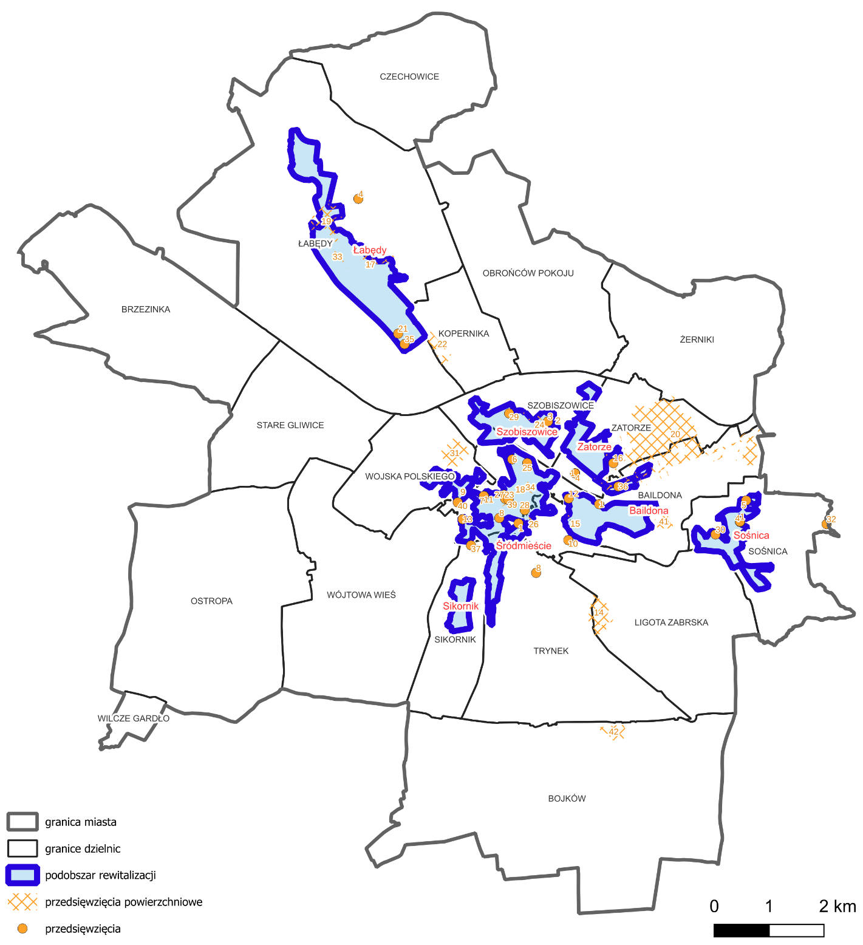

Źródło: opracowanie własne

Komplementarność problemowa
Wyznaczone w GPR cele oraz kierunki działań i przedsięwzięcia określono na podstawie diagnozy problemów i ujęto w takim zakresie, aby rozwiązywały problemy społeczne oraz problemy w innych istotnych dla mieszkańców obszarach. Komplementarność problemowa oznacza również realizację przedsięwzięć rewitalizacyjnych, tak by tematycznie dopełniały się i uzupełniały, co pozwoli na uzyskanie rezultatów we wszystkich istotnych aspektach, w tym zwłaszcza w społecznym oraz gospodarczym i przestrzennym, technicznym i środowiskowym.
Tabela 67. Obszary oddziaływana przedsięwzięć na problemy rewitalizacyjne
Lp. | Nazwa przedsięwzięcia | Obszary oddziaływania przedsięwzięcia na problemy:
 |  | kluczowy | pozostałe
1 | Prowadzenie placówek wsparcia dziennego dla dzieci i młodzieży | społeczny | przestrzenno-funkcjonalny
2 | Budowa ośrodka wsparcia osób z niepełnosprawnościami przy ul. A. Gierymskiego | społeczny | przestrzenno-funkcjonalny  techniczny
3 | Zespół Szkół Łączności ul. Warszawska 35 - rozbudowa Sali szermierczej | społeczny | przestrzenno-funkcjonalny  techniczny
4 | W swoim tempie ucz się i baw – eko warsztaty muzyczne | społeczny | przestrzenno-funkcjonalny  techniczny
5 | Laboratorium Aktywności Społecznych – Urban Lab 5D po gliwicku | społeczny | przestrzenno-funkcjonalny  gospodarczy
6 | Remont i adaptacja „domku ogrodnika” | społeczny | przestrzenno-funkcjonalny  techniczny
7 | Adaptacja budynku przy ul. o. J. Siemińskiego 6 wraz z budynkiem pomocniczym na nową siedzibę Centrum 3.0 - Gliwickiego Ośrodka Działań Społecznych | społeczny | przestrzenno-funkcjonalny
8 | Wspólny szlak wsparcia – utworzenie punktów informacyjnych o dostępnych usługach socjalnych, zdrowotnych i kulturalnych dla mieszkańców, w tym osób starszych i z niepełnosprawnościami | społeczny | przestrzenno-funkcjonalny
9 | Utworzenie: ,,Zielonego Ogrodu Marysieńki" przy Szkole Podstawowej nr 9 Im. Króla Jana Ili Sobieskiego w Gliwicach | społeczny | przestrzenno-funkcjonalny  techniczny
10 | Gliwicki Festiwal Literacki - „Czytaj z głową” | społeczny
11 | Strefa Seniora – miejsca sprzyjające integracji i przeciwdziałające wykluczeniu osób starszych | społeczny | przestrzenno-funkcjonalny
12 | Organizacja wydarzeń kulturalnych dla mieszkańców dzielnicy Baildona w Klubie „Baildonka” | społeczny | przestrzenno-funkcjonalny
13 | Festiwal Literatury Dziecięcej | społeczny
14 | Rozbudowa Centrum Edukacji i Biznesu GAPR - NOWE GLIWICE poprzez ponowne wykorzystanie terenów hałdy byłej KSK Gliwice i ich uzbrojenie na cele inwestycyjne | gospodarczy | społeczny
15 | IT HUB GLIWICE | gospodarczy | społeczny
16 | Adaptacja budynku przy ul. Horsta Bienka 19  na potrzeby poszerzenia działalności GZAZ | gospodarczy | techniczny
17 | Szuwarek - przywrócenie walorów terenu zielonego przy ul. Makuszyńskiego wraz z modernizacją stawu | środowiskowy | przestrzenno-funkcjonalny  społeczny  techniczny
18 | Przebudowa i zagospodarowanie ul. Zwycięstwa w Gliwicach | przestrzenno-funkcjonalny | środowiskowy  techniczny  społeczny
19 | Mobilna Metropolia – budowa węzła przesiadkowego Gliwice - Łabędy | przestrzenno-funkcjonalny | społeczny  gospodarczy  środowiskowy  techniczny
20 | Zagospodarowanie terenu po nieczynnym torowisku tramwajowym w pasie drogowym ul. Chorzowskiej | przestrzenno-funkcjonalny | techniczny  środowiskowy
21 | Zaprojektowanie, budowa i uruchomienia w pełni niskoemisyjnego lub zeroemisyjnego, miejskiego, logistycznego łańcucha dostaw towarów | przestrzenno-funkcjonalny | techniczny  gospodarczy  społeczny  środowiskowy
22 | Mobilna Metropolia – budowa węzła przesiadkowego Gliwice-Kopernik | przestrzenno-funkcjonalny | społeczny  gospodarczy  środowiskowy  techniczny
23 | Wykonanie windy w siedzibie Muzeum w Gliwicach, willi Caro, wraz z odnowieniem elewacji i założeniem sanitariatów dla osób z dysfunkcjami narządów ruchu | przestrzenno-funkcjonalny | społeczny  techniczny
24 | Budowa drogi łączącej ulicę Warszawską z ulicą Świętojańską | przestrzenno-funkcjonalny | społeczny  techniczny
25 | Rewitalizacja dawnej Fabryki Drutu w Gliwicach poprzez utworzenie nowoczesnego centrum łączącego funkcje biznesowe, kulturalne, rozrywkowe i mieszkalne. | przestrzenno-funkcjonalny | społeczny  techniczny
26 | Plac Krakowski - kompleksowa przebudowa | przestrzenno-funkcjonalny | gospodarczy
27 | Termomodernizacja budynku przy ul. Studziennej 1 | techniczny | środowiskowy  przestrzenno-funkcjonalny
28 | Zespół Szkolno-Przedszkolny nr 14 ul. M. Strzody 4 - termomodernizacja i modernizacja budynków | techniczny | środowiskowy  przestrzenno-funkcjonalny
29 | Zespół Szkolno-Przedszkolny nr 10 ul. J. Śliwki 8 - termomodernizacja i modernizacja budynku | techniczny | środowiskowy  przestrzenno-funkcjonalny
30 | Rewitalizacja oraz modernizacja nieruchomości położonej przy ul. Wielickiej 16 w Gliwicach wraz  z rozbudową istniejącego budynku. | techniczny | środowiskowy  przestrzenno-funkcjonalny  gospodarczy
31 | Zagospodarowanie terenu po ROD Radość wraz z modernizacją stawu | przestrzenno-funkcjonalny | środowiskowy  społeczny techniczny
32 | Zagospodarowanie terenu przy ul. W. Sikorskiego na ogród terapeutyczny | przestrzenno-funkcjonalny | społeczny  środowiskowy  techniczny
33 | Zagospodarowanie terenu pod funkcje rekreacyjne  przy Marinie w Gliwicach | przestrzenno-funkcjonalny | społeczny  środowiskowy  techniczny
34 | Rewitalizacja Ruin Teatru Victoria i al. Przyjaźni | techniczny | społeczny  przestrzenno-funkcjonalny
35 | Budowa przyłączy kanalizacji sanitarnej i deszczowej do budynków mieszkalnych wielorodzinnych zlokalizowanych w Gliwicach przy ul. Portowej 23-25 i Portowej 27-29 wraz z likwidacją istniejących szamb | techniczny | przestrzenno-funkcjonalny  środowiskowy
36 | Termomodernizacja wielorodzinnego budynku mieszkalnego przy ul. Św. Elżbiety 4 wraz z jego podłączeniem do miejskiej sieci ciepłowniczej | techniczny | przestrzenno-funkcjonalny  środowiskowy
37 | Udostępnienie widzom z niepełnosprawnością ruchową sali kameralnej oraz balkonu widowni na dużej sali (zlokalizowanych na I piętrze) poprzez zbudowanie windy. | techniczny | przestrzenno-funkcjonalny
38 | Program „Redukujesz – zyskujesz” | techniczny | przestrzenno-funkcjonalny  środowiskowy
39 | Renowacja zabytkowej elewacji secesyjnej kamienicy  z początku XX wieku | techniczny | przestrzenno-funkcjonalny  środowiskowy  gospodarczy
40 | Termomodernizacja budynku przy ul. Na Skarpie 1 | techniczny | przestrzenno-funkcjonalny  środowiskowy
41 | Budowa zespołu kolektorów słonecznych dla potrzeb ciepłej wody dla miasta Gliwice wraz z magazynem ciepła | gospodarczy | społeczny  przestrzenno-funkcjonalny  środowiskowy
42 | Budowa nowoczesnego zaplecza technicznego  do serwisowania taboru kolejowego przy  ul. Bojkowskiej w Gliwicach. | przestrzenno-funkcjonalny | społeczny  gospodarczy  środowiskowy
Źródło: opracowanie własne

Komplementarność międzyokresowa
Komplementarność międzyokresowa, zachodząca pomiędzy programami w rożnych okresach programowania, tj. okres programowania 2007-2013, 2014-2020 oraz 2021-2027. W procesie realizacji GPR będą wdrążanie przedsięwzięcia i działania wzmacniające i uzupełniające efekty już podejmowanych w Mieście działań rewitalizacyjnych.

Komplementarność instytucjonalna i procesowa
Komplementarność instytucjonalna i procesowa niniejszego dokumentu polega
na zbudowaniu systemu zarządzania działaniami rewitalizacyjnymi i całym GPR opartym
na doświadczeniu podmiotu wdrażającego i partnerów, co pozwali na sprawne i skuteczne współdziałanie w ramach rewitalizacji różnych podmiotów lokalnych publicznych
i prywatnych. Ponadto realizacja GPR stanowić będzie element polityki zarządzania rozwojem miasta.

Komplementarność finansowa
Komplementarność finansowa oznacza, że przedsięwzięcia rewitalizacyjne, oparte będą
o mechanizm łączenia wsparcia z różnych źródeł, w tym środków europejskich w ramach programu Fundusze Europejskie dla Śląskiego 2021-2027, programów krajowych, środków budżetu miasta i budżetu państwa oraz województwa, a także środków partnerów gospodarczych i społecznych. W odniesieniu do większości przedsięwzięć ujętych w niniejszym dokumencie planuje się uzyskanie wsparcia w ramach Fundusze dla Śląskiego 2021-2027 – łącząc przedsięwzięcia finansowane w ramach EFRR oraz EFS.

Szacunkowe ramy finansowe gminnego programu rewitalizacji
Realizacja przedsięwzięć w ramach programu rewitalizacji wymaga zaangażowania finansowego podmiotów je realizujących oraz w wielu przypadkach również montażu strumieni finansowania. Ze względu na zintegrowany charakter przedsięwzięć,
ich komplementarność oraz wieloaspektowość niezbędny będzie aktywny udział organizacyjny i finansowy innych podmiotów, których zadania zostały wskazane w programie. Należy jednak zaznaczyć, że GPR zawiera zarówno zadania, dla których realizatorem ma być miasto Gliwice, ale również przedsięwzięcia, które zostały zgłoszone przez partnerów społecznych
i gospodarczych.
Zamieszczenie tego typu przedsięwzięcia czy projektu w GPR nie powoduje dla miasta Gliwice zobowiązań finansowych, a partnerzy są zobowiązani do samodzielnego podejmowania działań w zakresie pozyskania środków na realizację przedsięwzięć własnych. Do kluczowych źródeł finansowania działań rewitalizacyjnych zaliczyć należy:
- budżet miasta,
- środki Unii Europejskiej,
- środki z budżetu państwa,
- budżet województwa,
- środki własne podmiotów realizujących przedsięwzięcia rewitalizacyjne,
- instrumenty finansowe, np. pożyczki czy kredyty.
Szacunkowe ramy finansowe Gminnego Programu Rewitalizacji zostały zaplanowane do roku 2035. Całkowita wartość podstawowych przedsięwzięć rewitalizacyjnych Programu szacuje się na 974 656 470,00 PLN.

Tabela 68. Szacunkowa wartość przedsięwzięć i źródła ich finansowania
Lp. | Nazwa przedsięwzięcia | Szacowana wartość [zł] | środki finansowe ze źródeł publicznych |  |  | środki finansowe  ze źródeł prywatnych
 |  |  | z budżetu gminy | inne publiczne | z budżetu UE
1 | Prowadzenie placówek wsparcia dziennego dla dzieci i młodzieży | 3 728 970,00 | 3 728 970,00
2 | Budowa ośrodka wsparcia osób z niepełnosprawnościami przy ul. A. Gierymskiego | 8 050 000,00 |  | 8 050 000,00
3 | Zespół Szkół Łączności ul. Warszawska 35 - rozbudowa Sali szermierczej | 8 444 071,00 | 4 691 297,00 | 3 752 774,00
4 | W swoim tempie ucz się i baw – eko warsztaty muzyczne | 15 000,00 |  |  |  | 15 000,00
5 | Laboratorium Aktywności Społecznych – Urban Lab 5D  po gliwicku | 2 095 088,00 |  | 209 509,00 | 1 885 579,00
6 | Remont i adaptacja „domku ogrodnika” | 5 000 000,00 | 200 000,00 |  | 4 800 000,00
7 | Adaptacja budynku przy  ul. o. J. Siemińskiego 6 wraz  z budynkiem pomocniczym  na nową siedzibę Centrum 3.0 - Gliwickiego Ośrodka Działań Społecznych | 25 000 000,00 | 3 308 233,00 |  | 21 691 767,00
8 | Wspólny szlak wsparcia – utworzenie punktów informacyjnych o dostępnych usługach socjalnych, zdrowotnych i kulturalnych dla mieszkańców, w tym osób starszych i z niepełnosprawnościami | 550 000,00 |  |  | 550 000,00
9 | Utworzenie: ,,Zielonego Ogrodu Marysieńki" przy Szkole Podstawowej nr 9 Im. Króla Jana Ili Sobieskiego w Gliwicach | 800 000,00 |  | 800 000,00
10 | Gliwicki Festiwal Literacki - „Czytaj z głową” | 130 000,00 | 43 200,00 | 86 800,00
11 | Strefa Seniora – miejsca sprzyjające integracji i przeciwdziałające wykluczeniu osób starszych | 250 000,00 | 150 000,00 |  | 100 000,00
12 | Organizacja wydarzeń  dla mieszkańców dzielnicy Baildona w Klubie „Baildonka” | 120 000,00 | 22 000,00 |  | 98 000,00
13 | Festiwal Literatury Dziecięcej | 50 000,00 | 20 000,00 |  |  | 30 000,00
14 | Rozbudowa Centrum Edukacji  i Biznesu GAPR - NOWE GLIWICE poprzez ponowne wykorzystanie terenów hałdy byłej KSK Gliwice  i ich uzbrojenie na cele inwestycyjne | 39 000 000,00 |  |  | 33 000 000,00 | 6 000 000,00
15 | IT HUB GLIWICE | 43 000 000,00 |  |  | 29 362 790,00 | 13 637 210,00
16 | Adaptacja budynku  przy ul. Horsta Bienka 19  na potrzeby poszerzenia działalności GZAZ | 4 350 000,00 | 1 350 000,00 | 3 000 000,00
17 | Szuwarek - przywrócenie walorów terenu zielonego przy ul. Makuszyńskiego wraz z modernizacją stawu | 4 797 000,00 | 450 000,00 |  | 4 347 000,00
18 | Przebudowa i zagospodarowanie ul. Zwycięstwa w Gliwicach | 56 000 000,00 | 56 000 000,00
19 | Mobilna Metropolia – budowa węzła przesiadkowego Gliwice - Łabędy | 51 000 000,00 | 19 038 584,00 |  | 31 961 416,00
20 | Zagospodarowanie terenu po nieczynnym torowisku tramwajowym w pasie drogowym ul. Chorzowskiej | 60 000 000,00 | 60 000 000,00
21 | Zaprojektowanie, budowa  i uruchomienia w pełni niskoemisyjnego  lub zeroemisyjnego, miejskiego, logistycznego łańcucha dostaw towarów | 350 000 000,00 |  |  | 210 000 000,00 | 140 000 000,00
22 | Mobilna Metropolia – budowa węzła przesiadkowego  Gliwice-Kopernik | 15 407 195,00 | 4 709 947,00 |  | 10 697 248,00
23 | Wykonanie windy w siedzibie Muzeum w Gliwicach, willi Caro, wraz z odnowieniem elewacji  i założeniem sanitariatów  dla osób z dysfunkcjami narządów ruchu | 1 800 000,00 | 1 500 000,00 | 300 000,00
24 | Budowa drogi łączącej ulicę Warszawską z ulicą Świętojańską | 6 000 000,00 | 4 000 000,00 | 2 000 000,00
25 | Rewitalizacja dawnego terenu Fabryki Drutu w Gliwicach poprzez utworzenie nowoczesnego centrum łączącego funkcje biznesowe, kulturalne, rozrywkowe  i mieszkalne | 1 500 000,00 | 1 500 000,00
26 | Plac Krakowski - kompleksowa przebudowa | 5 200 000,00 | 5 200 000,00
27 | Termomodernizacja budynku przy ul. Studziennej 1 | 1 528 779,00 | 821 083,00 |  | 707 696,00
28 | Zespół Szkolno-Przedszkolny  nr 14 ul. M. Strzody 4 - termomodernizacja i modernizacja budynków | 5 943 037,00 | 2 971 519,00 |  | 2 971 518,00
29 | Zespół Szkolno-Przedszkolny  nr 10 ul. J. Śliwki 8 - termomodernizacja  i modernizacja budynku | 3 562 962,00 | 1 781 481,00 |  | 1 781 481,00
30 | Rewitalizacja oraz modernizacja nieruchomości położonej przy ul. Wielickiej 16 w Gliwicach wraz z rozbudową istniejącego budynku. | 9 800 000,00 |  | 8 200 000,00 |  | 1 600 000,00
31 | Zagospodarowanie terenu  po ROD Radość wraz z modernizacją stawu | 3 630 681,00 | 568 065,00 | 3 062 616,00
32 | Zagospodarowanie terenu przy ul. W. Sikorskiego na ogród terapeutyczny | 690 939,00 | 273 800,00 |  | 417 139,00
33 | Zagospodarowanie terenu pod funkcje rekreacyjne przy Marinie | 1 000 000,00 | 1 000 000,00
34 | Rewitalizacja Ruin Teatru Victoria i al. Przyjaźni | 152 000 000,00 | 52 000 000,00 |  | 100 000 000,00
35 | Budowa przyłączy kanalizacji sanitarnej i deszczowej  do budynków mieszkalnych wielorodzinnych zlokalizowanych w Gliwicach przy ul. Portowej  23-25 i Portowej 27-29 wraz z likwidacją istniejących szamb | 940 000,00 | 940 000,00
36 | Termomodernizacja wielorodzinnego budynku mieszkalnego przy  ul. Św. Elżbiety 4 wraz z jego podłączeniem do miejskiej sieci ciepłowniczej | 1 750 000,00 | 350 000,00 | 1 400 000,00
37 | Udostępnienie widzom  z niepełnosprawnością ruchową sali kameralnej oraz balkonu widowni na dużej sali (zlokalizowanych na I piętrze) poprzez zbudowanie windy. | 246 000,00 | 96 000,00 | 150 000,00
38 | Program „Redukujesz – zyskujesz” | 176 748,00 |  |  |  | 176 748,00
39 | Renowacja zabytkowej elewacji secesyjnej kamienicy z początku XX wieku | 400 000,00 |  |  |  | 400 000,00
40 | Termomodernizacja budynku przy ul. Na Skarpie 1 | 700 000,00 |  |  |  | 700 000,00
41 | Budowa zespołu kolektorów słonecznych dla potrzeb ciepłej wody dla miasta Gliwice wraz  z magazynem ciepła | 50 000 000,00 |  | 22 000 000,00 |  | 28 000 000,00
42 | Budowa nowoczesnego zaplecza technicznego do serwisowania taboru kolejowego przy  ul. Bojkowskiej w Gliwicach. | 50 000 000,00 |  |  | 34 552 846,00 | 15 447 154,00
 | SUMA | 974 656 470,00 | 226 714 179,00 | 53 011 699,00 | 488 924 480,00 | 206 006 112,00
Źródło: opracowanie własne

Zarzadzanie realizacją gminnego programu rewitalizacji

Struktura zarządzania programu rewitalizacji
Miasto Gliwice posiada doświadczenie w zarządzaniu procesem rewitalizacji, uzyskane
w trakcie wdrażania w latach 2016-2023 „Gliwickiego Programu Rewitalizacji do roku 2023”. W oparciu o nie przyjęta została struktura zarządzania niniejszym GPR. W zarządzaniu realizacją GPR uczestniczyć będą wskazane podmioty, którym zostały przypisane poszczególne zadania:
- Prezydent Miasta:
- sprawowanie nadzoru nad realizacją GPR,
- powołanie Komitetu Rewitalizacyjnego w drodze zarządzenia,
- przeprowadzanie konsultacji społecznych GPR,
- ocena stopnia realizacji i aktualności GPR na podstawie sprawozdań i raportów z jego realizacji,
- podejmowanie decyzji ws. przystąpienia do aktualizacji GPR.
- Rada Miasta Gliwice:
- uchwalenie Programu Rewitalizacji,
- inicjowanie podjęcia prac nad aktualizacją okresową lub nadzwyczajną aktualizacją Programu,
- uchwalanie zmian i aktualizacji Programu.
- Komitet Rewitalizacji:
- opiniowanie przedsięwzięć rewitalizacyjnych,
- reprezentowanie interesariuszy rewitalizacji,
- opiniowanie sprawozdań z realizacji GPR oraz raportów oceniających stopień realizacji i aktualność GPR,
- doradztwo w zakresie procesu realizacji GPR,
- rozpowszechnianie informacji o realizowanych przedsięwzięciach rewitalizacyjnych wśród interesariuszy procesu rewitalizacji.
- Biuro Rozwoju Miasta Urzędu Miejskiego w Gliwicach:
- koordynowanie procesu rewitalizacji,
- sporządzanie sprawozdań z realizacji przedsięwzięć ujętych w GPR oraz raportów oceniających stopień realizacji i aktualność GPR,
- zbieranie i weryfikacja propozycji zmian do GPR,
- opracowanie aktualizacji GPR,
- bieżąca współpraca oraz obsługa administracyjna Komitetu Rewitalizacji,
- prowadzenie konsultacji społecznych dotyczących realizacji GPR,
- upowszechnienie założeń GPR wśród mieszkańców miasta,
- opracowanie procedur: zgłaszania nowych zadań do GPR, zgłaszania zmian do GPR, aktualizacji GPR,
- pozyskiwanie zewnętrznego finansowania na realizację zgłoszonych do GPR przedsięwzięć rewitalizacyjnych realizowanych przez miasto Gliwice.
Ponadto w celu usprawnienia realizacji zadań rewitalizacyjnych przewiduje się możliwość powoływania zespołów roboczych dla poszczególnych zadań, bądź powołania Zespołu
ds. rewitalizacji, koordynującego zarządzanie całym procesem rewitalizacji. Wówczas skład
oraz zadania Zespołu zostałyby określone odrębnym zarządzeniem Prezydenta Miasta.

Harmonogram wdrażania i koszty zarządzania
Zarządzanie Gminnym Programem Rewitalizacji Miasta Gliwice będzie odbywać się w ramach struktur organizacyjnych Urzędu Miejskiego w Gliwicach. Koszty zarządzania programem ponosić będzie miasto Gliwice ze środków budżetu miasta.
Do głównych kosztów związanych z zarządzaniem GPR zaliczyć należy w szczególności:
- koszty personelu związane z czynnościami wykonywanymi przez pracowników Urzędu Miejskiego odpowiedzialnych za koordynację wdrażania Programu jego monitorowanie i ewaluację. Czynności wykonywane przez pracowników UM,
a dotyczące wdrażania GPR są tylko częścią obowiązków służbowych przez nich realizowanych,
- koszty związane z obsługą Komitetu Rewitalizacji,
- koszty badań i analiz na potrzeby monitorowania, ewaluacji oraz zmian GPR.
Łączna wartość kosztów przewidzianych na zarządzanie programem (bez kosztów opracowania dokumentacji dot. konkretnych przedsięwzięć, zmian i/lub opracowania miejscowych planów zagospodarowania i innych prac wdrożeniowych): 50 000,00/rok pln.
Harmonogram wdrażania GPR przedstawiono w poniższej tabeli.
Tabela 69. Ramowy harmonogram wdrażania GPR
Rok | Kluczowe zadania wdrożeniowe
2025 | - Powołanie Komitetu Rewitalizacji  - Uchwalenie GPR  - Monitorowanie GPR  - Prace projektowe i przygotowawcze w zakresie realizacji przedsięwzięć  - Informowanie, komunikacja i budowanie partnerstw
2026 | - Monitorowanie GPR  - Prace projektowe i przygotowawcze w zakresie realizacji przedsięwzięć  - Informowanie, komunikacja i budowanie partnerstw
2027 | - Monitorowanie GPR  - Prace projektowe i przygotowawcze w zakresie realizacji przedsięwzięć  - Informowanie, komunikacja i budowanie partnerstw
2028 | - Monitorowanie GPR  - Prace projektowe i przygotowawcze w zakresie realizacji przedsięwzięć  - Informowanie, komunikacja i budowanie partnerstw  - Ewaluacja GPR - przeprowadzenie okresowej aktualizacji (jeśli będą przesłanki do zmiany)
2029 | - Monitorowanie GPR  - Prace projektowe i przygotowawcze w zakresie realizacji przedsięwzięć  - Informowanie, komunikacja i budowanie partnerstw
2030 | - Monitorowanie GPR  - Prace projektowe i przygotowawcze w zakresie realizacji przedsięwzięć  - Informowanie, komunikacja i budowanie partnerstw
2031 | - Monitorowanie GPR  - Prace projektowe i przygotowawcze w zakresie realizacji przedsięwzięć  - Informowanie, komunikacja i budowanie partnerstw  - Ewaluacja GPR - przeprowadzenie okresowej aktualizacji (jeśli będą przesłanki do zmiany)
2032 | - Monitorowanie GPR  - Prace projektowe i przygotowawcze w zakresie realizacji przedsięwzięć  - Informowanie, komunikacja i budowanie partnerstw
2033 | - Monitorowanie GPR  - Prace projektowe i przygotowawcze w zakresie realizacji przedsięwzięć  - Informowanie, komunikacja i budowanie partnerstw
2034 | - Monitorowanie GPR  - Prace projektowe i przygotowawcze w zakresie realizacji przedsięwzięć  - Informowanie, komunikacja i budowanie partnerstw  - Ewaluacja GPR - przeprowadzenie okresowej aktualizacji (jeśli będą przesłanki do zmiany)
2035 | - Podsumowanie wdrażania GPR  - Przygotowanie rekomendacji do GPR na kolejny okres  - Prace projektowe i przygotowawcze w zakresie realizacji przedsięwzięć  - Informowanie, komunikacja i budowanie partnerstw
Źródło: opracowanie własne

System monitorowania i oceny programu rewitalizacji
Gminny Program Rewitalizacji jest dokumentem operacyjnym względem realizowanej
w mieście polityki rozwoju, której głównym narzędziem jest Strategia Rozwoju Miasta Gliwice do roku 2040, a monitorowanie GPR powinno być skoordynowane z procesami monitorowania strategii rozwoju miasta i innych polityk rozwojowych.
Zgodnie z wdrożonym w mieście mechanizmem monitorowania i raportowania dot. wdrażania polityk miejskich, zakłada się, że raport z relacji GPR przygotowywany będzie przez Biuro Rozwoju Miasta w oparciu o informacje o kluczowych wskaźnikach produktu i rezultatu,
a także informacje o zaawansowaniu realizacji przedsięwzięć przekazane przez podmioty je realizujące. Coroczny raport z realizacji GPR, po zaopiniowaniu przez Komitet Rewitalizacji, będzie stanowił podstawę do zawarcia kluczowych wniosków z niego płynących w corocznym raporcie o stanie miasta.
Co 3 lata sporządzany będzie raport ewaluacyjny, który po zaopiniowaniu przez Komitet Rewitalizacji i zatwierdzeniu przez Prezydenta Miasta przekazany zostanie do publicznej wiadomości.
Gromadzenie i analiza wskazanych poniżej wskaźników produktu i rezultatu pozwoli na ocenę stopnia wdrożenia GPR i jego odziaływania na zmiany zachodzące w mieście. Poniższe wskaźniki powinny być monitorowane w układzie wyznaczonych podobszarów i w relacji
do wielkości charakteryzujących całe miasto Gliwice.
Tabela 70. Wskaźniki produktu Programu
Cele GPR | Wskaźnik produktu GPR
C1. Wysoka dostępność usług w obszarze rewitalizacji | - Liczba zmodernizowanych/zaadaptowanych obiektów  na potrzeby świadczenia usług publicznych wspierających ponoszenie jakości kapitału społecznego
 | - liczba zmodernizowanych obiektów infrastruktury sportowej i rekreacyjnej aktywizującej społeczność obszaru
 | - liczba inicjatyw na rzecz seniorów
 | - liczba inicjatyw wspierających rozwój uczestnictwa mieszkańców w kulturze
C2. Zintegrowane wspólnoty lokalne  w skali miasta i rewitalizowanych obszarów | - liczba inicjatyw wspierających aktywność społeczną  i świadomość ekologiczną mieszkańców
C3. Przedsiębiorczość biznesowa  i społeczna oparta na energii mieszkańców i lokalnym popycie na dobra i usługi w obszarze rewitalizacji | - liczba terenów poddanych działaniom rewitalizacyjnym  z przeznaczeniem na cele gospodarcze
C4. Przyjazna przestrzeń i chronione środowisko przyrodnicze | - liczba terenów poddanych działaniom ukierunkowanych na podniesienie estetyki oraz jakości zieleni
 | - liczba zmodernizowanych centów/węzłów przesiadkowych
 | - liczba obiektów poddanych termomodernizacji
 | - liczba przyłączy do sieci kanalizacyjnej
- liczba zrewitalizowanych obiektów zabytkowych
z przeznaczeniem na cele mieszkaniowe i usługowe
Źródło: opracowanie własne

Tabela 71. Wskaźniki rezultatu Programu
Cele GPR | Wskaźnik rezultatu GPR | Wartość bazowa | Wartość oczekiwana /kierunek zmiany wskaźnika
C1. Wysoka dostępność usług w obszarze rewitalizacji | Liczba osób, którym przyznano świadczenie ze względu  na bezrobocie lub bierność zawodową na 100 mieszkańców | Zgodnie z informacjami zawartymi w części diagnostycznej dla danego podobszaru rewitalizacji | spadek
 | Liczba osób, którym przyznano świadczenie ze względu  na ubóstwo na 100 mieszkańców | Zgodnie z informacjami zawartymi w części diagnostycznej dla danego podobszaru rewitalizacji | spadek
 | Liczba przedszkoli na 100 mieszkańców | Zgodnie z informacjami zawartymi w części diagnostycznej dla danego podobszaru rewitalizacji | wzrost
C2. Zintegrowane wspólnoty lokalne w skali miasta i rewitalizowanych obszarów | Liczba zgłoszonych projektów  w budżecie obywatelskim  na 100 mieszkańców | Zgodnie z informacjami zawartymi w części diagnostycznej dla danego podobszaru rewitalizacji | wzrost
C3. Przedsiębiorczość biznesowa  i społeczna oparta na energii mieszkańców i lokalnym popycie na dobra i usługi w obszarze rewitalizacji | Liczba działalności gospodarczych  na 100 mieszkańców | Zgodnie z informacjami zawartymi w części diagnostycznej dla danego podobszaru rewitalizacji | wzrost
C4. Przyjazna przestrzeń  i chronione środowisko przyrodnicze | Udział powierzchni zielonych (parki i lasy) w powierzchni ogółem w procentach | Zgodnie z informacjami zawartymi w części diagnostycznej dla danego podobszaru rewitalizacji | wzrost
 | Udział terenów zdegradowanych poprzemysłowych  w powierzchni ogółem  w procentach | Zgodnie z informacjami zawartymi w części diagnostycznej dla danego podobszaru rewitalizacji | spadek
 | Interwencje policji  na 100 mieszkańców | Zgodnie z informacjami zawartymi w części diagnostycznej dla danego podobszaru rewitalizacji | spadek
 | Interwencje policji  na 100 mieszkańców | Zgodnie z informacjami zawartymi w części diagnostycznej dla danego podobszaru rewitalizacji | spadek
 | Udział budynków komunalnych w pogorszonym stanie technicznym w liczbie ogółem  w procentach | Zgodnie z informacjami zawartymi w części diagnostycznej dla danego podobszaru rewitalizacji | spadek
Źródło: opracowanie własne

Ewaluacja GPR powinna uwzględnić również wskaźniki produktu i rezultatu określone w charakterystyce poszczególnych przedsięwzięć.
Ocena ewaluacyjna powinna opierać się o dotychczas stosowane przez Urząd Miejski kryteria oceny, wskazane we wcześniej wdrażanym w mieście programie rewitalizacji, takie jak:
- trafność – tj. ocena, w jakim stopniu zmiany odpowiadają potrzebom,
- efektywność – pozwalająca ocenić poziom „ekonomiczności”, czyli stosunek poniesionych nakładów (zasobów finansowych, zasobów ludzkich i poświęconego czasu) do uzyskanych wyników i rezultatów,
- skuteczność – pozwalająca ocenić, do jakiego stopnia cele przedsięwzięcia, zdefiniowane na etapie programowania, zostały osiągnięte,
- użyteczność – pozwalająca ocenić, do jakiego stopnia oddziaływanie odpowiada potrzebom grup docelowych,
- wykonalność – pozwalająca ocenić realne możliwości zrealizowania projektu,
np. własność terenu, zgodność z miejscowym planem zagospodarowania przestrzennego i studium uwarunkowań i kierunków zagospodarowania przestrzennego miasta, dokumentami strategicznymi miasta, itp.,
- trwałość – pozwalająca ocenić, na ile można się spodziewać, że pozytywne zmiany wywołane oddziaływaniem, będą trwać po jego zakończeniu.

W proces monitorowania i ewaluacji procesów rewitalizacji zaangażowane powinno być szerokie grono podmiotów uczestniczących, w tym w szczególności:
- Rada Miasta,
- Prezydent Miasta,
- komórki organizacyjne w Urzędzie Miejskim i jednostki podległe,
- Rady Osiedli,
- Mieszkańcy,
- organizacje pozarządowe,
- przedsiębiorcy.

W ramach działań dot. włączenia tych grup w proces rewitalizacji oraz monitorowania
i ewaluacji GPR, zakłada się:
- organizację doraźnych spotkań z mieszkańcami w podobszarach rewitalizacji,
- zorganizowanie miejskiej konferencji rewitalizacyjnej, na forum której zaprezentowane zostaną efekty podejmowanych działań rewitalizacyjnych
i prowadzona będzie dyskusja w zakresie definiowana potrzeb,
- prowadzenie cyklicznych badań ankietowych skierowanych do różnych grup interesariuszy procesu rewitalizacji,
- organizowanie spotkań w ramach działalności Rad Osiedli.

System wprowadzania zmian w reakcji na zmienność otoczenia
Dla zapewnienia skuteczności i sprawności wdrażania oraz celem zapewnienia najwyższej trafności przewidywanych rozwiązań w toku realizacji programu zakłada się przeprowadzenie okresowej i nadzwyczajnej aktualizacji.
Wykorzystując system monitorowania wdrażania strategii rozwoju, planów i programów
w tym Gliwickiego programu Rewitalizacji do roku 2023 przyjąć należy, że okresowa aktualizacja Gminnego Programu Rewitalizacji będzie prowadzona w cyklu ok. czteroletnim. Zakłada się, że okresowa aktualizacja Programu może obejmować:
- korektę granic obszarów rewitalizacji,
- dostosowanie celów i instrumentów GPR do zmian społeczno-gospodarczych i celów rozwojowych miasta,
- weryfikację listy przedsięwzięć.
Okresowa aktualizacja GPR powinna nastąpić co najmniej raz na 3 lata na podstawie sporządzonego raportu ewaluacyjnego.
W toku wdrażania GPR przy zidentyfikowaniu zmian zachodzących w mieście oraz otoczeniu możliwe będzie przeprowadzenie nadzwyczajnej aktualizacji GPR. W szczególności
do czynników determinujących przeprowadzenie aktualizacji GPR zaliczyć należy:
- zmianę ram zewnętrznego finansowania przedsięwzięć rewitalizacyjnych,
- zmianę własnych możliwości finansowych Miasta Gliwice,
- zmiany społeczne, gospodarcze miasta, województwa śląskiego oraz kraju.
W takim przypadku Prezydent Miasta złoży odpowiedni wniosek do Rady Miasta w zakresie zainicjowania zmiany Gminnego Programu Rewitalizacji.

Mechanizmy włączenia mieszkańców, przedsiębiorców i innych podmiotów i grup aktywnych na terenie miasta w proces rewitalizacji

Udział mieszkańców oraz partnerów społeczno-gospodarczych w przygotowaniu GPR
Etap wyznaczania obszaru rewitalizacji
Głównym celem konsultacji na tym etapie było zapewnienie szerokiego udziału mieszkańców i partnerów społeczno-gospodarczych w zakresie identyfikacji problemów
i ich lokalizacji w przestrzenie miasta.
Konsultacje społeczne związane z przeprowadzeniem delimitacji obszaru zdegradowanego oraz rewitalizacji miasta Gliwice były podzielone na etapy.
Pierwszy etap, tak zwanych wstępnych konsultacji obejmował:
  - Ankiety, do wypełnienia w terminie od 20 czerwca do 31 lipca br., przygotowane w podziale dla mieszkańców, przedsiębiorców oraz dla przedstawicieli NGO.
W formie elektronicznej do wypełnienia na platformie decydujmyrazem.gliwice.pl, w wersji papierowej dostępne były w siedzibach Urzędu Miejskiego (ul. Zwycięstwa 21 i ul. Jasna 31a) oraz w Miejskiej Bibliotece Publicznej przy ul. Kościuszki 17.
  - Spotkania warsztatowe organizowane w okresie od 20 czerwca do 5 lipca 2023r. Ich celem było pozyskanie uwag i opinii od interesariuszy procesu rewitalizacji w zakresie przygotowania projektu uchwały dotyczącej wyznaczenia granic obszaru zdegradowanego oraz granic obszaru rewitalizacji w mieście.
Informacja o partycypacji społecznej została udostępniona w gablotach przed Urzędem Miejskim, w BIP, w mediach społecznościowych Facebook oraz w aktualnościach na stronie urzędu gliwice.eu i na decydujmyrazem.gliwice.pl.
W badaniu ankietowym wzięło udział łącznie 94 os. – mieszkańcy, przedsiębiorcy, przedstawiciele NGO.

Drugi etap, konsultacje projektu uchwały dot. wyznaczenia obszaru zdegradowanego
oraz obszaru rewitalizacji w oparciu o ustawę. Konsultacje społeczne prowadzone były
w formie:
- Zbierania uwag za pomocą formularza konsultacyjnego, który był dostępny:
  - elektronicznie – na platformie decydujmyrazem.gliwice.pl oraz w BIP,
  - w wersji papierowej – do pobrania i złożenia w siedzibach Urzędu Miejskiego (ul. Zwycięstwa 21 i ul. Jasna 31A).
- Spotkań: z radnymi, które miało miejsce w dniu 12 września o godz. 17:00 oraz mieszkańcami Gliwic, przedsiębiorcami, przedstawicielami organizacji społecznych oraz wszystkimi innymi, zainteresowanymi udziałem w procesie rewitalizacji
w mieście, które miało miejsce 19 września o godz. 17:00 w Miejskiej Bibliotece Publicznej przy ul. Kościuszki 17.
- Składania uwag ustnie - bezpośrednio w Biurze Rozwoju Miasta Urzędu Miejskiego
w Gliwicach przy ul. Jasnej 31A (w godzinach pracy UM) lub podczas w/w spotkań.
Informacja o konsultacjach społecznych została udostępniona w gablotach przed Urzędem Miejskim, w BIP, w mediach społecznościowych Facebook, w aktualnościach na stronie urzędu gliwice.eu i na decydujmyrazem.gliwice.pl oraz w lokalnej prasie, tj. w Miejskim Serwisie Informacyjnym.
W trakcie w/w spotkań przedstawiono procedurę prac nad wyznaczeniem obszarów i dalszych prac związanych z przygotowaniem programu oraz przyjętą metodę wyznaczania obszarów oraz wyniki jej zastosowania.
Z dodatkowymi informacjami dotyczącymi prowadzonych prac z zakresu rewitalizacji można zapoznać się było również na stronie: decydujmyrazem.gliwice.pl.

Na tym etapie konsultacji zgłoszono uwagi do konsultowanego projektu uchwały, w tym
do mapy obszaru rewitalizacji. Zgłoszenia te poddano analizy i wykorzystano
do przygotowania korekty kształtu i zakresu przestrzennego obszaru rewitalizacji.

Dla zapewnienia transparentności procesu wyznaczenia obszaru zdegradowanego
oraz obszaru rewitalizacji po dokonaniu korekt wynikających z etapu opiniowana projektu uchwały delimitacyjnej wpływające na zmianę granic podobszarów rewitalizacji. W związku
z tym w okresie od 06 listopada 2023 r. do 28 listopada 2023 r. poddano ponownie projekt uchwały wraz z załączana mapą wskazująca granice obszaru zdegradowanego i rewitalizacji. Dodatkowo w toku konsultacji można się było zapoznać opracowaniem pt. „Diagnoza delimitacyjna na potrzeby wyznaczenia obszaru zdegradowanego i obszaru rewitalizacji miasta Gliwice”. W toku tego etapu opiniowania przedmiotowego projektu uchwały zgłoszono uwagi dotyczące rozszerzenia, które poddano analizie oraz w uzasadnionych przypadkach dokonano korekty polegającej na zwiększeniu powierzchni obszaru rewitalizacji.
Ponowne konsultacje dotyczące projektu uchwały w sprawie wyznaczenia obszaru rewitalizacji oraz obszaru zdegradowanego przeprowadzono były prowadzone zgodnie zapisami z ustawy o rewitalizacji z dnia 9 października 2015.
Konsultacje społeczne prowadzone były w formie:

- Zbierania uwag za pomocą formularza konsultacyjnego, który był dostępny:
  - elektronicznie – na platformie decydujmyrazem.gliwice.pl oraz w BIP,
  - w wersji papierowej – do pobrania i złożenia w siedzibach Urzędu Miejskiego (ul. Zwycięstwa 21 i ul. Jasna 31A).
- Otwartego spotkania z mieszkańcami Gliwic, przedsiębiorcami, przedstawicielami organizacji społecznych oraz wszystkimi innymi, zainteresowanymi udziałem
w procesie rewitalizacji w mieście, które miało miejsce 15 listopada w Miejskiej Bibliotece Publicznej przy ul. Kościuszki 17.
- Składania uwag ustnie - bezpośrednio w Biurze Rozwoju Miasta Urzędu Miejskiego w Gliwicach przy ul. Jasnej 31A (w godzinach pracy UM) lub podczas w/w spotkań.
Informacja o konsultacjach społecznych została udostępniona w gablotach przed Urzędem Miejskim, w BIP, w mediach społecznościowych Facebook, w aktualnościach na stronie urzędu gliwice.eu i na decydujmyrazem.gliwice.pl oraz w lokalnej prasie, tj. w Miejskim Serwisie Informacyjnym.
W toku konsultacji poza w/w spotkaniem zgłoszono w formie pisemnej uwagi. Zgłoszenia te poddano analizy i wykorzystano do przygotowania ostatecznego kształtu i zakresu przestrzennego obszaru rewitalizacji.

Etap przygotowania projektu GPR
Po przyjęciu uchwały LIII/1120/2024 Rady Miasta Gliwice z dnia 25 stycznia 2024 r.
w sprawie przystąpienia do sporządzenia gminnego programu rewitalizacji dla miasta Gliwice prace związane z przygotowaniem projektu dokumentu reagowano z zastosowaniem zasad partycypacji i dialogu społecznego. Na etapie przygotowania projektu GPR formami zaangażowania partnerów rewitalizacji było w szczególności:
- zorganizowanie w każdym z wyznaczonych podobszarów warsztatów,
- przeprowadzenie badania ankietowego,
- przeprowadzenie otwartego naboru przedsięwzięć rewitalizacyjnych.
Ponadto w trakcie imprez miejskich i dzielnicowych promowano ideę i zasad rewitalizacji
oraz informowano o toczących się pracach i możliwościach włączenia się w nie.
W okresie luty - marzec 2024 r. zorganizowano cykl 7. warsztatów we wszystkich wyznaczonych podobszarach rewitalizacji. Informacja o tych warsztatach była umieszczona na stronie, w BIPie, w lokalnej prasie, tj. w MSI, w mediach społecznościowych (FB)
oraz rozwieszane były plakaty w gablotach (w siedzibach urzędu), w bibliotekach,
na przystankach autobusowych w dzielnicach objętych rewitalizacją oraz w miejscach, gdzie odbywały się te spotkania W toku każdego warsztatu w pierwszej kolejności przedstawiono czym jest rewitalizacja oraz zaprezentowano kluczowe cechy podobszaru i jego wyznaczone granice na podstawie diagnozy delimitacyjnej. Uczestnicy zostali podzieleni na kilka mniejszych grup, w ramach, których z udziałem moderatora, dyskutowali, udzielali odpowiedzi spisując je na arkuszach oraz zaznaczając na mapach.
Uczestnicy dyskutowali w zakresie 3 zagadnień:
- jakie pozytywne / negatywne cechy decydują o sytuacji i przyszłości danego podobszaru?
  - Zasoby, które można wykorzystać na rzecz rozwoju obszaru, poprawy jakości życia, podnoszenia aktywności mieszkańców.
  - Aktualne aktywności pozytywnie ożywiające obszar i społeczność lokalną.
  - Pozytywne wyróżniki obszaru na tle miasta.
  - Deficyty utrudniające codzienne funkcjonowanie mieszkańców i rozwój obszaru - czego brakuje?
  - Uciążliwe nadwyżki - czego jest za dużo?
  - Niezagospodarowane potencjały - co marnujemy?
  - Negatywne wyróżniki podobszaru na tle miasta.
- Jakie przedsięwzięcia warto podjąć w obszarze dla jego wielowymiarowej rewitalizacji w podobszarze?
  - Co będzie świadczyć o sukcesie procesu rewitalizacji obszaru? Jakimi efektami będzie można promować rewitalizację?
  - Jakie efekty rewitalizacji są najbardziej oczekiwane przez mieszkańców?
  - Czym powinien stawać się obszar dla miasta w wyniku procesu rewitalizacji?
  - Jakie przedsięwzięcia powinny zostać podjęte aby osiągnąć zamierzone zmiany?
- Jakie podmioty z obszaru powinny być partnerami wielowymiarowej rewitalizacji?
  - Które podmioty już dzisiaj aktywnie wspierają żywotność podobszaru?
  - Które podmioty mogą stawać się partnerami tego procesu?
  - Które podmioty oddziałują negatywnie na sytuację w podobszarze?
  - W jaki sposób można wesprzeć pozytywną aktywność aktualnych
i potencjalnych partnerów rewitalizacji?
  - Jak pozyskać oponentów do procesu rewitalizacji?
  - Jakiego wsparcia oczekują interesariusze by mogli osobiście włączyć się
w proces rewitalizacji?
W okresie od 5 kwietnia do 5 maja 2024 r. przeprowadzono badania ankietowe mające na celu pogłębienie diagnozy obszaru /podobszarów rewitalizacji oraz wykaszania kluczowych wyzwań i działań. Ankiety można było wypełnić elektronicznie na platformie decydujmyrazem.gliwice.pl oraz papierowo w trakcie różnego rodzaju spotkań
z mieszkańcami.
Kolejną formą mającą na celu wzmocnienie udziału partnerów rewitalizacji było przeprowadzanie otwartego naboru przedsięwzięć. Działania te miały na celu zebranie propozycji przedsięwzięć na wyznaczonym obszarze rewitalizacji od wszystkich zainteresowanych rewitalizacją. W okresie 21 sierpnia – 11 października 2024r. oraz składać można było propozycje przedsięwzięć:
- drogą elektroniczną na adres e-mail: brm@um.gliwice.pl lub
- na stronie DecydujmyRazem.gliwice.pl lub
- bezpośrednio w biurze podawczym Urzędu bądź w sekretariacie Biura Rozwoju Miasta.
Jednoczesne zorganizowane otwarte spotkania oraz konsultacje on-line, w trakcie których można było uzyskać informacje o prowadzonych pracach oraz skorzystać ze wsparcia
w wypełnianiu kart przedsięwzięć.
Przedsięwzięcia zgłoszone w naborze zostały poddane weryfikacji pod kątem położenia
w granicach wyznaczonego obszaru rewitalizacji, spójności z celami procesu rewitalizacji wynikającymi z programu oraz ich wpływu na poprawę jakości życia mieszkańców.
Wyniki prac warsztatowych oraz analizy ankiet oraz naboru przedsięwzięć wykorzystano
do przeprowadzenia diagnozy pogłębionej, wyznaczenia ostatecznego brzmienia wizji, celów
i kierunków działań, przedsięwzięć podstawowych oraz pozostałych dopuszczalnych przedsięwzięć rewitalizacyjnych.
Ze wszystkich etapów konsultacji społecznej prowadzonej w toku przygotowania projektu GPR, na stronie BIP Miasta Gliwice oraz na portalu DecydujmyRazem.gliwice.pl, przedstawione zostały sprawozdania podsumowujące przebieg i wyniki konsultacji.
Należy podkreślić, że otwarte spotkania zrealizowane w ramach prowadzonych konsultacji społecznych oraz warsztaty zostały zorganizowane w godzinach popołudniowych, by stworzyć mieszkańcom oraz innym parterom rewitalizacji możliwość uczestniczenia w nich.
Po sporządzeniu projektu dokumentu Programu w okresie styczeń - luty 2025 r. zaplanowano zorganizowanie otwartych konsultacji społecznych oraz procesu opiniowania przez odpowiednie organy i instytucje. Na tym etapie zostaną zastosowane zróżnicowane narzędzia partycypacyjne, w tym m.in. zbieranie uwag w formie elektronicznej, papierowej, ustnej
np. podczas spotkań z mieszkańcami na których zaprezentowano projekt GPR. Informacja
o planowanych konsultacjach projektu uchwały w sprawie przyjęcia GPR będziemy dystrybułowana różnymi kanałami, w tym na stronie internetowej Miasta Gliwice, na stronie BIP, w prasie lokalnej, tj. MSI, oraz poprzez plakaty, media społecznościowe – FB.
Zgłoszone, w toku etapu konsultacji i opiniowania projektu uchwały w sprawie przyjęcia Gminnego Programu Rewitalizacji Miasta Gliwice, uwagi i rekomendacje zostaną poddane analizie i wykorzystane do sporządzenia ostatecznej wersji projektu GPR przekazanego
do Rady Miasta celem przyjęcia. Z przeprowadzonych konsultacji sporządzony raport zawierający sposób wykorzystania zgłoszonych uwag oraz zostanie podany do publicznej wiadomości na stronie BIP Urzędu Miejskiego Gliwice oraz na platformie DecydujmyRazem.gliwice.pl.

Opis sposobu zapewnienia udziału interesariuszy w procesie rewitalizacji, w tym w ramach Komitetu Rewitalizacji
Przygotowanie Programu oparto na mechanizmie partycypacji społecznej i współpracy
z partnerami społeczno-gospodarczymi. Podobnie w toku wdrażania prowadzone będą działania oparte na mechanizmach współpracy z przedstawicielami podmiotów publicznych działających w obszarze rewitalizacji i realizujących konkretne przedsięwzięcia i projekty,
jak również z sektorem prywatnym, organizacjami pozarządowymi oraz mieszkańcami. Prezydent Miasta powoła Komitet Rewitalizacji – ciało o charakterze konsultacyjno-doradczym. W skład tego organu wejdą m.in. przedstawiciele:
- mieszkańców obszaru rewitalizacji;
- właścicieli, użytkowników wieczystych nieruchomości położonych na obszarze rewitalizacji, podmiotów zarządzających nieruchomościami znajdującymi się na obszarze rewitalizacji, w tym spółdzielni mieszkaniowych, wspólnot mieszkaniowych
i towarzystw budownictwa społecznego;
- organizacji pozarządowych, podmiotów o których mowa w art. 3 ust. 3 ustawy
o działalności pożytku publicznego i o wolontariacie oraz grup nieformalnych, których działalność statutowa dotyczy w szczególności jednej z następujących sfer: kultura, edukacja, zagospodarowanie przestrzeni, pomoc i wsparcie społeczne;
- podmiotów prowadzących lub zamierzających prowadzić działalność gospodarczą
na terenie Miasta Gliwice, a w szczególności na obszarze rewitalizacji;
- rad dzielnic, funkcjonujących w granicach obszaru rewitalizacji Miasta Gliwice;
- Rady Miasta Gliwice;
- Prezydenta Miasta Gliwice.
Do głównych zadań Komitetu Rewitalizacji należeć zatem powinno:
- ocena potrzeb i oczekiwań podmiotów i interesariusz z obszaru rewitalizacji,
- prowadzenie działań informacyjnych o procesie rewitalizacji, w tym o istocie, celach, zasadach prowadzenia rewitalizacji,
- zgłaszanie propozycji nowych przedsięwzięć i działań rewitalizacyjnych,
- rozwijanie dialogu między partnerami oraz ich integracji wokół rewitalizacji,
- monitorowanie i ewaluacja działań rewitalizacyjnych,
- opiniowanie decyzji o ewentualnej aktualizacji GPR,
- opiniowanie dokumentów komplementarnych i ramowych w stosunku do GPR.
Również procedura wyłania członków Komitetu Rewitalizacji będzie transparentna i otwarta. W tym celu projekt uchwały w sprawie Regulaminu określającego zasady wyznaczania składu oraz zasad działania Komitetu Rewitalizacji powinien zostać skierowany do publicznej wiadomości poprzez umieszczenie BIP oraz stronę www miasta, celem przeprowadzenia konsultacji i możliwości zgłoszenia uwag.
W okresie wdrażania GPR prowadzona będzie również polityka informacyjna w zakresie podejmowania działań i inicjatyw oraz realizowanych projektów rewitalizacyjnych. Działania te będą podejmowane systemowo przez Urząd Miejski oraz realizatorów poszczególnych projektów w podobszarach rewitalizacji. Interesariusze rewitalizacji poprzez uczestnictwo
w Komitecie będą mogli wyrażać swoje opinie i wnioski w zakresie:
- oceny postępów realizacji przedsięwzięć rewitalizacyjnych oraz celów GPR, zmian zakresu tych działań,
- projektów innych dokumentów strategicznych miasta a powiązanych z procesem rewitalizacji, w tym w zakresie polityki społecznej i polityki przestrzennej,
- inicjatyw podnoszących afektywność działań rewitalizacyjnych, w tym budowania partnerstw na rzecz rozwiązywanie problemów.
Kontynuując wypracowane praktyki Urzędu Miejskiego w zakresie dialogu i partycypacji społecznej oraz prowadzenia działań informacyjnych i promocyjnych, stosowane powinny być narzędzia, w tym m.in.:
- broszury informacyjne, publikacje i artykuły prasowe związane z realizacją poszczególnych projektów i całości wdrażania polityki rewitalizacji,
- organizacja otwartych publicznych spotkań-debat o rewitalizacji – jej potrzebach
i efektach,
- organizacja imprez promujących zrealizowane projekty i działania rewitalizacyjne.
Polityka informacyjna powinna być skierowana do:
- mieszkańców miasta,
- aktualnych i potencjalnych beneficjentów Programu,
- partnerów społeczno-gospodarczych – w tym organizacji pozarządowych, zawodowych,
- samorządów gospodarczych.
Również w ramach przygotowywania planu ogólnego zagospodarowania przestrzennego zapewniona zostanie szeroka partycypacja mieszkańców obszaru rewitalizacji poprzez:
- zaproszenie do uczestnictwa w pracach projektowych mieszkańców i Komitetu Rewitalizacji interesariuszy rewitalizacji,
- konsultowanie projektu planu ogólnego w trybie ustawy o planowaniu
i zagospodarowaniu przestrzennym,
- przedstawienie i przedyskutowanie projektu planu ogólnego na posiedzeniu.

Specjalna Strefa Rewitalizacji
Zgodnie z zapisami ustawy o rewitalizacji na wniosek Prezydenta Miasta Rada Miejska może podjąć uchwałę w sprawie ustanowienia na obszarze rewitalizacji Specjalnej Strefy Rewitalizacji. Strefę ustanawia się na okres nie dłuższy niż 10 lat, bez możliwości przedłużenia w celu zapewnienia sprawnej realizacji przedsięwzięć rewitalizacyjnych.
Dla osiągnięcia celów GPR planuje się ustanowienie Specjalnej Strefy Rewitalizacji w mieście Gliwice na okres do roku 2035. Jej ustanowienie nastąpi w drodze odrębnej uchwały Rady Miejskiej. Podstawą prawną jest art. 18 ust 2 pkt 15 oraz art. 25 Ustawy o rewitalizacji.
Obszar i zasięg strefy zostanie określony w odrębnej uchwale Rady Miasta zgodnie z zgodnie
z art. 25 Ustawy z dnia 9 października 2015 r. o rewitalizacji.

Zakres kluczowych zmian w politykach miejskich w związku
z wdrażaniem GPR

Określenie niezbędnych zmian w uchwałach, o których mowa w art. 21 ust. 1 ustawy z dnia 21 czerwca 2001 r. o ochronie praw lokatorów, mieszkaniowym zasobie gminy i o zmianie Kodeksu cywilnego

Głównymi dokumentami regulującymi kwestie prawne dotyczące gminnych lokali mieszkalnych w Gliwicach są:
- UCHWAŁA NR XXXVI/755/2022 RADY MIASTA GLIWICE z dnia 12 maja 2022 r.
w sprawie zasad wynajmowania lokali wchodzących w skład mieszkaniowego zasobu miasta Gliwice.
- UCHWAŁA NR XXIV/499/2021 RADY MIASTA GLIWICE z dnia 25 marca 2021 r.
w sprawie wieloletniego programu gospodarowania mieszkaniowym zasobem Miasta Gliwice na lata 2021-2025.
Dokumenty te regulują politykę mieszkaniową dla zasobu mieszkań komunalnych Miasta Gliwice. W związku z realizacją Gminnego Programu Rewitalizacji na obecnym etapie nie przewiduje się konieczności wprowadzania zmian w w/w uchwałach.

Określenie niezbędnych zmian w uchwale dot. Komitetu Rewitalizacji
Nie występuje konieczność dokonywania zmian w uchwale dot. Komitetu Rewitalizacji.

Wskazanie sposobu realizacji Gminnego Programu Rewitalizacji w zakresie planowania i zagospodarowania przestrzennego
Biorąc pod uwagę zakres i charakter zdefiniowanych w GPR przedsięwzięć rewitalizacyjnych na etapie sporządzenia dokumentu nie wskazuje się potrzeby zmian w zakresie planowania
i zagospodarowania przestrzennego, w tym w szczególności w studium kierunków uwarunkowań zagospodarowania przestrzennego miasta oraz w miejscowych planach zagospodarowania przestrzennego obowiązujących w podobszarach rewitalizacji. Jedocześnie w związku ze zmianą ustawy o planowaniu i zagospodarowaniu przestrzennym w terminie wynikającym z ustawy należy przygotować plan ogólny miasta Gliwice uwzględniający obszar/podobszary rewitalizacji uwzględniające cele GPR.

Strategiczna ocena oddziaływania na środowisko
Regionalny Dyrektor Ochrony Środowiska w Katowicach pismem …………………………….i Śląski Państwowy Wojewódzki Inspektor Sanitarny w Katowicach uzgodnił/nie uzgodnił odstąpienie od przeprowadzenia strategicznej oceny oddziaływania na środowisko dla projektu Gminnego Programu Rewitalizacji Miasta Gliwice na lata 2025-2035.

Opiniowanie GPR przez właściwe podmioty
Zgodnie z ustawą o rewitalizacji Gminny Program Rewitalizacji został skierowany do opiniowana przez:
- Zarząd Województwa Śląskiego – w zakresie zgodności z planem zagospodarowania przestrzennego województwa i strategią rozwoju województwa,
- wojewodę śląskiego – w zakresie zgodności z zadaniami rządowymi służącymi realizacji celu publicznego określonego w art. 6 ustawy z dnia 21 sierpnia 1997 r. o gospodarce nieruchomościami,
- właściwe organy wojskowe, ochrony granic oraz bezpieczeństwa państwa – w zakresie wymagań bezpieczeństwa i obronności,
- Komendanta Miejskiego Państwowej Straży Pożarnej w Gliwicach – w zakresie ochrony przeciwpożarowej,
- Państwowego Wojewódzkiego Inspektora Sanitarnego w Katowicach,
- komisję urbanistyczno-architektoniczną,
- operatorów sieci uzbrojenia terenu, w tym zarządców dróg oraz linii i terenów kolejowych,
- Krajowy Zasób Nieruchomości, o którym mowa w ustawie z dnia 20 lipca 2017 r.
o Krajowym Zasobie Nieruchomości (Dz. U. z 2020 r. poz. 1100 i 2127 oraz z 2021 r. poz. 11 i 223) – w zakresie sposobu zagospodarowania oraz przedsięwzięć związanych z nieruchomościami wchodzącymi w skład Zasobu Nieruchomości,
- Regionalnego Dyrektora Ochrony Środowiska w Katowicach – w zakresie form ochrony przyrody,
- Śląskiego Wojewódzkiego Konserwatora Zabytków – w zakresie form ochrony zabytków,
- właściwy organ nadzoru górniczego – w zakresie zagospodarowania terenów górniczych,
- Regionalnego Dyrektora Zarządu Gospodarki Wodnej Państwowego Gospodarstwa Wodnego Wody Polskie,
- Regionalnego Dyrektora Lasów Państwowych w Katowicach.
Do uzupełnienia po uzyskaniu opinii

Załączniki

Załącznik nr 1. Opis podstawowych przedsięwzięć rewitalizacyjnych

Projekt nr 1
Nazwa przedsięwzięcia | Prowadzenie placówek wsparcia dziennego dla dzieci i młodzieży
Podmioty realizujące | Gliwice - Miasto na prawach powiatu oraz NGO realizujący zadania publiczne (Oddział Okręgowy Polskiego Czerwonego Krzyża, Towarzystwo Wspierania Świetlicy dla Dzieci w Sośnicy, Fundacja Różyczka, Fundacja Arka Noego)
Kluczowe obszar problemów rozwiązywanych przez przedsięwzięcie | - społeczny
Pozostałe obszary problemów rozwiązywanych przez przedsięwzięcie | - przestrzenno-funkcjonalny
Lokalizacja | Placówka Wsparcia Dziennego przy ul. Skarbnika 35  Placówka Wsparcia Dziennego przy ul. Błogosławionego Czesława 5  Placówka Wsparcia Dziennego przy ul. Wrocławskiej 16  Placówka Wsparcia Dziennego przy ul. Traugutta 3
Poza obszarem rewitalizacji - uzasadnienie | Lokalizacja poza obszarem rewitalizacji.  Planowane placówki są zlokalizowane w bezpośrednim otoczeniu (sąsiedztwie) podobszarów Sośnica, Baildona, Śródmieście, Zatorze, natomiast ich oddziaływanie skierowane jest na obszar rewitalizacji.
Zakres realizowanych zadań | Przedsięwzięcie polegać będzie na prowadzeniu minimum 4 placówek wsparcia dziennego w formie opiekuńczej dla dzieci i młodzieży z Gliwic. W ramach działania placówek planowane jest m.in.:  - podejmowanie działań profilaktycznych w zakresie przeciwdziałania uzależnieniom, nauki asertywności,  - organizację zajęć aktywizujących np. teatralnych, plastycznych, oraz treningów umiejętności społecznych,  - udzielanie pomocy pedagogicznej i psychologicznej;  - wsparcie podnoszenia kwalifikacji kadry pracującej z dziećmi i młodzieżą,  - organizowanie współpracy z rodzicami dzieci uczęszczających do placówek oraz ze szkołami i innymi instytucjami działającymi na rzecz dzieci i rodzin.
Cel i kierunki działań GPR | C1; K1, K2, K3, K5
Szacowana wartość [zł] | 3 728 970,00 (ok. 745 6740,00 zł rocznie)
Prognozowane rezultaty wraz ze sposobem ich oceny | Planowanym rezultatem będzie podniesienie aktywności społecznej oraz wzrost dostępności do wysokiej jakości usług publicznych, w tym społecznych  Sposób oceny:  - liczba inicjatyw wspierających aktywizację społeczną mieszkańców,  - liczba osób korzystających ze stworzonej oferty wspierającej aktywność społeczną.
Opis działań zapewniających dostępność osobom ze szczególnymi potrzebami | Placówki wsparcia dziennego są systematycznie dostosowywane dla osób ze szczególnymi potrzebami, zgodnie z wymogami określonymi w ustawie z dnia 19 lipca 2019 r. o zapewnieniu dostępności osobom ze szczególnymi potrzebami.

Przedsięwzięcie nr 2
Nazwa przedsięwzięcia | Budowa ośrodka wsparcia osób z niepełnosprawnościami przy ul. A. Gierymskiego
Podmioty realizujące | Gliwice - Miasto na prawach powiatu
Kluczowe obszar problemów rozwiązywanych przez przedsięwzięcie | - społeczny
Pozostałe obszary problemów rozwiązywanych przez przedsięwzięcie | - przestrzenno-funkcjonalny  - techniczny
Lokalizacja | Obręb Zatorze - działki nr 324, 325 i 326 (za Poradnią Psychologiczno-Pedagogiczną)
Obszar rewitalizacji | Podobszar - Szobiszowice
Zakres realizowanych zadań | Przedsięwzięcie polegać będzie na budowie i wyposażeniu obiektów na potrzeby utworzenia placówek dla osób z niepełnosprawnościami.  W wyniku realizacji przedsięwzięcia zostanie zapewniona dostępność dla osób z niepełnosprawnościami  - tj. dla osób wykazujących inne przewlekłe zaburzenia czynności psychicznych oraz dla osób ze spektrum autyzmu lub niepełnosprawnościami sprzężonymi  do usług rehabilitacyjnych, terapeutycznych, opiekuńczych w nowym Środowiskowego Domu Samopomocy typ C i D, a także dla osób z głęboką niepełnosprawnością intelektualną.
Cel i kierunki działań GPR | C1; K1, K5
Szacowana wartość [zł] | 8 050 000,00
Prognozowane rezultaty wraz  ze sposobem ich oceny | Planowanym rezultatem będzie poprawa jakości i dostępności infrastruktury usług społecznych.  Sposób oceny:  - liczba nowych obiektów wykorzystywanych na potrzeby świadczenia usług publicznych wspierających ponoszenie jakości kapitału społecznego,  - liczba budynków, które zostały dostosowane do potrzeb osób z niepełnosprawnościami,  - powierzchnia nowej infrastruktury świadczenia usług społecznych w m².
Opis działań zapewniających dostępność osobom ze szczególnymi potrzebami | Obiekt będzie dostępny dla osób ze szczególnymi potrzebami, zgodnie z wymogami określonymi w ustawie z dnia 19 lipca 2019 r. o zapewnieniu dostępności osobom ze szczególnymi potrzebami.

Przedsięwzięcie nr 3
Nazwa przedsięwzięcia | Zespół Szkół Łączności ul. Warszawska 35 - rozbudowa Sali szermierczej
Podmioty realizujące | Gliwice - Miasto na prawach powiatu
Kluczowy obszar problemów rozwiązywanych przez przedsięwzięcie | - społeczny
Pozostałe obszary problemów rozwiązywanych przez przedsięwzięcie | - przestrzenno-funkcjonalny  - techniczny
Lokalizacja | Gliwice ul. Warszawska 35, nr działek 104/2, 104/5, 104/3, 98/3, 98/1 , Obręb: Zatorze, Dzielnica Szobiszowice
Obszar rewitalizacji | Podobszar - Szobiszowice
Zakres realizowanych zadań | Zakres przedsięwzięcia obejmuje rozbudowę sali polegającą na budowie nowego segmentu budynku  oraz modernizacji istniejącej sali szermierczej na potrzeby m.in. pomieszczenia klubowego, pokoju trenerów,  węzła sanitarnego i pomieszczenia na utworzenie odnowy biologicznej. W ramach modernizacji zostaną wykonane m.in.: prace budowlane modernizujące obiekt oraz zagospodarowanie otoczenia wokół sali (miejsca postojowe dla samochodów osobowych, w tym miejsce dla osób niepełnosprawnych, miejsca do parkowania rowerów) wraz z wykonaniem niezbędnej infrastruktury technicznej w tym kanalizacyjnej oraz energetycznej.
Cel i kierunki działań GPR | C1; K1, K5
Szacowana wartość [zł] | 8 444 071,00
Prognozowane rezultaty wraz  ze sposobem ich oceny | Planowanym rezultatem będzie poprawa dostępności do wysokiej jakości usług sportowych i rekreacyjnych.  Sposób oceny:  - liczba zmodernizowanych obiektów infrastruktury sportowej i rekreacyjnej aktywizującej społeczność obszaru,  - liczba budynków, które zostały dostosowane do potrzeb osób z niepełnosprawnościami,  - powierzchnia wybudowanego/zmodernizowanego obiektu sportowego/rekreacyjnego w m².
Opis działań zapewniających dostępność osobom ze szczególnymi potrzebami | Obiekt będzie dostępny dla osób ze szczególnymi potrzebami, zgodnie z wymogami określonymi w ustawie z dnia 19 lipca 2019 r. o zapewnieniu dostępności osobom ze szczególnymi potrzebami. Zapewniony został wolny od barier architektoniczno- budowlanych dostęp do poziomych przestrzeni komunikacyjnych w budynku.  Dostęp dla osób z niepełnosprawnościami został zapewniony przy głównym wejściu do sali szermierczej poprzez ukształtowanie terenu, pochylnia podłużna nie przekracza 5%. Przewidziano miejsce postojowe dla niepełnosprawnych. Wszystkie oznakowania w budynku będą z oznaczeniami w alfabecie Braill’a.

Przedsięwzięcie nr 4
Nazwa przedsięwzięcia | W swoim tempie ucz się i baw – eko warsztaty muzyczne
Podmioty realizujące | Przedsiębiorstwo Zagospodarowania Odpadów sp. z o.o.
Kluczowe obszar problemów rozwiązywanych przez przedsięwzięcie | - społeczny
Pozostałe obszary problemów rozwiązywanych przez przedsięwzięcie | - przestrzenno-funkcjonalny  - techniczny
Lokalizacja | Łabędy, Zatorze, Sośnica.  Fundacja Różyczka, Warsztaty Terapii Zajęciowej „Tęcza”, ul. Fiołkowa 24, Gliwice Łabędy  „Przystań” – placówka wsparcia dziennego, ul. Traugutta 3, Gliwice Zatorze  Towarzystwo Wspierania Świetlicy dla Dzieci w Sośnicy, ul. Skarbnika 35, Gliwice Sośnica
Poza obszarem rewitalizacji - uzasadnienie | Lokalizacja poza obszarem rewitalizacji.  Lokalizacja w bezpośrednim otoczeniu podobszaru – Łabędy (ul.Fiołkowa), Zatorze (ul. Traugutta), Sośnica (ul. Skarbnika), natomiast oddziaływanie skierowane jest na obszar rewitalizacji.
Zakres realizowanych zadań | Warsztaty mają na celu nie tylko dostarczenie wiedzy z obszaru ekologii, w tym odpowiedzialnej gospodarki odpadami (segregacja, recykling), ale również zaangażowanie uczestników w praktyczne działania. Zakres przedsięwzięcia obejmuje prace planistyczne oraz związane bezpośrednio z organizacją wydarzeń – warsztatów, zajęć umuzykalniających.
Cele i kierunki działań GPR | C1, C4; K1, K23
Szacowana wartość [zł] | 15 000,00
Prognozowane rezultaty wraz  ze sposobem ich oceny | Planowanym rezultatem będzie wzrost świadomości ekologicznej i aktywności społecznej.  Sposób oceny:  - liczba inicjatyw wspierających aktywność społeczną i świadomość ekologiczną mieszkańców,  - liczba osób uczestniczących w wydarzeniach / warsztatach wspierających aktywność społeczną  i świadomość ekologiczną mieszkańców.
Opis działań zapewniających dostępność osobom ze szczególnymi potrzebami | Realizacja przedsięwzięcia spełnia wymagania dotyczące ustawy z dnia 19 lipca 2019 r. o zapewnieniu dostępności osobom ze szczególnymi potrzebami. Oprócz dostosowania scenariusza warsztatów i języka przekazu, dwie ze wskazanych placówek dostosowane są architektonicznie, posiadają parking dla osób z niepełnosprawnością, przystosowane łazienki, wejście boczne z podjazdem, dostępni są także wolontariusze do pomocy.

Przedsięwzięcie nr 5
Nazwa przedsięwzięcia | Laboratorium Aktywności Społecznych – Urban Lab 5D po gliwicku
Podmioty realizujące | Gliwice - Miasto na prawach powiatu  Ośrodek Pomocy Społecznej w Gliwicach
Kluczowe obszar problemów rozwiązywanych przez przedsięwzięcie | - społeczny
Pozostałe obszary problemów rozwiązywanych przez przedsięwzięcie | - przestrzenno-funkcjonalny  - gospodarczy
Lokalizacja | ul. Warszawska 35a, ul. Skarbnika 3
Obszar rewitalizacji | Podobszar - Sośnica
Zakres realizowanych zadań | Celem przedsięwzięcia jest podjęcie działań na rzecz mieszkańców i obszarów uczestniczących w procesie sprawiedliwej transformacji. Ponadto rozwój aktywności społecznej mieszkańców Gliwic i przygotowanie ich do akceptacji procesu transformacji i zmiany klimatycznej. Cel ten zostanie osiągnięty dzięki realizacji kompleksowego programu wsparcia społecznego – zakładającego utworzenie Laboratorium Aktywności Społecznych. Jego działalność będzie skoncentrowana na 5 wymiarach społecznych w odniesieniu do zdiagnozowanych potrzeb:  - I wymiar - budowanie liderskiego potencjału gliwiczanek oraz międzypokoleniowa integracja kobiet,  - II wymiar – działania na rzecz młodzieży  ze szczególnymi potrzebami  - III wymiar – transformacja Sośnicy - animowanie społ. lokalnej i zachowanie lokalnej tożsamości górniczej i przemysłowej,  - IV wymiar – przyszłość bez długu - efektywne zarządzanie zasobami, redukcja zachowań konsumpcyjnych, przystosowanie do zmian klimatycznych,  - V wymiar – inicjatywy oddolne.
Cel i kierunki działań GPR | C1; K1, K2, K3
Szacowana wartość [zł] | 2 095 088,00
Prognozowane rezultaty wraz  ze sposobem ich oceny | Planowanym rezultatem będzie wzrost aktywności społecznej i przygotowanie mieszkańców do akceptacji procesu transformacji.  Sposób oceny:  - liczba inicjatyw wspierających aktywność społeczną,  - liczba osób uczestniczących, w wydarzeniach/warsztatach wspierających aktywność społeczną mieszkańców.
Opis działań zapewniających dostępność osobom ze szczególnymi potrzebami | Oferowane w projekcie formy wsparcia nie generują ograniczeń w kwestii ich dostępności dla osób niepełnosprawnych, mają charakter uniwersalny i mogą być elastycznie dopasowywane. W ramach przedsięwzięcia nie będą dopuszczone działania lub zaniedbania noszące znamiona dyskryminacji pośredniej lub bezpośredniej, w szczególności ze względu na niepełnosprawność, płeć, wiek, rasę, orientację seksualną, pochodzenie etniczne, religię lub światopogląd. Miejsce, gdzie powstanie Urban Lab będzie dostępne dla wszystkich. W działaniach informacyjno-promocyjnych nie będą wykorzystywane przekazy dyskryminujące, ośmieszające bądź utrwalające stereotypy ze względu na niepełnosprawność czy inne przesłanki takie jak: płeć, rasę lub pochodzenie etniczne, religię, światopogląd, wiek lub orientację seksualną.

Przedsięwzięcie nr 6
Nazwa przedsięwzięcia | Remont i adaptacja „domku ogrodnika”
Podmioty realizujące | Zakład Gospodarki Mieszkaniowej,  Zarząd Budynków Miejskich I TBS Sp. z o.o.
Kluczowe obszar problemów rozwiązywanych przez przedsięwzięcie | - społeczny
Pozostałe obszary problemów rozwiązywanych przez przedsięwzięcie | - przestrzenno-funkcjonalny  - techniczny
Lokalizacja | ul. Fredry 6, 44-100 Gliwice, działka nr 86, obręb Centrum
Obszar rewitalizacji | Podobszar - Śródmieście
Zakres realizowanych zadań | Przedsięwzięcie polegać będzie na przeprowadzeniu kompleksowego remontu i adaptacji budynku  tzw. „domku ogrodnika” na potrzeby  administracyjno-usługowe, w tym:  - wykonanie inwentaryzacji budowlanej,  - wykonanie projektów architektoniczno-budowlanych,  - wykonanie prac budowlanych,  - wprowadzenie nowych funkcji do odrestaurowanego budynku.
Cele i kierunki działań GPR | C1, C2, C3; K1, K6, K7, K9
Szacowana wartość [zł] | 5 000 000,00
Prognozowane rezultaty  wraz ze sposobem ich oceny | Planowanym rezultatem będzie poprawa jakości i dostępności infrastruktury usług publicznych.  Sposób oceny:  - liczba wyremontowanych budynków zabytkowych  - liczba budynków, które zostały dostosowane do potrzeb osób z niepełnosprawnością  - powierzchnia zmodernizowanej infrastruktury świadczenia usług publicznych, w tym społecznych w m²
Opis działań zapewniających dostępność osobom ze szczególnymi potrzebami | Przygotowanie kompleksowego przedsięwzięcia pozwoli:  - dostosować wszelkie zamierzenia budowlane  do potrzeb osób z niepełnosprawnościami ruchowymi poprzez brak lub minimalizację barier, zapewnić odpowiednią szerokości przejść oraz niezbędne urządzenia techniczne, które pomogą w przemieszczaniu się takich osób.

Przedsięwzięcie nr 7
Nazwa przedsięwzięcia | Adaptacja budynku przy ul. o. J. Siemińskiego 6 wraz z budynkiem pomocniczym na nową siedzibę Centrum 3.0 – Gliwickiego Ośrodka Działań Społecznych
Podmioty realizujące | Gliwice - Miasto na prawach powiatu  Centrum 3.0 – Gliwicki Ośrodek Działań Społecznych
Kluczowe obszar problemów rozwiązywanych przez przedsięwzięcie | - społeczny
Pozostałe obszary problemów rozwiązywanych przez przedsięwzięcie | - przestrzenno-funkcjonalny  - techniczny
Lokalizacja | ul. Siemińskiego 6 i 6a, OBRĘB: 0054 Stare Miasto, DZIAŁKA NR: 244 246601_1.0054.244
Obszar rewitalizacji | Podobszar - Śródmieście
Zakres realizowanych zadań | Kompleksowa adaptacja budynków zakłada: przebudowę budynków, tak aby dostosować ich funkcję do oferty i odbiorców Centrum 3.0, tj.: Strefa Seniora – pomieszczenia w budynku pomocniczym przeznaczone na działalność na rzecz osób starszych oraz galeria – powierzchnia wystawiennicza w budynku pomocniczym, z kolei pomieszczenia w budynku głównym zróżnicowane funkcjonalnie i powierzchniowo dla podmiotów prowadzących działalność na rzecz społeczności lokalnej.  Zakres prac przewiduje również wymianę istniejących i wybudowanie nowych instalacji technicznych  oraz wyposażanie sal odpowiednio do ich przeznaczenia. Ponadto zostaną zreplikowane prace związane z zagospodarowaniem terenu oraz montażem paneli fotowoltaicznych.
Cele i kierunki działań GPR | C1, C2, C3; K2, K6, K9, K12
Szacowana wartość [zł] | 25 000 000,00
Prognozowane rezultaty wraz ze sposobem ich oceny | Planowanym rezultatem będzie poprawa jakości i dostępności infrastruktury usług społecznych.  Sposób oceny:  - liczba zmodernizowanych/zaadaptowanych obiektów na potrzeby świadczenia usług publicznych wspierających ponoszenie jakości kapitału społecznego,  - liczba budynków, które zostały dostosowane do potrzeb osób z niepełnosprawnością,  - powierzchnia zmodernizowanej infrastruktury świadczenia usług społecznych w m².
Opis działań zapewniających dostępność osobom ze szczególnymi potrzebami | Planuje się że obiekt będzie dostępny dla osób ze szczególnymi potrzebami, zgodnie z wymogami określonymi w ustawie z dnia 19 lipca 2019 r. o zapewnieniu dostępności osobom ze szczególnymi potrzebami.

Przedsięwzięcie nr 8
Nazwa przedsięwzięcia | Wspólny szlak wsparcia – utworzenie punktów informacyjnych o dostępnych usługach socjalnych, zdrowotnych i kulturalnych dla mieszkańców, w tym osób starszych i z niepełnosprawnościami
Podmioty realizujące | Gliwice - Miasto na prawach powiatu  Ośrodek Pomocy Społecznej w Gliwicach
Kluczowe obszar problemów rozwiązywanych przez przedsięwzięcie | - społeczny
Pozostałe obszary problemów rozwiązywanych przez przedsięwzięcie | - przestrzenno-funkcjonalny
Lokalizacja | ul Górnych Wałów 9  ul. Bojkowska (lokalizacja poza obszarem)
Obszar rewitalizacji - nazwa  Poza obszarem rewitalizacji - uzasadnienie | Podobszar – Śródmieście  Częściowa lokalizacja poza obszarem rewitalizacji – wynika z umiejscowienia placówki realizującej i co pozwoli na wsparcie osób z innych podobszarów rewitalizacji.
Zakres realizowanych zadań | Zakres przedsięwzięcia obejmuje:  • informację o usługach oraz indywidualne doradztwo, w tym diagnozę potrzeb, każdej osoby i dostosowanie wsparcia do jej indywidualnych potrzeb,  • wsparcie Mobilnego asystenta, którego kluczową rolą jest nie tylko pomoc w organizacji świadczeń ale także zapewnienie bezpośredniego kontaktu z drugim człowiekiem, zapewnienie poczucia bezpieczeństwa i bycia wysłuchanym co ma szczególne znaczenie dla osób starszych i samotnych,  • współpracę z organizacjami, klubami i placówkami medycznymi – budowanie sieci współpracy aby wzmocnić lokalne wsparcie., wymiana doświadczeń „dobrych praktyk”, akcje edukacyjne,  • monitoring i aktualizowanie wsparcia do zmieniających się potrzeb.
Cel i kierunki działań GPR | C1; K1, K2, K5
Szacowana wartość [zł] | 550 000,00
Prognozowane rezultaty wraz ze sposobem ich oceny | Planowanym rezultatem będzie wzrost dostępu do usług wspierających i wzrost aktywności społecznej.  Sposób oceny:  - liczba inicjatyw wspierających aktywność społeczną,  - liczba osób uczestniczących w wydarzeniach / warsztatach wspierających aktywność społeczną mieszkańców.
Opis działań zapewniających dostępność osobom ze szczególnymi potrzebami | Oferowane formy wsparcia nie generują ograniczeń w kwestii ich dostępności dla osób niepełnosprawnych, mają charakter uniwersalny i mogą być elastycznie dopasowywane. W ramach przedsięwzięcia nie będą dopuszczone działania lub zaniedbania noszące znamiona dyskryminacji pośredniej lub bezpośredniej, w szczególności ze względu na niepełnosprawność, płeć, wiek, rasę, orientację seksualną, pochodzenie etniczne, religię lub światopogląd. Miejsce realizacji będzie dostępne dla wszystkich.

Przedsięwzięcie nr 9
Nazwa przedsięwzięcia | Utworzenie: ,,Zielonego Ogrodu Marysieńki" przy Szkole Podstawowej nr 9 Im. Króla Jana Ili Sobieskiego w Gliwicach
Podmioty realizujące | Gliwice - Miasto na prawach powiatu  Szkoła Podstawowa nr 9 im. Króla Jana Ili Sobieskiego w Gliwicach
Kluczowy obszar problemów rozwiązywanych przez przedsięwzięcie | - społeczny
Pozostałe obszary problemów rozwiązywanych przez przedsięwzięcie | - przestrzenno-funkcjonalny  - techniczny
Lokalizacja | Działka nr 280, Wojska Polskiego/Śródmieście, ul. Sobieskiego
Obszar rewitalizacji | Podobszar - Śródmieście
Zakres realizowanych zadań | W projekcie przewidziano atrakcje dla dzieci  z niepełnosprawnością ruchową, aby mogły korzystać  z przyjemności huśtania się i integrowały się z dziećmi  ze szkoły i dzielnicy. Będzie to również okazja  do nawiązywania relacji przez dorosłych mieszkańców: matki z dziećmi, ojców, dziadków. „Zielony Ogród Marysieńki” będzie cenną infrastrukturą dzielnicową zwiększającą jego atrakcyjność dla mieszkańców oraz  na rynku nieruchomości. Zakres przedsięwzięcia obejmuje prace porządkowe i modernizacyjne a także budowalne w zakresie elementów małej architektury oraz zabezpieczenia terenu i nasadzenie zielni.
Cele i kierunki działań GPR | C2, C4; K8, K22
Szacowana wartość [zł] | 800 000,00
Prognozowane rezultaty wraz ze sposobem ich oceny | Planowanym rezultatem będzie poprawa dostępności do wysokiej jakości trenów wypoczynkowych i rekreacyjnych  Sposób oceny:  - liczba powstałych lub zmodernizowanych przestrzeni do uprawiania rekreacji,  - powierzchnia terenów poddanych działaniom rewitalizacyjnym na cele edukacyjne, wypoczynku i rekreacji w m².
Opis działań zapewniających dostępność osobom ze szczególnymi potrzebami | Przedsięwzięcie zakłada spełnienie minimalnych wymagań służących zapewnieniu osobom  ze szczególnymi potrzebami w zakresie dostępności,  w tym eliminowanie fizycznych barier utrudniających dostęp do przestrzeni dla osób z grup o specjalnych potrzebach, w szczególności dla dzieci.

Przedsięwzięcie nr 10
Nazwa przedsięwzięcia | Gliwicki Festiwal Literacki – „Czytaj z głową”
Podmioty realizujące | Gliwice - Miasto na prawach powiatu  - Miejska Biblioteka Publiczna w Gliwicach
Kluczowe obszar problemów rozwiązywanych przez przedsięwzięcie | - społeczny
Pozostałe obszary problemów rozwiązywanych przez przedsięwzięcie | - przestrzenno-funkcjonalny
Lokalizacja | Park Chrobrego z możliwością wykorzystania Hali Prezero Arena lub Park Chopina
Poza obszarem rewitalizacji - uzasadnienie | Poza obszarem rewitalizacji  Lokalizacja przedsięwzięcia w otoczeniu obszaru rewitalizacji wpływać będzie korzystnie na rozwiązywanie problemów podobszaru rewitalizacji, a z wytworzonej oferty będą korzystać mieszkańcy obszaru rewitalizacji
Zakres realizowanych zadań | Nowe wydarzenie na mapie Miasta, odpowiadające na potrzeby mieszkańców.  Festiwal skupi się wokół budowania czytelniczej świadomości, jak czytać mądrze i świadomie. Znaczącą jego częścią będzie temat czytelnictwa młodzieży i literatury do niej skierowanej. W przyjaznej atmosferze plenerowego wydarzenia i przy współudziale autorytetów zapewnimy odbiorcom festiwalu przeżycia literackie na najwyższym poziomie.  Gliwicki Festiwal, czerpiąc z tradycji literackich miasta, będzie podążać za tym, co aktualne, ważne i potrzebne mieszkańcom pragnącym kontaktu z literaturą, będzie promować czytelnictwo, sprzyjać integracji społeczności lokalnej i zarówno międzypokoleniowej. Dodatkowym atutem jest poprawa dobrostanu poprzez kontakt ze słowem pisanym i w otoczeniu przyrody. Przedsięwzięcie służyć też będzie indywidualnemu rozwojowi jego odbiorców.  Program festiwalu wypełnią: spotkania, warsztaty, debaty, spacery.
Cel i kierunki działań GPR | C1; K1, K3
Szacowana wartość [zł] | 130 000,00
Prognozowane rezultaty wraz ze sposobem ich oceny | Planowanym rezultatem będzie podniesienie aktywności społecznej oraz wzrost dostępności do wysokiej jakości usług publicznych, w tym społecznych i kulturalnych  Sposób oceny:  - liczba inicjatyw wspierających rozwój uczestnictwa mieszkańców w kulturze,  - liczba osób uczestniczących w wydarzeniach i inicjatywach wspierających aktywność społeczną.
Opis działań zapewniających dostępność osobom ze szczególnymi potrzebami | Oferowane formy wsparcia nie generują ograniczeń w kwestii ich dostępności dla osób niepełnosprawnych, mają charakter uniwersalny i mogą być elastycznie dopasowywane. W ramach przedsięwzięcia nie będą dopuszczone działania lub zaniedbania noszące znamiona dyskryminacji pośredniej lub bezpośredniej, w szczególności ze względu na niepełnosprawność, płeć, wiek, rasę, orientację seksualną, pochodzenie etniczne, religię lub światopogląd.

Przedsięwzięcie nr 11
Nazwa przedsięwzięcia | Strefa Seniora – miejsca sprzyjające integracji i przeciwdziałające wykluczeniu osób starszych
Podmioty realizujące | Gliwice - Miasto na prawach powiatu  Centrum 3.0 – Gliwicki Ośrodek Działań Społecznych
Kluczowe obszar problemów rozwiązywanych przez przedsięwzięcie | - społeczny
Pozostałe obszary problemów rozwiązywanych przez przedsięwzięcie | - przestrzenno-funkcjonalny
Lokalizacja | lokalizacja docelowa ul. Siemińskiego 6, działka 244 obręb Stare Miasto (ul. Studzienna 6)
Obszar rewitalizacji | Podobszar – śródmieście
Zakres realizowanych zadań | Zadanie polega na prowadzeniu na obszarze rewitalizacji (dzielnica Śródmieście) Strefy Seniora – miejsca oferującego wsparcie informacyjne, ofertę spędzania czasu wolnego, działania integrujące i przeciwdziałające wykluczeniu, a także sprzyjające edukacji przez całe życie.  Planowane działania to m.in.: prowadzenie punktu informacyjnego, porady dotyczące obsługi urządzeń cyfrowych, kursy językowe; warsztaty artystyczne, teatralne i muzyczne oraz spotkania międzypokoleniowe.  Zakres przedsięwzięcia obejmuje zakup sprzętu  i wyposażenia,  zakup materiałów do prowadzenia zajęć animacyjnych dla osób starszych oraz zakup usług.
Cele i kierunki działań GPR | C1, C2; K1, K2
Szacowana wartość [zł] | 250 000,00
Prognozowane rezultaty wraz ze sposobem ich oceny | Planowanym rezultatem będzie poprawa jakości  i dostępności do usług skierowanych do seniorów  oraz podniesienie aktywności społecznej seniorów.  Sposób oceny:  - liczba inicjatyw na rzecz seniorów,  - liczba przeprowadzonych zajęć, szkoleń, warsztatów lub podobnych przedsięwzięć skierowanych do osób starszych,  - liczba seniorów uczestniczących w formach aktywizacyjnych.
Opis działań zapewniających dostępność osobom ze szczególnymi potrzebami | Oferowane formy wsparcia nie generują ograniczeń  w kwestii ich dostępności dla osób niepełnosprawnych, mają charakter uniwersalny i mogą być elastycznie dopasowywane. W ramach przedsięwzięcia nie będą dopuszczone działania lub zaniedbania noszące znamiona dyskryminacji pośredniej lub bezpośredniej, w szczególności ze względu na niepełnosprawność, płeć, wiek, rasę, orientację seksualną, pochodzenie etniczne, religię lub światopogląd.

Przedsięwzięcie nr 12
Nazwa przedsięwzięcia | Organizacja wydarzeń dla mieszkańców dzielnicy Baildona w Klubie „Baildonka”
Podmioty realizujące | Gliwice - Miasto na prawach powiatu  Centrum 3.0 – Gliwicki Ośrodek Działań Społecznych
Kluczowe obszar problemów rozwiązywanych przez przedsięwzięcie | - społeczny
Pozostałe obszary problemów rozwiązywanych przez przedsięwzięcie | - przestrzenno-funkcjonalny
Lokalizacja | przy ul. Jagiellońska21, działka 339 obręb Centrum
Obszar rewitalizacji | Podobszar - Baildona
Zakres realizowanych zadań | W ramach przedsięwzięcia planuje się przygotowanie nowych tematów spotkań, zajęć prowadzonych przez profesjonalistów, które przyczynią się do zwiększania  i uatrakcyjnienia obecnej oferty, zwiększą możliwości promocyjne i siłę oddziaływania Klubu, co przełoży się  na możliwość skorzystania z oferty szerszemu gronu odbiorców, w tym osób ze specjalnymi potrzebami.  Zakres przedsięwzięcia obejmuje:  - zakup nowego wyposażenia,  - prowadzenie działań animacyjnych  dla mieszkańców dzielnicy Baildona,  - organizację spotkań tematycznych: np. warsztatów artystycznych i rękodzielniczych, spotkań ze sztuką, spotkania o tematyce społecznej, wydarzenia promujące ideę zero waste i ekologię.
Cele i kierunki działań GPR | C1, C2, K2, K7, K8, K11
Szacowana wartość [zł] | 120 000,00
Prognozowane rezultaty wraz ze sposobem ich oceny | Planowanym rezultatem będzie podniesienie aktywności społecznej oraz wzrost dostępności do wysokiej jakości usług publicznych, w tym społecznych i kulturalnych  Sposób oceny:  - liczba inicjatyw wspierających aktywizację społeczną mieszkańców,  - liczba osób uczestniczących w wydarzeniach  i inicjatywach wspierających aktywność społeczną.
Opis działań zapewniających dostępność osobom ze szczególnymi potrzebami | Oferowane formy wsparcia nie generują ograniczeń  w kwestii ich dostępności dla osób niepełnosprawnych, mają charakter uniwersalny i mogą być elastycznie dopasowywane. W ramach przedsięwzięcia nie będą dopuszczone działania lub zaniedbania noszące znamiona dyskryminacji pośredniej lub bezpośredniej,  w szczególności ze względu na niepełnosprawność, płeć, wiek, rasę, orientację seksualną, pochodzenie etniczne, religię lub światopogląd.

Przedsięwzięcie nr 13
Nazwa przedsięwzięcia | Festiwal Literatury Dziecięcej
Podmioty realizujące | Gliwice - Miasto na prawach powiatu  - Miejska Biblioteka Publiczna w Gliwicach
Kluczowy obszar problemów rozwiązywanych przez przedsięwzięcie | - społeczny
Pozostałe obszary problemów rozwiązywanych przez przedsięwzięcie | - przestrzenno-funkcjonalny
Lokalizacja | ul. Kościuszki 17, skwer przy Bibliotece Centralnej Miejskiej Biblioteki Publicznej w lub w innej przestrzeni zielonej Śródmieścia
Obszar rewitalizacji | Podobszar - Śródmieście
Zakres realizowanych zadań | Organizacja rodzinnego festiwalu literatury dziecięcej w Gliwicach to wyjątkowa okazja do wspólnego celebrowania literatury, a także do ożywienia serca miasta. Festiwal nie tylko promuje czytelnictwo, ale także tworzy przestrzeń do integracji międzypokoleniowej – dzieci, rodzice i dziadkowie mogą wspólnie odkrywać piękno literatury. Dzięki temu wydarzeniu przyczyniamy się do budowania silnych więzi w społeczności oraz wspieramy rozwój kultury w centrum miasta.  Festiwal Literatury Dziecięcej to z założenia wydarzenie plenerowe, odbywające się w wybrany weekend wakacji (otwarcie festiwalu w piątek popołudniu – zakończenie  w niedzielę). Areną najważniejszych wydarzeń będzie skwer przy Bibliotece Centralnej Miejskiej Biblioteki Publicznej w Gliwicach przy ul. Kościuszki 17 lub w innej przestrzeni zielonej Śródmieścia.  Podczas festiwalu przewiduje się zaoferowanie uczestnikom wielu aktywności w ramach stref:  - spotkania autorskie z autorami literatury dziecięcej,  - warsztaty tematyczne,  - spotkania z poezją dla najmłodszych,  - wieczór czarodziejskich opowieści – wieczorne czytanie dla najmłodszych z udziałem znanych osób (aktorów, muzyków, pisarzy),  - wystawa ilustracji książkowych,  - rodzinna, literacka gra miejska z motywem przewodnim,  - spacery miejskie i przyrodnicze,  - przestrzeń rodziców – wykłady, warsztaty i prelekcje z udziałem psychologów, pedagogów, naukowców, twórców kultury,  - wydarzenie zamykające festiwal.
Cel i kierunki działań GPR | C1; K1, K2
Szacowana wartość [zł] | 50 000,00
Prognozowane rezultaty wraz ze sposobem ich oceny | Planowanym rezultatem będzie podniesienie aktywności społecznej oraz wzrost dostępności do wysokiej jakości usług publicznych, w tym społecznych i kulturalnych,  w tym skierowanych do dzieci.  Sposób oceny:  - liczba inicjatyw wspierających rozwój uczestnictwa mieszkańców w kulturze,  - liczba osób uczestniczących w wydarzeniach i inicjatywach wspierających aktywność społeczną.  Dodatkowo przeprowadzone zostaną badania jakościowe, wywiady pogłębione. Powstanie podsumowanie opisowe.
Opis działań zapewniających dostępność osobom ze szczególnymi potrzebami | Oferowane formy wsparcia nie generują ograniczeń  w kwestii ich dostępności dla osób niepełnosprawnych, mają charakter uniwersalny i mogą być elastycznie dopasowywane. W ramach przedsięwzięcia nie będą dopuszczone działania lub zaniedbania noszące znamiona dyskryminacji pośredniej lub bezpośredniej,  w szczególności ze względu na niepełnosprawność, płeć, wiek, rasę, orientację seksualną, pochodzenie etniczne, religię lub światopogląd.

Przedsięwzięcie nr 14
Nazwa przedsięwzięcia | Rozbudowa Centrum Edukacji i Biznesu GAPR - NOWE GLIWICE poprzez ponowne wykorzystanie terenów hałdy byłej KWK Gliwice i ich uzbrojenie na cele inwestycyjne
Podmioty realizujące | Górnośląski Akcelerator Przedsiębiorczości Rynkowej  sp. z o.o.
Kluczowy obszar problemów rozwiązywanych przez przedsięwzięcie | - gospodarczy
Pozostałe obszary problemów rozwiązywanych przez przedsięwzięcie | - społeczny  - przestrzenno-funkcjonalny  - środowiskowy
Lokalizacja | Nr działki: 23, 24, 25, 26, 27, 29, 58/5, 58/7,  Obręb: Nowe Gliwice
Poza obszarem rewitalizacji - uzasadnienie | Poza obszarem rewitalizacji  Lokalizacja przedsięwzięcia w otoczeniu obszaru rewitalizacji wpływać będzie korzystnie na rozwiązywanie problemów podobszaru rewitalizacji,  a z wytworzonej oferty będą korzystać mieszkańcy obszaru rewitalizacji
Zakres realizowanych zadań | W ramach zadania zrealizowane zostanie powiększenie terenów inwestycyjnych NOWYCH GLIWIC o pozostałe tereny hałdy byłej KWK GLIWICE  i ich uzbrojenie na cele inwestycyjne. Przedsięwzięcie stanowi kontynuację działań prowadzonych na obszarze byłej KWK Gliwice i Koksowni Gliwice w celu nadania mu nowych funkcji. Zakłada ono dalszy rozwój tego obszaru i zrekultywowanie ok. 20 ha, z czego  ok. 16 ha to będą tereny inwestycyjne.  W ramach zadania zrealizowane zostaną zarówno prace związane z opracowaniem dokumentacji jak  i prowadzeniem prac budowlanych.
Cele i kierunki działań GPR | C3, C4; K9, K25
Szacowana wartość [zł] | 39 000 000,00
Prognozowane rezultaty wraz ze sposobem ich oceny | Planowanym rezultatem będzie rewitalizacja terenów poprzemysłowych i podniesienie atrakcyjności inwestycyjnej.  Sposób oceny:  - liczba terenów poddanych działaniom rewitalizacyjnym z przeznaczeniem na cele gospodarcze,  - powierzchnia zrewitalizowanych terenów brownfield przeznaczonych na cele gospodarcze  w m².
Opis działań zapewniających dostępność osobom ze szczególnymi potrzebami | Przedsięwzięcie zakłada spełnienie minimalnych wymagań służących zapewnieniu osobom  ze szczególnymi potrzebami w zakresie dostępności. Utworzona infrastruktura będzie zgodna z zasadą uniwersalnego projektowania - w sposób pozwalający na dostęp dla ludzi w możliwie szerokim zakresie,  bez potrzeby dodatkowej adaptacji (w tym osobom:  z niepełnosprawnością ruchową, niewidomym i słabowidzącym, głuchym i słabosłyszącym, z niepełnosprawnością intelektualną, z zaburzeniami lub chorobami psychicznymi oraz z trudnościami komunikacyjnymi), na równi z osobami pełnosprawnymi. Zrekultywowane tereny nie będą posiadały barier architektonicznych.

Przedsięwzięcie nr 15
Nazwa przedsięwzięcia | IT HUB GLIWICE
Podmioty realizujące | Park Naukowo-Technologiczny „Technopark Gliwice" Sp. z o.o.
Kluczowy obszar problemów rozwiązywanych przez przedsięwzięcie | - gospodarczy
Pozostałe obszary problemów rozwiązywanych przez przedsięwzięcie | - społeczny
Lokalizacja | ul. Wincentego Pola (jednostka ewidencyjna 246601_1 Gliwice, obręb ewidencyjny: 0043 Politechnika), na działkach o nr ewidencyjnych: 31, 30/1,32/1, 710/3,43/4.
Obszar rewitalizacji | Podobszar - Baildona
Zakres realizowanych zadań | W ramach przedmiotowego przedsięwzięcia zaplanowano rozbudowę istniejącej infrastruktury Technoparku Gliwice i umożliwienie funkcjonowania kolejnych firm technologicznych, dla których tworzone  są kolejne usługi wsparcia. Przedsięwzięcie zakłada intensyfikację działań na rzecz wsparcia innowacyjności gospodarki i poprawy klimatu inwestycyjnego Gliwic  i regionu oraz cyfryzacji przedsiębiorstw poprzez dalszą profesjonalizację świadczenia usług przez Technopark Gliwice.  Dzięki kompleksowym działaniom promocji i wsparcia przedsiębiorczości przedsięwzięcie przyczyni się  do tworzenia nowych firm i samozatrudnienia. Przedsięwzięcie zakłada wzmocnienie aktywności instytucji w kierunku wspierającej przedsięwzięcia  na rzecz rozwoju gospodarczego Regionu, wsparcia firm  i powstawania innowacji oraz powstawania nowych, stabilnych miejsc pracy.  Zostanie wybudowany nowy budynek, w którym swoją siedzibę znajdzie ok. 20 firm. Ulokowanie się przedsiębiorstw w nowej infrastrukturze będzie miało znaczenie dla tworzenia nowych, alternatywnych miejsc pracy w szczególności dla byłych pracowników branż górniczych i okołogórniczych.  Zatrudnienie w firmach znajdujących się w „Technoparku Gliwice" znajdą również specjaliści i absolwenci  w branżach zastępujących branże tradycyjne. Budynki będą zasilane z wykorzystaniem zielonej energii
Cele i kierunki działań GPR | C1, C3; K1, K13
Szacowana wartość [zł] | 43 000 000,00
Prognozowane rezultaty wraz ze sposobem ich oceny | Planowanym rezultatem będzie rozwój lokalnej przedsiębiorczości i promowanie postaw przedsiębiorczych.  Sposób oceny:  - powierzchnia nowej/zmodernizowanej zabudowy przeznaczonej na cele gospodarcze w m²,  - liczba podmiotów gospodarczych, które skorzystały z bezpośrednich form pomocy,  - liczba podmiotów gospodarczych, które rozpoczęły działalność w lokalach użytkowych na obszarze rewitalizacji.
Opis działań zapewniających dostępność osobom ze szczególnymi potrzebami | Przy konstrukcji założeń przedsięwzięcia uwzględniono uniwersalne projektowanie. Budynek w całości dostosowany został do potrzeb osób niepełnosprawnych ruchowo. Ponadto przewiduje się zastosowanie  w obiekcie odpowiednich oznaczeń, w tym kontrastowych, tablic informacyjnych dla NPS (np. Brail), wentylacji oraz oznaczenie wejścia na teren placu przed budynkiem ułatwiające lokalizację strefy dojścia osoby niewidomej, słabo widzącej lub poruszającej się o kulach.

Przedsięwzięcie nr 16
Nazwa przedsięwzięcia | Adaptacja budynku przy ul. Horsta Bienka 19 na potrzeby poszerzenia działalności GZAZ
Podmioty realizujące | Gliwice - Miasto na prawach powiatu  Gliwicki Zakład Aktywności Zawodowej W Gliwicach  Zespół Szkół Specjalnych Im. J. Korczaka W Gliwicach
Kluczowy obszar problemów rozwiązywanych przez przedsięwzięcie | - społeczny
Pozostałe obszary problemów rozwiązywanych przez przedsięwzięcie | - techniczny  - gospodarczy
Lokalizacja | ul. Horsta Bienka 19
Poza obszarem rewitalizacji - uzasadnienie | Poza obszarem rewitalizacji  Lokalizacja przedsięwzięcia w otoczeniu obszaru rewitalizacji wpływać będzie korzystnie na rozwiązywanie problemów podobszaru rewitalizacji,  a z wytworzonej oferty będą korzystać mieszkańcy obszaru rewitalizacji
Zakres realizowanych zadań | W ramach zadania zrealizowane zostaną:  - adaptacja budynku na potrzeby poszerzenia działalności GZAZ w zakresie usług hotelarsko-gastronomicznych o charakterze B&B wraz z bistro śniadaniowym;  - prace budowlane związane z remontem i dostosowaniem dla potrzeb zatrudnienia osób  z niepełnosprawnością;  - remont wraz dostosowaniem otoczenia budynku dla potrzeb świadczonych usług wraz z dostosowaniem dla osób z niepełnosprawnością.
Cel i kierunki działań GPR | C1; K1, K3, K5
Szacowana wartość [zł] | 4 350 000,00
Prognozowane rezultaty wraz ze sposobem ich oceny | Planowanym rezultatem będzie wzrost dostępności do rynku pracy dla osób z niepełnosprawnościami  oraz integracja osób z niepełnosprawnościami.  Sposób oceny:  - liczba obiektów poddanych działaniom modernizacyjnym i adaptacyjnym z przeznaczeniem na cele gospodarcze  - liczba budynków, które zostały dostosowane do potrzeb osób z niepełnosprawnością  - powierzchnia nowej/zmodernizowanej zabudowy przeznaczonej na cele gospodarcze w m2
Opis działań zapewniających dostępność osobom ze szczególnymi potrzebami | Przedsięwzięcie będzie spełniało zapisy ustawy z dnia  19 lipca 2019 r. o zapewnieniu dostępności osobom ze szczególnymi potrzebami.  - budynek zostanie dostosowany w pełni dla osób z niepełnosprawnościami;  - uruchomienie działalności będzie się wiązało z zapewnieniem dostępności cyfrowej i informacyjno-komunikacyjnej dla osób z niepełnosprawnościami,  - dodatkowo budynek i otoczenie zostanie dostosowane dla osób z niepełnosprawnościami, które będą zatrudnione w zakładzie.

Przedsięwzięcie nr 17
Nazwa przedsięwzięcia | Szuwarek - przywrócenie walorów terenu zielonego przy ul. Makuszyńskiego wraz z modernizacją stawu
Podmioty realizujące | Gliwice - Miasto na prawach powiatu  Miejski Zarząd Usług Komunalnych w Gliwicach
Kluczowy obszar problemów rozwiązywanych przez przedsięwzięcie | - środowiskowy
Pozostałe obszary problemów rozwiązywanych przez przedsięwzięcie | - przestrzenno-funkcjonalny  - społeczny  - techniczny
Lokalizacja | ul. Literatów, Kownackiej , Gliwice Przyszówka, nr działki 690, 701 i 1302/2
Obszar rewitalizacji - NAZWA  Poza obszarem rewitalizacji - uzasadnienie | Podobszar - Łabędy  Częściowo poza obszarem:  Realizacja części przedsięwzięcia poza obszarem wynika z jego przestrzennego charakteru i przestrzennej ciągłości planowanej do rewitalizacji przestrzeni
Zakres realizowanych zadań | Zakres przedsięwzięcia obejmuje prace związane z zagospodarowaniem terenu stawu, w tym oczyszczenie i rekultywację zbiornika wodnego i skarp, odwodnienie terenu. Ponadto zostaną wykonane nasadzenia roślin, oświetlenie oraz elementy małej architektury.  W ramach przedsięwzięcia wykonane zostaną również modernizacje boisk przeznaczonych na cele rekreacyjne i sportowe wraz z ogrodzeniem terenu i wykonaniem utwardzonych alejek dla pieszych.
Cele i kierunki działań GPR | C1, C2, C4; K1, K6, K24
Szacowana wartość [zł] | 4 797 000,00
Prognozowane rezultaty  wraz ze sposobem ich oceny | Planowanym rezultatem będzie poprawa dostępności do wysokiej jakości trenów wypoczynkowych i rekreacyjnych.  Sposób oceny:  - liczba terenów poddanych działaniom ukierunkowanych na podniesienie estetyki  oraz jakości zieleni,  - liczba obiektów ze zmodernizowanym oświetleniem,  - liczba zrewitalizowanych przestrzeni wspólnych o otwartym charakterze,  - powierzchnia terenów poddanych działaniom rewitalizacyjnym na cele wypoczynku/rekreacji  w m².
Opis działań zapewniających dostępność osobom ze szczególnymi potrzebami | Teren będzie ogólnodostępny i dostosowany do potrzeb osób z niepełnosprawnościami. Obiekty i urządzenia będą przystosowane dla osób niepełnosprawnych

Przedsięwzięcie nr 18
Nazwa przedsięwzięcia | Przebudowa i zagospodarowanie ul. Zwycięstwa w Gliwicach
Podmioty realizujące | Gliwice - Miasto na prawach powiatu  Zarząd Dróg Miejskich
Lokalizacja | Numery działek: 1564/2, 1574, 1637, 1664, 1668 (w części), 1669 – obręb Stare Miasto;
Obszar rewitalizacji | Podobszar - Śródmieście
Kluczowy obszar problemów rozwiązywanych przez przedsięwzięcie | - przestrzenno-funkcjonalny
Pozostałe obszary problemów rozwiązywanych przez przedsięwzięcie | - środowiskowy  - techniczny  - społeczny
Zakres realizowanych zadań | Przedsięwzięcie polega na przebudowie układu drogowego ulicy na odcinku od ul. Dubois do Rynku z naciskiem na jej reprezentacyjną formę. Planuje się zmianę układu drogowego, który będzie bardziej przyjazny dla ruchu pieszego i rowerowego, poprawę estetyki przestrzeni poprzez wprowadzenie zieleni miejskiej. Zastosowane zostaną środki umożliwiające uspokojenie ruchu samochodowego w tym rejonie.
Cel i kierunki działań GPR | C4; K18, K22, K26
Szacowana wartość [zł] | 56 000 000,00
Prognozowane rezultaty  wraz ze sposobem ich oceny | Planowanym rezultatem będzie poprawa jakości infrastruktury drogowej i transportowej, wzrost bezpieczeństwa w ruchu drogowym oraz poprawa estetyki przestrzeni miejskiej.  Sposób oceny:  - długość wyremontowanych/wybudowanych dróg w km.
Opis działań zapewniających dostępność osobom ze szczególnymi potrzebami | Przedsięwzięcie zakłada spełnienie minimalnych wymagań służących zapewnieniu dostępności osobom ze szczególnymi potrzebami, w tym w zakresie prowadzenia pieszych ze szczególnymi potrzebami – powstaną ścieżki prowadzące, pasy ostrzegawcze i pola uwagi wraz z wyznaczeniem miejsc postojowych dla osób z niepełnosprawnością. Dodatkowo w miejscach przejść dla pieszych zostaną zastosowane obniżenia krawężników, na schodach zostaną wymalowane elementy ostrzegawcze.

Przedsięwzięcie nr 19
Nazwa przedsięwzięcia | Mobilna Metropolia – budowa węzła przesiadkowego Gliwice - Łabędy
Podmioty realizujące | Gliwice - Miasto na prawach powiatu  Zarząd Dróg Miejskich
Kluczowy obszar problemów rozwiązywanych przez przedsięwzięcie | - przestrzenno-funkcjonalny
Pozostałe obszary problemów rozwiązywanych przez przedsięwzięcie | - społeczny  - gospodarczy  - środowiskowy  - techniczny
Lokalizacja | Gliwice – dzielnica Łabędy  Ulice: Przyszowska, Strzelców Bytomskich, Wolności, Gabriela Narutowicza, Główna, Staromiejska  Numery działek:  363 – obręb Stare Łabędy;  264/1, 264/2, 266/1 , 268, 270, 271/1 , 272/1 , 274, 347/1, 347/2 – obręb Kuźnica;  305/1, 306/2, 407/1 , 418/1 , 419/1 , 421/1 , 422/1 , 424/1, 427/1 , 428/1, 428/3, 431/5, 431/3, 434, 436/2, 436/6, 436/5, 534/1, 534/5, 534/6, 534/7, 534/8, 534/9, 534/10, 534/11, 534/12, 534/13 , 534/14 , 578, 579, 602, 603, 604, 605, 606/1, 630, 631/1, 631/2 – obręb Łabędy;  30, 421/1, 421/2, 422/3, 422/5, 998, 1037/2, 1038, 1039/2 – obręb Przyszówka;  75 – obręb Łabędzkie Pola
Obszar rewitalizacji - nazwa  Poza obszarem - uzasadnienie | Podobszar - Łabędy  Częściowo poza obszarem rewitalizacji.  Jest to obszar bezpośrednio przyległy do podobszaru.  Realizacja części przedsięwzięcia wynika z jego charakteru dotyczącego infrastruktury stanowiącej funkcjonalna całość.
Zakres realizowanych zadań | Przedsięwzięcie polega na przebudowie układu drogowego wraz z infrastrukturą towarzyszącą,  w tym obejmuje ono w szczególności:  - budowę ronda upłynniającego potoki ruchu ciążące w kierunku Katowickiej Specjalnej Strefy Ekonomicznej - Podstrefy Gliwice  - przebudowę dróg kołowych i chodników wokół nowego ronda,  - budowę dróg rowerowych, przystanków autobusowych wraz z infrastrukturą parkingów dla samochodów osobowych i rowerów,  - budowę kanalizacji deszczowej ,  - wykonanie oświetlenia ulicznego,  - wykonanie monitoringu miejskiego,  - wykonanie kanału technologicznego,  - przebudowę sieci infrastruktury podziemnej.
Cele i kierunki działań GPR | C1, C4; K4, K18, K26
Szacowana wartość [zł] | 51 000 000,00
Prognozowane rezultaty wraz ze sposobem ich oceny | Planowanym rezultatem będzie poprawa dostępności i efektywności komunikacji publicznej.  Sposób oceny:  - liczba wybudowanych węzłów przesiadkowych,  - długość wyremontowanych/wybudowanych dróg lub ścieżek przeznaczonych dla ruchu rowerów, w tym także dróg pieszo-rowerowych w km,  - liczba parkingów park&ride,  - liczba obiektów ze zmodernizowanym oświetleniem (ulic, placów).
Opis działań zapewniających dostępność osobom ze szczególnymi potrzebami | Przedsięwzięcie zakłada spełnienie minimalnych wymagań służących zapewnieniu osobom  ze szczególnymi potrzebami w zakresie dostępności  w tym w zakresie prowadzenia pieszych ze szczególnymi potrzebami – powstaną ścieżki prowadzące, pasy ostrzegawcze i pola uwagi wraz z wyznaczeniem miejsc postojowych dla osób z niepełnosprawnością. Dodatkowo w miejscach przejść dla pieszych zostaną zastosowane obniżenia krawężników, na schodach zostaną wymalowane elementy ostrzegawcze.

Przedsięwzięcie nr 20
Nazwa przedsięwzięcia | Zagospodarowanie terenu po nieczynnym torowisku tramwajowym w pasie drogowym ul. Chorzowskiej
Podmioty realizujące | Gliwice - Miasto na prawach powiatu  Zarząd Dróg Miejskich
Kluczowy obszar problemów rozwiązywanych przez przedsięwzięcie | - przestrzenno-funkcjonalny
Pozostałe obszary problemów rozwiązywanych przez przedsięwzięcie | - techniczny  - środowiskowy
Lokalizacja | ul. Chorzowska na odcinku od skrzyżowania z ulicami Zabrską – Dąbrowskiego - Poniatowskiego do zjazdu na teren zajezdni autobusowej PKM Gliwice  Kolej 847/2, 848, 849, 850, 854, 853, 106, 855, 856, 857, 868, 861, 862, 180, 873, 872, 201, 878, 881, 759, 757/3, 889, 886, 897, 896/1, 923/2, 923/3, 923/1, 688/4, 691, 922, 689  Zatorze 925, 933, 814, 934, 805  Żorek 384, 390, 274, 277, 392, 22/11, 22/4, 22/3, 395/1, 22/5, 22/6, 22/9, 341, 403/2, 401
Obszar rewitalizacji - nazwa  Poza obszarem - uzasadnienie | Częściowo podobszar Zatorze  Częściowo poza obszarem.  Realizacja części przedsięwzięcia wynika z jego charakteru dotyczącego infrastruktury stanowiącej funkcjonalna całość.
Zakres realizowanych zadań | Przedsięwzięcie polega na przebudowie układu drogowego wraz z infrastrukturą towarzyszącą, w tym obejmuje ono w szczególności:  - przebudowę jezdni oraz skrzyżowań,  - wykonanie wyniesienia na drogach podporządkowanych jako formy uspokojenia ruchu drogowego,  - budowę infrastruktury, w tym odcinków dróg rowerowych i pieszo-rowerowych,  - budowę zatok autobusowych,  - budowę miejsc postojowych,  - budowę nowego oświetlenia ulicznego,  - przebudowę sygnalizacji świetlnej,  - wykonanie nowego nasadzenia zieleni wysokiej, niskiej i krzewów,  - lokalizację elementów małej architektury  - przebudowę sieci uzbrojenia technicznego  (m.in. kanalizacja deszczowa, kanalizacja sanitarna, sieć wodociągowa, sieć teletechniczna, czy sieć elektroenergetyczna).
Cele i kierunki działań GPR | C1, C4; K4, K18, K26
Szacowana wartość [zł] | 60 000 000,00
Prognozowane rezultaty  wraz ze sposobem ich oceny | Planowanym rezultatem będzie poprawa jakości infrastruktury drogowej i transportowej oraz wzrost bezpieczeństwa w ruchu drogowym.  Sposób oceny:  - długość wyremontowanych / wybudowanych dróg w km,  - długość wyremontowanych / wybudowanych dróg lub ścieżek przeznaczonych dla ruchu rowerów, w tym także dróg pieszo-rowerowych w km,  - liczba obiektów ze zmodernizowanym oświetleniem (ulic, placów).
Opis działań zapewniających dostępność osobom ze szczególnymi potrzebami | Inwestycja zakłada zastosowanie rozwiązań poprawiających dostępność architektoniczną poprzez wprowadzenie systemu prowadzenia osób niedowidzących i niewidomych, obniżenie krawężników w świetle miejsc przewidzianych do przekraczania jezdni, zapewnienie ciągłości niwelety chodnika i drogi rowerowej (na wybranych ciągach), czy zabudowę krawężników peronowych przy nowych zatokach autobusowych.

Przedsięwzięcie nr 21
Nazwa przedsięwzięcia | Zaprojektowanie, budowa i uruchomienie w pełni niskoemisyjnego lub zeroemisyjnego, miejskiego, logistycznego łańcucha dostaw towarów
Podmioty realizujące | Śląskie Centrum Logistyki S.A.
Kluczowy obszar problemów rozwiązywanych przez przedsięwzięcie | - techniczny
Pozostałe obszary problemów rozwiązywanych przez przedsięwzięcie | - techniczny  - gospodarczy  - społeczny  - środowiskowy
Lokalizacja | Port Gliwice ul. Portowa 28, działki o numerach 183/2, 9/12, 9/7, 182, 1/5, 2 obręb Port, działka numer 186/1 obręb Stare Łabędy
Obszar rewitalizacji | Podobszar - Łabędy
Zakres realizowanych zadań | Zakres przedsięwzięcia obejmuje zaprojektowanie, budowę i uruchomienie w pełni niskoemisyjnego lub zeroemisyjnego, miejskiego, logistycznego łańcucha dostaw towarów z wykorzystaniem terminala intermodalnego, farmy fotowoltaicznej OZE, stacji  do ładowania elektro-mobilnych pojazdów, stacji elektrolizerów produkującej wodór z energii elektrycznej, stanowisk do tankowania wodoru, floty ciężarówek zasilanych energią elektryczną lub napędem wodorowym. Wszystkie urządzenia przeładunkowe na terminalu intermodalnym dedykowanym do przeładunków: kontenerów morskich, wymiennych nadwozi lub całych naczep samochodowych, będą zasilane energią elektryczną. W wyniku realizacji przedsięwzięcia stworzone zostaną wysokospecjalistyczne miejsca pracy również dla osób z grupy wykluczonych.
Cele i kierunki działań GPR | C3, C4; K11, K26
Szacowana wartość [zł] | 350 000 000,00
Prognozowane rezultaty wraz ze sposobem ich oceny | Planowanym rezultatem będzie podniesienie atrakcyjności inwestycyjnej obszaru rewitalizacji  i poszerzenie oferty na lokalnym rynku pracy.  Sposób oceny:  - powierzchnia terenów poddanych rewitalizacji z przeznaczeniem na cele gospodarcze w m²,  - liczba stworzonych wysokospecjalistycznych miejsc pracy.
Opis działań zapewniających dostępność osobom ze szczególnymi potrzebami | Przedsięwzięcie zakłada spełnienie minimalnych wymagań służących zapewnieniu osobom  ze szczególnymi potrzebami w zakresie dostępności architektonicznej, cyfrowej i informacyjno-komunikacyjnej.

Przedsięwzięcie nr 22
Nazwa przedsięwzięcia | Mobilna Metropolia – budowa węzła przesiadkowego Gliwice-Kopernik
Podmioty realizujące | Gliwice - Miasto na prawach powiatu  Miejski Zarząd Usług Komunalnych w Gliwicach
Kluczowy obszar problemów rozwiązywanych przez przedsięwzięcie | - przestrzenno-funkcjonalny
Pozostałe obszary problemów rozwiązywanych przez przedsięwzięcie | - społeczny  - gospodarczy  - środowiskowy  - techniczny
Lokalizacja | ul. Perseusza , Gliwice Kopernik, nr działki 57/5, 57/2, 57/1, 51/3, 252, 121/2
Poza obszarem rewitalizacji - uzasadnienie | Poza obszarem rewitalizacji  Realizacja przedsięwzięcia pozytywnie oddziaływać będzie na obszar rewitalizacji  i stanowi element sieci węzłów w mieście
Zakres realizowanych zadań | Zakres przedsięwzięcia obejmuje budowę elementów małej architektury  oraz infrastruktury ciągów pieszych  i rowerowych, drogi wewnętrznej wraz  z parkingiem i zjazdem oraz nasadzenia zieleni. W ramach przedsięwzięcia zrealizowana będzie budowa przyłącza wodociągowego, kanalizacji sanitarnej, opadowej, elektrycznej, instalacji oświetlenia, budowa stacji ładowania pojazdów, rowerów elektrycznych.
Cele i kierunki działań GPR | C1, C4; K4, K18, K26
Szacowana wartość [zł] | 15 407 195,00
Prognozowane rezultaty  wraz ze sposobem ich oceny | Planowanym rezultatem będzie poprawa dostępności i efektywności komunikacji publicznej.  Sposób oceny:  - liczba wybudowanych węzłów przesiadkowych,  - długość wyremontowanych/wybudowanych dróg lub ścieżek przeznaczonych dla ruchu rowerów w km,  - liczba parkingów park&ride,  - liczba zintegrowanych środków transportu (np. kolej, autobus, rower, rower metropolitalny).
Opis działań zapewniających dostępność osobom ze szczególnymi potrzebami | Przedsięwzięcie zakłada spełnienie minimalnych wymagań służących zapewnieniu osobom  ze szczególnymi potrzebami w zakresie dostępności, teren ogólnodostępny, także  dla osób z niepełnosprawnościami.

Przedsięwzięcie nr 23
Nazwa przedsięwzięcia | Wykonanie windy w siedzibie Muzeum  w Gliwicach, willi Caro, wraz z odnowieniem elewacji i założeniem sanitariatów dla osób z dysfunkcjami narządów ruchu
Podmioty realizujące | Muzeum w Gliwicach
Kluczowy obszar problemów rozwiązywanych przez przedsięwzięcie | - przestrzenno-funkcjonalny
Pozostałe obszary problemów rozwiązywanych przez przedsięwzięcie | - społeczny  - techniczny
Lokalizacja | ul. Dolnych Wałów 8a, nr działki 626 i 627,  obręb śródmieście
Obszar rewitalizacji | Podobszar - Śródmieście
Zakres realizowanych zadań | Celem prac jest udostępnienie obiektu osobom niepełnosprawnym oraz wykonanie prac niezbędnych do polepszenie stanu zachowania budynku, utrwalenie partii materii zabytkowej oraz poprawa walorów estetycznych. Efekt ten zrealizowany zostanie poprzez prace konserwatorskie, restauratorskie i renowacyjne. W wyniku planowanych działań zostaną również przeprowadzone prace wewnątrz budynku,  które wiążą się z instalacją windy  oraz korzystaniem z obiektu przez w/w osoby  w tym udostępnienie toalet.
Cele i kierunki działań GPR | C1, C4; K1, K16
Szacowana wartość [zł] | 1 800 000,00
Prognozowane rezultaty  wraz ze sposobem ich oceny | Planowanym rezultatem będzie poprawa jakości i dostępności do instytucji świadczących usługi publiczne w obszarze kultury.  Sposób oceny:  - liczba budynków, które zostały dostosowane do potrzeb osób z niepełnosprawnością,  - powierzchnia wyremontowanego obiektu realizującego cele kulturalne w m².
Opis działań zapewniających dostępność osobom ze szczególnymi potrzebami | Likwidacja barier architektonicznych, poprzez udostepnienie osobom z niepełnosprawnościami narządów ruchu trzech kondygnacji budynku,  na których znajdują się: stałe ekspozycje muzealne; czasowe ekspozycje muzealne;  sale edukacyjne oraz sala koncertowo – konferencyjna.

Przedsięwzięcie nr 24
Nazwa przedsięwzięcia | Budowa drogi łączącej ulicę Warszawską  z ulicą Świętojańską
Podmioty realizujące | Gliwice - Miasto na prawach powiatu  Zarząd Dróg Miejskich
Kluczowe obszar problemów rozwiązywanych przez przedsięwzięcie | przestrzenno-funkcjonalny
Pozostałe obszary problemów rozwiązywanych przez przedsięwzięcie | - społeczny  - techniczny
Lokalizacja | Ulice: Warszawska, Dziewanny Numery działek: 50, 57, 94/1, 96/1, 97/1, 98/1, 98/2, 843, 844, 845, 854/1 – obręb Zatorze; 97/2, 98/3, 842, 854/2, 865 – obręb Zatorze (ograniczenie czasowe)
Obszar rewitalizacji | Podobszar - Szobiszowice
Zakres realizowanych zadań | Zakres przedsięwzięcia obejmuje: rozbudowę drogi obejmującą wybudowanie jezdni, chodników, miejsc parkingowe. Ponadto inwestycja zakłada budowę nowego oświetlenia ulicznego, kanalizację deszczową, kanał technologiczny. W celu poprawy bezpieczeństwa zostaną wybudowane wyniesione przejścia dla pieszych.
Cele i kierunki działań GPR | C1, C4; K4, K14, K18, K26
Szacowana wartość [zł] | 6 000 000,00
Prognozowane rezultaty  wraz ze sposobem ich oceny | Planowanym rezultatem będzie poprawa jakości infrastruktury drogowej i transportowej oraz wzrost bezpieczeństwa w ruchu drogowym.  Sposób oceny:  - długość zmodernizowanych/ wyremontowanych odcinków dróg w km,  - liczba obiektów ze zmodernizowanym oświetleniem.
Opis działań zapewniających dostępność osobom ze szczególnymi potrzebami | Zgodnie z obowiązującymi przepisami zostały wyznaczone miejsca postojowe dla osób z niepełnosprawnością . Dodatkowo przejścia  dla pieszych zostały zaprojektowane jako wyniesione co jednocześnie ma za zdanie uspokojenie ruchu  i ułatwi przejazd wózków oraz przejście, ponieważ  będą one na wysokości chodnika. Przed przejściami  dla pieszych zostanie wbudowana kostka integracyjna, zgodnie z obowiązującymi przepisami.

Przedsięwzięcie nr 25
Nazwa przedsięwzięcia | Rewitalizacja dawnego terenu Fabryki Drutu w Gliwicach poprzez utworzenie nowoczesnego centrum łączącego funkcje biznesowe, kulturalne, rozrywkowe i mieszkalne.
Podmioty realizujące | Gliwice - Miasto na prawach powiatu  Górnośląski Akcelerator Przedsiębiorczości Rynkowej  sp. z o.o.
Kluczowe obszar problemów rozwiązywanych przez przedsięwzięcie | - przestrzenno-funkcjonalny
Pozostałe obszary problemów rozwiązywanych przez przedsięwzięcie | - społeczny  - gospodarczy  - techniczny
Lokalizacja | Dawny teren Fabryki Drutu przy ul. Dubois w Gliwicach wraz z terenem przyległym o pow. ok 12 ha
Obszar rewitalizacji | Podobszar Śródmieście
Zakres realizowanych zadań | Celem przedsięwzięcia jest stworzenie koncepcji kompleksowego zagospodarowania rewitalizowanego obszaru, w efekcie którego powstanie nowoczesna dzielnica łącząca główne funkcje związane z realizacją potrzeb mieszkaniowych, miejsc pracy, rozrywki i wypoczynku, a także kultury i historii. W ramach przedsięwzięcia zrealizowane zostaną poniższe zadania:  - opracowanie masterplanu dla rewitalizowanego obszaru,  - przeprowadzenie konsultacji społecznych,  - przygotowanie dokumentów planistycznych,  - wykonanie projektów architektoniczno-budowlanych
Cele i kierunki działań GPR | C3, C4; K11, K12, K17, K25
Szacowana wartość [zł] | 1 500 000,00 zł
Prognozowane rezultaty  wraz ze sposobem ich oceny | Planowanym rezultatem będzie poprawa jakości przestrzeni i nadanie jej nowych funkcji społecznych i gospodarczych.  Sposób oceny:  - liczba obiektów objętych planem z przeznaczeniem na cele społeczne,  - liczba obiektów objętych planem z przeznaczeniem na cele gospodarcze,  - powierzchnia obiektów objętych planem z przeznaczeniem na cele społeczne w m²,  - powierzchnia obiektów objętych planem z przeznaczeniem na cele gospodarcze w m²,  - powierzania terenów brownfield zaplanowanych do rewitalizacji z przeznaczeniem na cele społeczne w m²,  - powierzania terenów brownfield zaplanowanych do rewitalizacji z przeznaczeniem na cele gospodarcze w m².
Opis działań zapewniających dostępność osobom ze szczególnymi potrzebami | Przedsięwzięcie będzie spełniało zapisy ustawy  z dnia 19 lipca 2019 r. o zapewnieniu dostępności osobom ze szczególnymi potrzebami.  Przygotowanie kompleksowego przedsięwzięcia pozwoli m.in.:  - dostosować wszelkie zamierzenia budowlane  do potrzeb osób z niepełnosprawnościami ruchowych poprzez brak lub minimalizację barier, zapewnienie odpowiednich szerokości przejść oraz niezbędne urządzenia techniczne, które pomogą  w przemieszczaniu się takich osób;  - wprowadzić jasny i czytelny sposób oznakowania wizualnego poszczególnych stref na terenie rewitalizowanym ułatwiający samolokalizację i dotarcie do celu.

Przedsięwzięcie nr 26
Nazwa przedsięwzięcia | Plac Krakowski - kompleksowa przebudowa
Podmioty realizujące | Gliwice - Miasto na prawach powiatu  Miejski Zarząd Usług Komunalnych
Kluczowe obszar problemów rozwiązywanych przez przedsięwzięcie | - przestrzenno-funkcjonalny
Pozostałe obszary problemów rozwiązywanych przez przedsięwzięcie | - gospodarczy
Lokalizacja | Plac Krakowski; dz. nr 260, obręb Politechnika,  pow. 1,3573 ha
Obszar rewitalizacji | Podobszar - Śródmieście
Zakres realizowanych zadań | Plac Krakowski jest przestrzenią służącą na co dzień do odpoczynku i spotkań małych grup, w tym studentów, dzieci czy osób starszych, powinna zapewniać bezpieczeństwo i przyjazną strefę. W ramach zadania wykonane zostaną:  - projekt architektoniczno-budowlany,  - prace budowlane,  - nowe przestrzenie zielone,  - obszary zwiększające retencję,  - obiekty małej architektury i zieleni dającej cień,  - prace modernizacyjne nawierzchni placu  i infrastruktury towarzyszącej,  - elementy oferujące dodatkowe funkcjonalności terenu (na podstawie konsultacji społecznych).
Cel i kierunek działań GPR | C1, C4; K1, K20
Szacowana wartość [zł] | 5 200 000,00
Prognozowane rezultaty  wraz ze sposobem ich oceny | Planowanym rezultatem będzie zapewnienie ogólnodostępnych terenów publicznych o wysokiej jakości.  Sposób oceny:  - liczba terenów poddanych działaniom ukierunkowanym na podniesienie estetyki oraz jakości zieleni,  - liczba zrewitalizowanych przestrzeni wspólnych o otwartym charakterze,  - powierzchnia terenów poddanych działaniom rewitalizacyjnym na cele społeczne w m².
Opis działań zapewniających dostępność osobom ze szczególnymi potrzebami | Przedsięwzięcie będzie spełniało zapisy ustawy z dnia  19 lipca 2019 r. o zapewnieniu dostępności osobom ze szczególnymi potrzebami.  - wszelkie zamierzenia budowlane oraz drogi, ścieżki i chodniki będą dostosowane do potrzeb osób z niepełnosprawnościami ruchowymi poprzez brak  lub minimalizację barier, zapewnione zostaną odpowiedniej szerokości przejścia oraz niezbędne urządzenia techniczne, które pomogą w przemieszczaniu się takich osób;  - dostosowane zostaną szlaki komunikacji pieszej do potrzeb osób niewidomych i słabowidzących poprzez zastosowanie na chodnikach elementów prowadzących oraz pól uwagi (znaki ostrzegawcze), a także sygnalizacji dźwiękowej.

Przedsięwzięcie nr 27
Nazwa przedsięwzięcia | Termomodernizacja budynku przy ul. Studziennej 1
Podmioty realizujące | Gliwice - Miasto na prawach powiatu
Kluczowe obszar problemów rozwiązywanych przez przedsięwzięcie | - techniczny
Pozostałe obszary problemów rozwiązywanych przez przedsięwzięcie | - środowiskowy  - przestrzenno-funkcjonalny
Lokalizacja | ul. Studzienna 1 - działka nr 482, obręb Stare Miasto
Obszar rewitalizacji | Podobszar - Śródmieście
Zakres realizowanych zadań | W wyniku realizacji przedsięwzięcia zostanie zmodernizowany budynek Przedszkola Międzynarodowego STOKROTKA przy ul. Studziennej 1 w Gliwicach. Zakres przedsięwzięcia obejmuje w szczególności wykonanie szeregu robót budowlanych, w tym wykonanie niezbędnych instalacji. Termomodernizacja budynku wpłynie na podniesienie jego efektywności energetycznej oraz na poprawę estetyki. Przedszkole jako centrum społeczności może oferować przestrzeń do spotkań, warsztatów  i wydarzeń integrujących lokalną społeczność.  Dzięki zrealizowanej inwestycji powstanie przyjazna, estetyczna, komfortowa, bezpieczna przestrzeń,  której użytkowanie po termomodernizacji poprawi jakość powietrza.
Cel i kierunki działań GPR | C1,C4; K1, K14, K16, K22
Szacowana wartość [zł] | 1 528 779,00
Prognozowane rezultaty  wraz ze sposobem ich oceny | Planowanym rezultatem będzie poprawa efektywności energetycznej obiektów publicznych.  Sposób oceny:  - liczba budynków, w których przeprowadzono prace mające na celu poprawę ich energooszczędności,  - liczba wyremontowanych budynków zabytkowych,  - liczba budynków, które zostały dostosowane do potrzeb osób z niepełnosprawnością,  - powierzchnia obiektu poddanego termomodernizacji w m².
Opis działań zapewniających dostępność osobom ze szczególnymi potrzebami | Obiekt będzie dostępny dla osób ze szczególnymi potrzebami, zgodnie z wymogami określonymi w ustawie z dnia 19 lipca 2019 r. o zapewnieniu dostępności osobom ze szczególnymi potrzebami.  Przy głównych schodach do obiektu zostanie zamontowana platforma schodowa, umożliwiająca dostęp do budynku osobom z niepełnosprawnością ruchową lub osobom z wózkami dziecięcymi.

Przedsięwzięcie nr 28
Nazwa przedsięwzięcia | Zespół Szkolno-Przedszkolny nr 14 ul. M. Strzody 4 - termomodernizacja i modernizacja budynków
Podmioty realizujące | Gliwice - Miasto na prawach powiatu
Kluczowe obszar problemów rozwiązywanych przez przedsięwzięcie | - techniczny
Pozostałe obszary problemów rozwiązywanych przez przedsięwzięcie | - środowiskowy  - przestrzenno-funkcjonalny
Lokalizacja | ul. ks. Marcina Strzody 4  Działka nr ewid. 1322, 1324, 1330, 1331, 1332 obręb Stare Miasto jedn. ewidencyjna  Zabudowa budynku: działka nr: 1324, 1330, 1331 obręb Stare Miasto.
Obszar rewitalizacji | Podobszar - Śródmieście
Zakres realizowanych zadań | W wyniku realizacji przedsięwzięcia zostanie zmodernizowany budynek Szkoły Podstawowej nr 28 przy ul. ks. Marcin Strzody 4 w Gliwicach stanowiący część jednostki oświatowej w Zespole  Szkolno-Przedszkolnym nr 14 w Gliwicach. Zakres przedsięwzięcia obejmuje: prace projektowe,  w tym audyt energetyczny oraz prace budowlane,  w tym związane z zastosowaniem infrastruktury służącej wykorzystaniu energii odnawialnej.  Rezultatem przedsięwzięcia będzie zarówno podniesienie efektywności energetycznej budynku użyteczności publicznej a także podniesione zostaną jego walory estetyczne.
Cel i kierunki działań GPR | C4; K16, K22
Szacowana wartość [zł] | 5 943 037,00
Prognozowane rezultaty  wraz ze sposobem ich oceny | Planowanym rezultatem będzie poprawa efektywności energetycznej obiektów publicznych.  Sposób oceny:  - liczba budynków, w których przeprowadzono prace mające na celu poprawę ich energooszczędności,  - liczba wyremontowanych budynków nieposiadających statusu zabytku,  - powierzchnia obiektu poddanego termomodernizacji w m².
Opis działań zapewniających dostępność osobom ze szczególnymi potrzebami | Charakter prac ma neutralny wpływ na dostępność  dla osób z niepełnosprawnościami.

Przedsięwzięcie nr 29
Nazwa przedsięwzięcia | Zespół Szkolno-Przedszkolny nr 10 ul. J. Śliwki 8 - termomodernizacja i modernizacja budynku
Podmioty realizujące | Gliwice - Miasto na prawach powiatu
Kluczowe obszar problemów rozwiązywanych przez przedsięwzięcie | - techniczny
Pozostałe obszary problemów rozwiązywanych przez przedsięwzięcie | - środowiskowy  - przestrzenno-funkcjonalny
Lokalizacja | Gliwice ul. J. Śliwki 8 ,nr działka nr 795,  Obręb Kłodnica, Dzielnica Szobiszowice
Obszar rewitalizacji | Podobszar - Szobiszowice
Zakres realizowanych zadań | W wyniku realizacji przedsięwzięcia zostanie zmodernizowany budynek Zespołu  Szkolno-Przedszkolnego nr.10 przy ul. Śliwki 8.  Zakres przedsięwzięcia obejmuje prace projektowe oraz budowlane.  Rezultatem przedsięwzięcia będzie zarówno podniesienie efektywności energetycznej budynku użyteczności publicznej, a także podniesienie walorów estetycznych zabytkowego budynku.
Cel i kierunki działań GPR | C4; K16, K22
Szacowana wartość [zł] | 3 562 962,00
Prognozowane rezultaty  wraz ze sposobem ich oceny | Planowanym rezultatem będzie poprawa efektywności energetycznej obiektów publicznych.  Sposób oceny:  - liczba budynków, w których przeprowadzono prace mające na celu poprawę ich energooszczędności,  - liczba wyremontowanych budynków zabytkowych,  - powierzchnia obiektu poddanego termomodernizacji w m².
Opis działań zapewniających dostępność osobom ze szczególnymi potrzebami | Charakter prac ma neutralny wpływ na dostępność dla osób z niepełnosprawnościami.

Przedsięwzięcie nr 30
Nazwa przedsięwzięcia | Rewitalizacja oraz modernizacja nieruchomości położonej przy ul. Wielickiej 16 w Gliwicach  wraz z rozbudową istniejącego budynku.
Podmioty realizujące | P.P.H.U. „PROMETEUSZ” Wojciech Kras
Kluczowe obszar problemów rozwiązywanych przez przedsięwzięcie | - techniczny
Pozostałe obszary problemów rozwiązywanych przez przedsięwzięcie | - środowiskowy  - przestrzenno-funkcjonalny  - gospodarczy
Lokalizacja | Nr działki: 738, Obręb: Sośnica ul. Wielicka 16, Gliwice 44-103
Obszar rewitalizacji | Podobszar - Sośnica
Zakres realizowanych zadań | Zakres przedsięwzięcia obejmuje prace remontowe, modernizacyjne oraz rozbudowę skrzydła połączonego z budynkiem głównym. Wykonanie prac remontowych pozwoli na stworzenia nowych miejsc pracy w powstałych pomieszczeniach biurowych.  W ramach zadania realizowane zostaną także prace modernizacyjne otoczenia obiektu, w tym wykonane zostanie zadaszenie parkingu wraz zamontowaniem instalacji fotowoltaicznej.
Cel i kierunek działań GPR | C1; C3; C4; K1, K9, K11, K16
Szacowana wartość [zł] | 9 800 000,00
Prognozowane rezultaty wraz ze sposobem ich oceny | Planowanym rezultatem będzie podniesienie konkurencyjności lokalnych przedsiębiorców.  Sposób oceny:  - liczba zmodernizowanych / zaadaptowanych obiektów na potrzeby gospodarcze,  - liczba wyremontowanych budynków nieposiadających statusu zabytku,  - liczba budynków, które zostały dostosowane  do potrzeb osób z niepełnosprawnością,  - powierzchnia zmodernizowanej infrastruktury gospodarczej w m².
Opis działań zapewniających dostępność osobom ze szczególnymi potrzebami | Zaplanowane działania są zgodne z dostępnością  dla osób ze szczególnymi potrzebami. Dostępność architektoniczna oraz cyfrowa zapewniona będzie przez znajdującą się już w części głównej budynku windę, która posiada zarówno usprawnienia dla osób słabosłyszących (głos informujący o danym piętrze) oraz usprawnienia dla osób niedowidzących  (Pismo Braille'a na przyciskach windy). W części dwukondygnacyjnej zamontowany będzie specjalny podjazd na schodach dla osób na wózkach inwalidzkich. Powstaną także osobne toalety dla osób niepełnosprawnych.

Przedsięwzięcie nr 31
Nazwa przedsięwzięcia | Zagospodarowanie terenu po ROD Radość wraz z modernizacją stawu
Podmioty realizujące | Gliwice - Miasto na prawach powiatu  Miejski Zarząd Usług Komunalnych w Gliwicach
Kluczowe obszar problemów rozwiązywanych przez przedsięwzięcie | - przestrzenno-funkcjonalny
Pozostałe obszary problemów rozwiązywanych przez przedsięwzięcie | - środowiskowy  - techniczny  - społeczny
Lokalizacja | Park pomiędzy ul. Góry Chełmskiej i Nadrzeczną, Gliwice Kłodnica, nr działki 166/7
Poza obszarem rewitalizacji - uzasadnienie | Poza obszarem rewitalizacji  Lokalizacja w bezpośrednim otoczeniu podobszaru rewitalizacji Śródmieście i Szobiszowice. Realizacja przedsięwzięcia pozytywnie oddziaływać będzie na obszar rewitalizacji.
Zakres realizowanych zadań | Zakres przedsięwzięcia dotyczy prac budowlanych obejmujących wykonanie infrastruktury, w tym ścieżek spacerowych oraz elementów małej architektury. Prace obejmować będą również nasadzenia zieleni oraz remont umocnień brzegów.
Cele i kierunki działań GPR | C1, C2, C4; K1, K6, K14, K20
Szacowana wartość [zł] | 3 630 681,00
Prognozowane rezultaty wraz ze sposobem ich oceny | Planowanym rezultatem będzie poprawa dostępności  do wysokiej jakości terenów zielonych, wypoczynkowych  i rekreacyjnych. Sposób oceny:  - liczba powstałych lub zmodernizowanych przestrzeni do uprawiania sportu lub rekreacji,  - liczba zrewitalizowanych przestrzeni wspólnych o otwartym charakterze,  - powierzchnia zrewitalizowanych terenów zielonych poddanych działaniom na cele rekreacyjne w m².
Opis działań zapewniających dostępność osobom ze szczególnymi potrzebami | Przedsięwzięcie zakłada spełnienie wymagań służących zapewnieniu osobom ze szczególnymi potrzebami  w zakresie dostępności. Teren otwarty, dostępny również dla osób z niepełnosprawnościami.

Przedsięwzięcie nr 32
Nazwa przedsięwzięcia | Zagospodarowanie terenu przy ul. W. Sikorskiego na ogród terapeutyczny
Podmioty realizujące | Gliwice - Miasto na prawach powiatu  Miejski Zarząd Usług Komunalnych w Gliwicach
Kluczowe obszar problemów rozwiązywanych przez przedsięwzięcie | - przestrzenno-funkcjonalny
Pozostałe obszary problemów rozwiązywanych przez przedsięwzięcie | - społeczny  - środowiskowy  - techniczny
Lokalizacja | ul. W. Sikorskiego 134, Gliwice Sośnica,  nr działki 1683
Poza obszarem rewitalizacji - uzasadnienie | Poza obszarem rewitalizacji  Realizacja przedsięwzięcia w otoczeniu pozytywnie oddziaływać będzie na podobszar rewitalizacji Sośnica.
Zakres realizowanych zadań | Zakres przedsięwzięcia obejmuje prace budowlane związane z przygotowaniem utwardzonych ciągów pieszych, ogrodzenia oraz budową elementów małej architektury wpływającej na poprawę estetyki terenu tj. altana ogrodowa, domek ogrodowy narzędziowy, szklarnia ogrodowa, rabaty ogrodowe w donicach przystosowane dla osób poruszających się na wózkach inwalidzkich, ławki, poidełka dla ptaków, budek lęgowych dla ptaków, karmników i domków dla owadów. W ramach przedsięwzięć powstanie również plac zabaw dla dzieci. Wykonana zostanie również sieć oświetlenia terenu oraz nasadzenia zieleni ozdobnej.
Cele i kierunki działań GPR | C1, C2, C4; K1, K6, K20
Szacowana wartość [zł] | 690 939,00
Prognozowane rezultaty wraz ze sposobem ich oceny | Planowanym rezultatem będzie poprawa dostępności do wysokiej jakości terenów zielonych, wypoczynkowych i rekreacyjnych. Sposób oceny:  - liczba powstałych lub zmodernizowanych przestrzeni do uprawiania sportu lub rekreacji  - liczba zrewitalizowanych przestrzeni wspólnych o otwartym charakterze,  - powierzchnia zrewitalizowanych terenów zielonych poddanych działaniom na cele rekreacyjne w m².
Opis działań zapewniających dostępność osobom ze szczególnymi potrzebami | Przedsięwzięcie zakłada spełnienie minimalnych wymagań służących zapewnieniu osobom ze szczególnymi potrzebami w zakresie dostępności. Zaprojektowano rabaty ogrodowe umożliwiające podjazd i obsługę dla osób na wózkach inwalidzkich

Przedsięwzięcie nr 33
Nazwa przedsięwzięcia | Zagospodarowanie terenu pod funkcje rekreacyjne przy Marinie
Podmioty realizujące | Gliwice - Miasto na prawach powiatu  Miejski Zarząd Usług Komunalnych w Gliwicach
Kluczowe obszar problemów rozwiązywanych przez przedsięwzięcie | - przestrzenno-funkcjonalny
Pozostałe obszary problemów rozwiązywanych przez przedsięwzięcie | - społeczny  - środowiskowy  - techniczny
Lokalizacja | Ul. Portowa, Gliwice Port, nr działki 246601_1.0044.1/1, 2466001_1.0044.1/4
Obszar rewitalizacji | Podobszar - Łabędy
Zakres realizowanych zadań | Zakres przedsięwzięcia obejmuje uporządkowanie terenu oraz prace budowlane związane  z przygotowaniem utwardzonych ciągów pieszych.  W ramach przedsięwzięcia wykonane zostanie oświetlenie terenu oraz nasadzenia zieleni ozdobnej.
Cele i kierunki działań GPR | C1, C2, C4; K1, K6, K20
Szacowana wartość [zł] | 1 000 000,00
Prognozowane rezultaty wraz ze sposobem ich oceny | Planowanym rezultatem będzie poprawa dostępności do wysokiej jakości terenów zielonych, wypoczynkowych i rekreacyjnych. Sposób oceny:  - liczba powstałych lub zmodernizowanych przestrzeni do uprawiania sportu lub rekreacji,  - liczba zrewitalizowanych przestrzeni wspólnych o otwartym charakterze,  - powierzchnia zrewitalizowanych terenów zielonych poddanych działaniom na cele rekreacyjne w m².
Opis działań zapewniających dostępność osobom ze szczególnymi potrzebami | Przedsięwzięcie zakłada spełnienie minimalnych wymagań służących zapewnieniu osobom  ze szczególnymi potrzebami w zakresie dostępności. Teren będzie ogólnodostępny, także dla osób z niepełnosprawnościami.

Przedsięwzięcie nr 34
Nazwa przedsięwzięcia | Rewitalizacja Ruin Teatru Victoria i al. Przyjaźni
Podmioty realizujące | Gliwice - Miasto na prawach powiatu  CK Victoria
Kluczowe obszar problemów rozwiązywanych przez przedsięwzięcie | - techniczny
Pozostałe obszary problemów rozwiązywanych przez przedsięwzięcie | - społeczny  - gospodarczy  - przestrzenno-funkcjonalny
Lokalizacja | Stare Miasto, działki: 963, 964, 965/1, 965/2, 966, 967, 1575,
Obszar rewitalizacji | Podobszar - Śródmieście
Zakres realizowanych zadań | Celem przedsięwzięcia jest stworzenie kulturalnego centrum Gliwic skoncentrowanego wokół Ruin Teatru Victoria w Gliwicach wraz z budową budynków  o przeznaczeniu wystawienniczym, koncertowym, warsztatowym, biurowym oraz utworzeniu przestrzeni do realizacji działań oddolnych w przestrzeni miejskiej, utworzenie systemu wymiany informacji o działaniach społeczno-kulturalnych oraz przestrzeni  do prowadzenia działalności społ.-gosp. W rezultacie stworzona zostanie nowoczesna przestrzeń umożliwiająca prowadzenie działań o charakterze społecznym i kulturalnym.
Cele i kierunki działań GPR | C1, C2, C3, C4; K1, K8, K11, K19
Szacowana wartość [zł] | 152 000 000,00
Prognozowane rezultaty  wraz ze sposobem ich oceny | Planowanym rezultatem będzie poprawa jakości  i dostępności przestrzeni służącej prowadzeniu inicjatyw kulturalnych, społecznych i edukacyjnych.  Sposób oceny:  - liczba wyremontowanych budynków zabytkowych,  - liczba budynków infrastruktury społecznej, w których przeprowadzono prace adaptacyjne  lub remonty,  - liczba budynków, które zostały dostosowane do potrzeb osób z niepełnosprawnością,  - powierzchnia zmodernizowanej zabudowy przeznaczonej na cele społeczne w m².
Opis działań zapewniających dostępność osobom ze szczególnymi potrzebami | Przedsięwzięcie zakłada spełnienie wymagań służących zapewnieniu osobom ze szczególnymi potrzebami w zakresie dostępności w zakresie dostępności architektonicznej m.in. zapewnienie podjazdów, ramp, platform i/lub win oraz w zakresie dostępności cyfrowej i informacyjno-komunikacyjnej.

Przedsięwzięcie nr 35
Nazwa przedsięwzięcia | Budowa przyłączy kanalizacji sanitarnej i deszczowej do budynków mieszkalnych wielorodzinnych zlokalizowanych w Gliwicach przy ul. Portowej 23-25 i Portowej 27-29 wraz z likwidacją istniejących szamb
Podmioty realizujące | ZBM II TBS Sp. z o.o.
Kluczowe obszar problemów rozwiązywanych przez przedsięwzięcie | - techniczny
Pozostałe obszary problemów rozwiązywanych przez przedsięwzięcie | - przestrzenno-funkcjonalny  - środowiskowy
Lokalizacja | ul. Portowa 23-29, działki nr 50/1, 50/2, 51, 52/1, 156/4 obręb Port
Obszar rewitalizacji | Podobszar - Łabędy
Zakres realizowanych zadań | Zakres przedsięwzięcia obejmuje wykonanie dwóch przyłączy do kanalizacji sanitarnej tłocznej wraz z przepompowniami ścieków i dwóch przyłączy do kanalizacji deszczowej w ul. Portowej wraz ze zbiornikami retencyjnymi. Ponadto planuje się przeprowadzenie dezynfekcji i likwidację starych szamb.
Cel i kierunki działań GPR | C4; K15, K26
Szacowana wartość [zł] | 940 000,00
Prognozowane rezultaty wraz ze sposobem ich oceny | Planowanym rezultatem będzie poprawa warunków mieszkaniowych. Sposób oceny:  - liczba wyremontowanych budynków nieposiadających statusu zabytku,  w tym mieszkaniowych,  - liczba przyłączy do sieci kanalizacyjnej,  - długość wykonanej/zmodernizowanej infrastruktury kanalizacyjnej.
Opis działań zapewniających dostępność osobom ze szczególnymi potrzebami | Planowana inwestycja nie ma wpływu na dostępność architektoniczną, informacyjno-komunikacyjną  oraz cyfrową dla osób ze szczególnymi potrzebami.

Przedsięwzięcie nr 36
Nazwa przedsięwzięcia | Termomodernizacja wielorodzinnego budynku mieszkalnego przy ul. Św. Elżbiety 4 wraz z jego podłączeniem do miejskiej sieci ciepłowniczej
Podmioty realizujące | ZBM II TBS Sp. z o.o.
Kluczowe obszar problemów rozwiązywanych przez przedsięwzięcie | - techniczny
Pozostałe obszary problemów rozwiązywanych przez przedsięwzięcie | - przestrzenno-funkcjonalny  - środowiskowy
Lokalizacja | ul. św. Elżbiety 4 w Gliwicach, działki nr 87, 850 obręb Kolej
Obszar rewitalizacji | Podobszar - Zatorze
Zakres realizowanych zadań | Zakres przedsięwzięcia obejmuje prace modernizacyjne i remontowe, w tym m.in.: remont pomieszczeń, docieplenia, wykonanie instalacji oraz przyłączy do kan. deszczowej.  W wyniku docieplenia i powstania wspólnej instalacji c.o. zasilanej z sieci ciepłowniczej zostanie podniesiona efektywność energetyczna budynku.
Cel i kierunki działań GPR | C4; K15, K16
Szacowana wartość [zł] | 1 750 000,00
Prognozowane rezultaty  wraz ze sposobem ich oceny | Planowanym rezultatem będzie poprawa warunków mieszkaniowych oraz poprawa efektywności energetycznej obiektów mieszkalnych.  Sposób oceny:  - liczba budynków, w których przeprowadzono prace mające na celu poprawę ich energooszczędności,  - liczba wyremontowanych budynków nieposiadających statusu zabytku,  w tym mieszkaniowych,  - powierzchnia zmodernizowanego obiektu poddanego termomodernizacji w m².
Opis działań zapewniających dostępność osobom ze szczególnymi potrzebami | Likwidacja w mieszkaniach palenisk na paliwo stałe zapewni osobom ze szczególnymi potrzebami (min. z ograniczonym poruszaniem się), całkowitą dostępność do komfortowego ogrzewania mieszkania, bez konieczności korzystania z pomocy osób trzecich.

Przedsięwzięcie nr 37
Nazwa przedsięwzięcia | Udostępnienie widzom z niepełnosprawnością ruchową sali kameralnej oraz balkonu widowni  na dużej sali (zlokalizowanych na I piętrze)  poprzez zbudowanie windy
Podmioty realizujące | Teatr Miejski w Gliwicach
Kluczowe obszar problemów rozwiązywanych przez przedsięwzięcie | - techniczny
Pozostałe obszary problemów rozwiązywanych przez przedsięwzięcie | - przestrzenno-funkcjonalny
Lokalizacja | ul. Nowy Świat 55/57, działka nr 14, obręb Sikornik
Poza obszarem rewitalizacji - uzasadnienie | Poza obszarem rewitalizacji, bezpośrednio przy podobszarze Śródmieście.  Realizacja przedsięwzięcia pozytywnie oddziaływać będzie na obszar rewitalizacji.
Zakres realizowanych zadań | Zakres przedsięwzięcia obejmuje zakup i montaż windy i odbiory UDT. W wyniku montażu windy w foyer Teatru osoby z niepełnosprawnością ruchową otrzymają pełną dostępność do wydarzeń organizowanych na sali kameralnej. Ponadto będą mogły korzystać z widowni zlokalizowanej na balkonie sali głównej. Budowa windy zlikwiduje ostatnie bariery architektoniczne w strefie widzów.
Cele i kierunki działań GPR | C1, C4; K1, K14
Szacowana wartość [zł] | 246 000,00
Prognozowane rezultaty  wraz ze sposobem ich oceny | Planowanym rezultatem będzie poprawa jakości  i dostępności do instytucji świadczących usługi publiczne w obszarze kultury.  Sposób oceny:  - liczba budynków, które zostały dostosowane  do potrzeb osób z niepełnosprawnością.
Opis działań zapewniających dostępność osobom ze szczególnymi potrzebami | Realizacja zadania poprawi dostępność architektoniczną budynku głównego Teatru.  Budowa windy całkowicie zlikwiduje tą barierę architektoniczną oraz pozwoli osobom  z niepełnosprawnością ruchową uczestniczyć  we wszystkich wydarzeniach oferowanych przez naszą instytucję.

Przedsięwzięcie nr 38
Nazwa przedsięwzięcia | Program „Redukujesz – zyskujesz”
Podmioty realizujące | Przedsiębiorstwo Energetyki Cieplnej - GLIWICE Spółka z o.o.
Kluczowe obszar problemów rozwiązywanych przez przedsięwzięcie | - techniczny
Pozostałe obszary problemów rozwiązywanych przez przedsięwzięcie | - przestrzenno-funkcjonalny  - środowiskowy
Lokalizacja | Budynki mieszkalne oraz użyteczności publicznej podłączone do miejskiej sieci ciepłowniczej położone w obszarze rewitalizacji
Obszar rewitalizacji | Wszystkie podobszary rewitalizacji
Zakres realizowanych zadań | Program „Redukujesz – Zyskujesz”, realizowany przez PEC – Gliwice, daje możliwość osiągnięcia wymiernych oszczędności zużycia ciepła dla końcowych odbiorców ciepła. Służby techniczne Przedsiębiorstwa, w sposób nieodpłatny, oferują przeprowadzenie regulacji stacji wymienników ciepła w zakresie optymalizacji nastaw parametrów ruchowych, przy jednoczesnym zachowaniu wszelkich wspólnych ustaleń  i wytycznych, prowadzących do najbardziej efektywnego i ekonomicznego wykorzystania dostarczanego ciepła.
Cel i kierunek działań GPR | C4; K22, K23
Szacowana wartość [zł] | 176 748,00
Prognozowane rezultaty  wraz ze sposobem ich oceny | Planowanym rezultatem będzie zmniejszenie zapotrzebowania na ciepło i podniesienie efektywności sieci ciepłowniczej u odbiorców końcowych.  Sposób oceny:  - liczba budynków, w których przeprowadzono prace mające na celu poprawę  ich energooszczędności.
Opis działań zapewniających dostępność osobom ze szczególnymi potrzebami | Przedsięwzięcie będzie spełniało zapisy ustawy z dnia 19 lipca 2019 r. o zapewnieniu dostępności osobom ze szczególnymi potrzebami.

Przedsięwzięcie nr 39
Nazwa przedsięwzięcia | Renowacja zabytkowej elewacji secesyjnej kamienicy  z początku XX wieku
Podmioty realizujące | Wspólnota Mieszkaniowa Zwycięstwa 11
Kluczowe obszar problemów rozwiązywanych przez przedsięwzięcie | - techniczny
Pozostałe obszary problemów rozwiązywanych przez przedsięwzięcie | - przestrzenno-funkcjonalny  - środowiskowy  - gospodarczy
Lokalizacja | nr działki 631, obręb Stare miasto, ul Zwycięstwa 11
Obszar rewitalizacji | Podobszar - Śródmieście
Zakres realizowanych zadań | W ramach zadania zrealizowane zostaną:  - odtworzenie i renowacja zabytkowych secesyjnych zdobień elewacji i gzymsów,  - odnowienie elewacji i jej zabezpieczenie  przed dalszą degradacją,  - napraw balkonów i barierek w celu zachowania ich kształtu i wartości estetycznych,  - zabezpieczenie, naprawa i odtworzenie kuli wieńczącej elewację,  - napraw i pokrycie ceramicznego dachu.  Realizacja powyższych zadań wpłynie na poprawę estetyki otocznia i służyć powinny wzmacnianiu tożsamości historycznej miasta. Działania renowacyjne przyczyną się również do podniesienia atrakcyjności okolicy dla przedsiębiorstw, które mogą być zainteresowane prowadzeniem działalności usługowej i handlowej.
Cel i kierunek działań GPR | C4; K15, K17
Szacowana wartość [zł] | 400 000,00
Prognozowane rezultaty  wraz ze sposobem ich oceny | Planowanym rezultatem będzie poprawa jakości przestrzeni. Sposób oceny:  - liczba wyremontowanych budynków zabytkowych, w tym mieszkalnych.
Opis działań zapewniających dostępność osobom ze szczególnymi potrzebami | Przedsięwzięcie zakłada spełnienie minimalnych wymagań służących zapewnieniu osobom ze szczególnymi potrzebami w zakresie dostępności . Realizacja zadania będzie zgodna z zasadami uniwersalnego projektowania.

Przedsięwzięcie nr 40
Nazwa przedsięwzięcia | Termomodernizacja budynku przy ul. Na Skarpie 1
Podmioty realizujące | Wspólnota Mieszkaniowa Na Skarpie 1
Kluczowe obszar problemów rozwiązywanych przez przedsięwzięcie | - techniczny
Pozostałe obszary problemów rozwiązywanych przez przedsięwzięcie | - przestrzenno-funkcjonalny  - środowiskowy
Lokalizacja | ul. Na Skarpie 1, Nr działki 303, Obręb: Stare Miasto
Poza obszarem rewitalizacji - uzasadnienie | Poza obszarem rewitalizacji  Lokalizacja przedsięwzięcia w otoczeniu obszaru rewitalizacji wpływać będzie korzystnie na walory podobszaru rewitalizacji
Zakres realizowanych zadań | W wyniku realizacji przedsięwzięcia zostanie znacznie polepszona efektywność energetyczna budynku  oraz zostanie poprawiona estetyka eksponowanego miejsca w dzielnicy– narożnika ul. Sobieskiego i Na Skarpie, stanowiącą eksponowaną, lokalną dominantę przestrzenną. Elewacja i dach budynku, stanowiącą integralną część ul. Sobieskiego pozostającej w nadzorze konserwatorskim z uwagi na swoją unikatowość, zostaną przywrócone do oryginalnej historycznej kolorystyki, co spowoduje również wyrównanie estetyki obszaru względem sąsiadujących odświeżonych obiektów, w tym Szkoły Podstawowej nr 9. W ramach zadania zrealizowane zostanie wykonanie izolacji dachu wraz z remontem poszycia dachu, wykonanie izolacji ścian budynku oraz odtworzenie elewacji budynku.
Cel i kierunek działań GPR | C4; K17, K22
Szacowana wartość [zł] | 700 000,00
Prognozowane rezultaty  wraz ze sposobem ich oceny | Planowanym rezultatem będzie poprawa efektywności energetycznej obiektów mieszkalnych i usługowych.  Sposób oceny:  - liczba wyremontowanych budynków nieposiadających statusu zabytku, w tym mieszkalnych,  - liczba budynków, w których przeprowadzone prace mające na celu poprawę ich energooszczędności,  - powierzchnia zmodernizowanego obiektu poddanego termomodernizacji w m².
Opis działań zapewniających dostępność osobom ze szczególnymi potrzebami | Przedsięwzięcie zakłada spełnienie minimalnych wymagań służących zapewnieniu osobom ze szczególnymi potrzebami w zakresie dostępności. Realizacja zadania będzie zgodna z zasadami uniwersalnego projektowania. Planowane jest zniesienie barier architektonicznych utrudniające poruszanie się osobom niepełnosprawnym.

Przedsięwzięcie nr 41
Nazwa przedsięwzięcia | Budowa zespołu kolektorów słonecznych dla potrzeb ciepłej wody dla miasta Gliwice wraz z magazynem ciepła
Podmioty realizujące | Przedsiębiorstwo Energetyki Cieplnej - Gliwice Spółka z o.o.
Kluczowe obszar problemów rozwiązywanych przez przedsięwzięcie | - gospodarczy
Pozostałe obszary problemów rozwiązywanych przez przedsięwzięcie | - społeczny  - przestrzenno-funkcjonalny  - środowiskowy
Lokalizacja | Działki nr 505, 506, 511, 513, 514, 516, 517, 518, 519/2, 520, 523/1, 524/2, 525/2, 530, 531, 533, 845 obręb Kolej
Poza obszarem rewitalizacji - uzasadnienie | Poza obszarem rewitalizacji, podobszar zdegradowany Baildona.  Lokalizacja przedsięwzięcia w otoczeniu obszaru rewitalizacji wpływać będzie korzystnie na rozwiązywanie problemów podobszaru rewitalizacji, a z wytworzonej oferty będą korzystać mieszkańcy obszaru rewitalizacji.
Zakres realizowanych zadań | Budowa farmy solarnej - budowę zespołu ciepłowniczych kolektorów słonecznych wraz z instalacją kanalizacji deszczowej ze zbiornikiem retencyjnym wód deszczowych oraz wewnętrznym układem dróg i placów na terenie zakładu PEC Gliwice Sp. z o.o. przy ulicy Królewskiej Tamy 135 w Gliwicach.
Cel i kierunek działań GPR | C4; K16, K22, K23, K25, K26
Szacowana wartość [zł] | 50 000 000
Prognozowane rezultaty  wraz ze sposobem ich oceny | Planowanym rezultatem będzie powstanie farmy solarnej produkującej ciepło na potrzebę mieszkańców Gliwic. Sposób oceny:  - powierzchnia zrewitalizowanych terenów zdegradowanych,  - liczba zainstalowanych kolektorów słonecznych,  - moc zainstalowanych kolektorów słonecznych.
Opis działań zapewniających dostępność osobom ze szczególnymi potrzebami | Przedsięwzięcie będzie spełniało zapisy ustawy z dnia 19 lipca 2019 r. o zapewnieniu dostępności osobom ze szczególnymi potrzebami.

Przedsięwzięcie nr 42
Nazwa przedsięwzięcia | Budowa nowoczesnego zaplecza technicznego do serwisowania taboru kolejowego przy ul. Bojkowskiej w Gliwicach.
Podmioty realizujące | Polska Grupa Górnicza S.A. Oddział KWK Sośnica
Kluczowy obszar problemów rozwiązywanych przez przedsięwzięcie | - przestrzenno-funkcjonalny
Pozostałe obszary problemów rozwiązywanych przez przedsięwzięcie | - społeczny  - gospodarczy  - środowiskowy  - techniczny
Lokalizacja | Nr działek ewidencyjnych – 207/2, 207/3  Obręb: Bojków ul. Bojkowska
Poza obszarem rewitalizacji - uzasadnienie | Poza obszarem rewitalizacji  Realizacja przedsięwzięcia pozytywnie oddziaływać będzie na obszar rewitalizacji.
Zakres realizowanych zadań | W ramach realizacji zadania przewidziano budowę nowego budynku zaplecza technicznego, które będzie służyło do serwisowania pojazdów taboru kolejowego, wraz z przestrzenią socjalno-techniczną, a także przewidziano stworzenie nowoczesnego ośrodka szkoleniowego dla maszynistów.  Budowa zaplecza technicznego do serwisowania taboru kolejowego w Gliwicach to krok ku zrównoważonemu transportowi, który znacznie wpłynie na jakość transportu publicznego w mieście. Dzięki nowym udogodnieniom, pociągi będą mogły przewozić rowery, co zachęci mieszkańców do korzystania z ekologicznych form transportu i promowania zdrowego stylu życia.  Ośrodek ten będzie wyposażony w odpowiednie pomieszczenia, które umożliwią przeprowadzanie szkoleń teoretycznych oraz praktycznych, co przyczyni się  do podniesienia kwalifikacji pracowników oraz zwiększenia bezpieczeństwa w ruchu kolejowym.
Cele i kierunki działań GPR | C1,C3,C4; K2, K11, K18
Szacowana wartość [zł] | 50 000 000,00
Prognozowane rezultaty  wraz ze sposobem ich oceny | Planowanym rezultatem będzie poprawa dostępności, efektywności i jakości komunikacji publicznej oraz wzrost zrównoważonego transportu.  Sposób oceny:  - liczba serwisowanego taboru kolejowego.
Opis działań zapewniających dostępność osobom ze szczególnymi potrzebami | Realizacja przedsięwzięcia będzie zgodna z zasadami uniwersalnego projektowania.  Przedsięwzięcie zakłada, że nie będzie żadnych barier architektonicznych w nowym zapleczu technicznym i jego otoczeniu dla osób z niepełnosprawnościami i innych osób o ograniczonej mobilności.  Zgodnie z ustawą z dn. 19.07.2019r., o zapewnieniu dostępności osobom ze szczególnymi potrzebami  oraz załącznikiem nr 2 „Standardy dostępności  dla polityki spójności 2021-2027”, Wytycznych dotyczących zasad równoosiowych w ramach funduszy unijnych na lata 2021-2027, przedsięwzięcie będzie promowane na stronie spełniającej kryteria WCAG 2.1.

Załącznik nr 2. Załącznik graficzny przedstawiający podstawowe kierunki zmian funkcjonalno-przestrzennych obszaru rewitalizacji

Ze względu na wielkość map
- załącznik w odrębnym pliku

Załącznik nr 3. Obszary szczególnego zagrożenia powodzią

Zgodnie z Ustawą z dnia 20 lipca 2017 r. Prawo wodne, przez obszary szczególnego zagrożenia powodzią rozumie się:
- obszary, na których prawdopodobieństwo wystąpienia powodzi jest średnie i wynosi 1 %,
- obszary, na których prawdopodobieństwo wystąpienia powodzi jest wysokie i wynosi 10 %,
- obszary między linią brzegu a wałem przeciwpowodziowym lub naturalnym wysokim brzegiem, w który wbudowano wał przeciwpowodziowy, a także wyspy i przymuliska, o których mowa w art. 224, stanowiące działki ewidencyjne,
- pas techniczny.

W obszarze rewitalizacji podobszarami, w których występują obszary szczególnego zagrożenia powodzią występują w:
- podobszar rewitalizacji Baildona,
- podobszar rewitalizacji Łabędy,
- podobszar rewitalizacji Sośnica,
- podobszar rewitalizacji Śródmieście.
Poniżej przedstawiono mapy opracowane w oparciu o dane zawarte w Hydroportalu Państwowego Gospodarstwa Wodnego Wody Polskie (http://mapy.isok.gov.pl) w ujęciu:
- map zagrożenia powodziowego oraz
- map ryzyka powodziowego.

Mapy terenów w zasięgu obszarów szczególnego zagrożenia powodzią w podobszarach rewitalizacji na podstawie map zagrożenia powodziowego

Tereny w zasięgu obszarów szczególnego zagrożenia powodzią w podobszarze rewitalizacji Baildona na podstawie map zagrożenia powodziowego
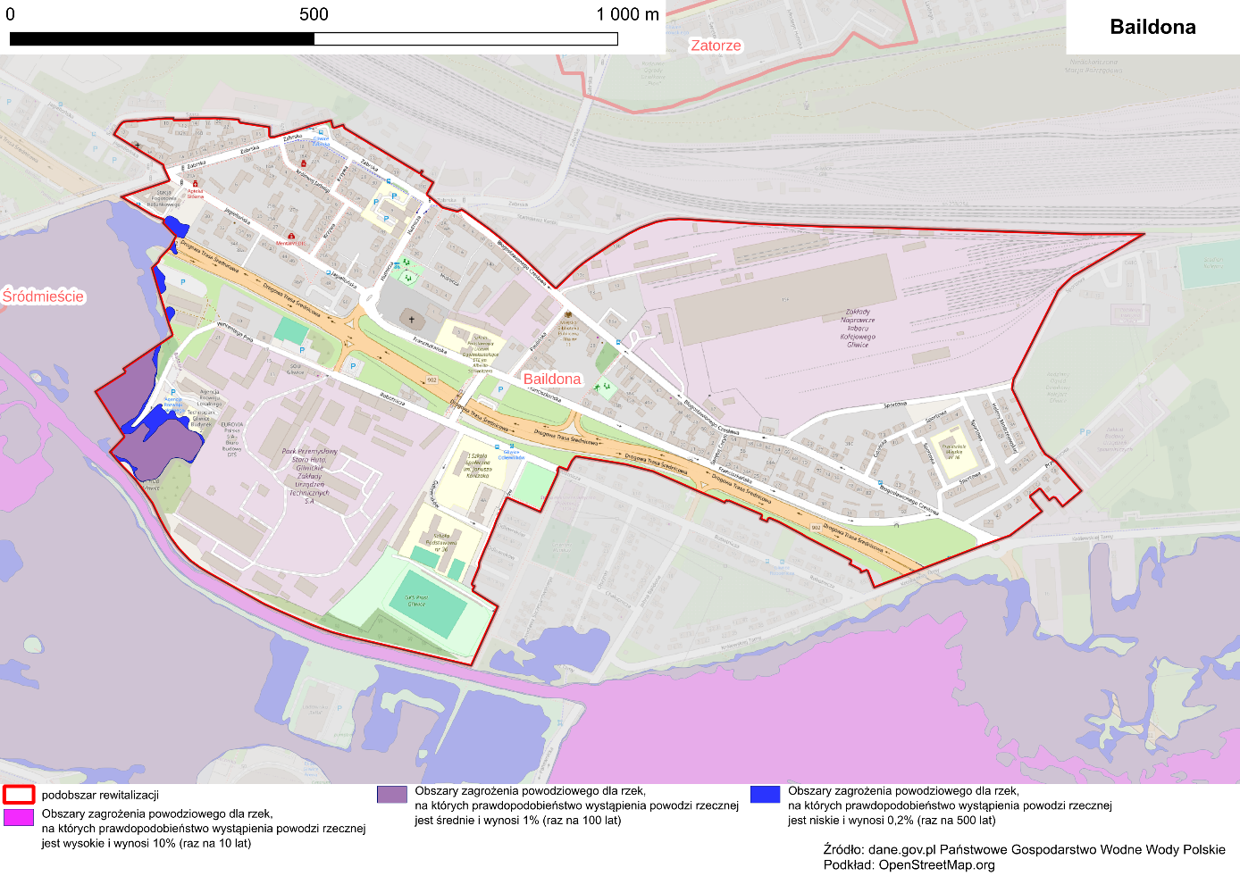
Źródło: opracowanie własne na podstawie Hydroportalu Państwowego Gospodarstwa Wodnego Wody Polskie (http://mapy.isok.gov.pl)

Tereny w zasięgu obszarów szczególnego zagrożenia powodzią w podobszarze rewitalizacji Łabędy na podstawie map zagrożenia powodziowego

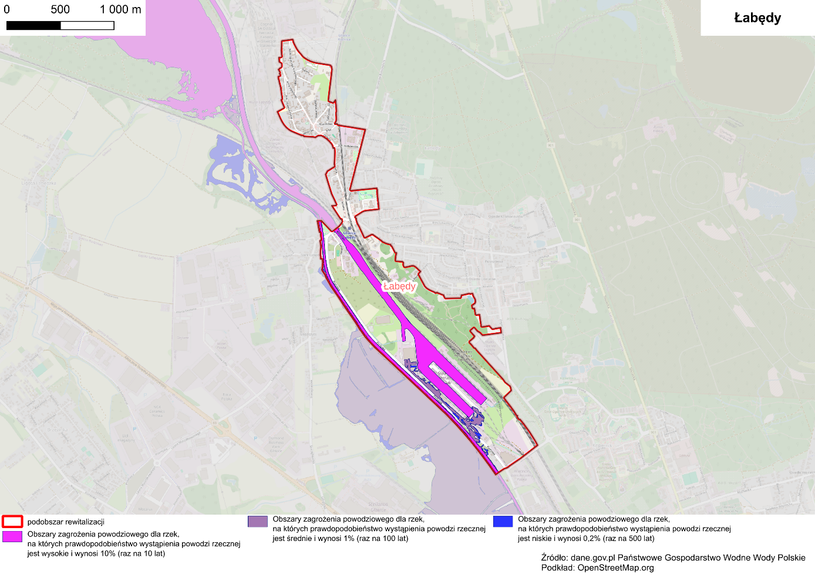

Źródło: opracowanie własne na podstawie Hydroportalu Państwowego Gospodarstwa Wodnego Wody Polskie (http://mapy.isok.gov.pl)

Tereny w zasięgu obszarów szczególnego zagrożenia powodzią w podobszarze rewitalizacji Sośnica na podstawie map zagrożenia powodziowego

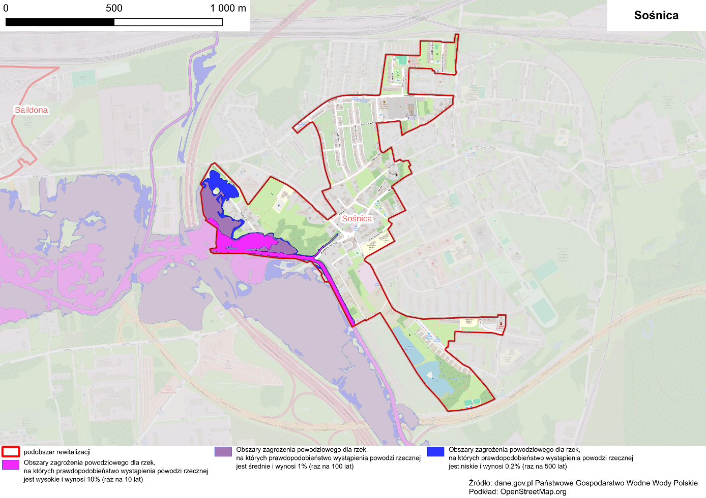

Źródło: opracowanie własne na podstawie Hydroportalu Państwowego Gospodarstwa Wodnego Wody Polskie (http://mapy.isok.gov.pl)

Tereny w zasięgu obszarów szczególnego zagrożenia powodzią w podobszarze rewitalizacji Śródmieście
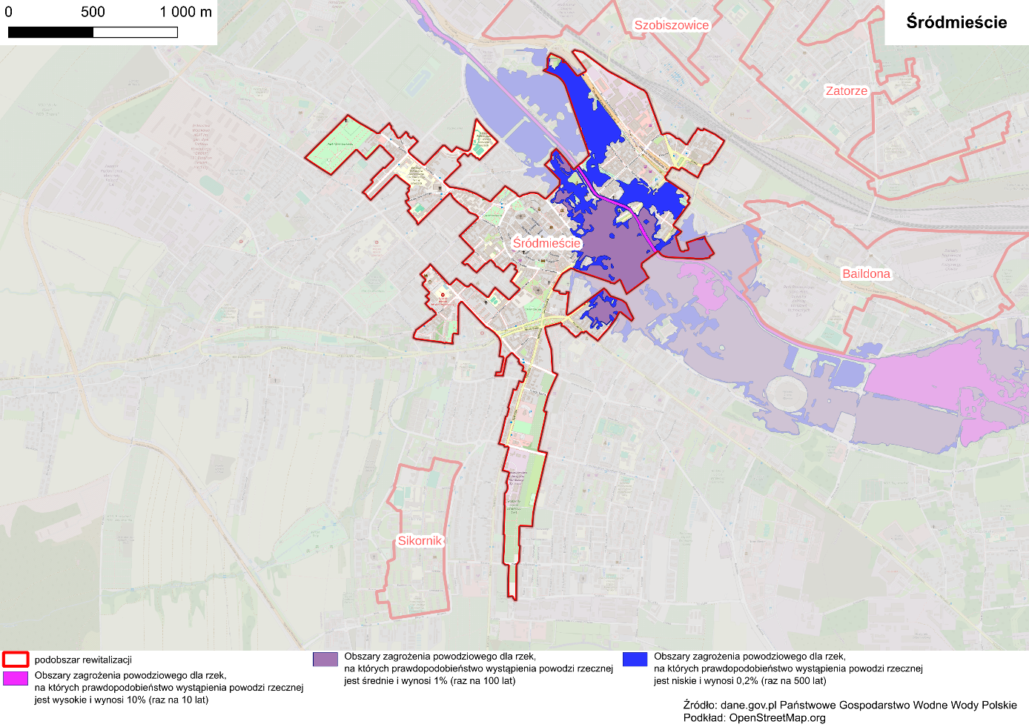
Źródło: opracowanie własne na podstawie Hydroportalu Państwowego Gospodarstwa Wodnego Wody Polskie (http://mapy.isok.gov.pl)

Mapy terenów w zasięgu obszarów szczególnego zagrożenia powodzią w podobszarach rewitalizacji na podstawie map ryzyka powodziowego

Legenda wspólna dla terenów w zasięgu obszarów szczególnego zagrożenia powodzią w podobszarach rewitalizacji na podstawie map ryzyka powodziowego:
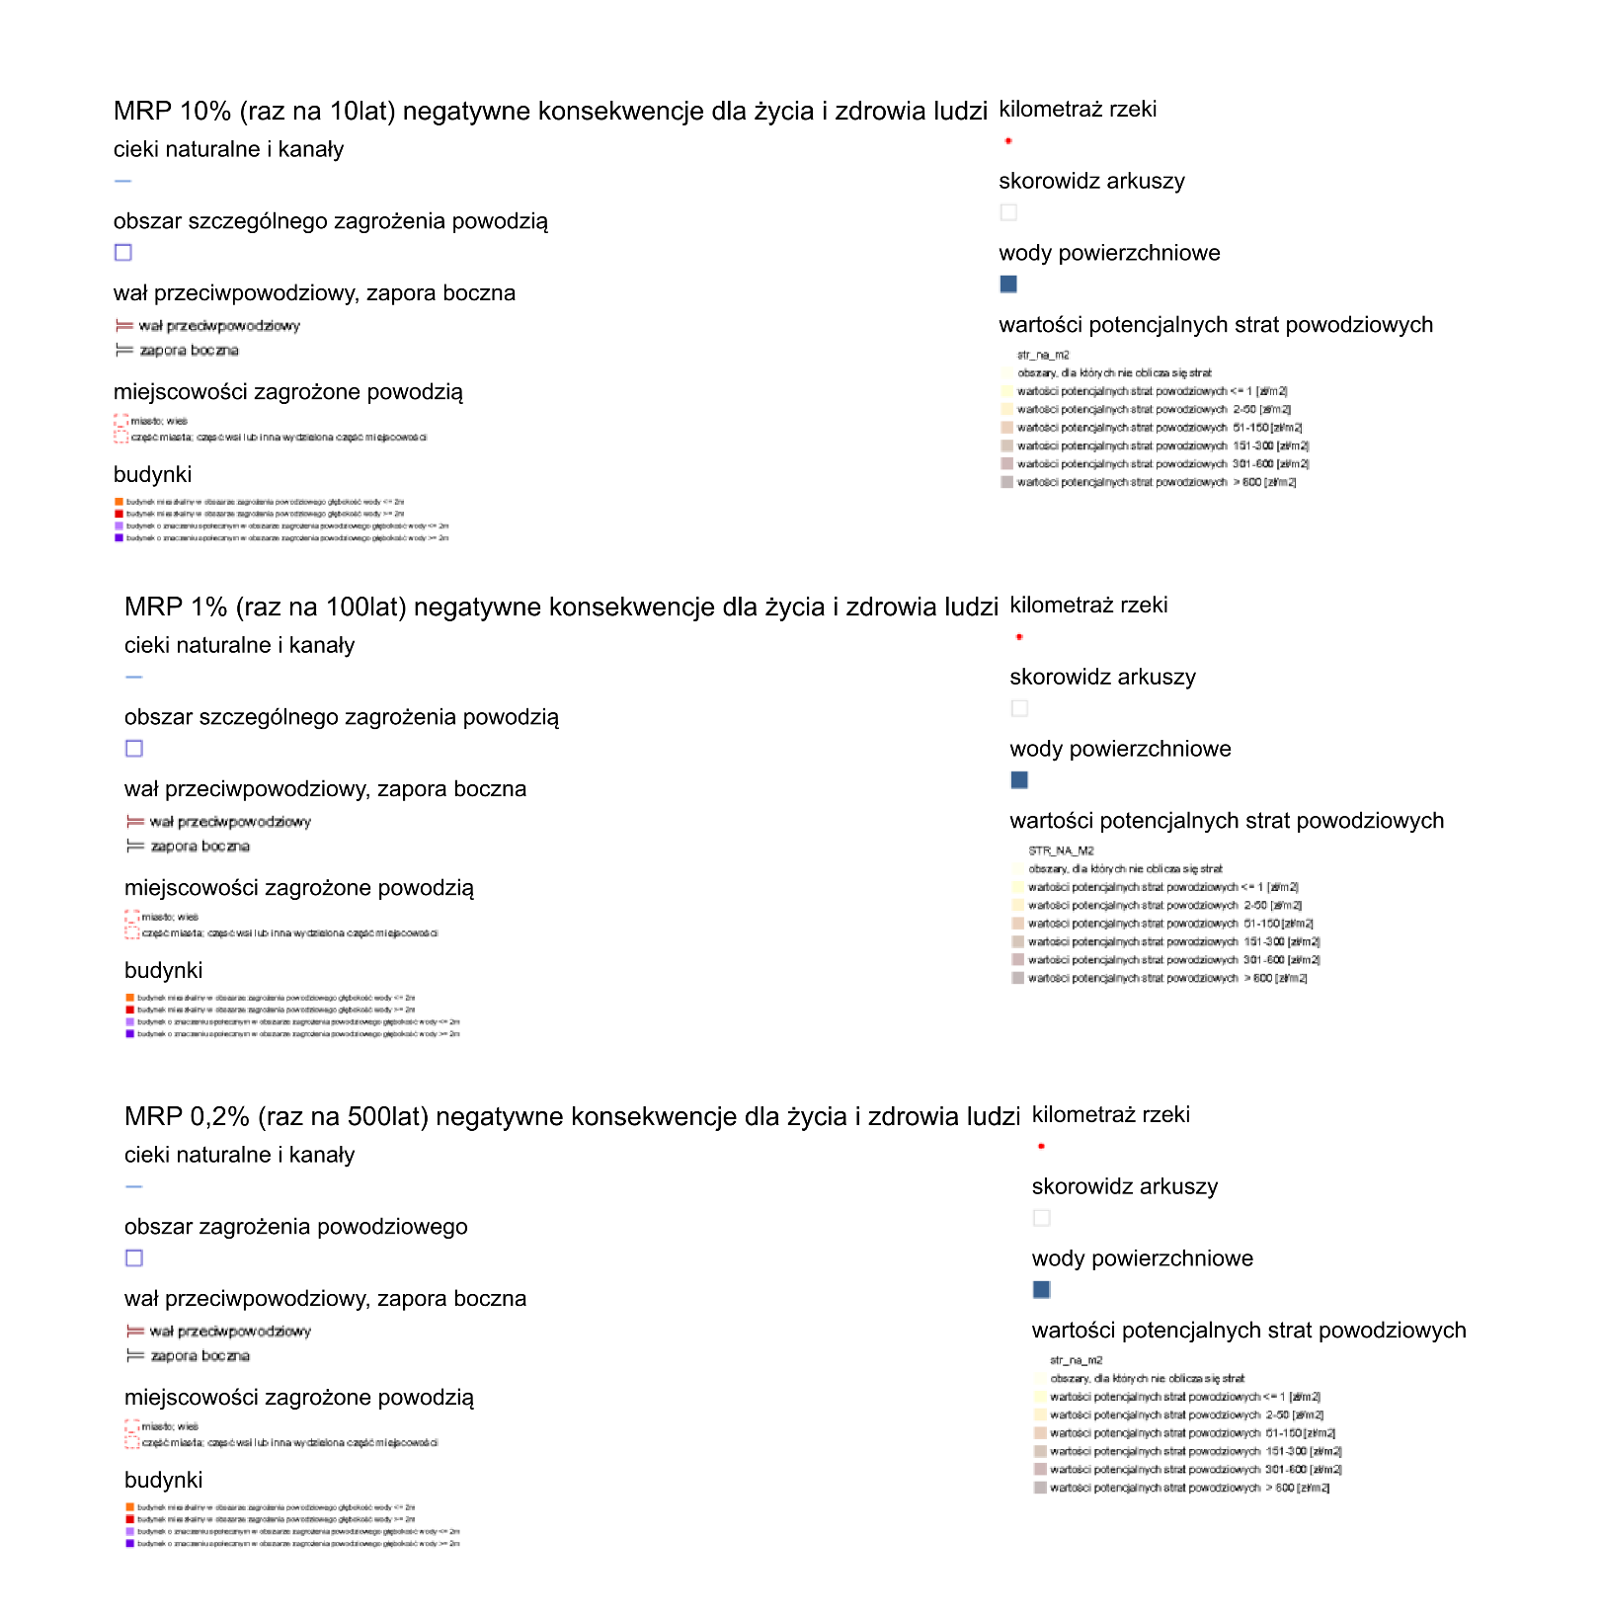
Tereny w zasięgu obszarów szczególnego zagrożenia powodzią w podobszarze rewitalizacji Baildona na podstawie map ryzyka powodziowego
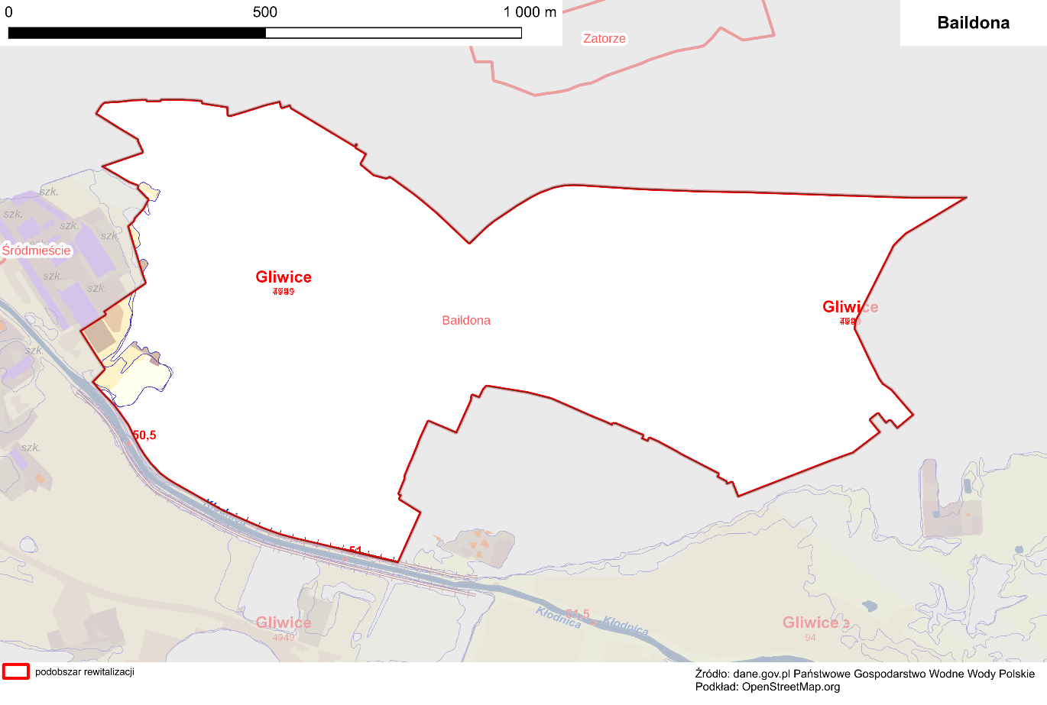
Źródło: opracowanie własne na podstawie Hydroportalu Państwowego Gospodarstwa Wodnego Wody Polskie (http://mapy.isok.gov.pl)

Tereny w zasięgu obszarów szczególnego zagrożenia powodzią w podobszarze rewitalizacji Łabędy na podstawie map ryzyka powodziowego
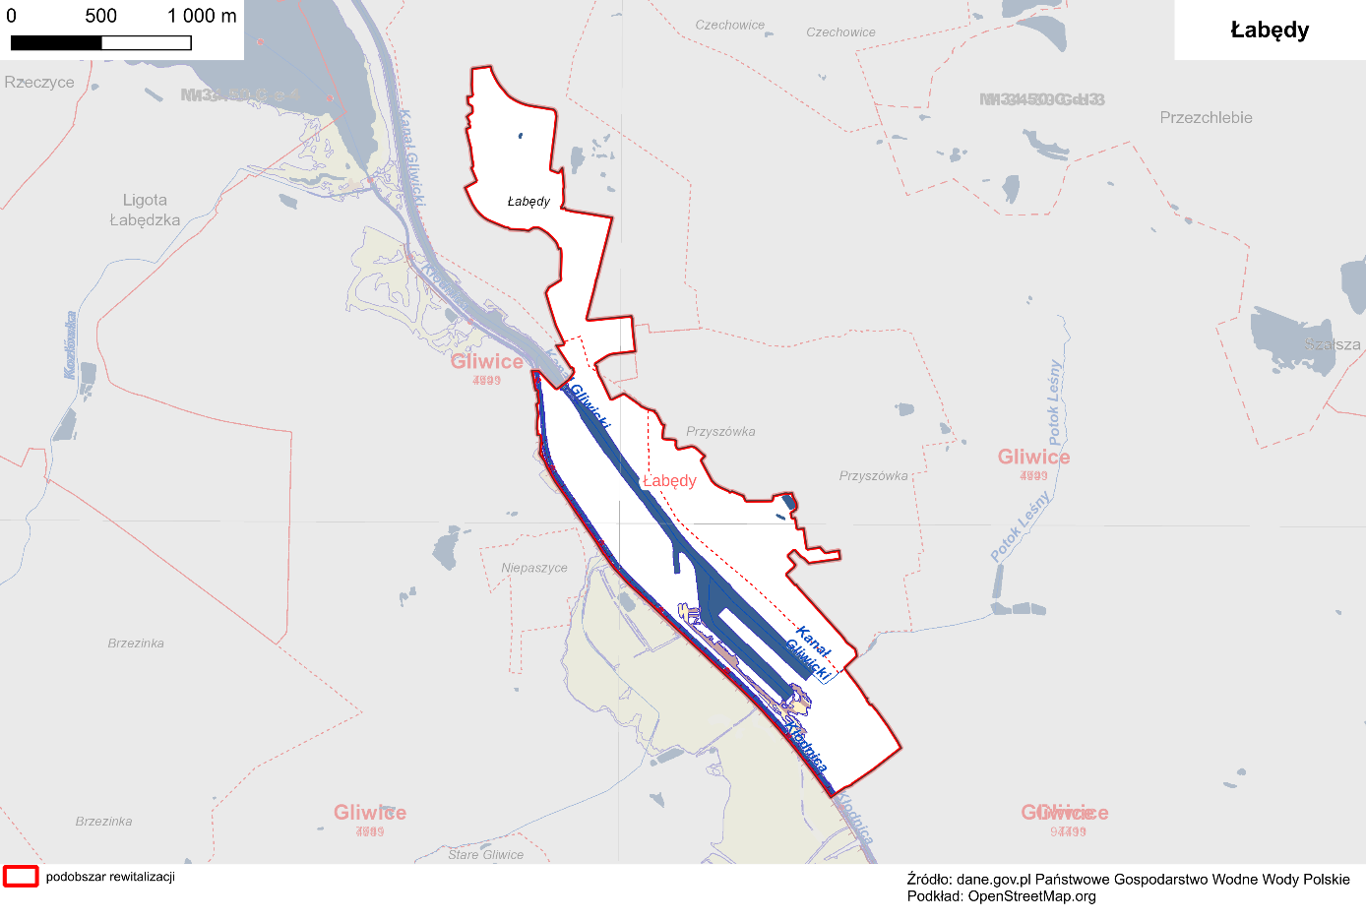
Źródło: opracowanie własne na podstawie Hydroportalu Państwowego Gospodarstwa Wodnego Wody Polskie (http://mapy.isok.gov.pl)

Tereny w zasięgu obszarów szczególnego zagrożenia powodzią w podobszarze rewitalizacji Sośnica na podstawie map ryzyka powodziowego
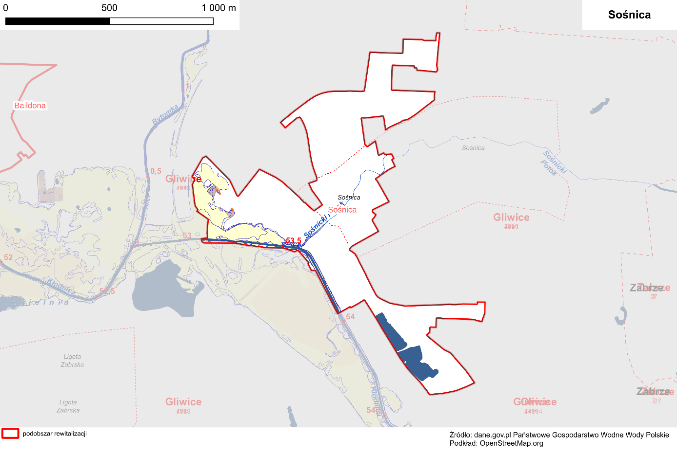
Źródło: opracowanie własne na podstawie Hydroportalu Państwowego Gospodarstwa Wodnego Wody Polskie (http://mapy.isok.gov.pl)

Tereny w zasięgu obszarów szczególnego zagrożenia powodzią w podobszarze rewitalizacji Śródmieście na podstawie map ryzyka powodziowego
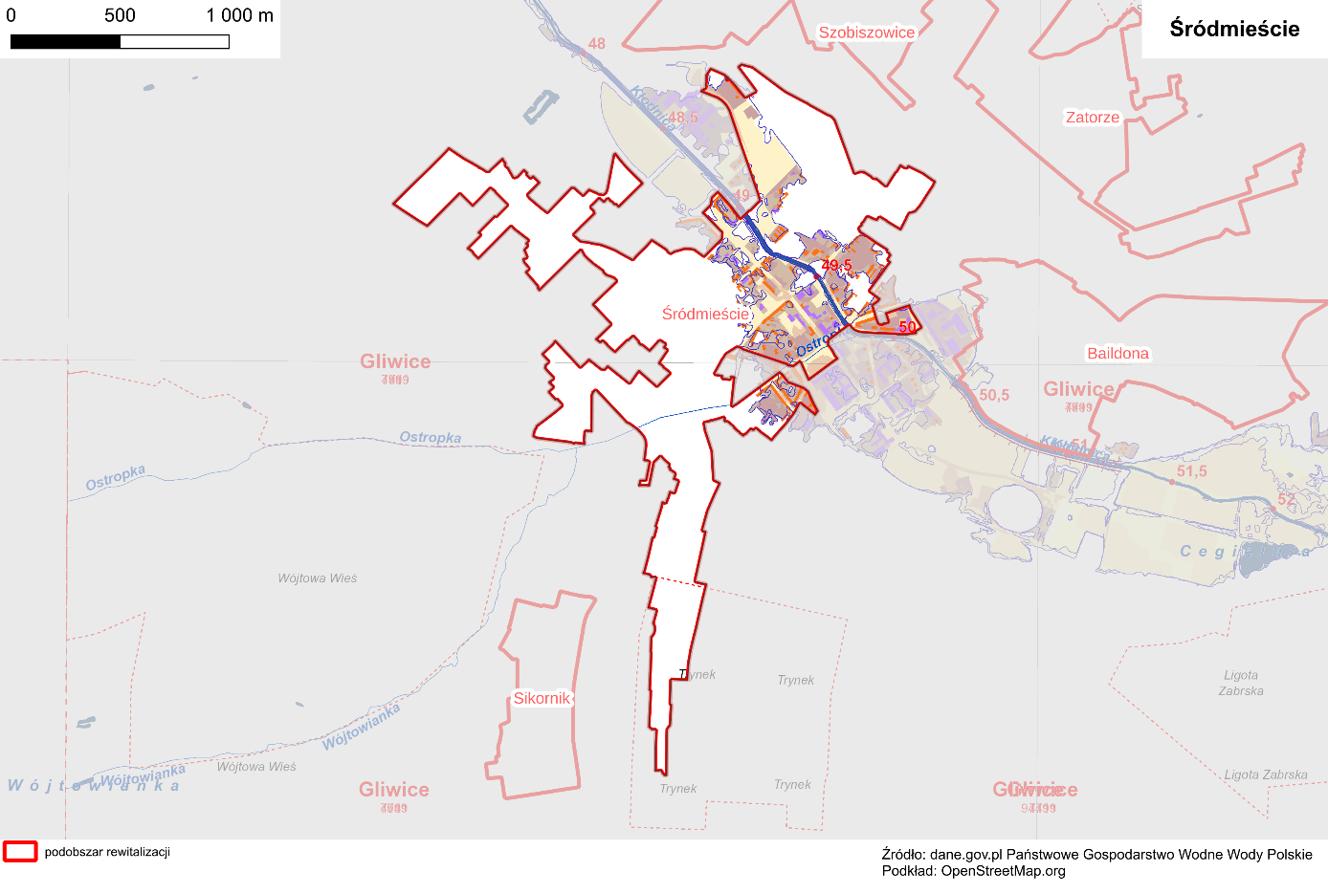
Źródło: opracowanie własne na podstawie Hydroportalu Państwowego Gospodarstwa Wodnego Wody Polskie (http://mapy.isok.gov.pl)

W grupie skwery uwzględniono skwery: 700-Lecia Ligoty Zabrskiej, Dessau, Dessau, Teodora Kalide, Salgotarjan, Valenciennes, Doncaster, Nacka, Bottrop oraz Keżmarok.
Na obszarze znajdują się niewielkie tereny zadrzewień, które nie wpisują się w przyjętą klasyfikacje terenów zielonych obejmujących skwery, parki, lasy.
Na obszarze znajdują się niewielkie tereny zadrzewień, które nie wpisują się w przyjętą klasyfikacje terenów zielonych obejmujących skwery, parki, lasy.
Na obszarze znajdują się niewielkie tereny zadrzewione, które nie wpisują się w przyjętą klasyfikację terenów zielonych obejmującą skwery, parki i lasy.
Na obszarze znajdują się niewielkie tereny zadrzewione, które nie wpisują się w przyjętą klasyfikację terenów zielonych obejmującą skwery, parki i lasy.
W podobszarze zorganizowano warsztaty, w których wzięło udział 11 osób.
W podobszarze zorganizowano warsztaty, w których wzięło udział 25 osób.
W podobszarze zorganizowano warsztaty, w których wzięły udział 22 osoby.
W podobszarze zorganizowano warsztaty, w których wzięło udział 17 osób.
W podobszarze zorganizowano warsztaty, w których wzięło udział 21 osób.
W podobszarze zorganizowano warsztaty, w których wzięło udział 27 osób.
W podobszarze zorganizowano warsztaty, w których wzięło udział 15 osób.
https://bip.gliwice.eu/strategie-raporty-i-plany
https://bip.gliwice.eu/strategie-raporty-i-plany
https://bip.gliwice.eu/strategie-raporty-i-plany
Uchwała Zarządu Województwa Śląskiego Nr 2327/383/VI/2022 z dnia 21.12.2022 r, www.slaskie.pl
Za Wikipedią: Inkluzja społeczna (społeczne włączenie; integracja społeczna) – proces włączania jednostek, grup czy kategorii społecznych (np. osób z niepełnosprawnościami) w funkcjonowanie szerszego społeczeństwa.
w tym pożyczki i kredyty
np. dotacje rządowe, środki WFOŚiGW, GBO itp.
Załącznik do Uchwały Nr XXIII/574/2017 Uchwały Rady Miasta Gliwice z dnia 9 lutego 2017 r. w sprawie przyjęcia do realizacji Gliwickiego Programu Rewitalizacji do roku 2023

